新疆嘉宏生物科技有限公司废弃动植物油脂等资源循环再利用项目
环境影响报告书

建设单位：新疆嘉宏生物科技有限公司
编制单位：昌吉市新瑞鑫诚环保咨询服务有限公司
编制日期：二〇二四年一月

目 录
1 概述 - 1 -
1.1 项目背景及特点 - 1 -
1.2 环境影响评价工作过程 - 2 -
1.3 分析判定相关情况 - 4 -
1.4 关注的主要环境问题及环境影响 - 31 -
1.5 环境影响评价主要结论 - 31 -
2 总则 - 32 -
2.1 编制依据 - 32 -
2.2 评价因子及评价标准 - 37 -
2.3 评价等级及评价范围 - 45 -
2.4 主要环境保护目标 - 53 -
3 建设项目工程分析 - 55 -
3.1 现有工程回顾性调查 - 55 -
3.2 本项目概况 - 58 -
3.3 环境影响因素分析 - 70 -
3.4 污染源源强分析 - 80 -
3.5 总量控制及倍量替代要求 - 104 -
3.6 清洁生产概述 - 104 -
4 环境现状调查与评价 - 108 -
4.1 自然环境现状调查与评价 - 108 -
4.2 呼图壁工业园区概况 - 115 -
4.3 区域污染源调查 - 128 -
4.4 环境质量现状调查与评价 - 130 -
5 环境影响预测与评价 - 150 -
5.1 施工期环境影响分析 - 150 -
5.2 运营期环境影响预测与评价 - 156 -
5.3 环境风险评价 - 240 -
6 环境保护措施及其可行性论证 - 265 -
6.1 施工期环境影响减缓措施 - 265 -
6.2 运营期污染防治措施及可行性分析 - 268 -
7 环境影响经济损益分析 - 305 -
7.1 项目经济和社会效益分析 - 305 -
7.2 环境效益分析 - 306 -
7.3 小结 - 308 -
8 环境管理与监测计划 - 309 -
8.1 环境管理 - 309 -
8.2 环境监理 - 315 -
8.3 环境监测 - 316 -
8.4 污染源排放管理 - 319 -
8.5 竣工验收管理 - 327 -
8.6 排污许可衔接 - 331 -
9 环境影响评价结论 - 332 -
9.1 项目概况 - 332 -
9.2 环境质量现状 - 332 -
9.3 施工期环境影响评价结论 - 333 -
9.4 环境影响及保护措施分析结论 - 334 -
9.5 环境管理与经济损益结论 - 336 -
9.6 结论与建议 - 336 -

1 概述

1.1 项目背景及特点
植物油加工过程中会产生大量的副产品——油脚、皂脚、废白土和助滤剂。这些副产品因为含油率高，易酸败、发臭，许多企业选择将其直接填埋，或选择低价处理。处理的油脚、皂脚和废白土油要不被小作坊简单加工再流回餐桌，要不被作为加工肥皂的原料，不仅对于人们的餐饮安全造成了一定的威胁，同时资源利用率也极低。有些企业收到的废油后，经过简单处理（脱水、去杂）或是简单蒸馏之后将产品卖掉，残渣等未经处理直接掩埋焚烧，造成资源浪费和环境危害。
新疆嘉宏生物科技有限公司原名呼图壁县宏安化工有限公司，位于呼图壁工业园区西区，原为煤焦油加工类企业，采用常压蒸馏工艺年加工15万吨煤焦油，生产产品为燃料油，于2018年建成投运，因不符合《呼图壁工业园区总体规划》，企业于2019年关停，并基本拆除了主要生产设备。
在此背景下，新疆嘉宏生物科技有限公司考虑产业转型升级，看重了利用动植物油脂、皂脚、半成品有机肥（牛羊粪沤肥）、废白土及助滤剂为原料生产生有机肥、水溶肥、钻井石油助剂、饲料油、脂肪酸甲酯等产品。
新疆嘉宏生物科技有限公司（以下简称“该公司”）是一家以生物技术推广服务；植物油脂加工产品生产、销售；有机肥料及微生物肥料的生产、销售；有机肥料及微生物肥料技术研发为主营业务的企业，可用动植物油脂、半成品有机肥（牛羊粪沤肥）、皂脚、废白土及助滤剂为原料生产生有机肥、水溶肥、钻井石油助剂、饲料油、脂肪酸甲酯等产品。企业周边每年产生大量的动植物油脂、皂脚、废白土和助滤剂，该公司可利用成熟的技术将其制成生物有机肥、有机无机复混肥、水溶肥、钻井石油助剂、脂肪酸甲酯、饲料油、磷脂油等产品。因此该公司决定建设新疆嘉宏生物科技有限公司废弃动植物油脂等资源循环再利用项目（以下简称“本项目”或“项目”），本项目的建设不仅可以给企业带来可观的经济收益，还可以避免废动植物油、皂脚和废白土处理不当造成资源浪费和环境危害。因此，本项目的建设是十分必要的。

1.2 环境影响评价工作过程
本项目主要包含生物有机肥生产线、生物燃料生产线、水溶肥生产线、饲料油、磷脂油加工生产线，主要产品为生物有机肥、有机无机复混肥、水溶肥、钻井石油助剂、脂肪酸甲酯及油脂类加工产品。根据《建设项目环境影响评价分类管理名录》（2021 年版）等的有关规定，本项目所属生产线类别详见下表。
表 1.2-1 拟建项目分类名录一览表
序号 | 项目生产线 | 项目产品 | 产业代码 | 行业类别 | 报告书/报告表/登记表
1 | 生物有机肥生产线 | 生物有机肥/有机无机复混肥 | C2625有机肥料及微生物肥料制造 | 二十三、化学原料和化学制品制造业26-45.肥料制造262-其他 | 报告表
2 | 水溶肥生产线 | 水溶肥 | C2629其他肥料制造 | 二十三、化学原料和化学制品制造业26-45.肥料制造262-其他 | 报告表
3 | 生物燃料生产线 | 脂肪酸甲酯/钻井石油助剂 | C2662专项化学用品制造 | 二十三、化学原料和化学制品制造业26-44.基础化学原理制造261；农药制造263；涂料、油墨、颜料及类似产品制造264；合成材料制造265；专用化学产品制造266；炸药、火工及焰火产品制造267-全部（含研发中试；不含单纯物理分离、物理提纯、混合、分装的） | 报告书
4 | 饲料油、磷脂油加工生产线 | 饲料油/磷脂油 | C1353肉制品及副产品加工 | 十、农副食品加工业13-18.屠宰及肉类加工135*-其他肉类加工 | 登记表
根据《建设项目环境影响评价分类管理名录》（2021 年版）第四条：“建设内容涉及本名录两个及以上项目类别的建设项目，其环境影响评价类别按照其中单项等级最高的确定。”根据上表 1.2-1 本项目单项等级最高的生物燃料生产线，因此本项目属于“二十三、化学原料和化学制品制造业26-44.基础化学原理制造261；农药制造263；涂料、油墨、颜料及类似产品制造264；合成材料制造265；专用化学产品制造266；炸药、火工及焰火产品制造267-全部（含研发中试；不含单纯物理分离、物理提纯、混合、分装的）”，应编制环境影响报告书。
2023 年 8 月，受新疆嘉宏生物科技有限公司的委托，昌吉市新瑞鑫诚环保咨询服务有限公司承担该项目的环境影响评价工作。评价单位接受委托后，即进行了现场调查及资料收集，在此基础上，编制完成了本项目环境影响报告书，并提交生态环境主管部门进行审查。
本次环境影响评价工作分三个阶段完成，即前期准备、调研和工作方案阶段，分析论证和预测评价阶段，环境影响文件编制阶段。
建设项目环境影响评价工作程序见图1.2-1。
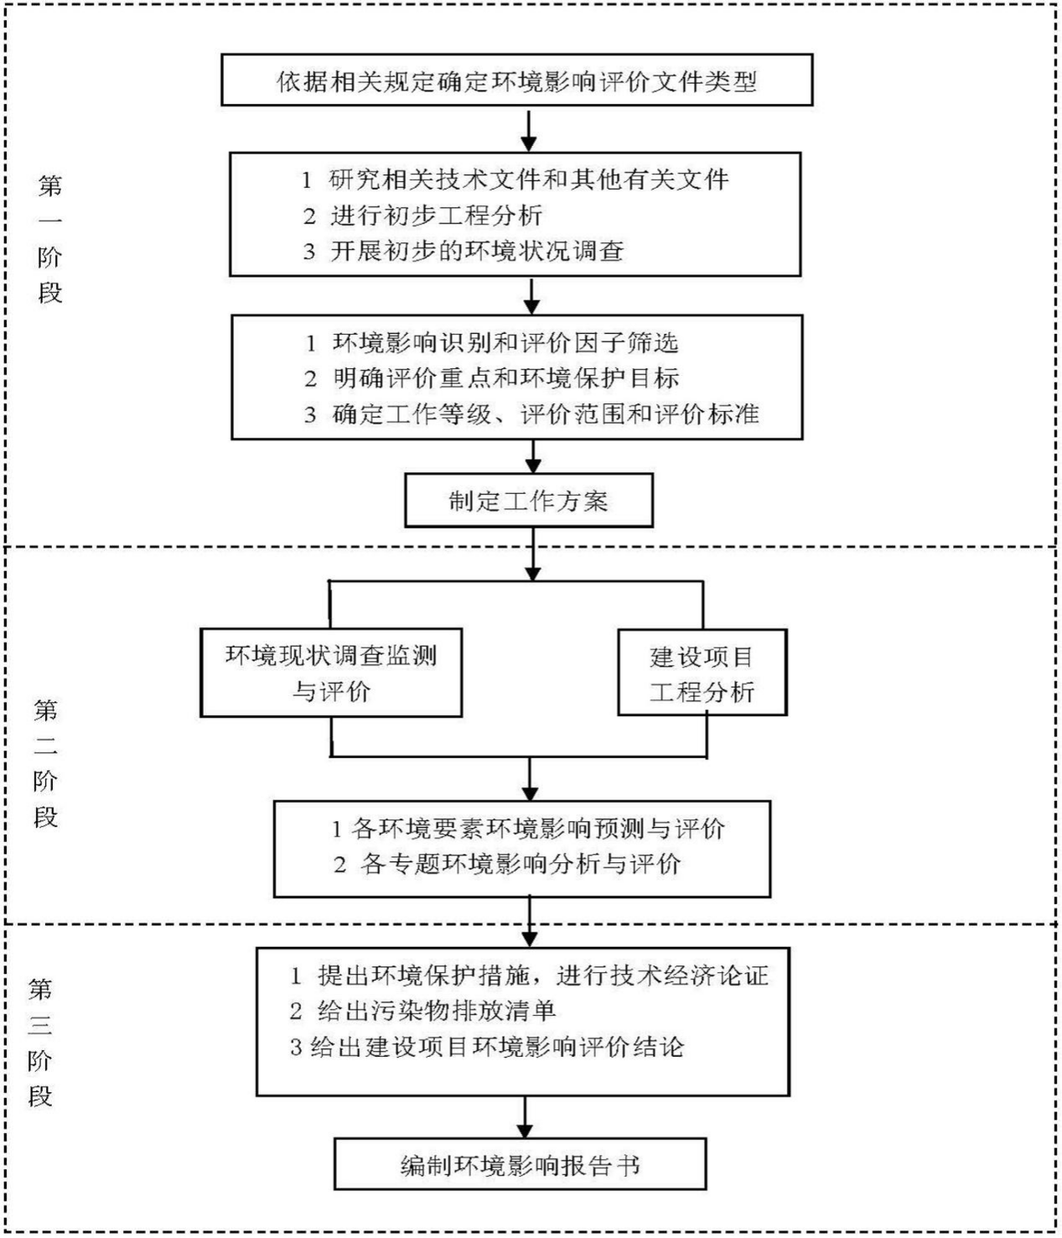
图1.2-1 建设项目环境影响评价工作程序图

1.3 分析判定相关情况
1.3.1 与相关产业政策的符合性分析
1.3.1.1 与《产业结构调整指导目录（2024 年本）》的符合性分析
本项目以植物油厂生产过程中所产生的废料及屠宰场生产过程中产生的动物脂肪为原料，生产生物有机肥、有机无机复混肥、水溶肥、钻井石油助剂、脂肪酸甲酯、饲料油及磷脂油等产品。
本项目与《产业结构调整指导目录（2024 年本）》符合性分析详见下表 1.3-1。
表 1.3-1 项目与《产业结构调整指导目录（2024 年本）》符合性一览表
序号 | 项目生产线 | 项目产品 | 产业代码 | 产业结构调整指导目录（2024 年本） | 符合性
1 | 生物有机肥生产线 | 生物有机肥/有机无机复混肥 | C2625有机肥料及微生物肥料制造 | 第一类、鼓励类-一、农林牧渔业-13.绿色农业：全生物降解地膜、高强度易回收地膜农田示范与应用，受污染耕地风险管控与修复，符合绿色低碳循环要求的饲料、饲料添加剂、肥料、农药、兽药等优质安全环保农业投入品及绿色食品生产允许使用的食品添加剂开发，农产品及其产地环境监测技术开发和应用，有机废弃物无害化、价值化处理及有机肥料产业化技术开发与应用 | 符合
2 | 水溶肥生产线 | 水溶肥 | C2629其他肥料制造 |  | 符合
3 | 生物燃料生产线 | 脂肪酸甲酯/钻井石油助剂 | C2662专项化学用品制造 | 第一类、鼓励类-五、新能源-3．生物质能发电技术与应用：生物质纤维素乙醇、生物燃油（柴油、汽油、航空煤油）等非粮生物质燃料生产技术开发与应用，生物质直燃、气化发电及热电联产技术开发与设备制造，农林生物质资源收集、运输、储存技术开发与设备制造，农林生物质成型燃料加工设备、气化设备、锅炉和炉具制造，以农作物秸秆、畜禽粪便、厨余垃圾、工业有机废弃物、有机污水污泥等各类城乡有机废弃物为原料的大型沼气和生物天然气生产成套设备，沼气发电机组、沼气净化设备、沼气管道供气、沼气提纯压缩液化制备生物天然气设备、装罐成套设备制造，秸秆热解气化相关设备制造，可持续航空燃料原料高效收储运技术与设备研发与应用，可持续航空燃料生产与应用 | 符合
4 | 饲料油、磷脂油加工生产线 | 饲料油/磷脂油 | C1353肉制品及副产品加工 | 第一类、鼓励类-四十二、环境保护与资源节约综合利用-8、废弃物循环利用：废钢铁、废有色金属、废纸、废橡胶、废玻璃、废塑料、废旧木材以及报废汽车、废弃电器电子产品、废旧船舶、废旧电池、废轮胎、废弃木质材料、废旧农具、废旧纺织品及纺织废料和边角料、废旧光伏组件、废旧风机叶片、废弃油脂等城市典型废弃物循环利用、技术设备开发及应用，废旧动力电池自动化拆解、自动化快速分选成组、电池剩余寿命及一致性评估、有价组分综合回收、梯次利用、再生利用技术装备开发及应用，低值可回收物回收利用，“城市矿产”基地和资源循环利用基地建设，煤矸石、粉煤灰、尾矿（共伴生矿）、冶炼渣、工业副产石膏、赤泥、建筑垃圾等工业废弃物循环利用，农作物秸秆、畜禽粪污、农药包装等农林废弃物循环利用，生物质能技术装备（发电、供热、制油、沼气） | 符合
由上表可知，本项目 4 条生产线均符合《产业结构调整指导目录（2024 年本）》。因此，本项目符合国家及地方产业政策。
本项目不属于两高行业，拟建厂址位于昌吉州呼图壁工业园西区，建设单位于 2023 年 6 月 22 日已取得呼图壁县发展和改革委员会出具的项目备案证，备案证编码为 HFG064-20230705-07（在线审批编码：2307-652323-20-05-751209）。
1.3.1.2 与《关于统筹和加强应对气候变化与生态环境保护相关工作的指导意见》（环综合〔2021〕4 号）的符合性分析
《指导意见》指出：“深入贯彻习近平生态文明思想，坚定不移贯彻新发展理念，以推动高质量发展为主题，以二氧化碳排放达峰目标与碳中和愿景为牵引，以协同增效为着力点，坚持系统观念，全面加强应对气候变化与生态环境保护相关工作统筹融合，增强应对气候变化整体合力，推进生态环境治理体系和治理能力现代化，推动生态文明建设实现新进步，为建设美丽中国、共建美丽世界作出积极贡献。”
本项目利用废动植物油脂、牛羊粪、植物秸秆、半成品有机肥（牛羊粪沤肥）、皂脚、废白土及助滤剂为原料生产生物有机肥、有机无机复混肥、水溶肥、钻井石油助剂、脂肪酸甲酯、饲料油及磷脂油等产品。可避免动植物油脂、半成品有机肥（牛羊粪沤肥）、皂脚、废白土和助滤剂处理不当造成资源浪费和环境危害。本次评价针对各类 VOCs 废气均设计采取了较严格的 VOCs 治理措施。因此，本项目的建设符合《关于统筹和加强应对气候变化与生态环境保护相关工作的指导意见》。
1.3.1.3 与《”十四五“工业绿色发展规划》（工信部规〔2021〕178 号）的符合性分析
根据工业和信息化部《“十四五”工业绿色发展规划》（工信部规〔2021〕178 号）三、主要任务（四）促进资源利用循环化转型，坚持总量控制、科学配置、全面节约、循环利用原则，强化资源在生产过程的高效利用，削减工业固废、废水产生量，加强工业资源综合利用，促进生产与生活系统绿色循环链接，大幅提高资源利用效率。
本项目利用废动植物油脂、半成品有机肥（牛羊粪沤肥）、皂脚、废白土及助滤剂为原料进行加工，体现了工业资源综合利用、削减工业固废、资源高效利用、循环利用的原则。因此，本项目的建设符合《“十四五”工业绿色发展规划》（工信部规〔2021〕178 号）要求。
1.3.1.4 与《关于印发新疆维吾尔自治区“十三五”挥发性有机物污染防治实施方案的通知》的符合性分析
《关于印发新疆维吾尔自治区“十三五”挥发性有机物污染防治实施方案的通知》提出“严格建设项目环境准入。提高 VOCs 排放重点行业环保准入门槛，严格控制新增污染物排放量。VOCs 治理重点行业为石化、化工、包装印刷、工业涂装等重点行业”。
本项目属于专用化学产品制造项目，选址位于呼图壁工业园区西区，本次评价针对各类 VOCs 废气均设计采取了较严格的 VOCs 治理措施，项目的建设符合《关于印发新疆维吾尔自治区“十三五”挥发性有机物污染防治实施方案的通知》。

1.3.1.5 与<国务院关于印发《空气质量持续改善行动计划》的通知（国发〔2023〕24号>的符合性分析
根据《空气质量持续改善行动计划》二、优化产业结构，促进产业产品绿色升级-（四）坚决遏制高耗能、高排放、低水平项目盲目上马。新改扩建项目严格落实国家产业规划、产业政策、生态环境分区管控方案、规划环评、项目环评、节能审查、产能置换、重点污染物总量控制、污染物排放区域削减、碳排放达峰目标等相关要求，原则上采用清洁运输方式。涉及产能置换的项目，被置换产能及其配套设施关停后，新建项目方可投产。（五）加快退出重点行业落后产能。修订《产业结构调整指导目录》，研究将污染物或温室气体排放明显高出行业平均水平、能效和清洁生产水平低的工艺和装备纳入淘汰类和限制类名单。（七）优化含VOCs原辅材料和产品结构。严格控制生产和使用高VOCs含量涂料、油墨、胶粘剂、清洗剂等建设项目，提高低（无）VOCs含量产品比重。
本项目位于呼图壁工业园区西区，项目的建设符合园区规划及规划环评，项目不属于两高项目，项目的建设属于《产业结构调整指导目录（2024 年本）》中的鼓励类项目，项目不属于高耗能及淘汰项目，本次评价针对各类 VOCs 废气均设计采取了较严格的 VOCs 治理措施，项目的建设符合《空气质量持续改善行动计划》。

1.3.1.6 与《中共中央 国务院关于深入打好污染防治攻坚战的意见》的符合性分析
《中共中央 国务院关于深入打好污染防治攻坚战的意见》中提出（六）推动能源清洁低碳转型。在保障能源安全的前提下，加快煤炭减量步伐，实施可再生能源替代行动。（七）坚决遏制高耗能高排放项目盲目发展。严把高耗能高排放项目准入关口，严格落实污染物排放区域削减要求，对不符合规定的项目坚决停批停建。（十一）着力打好重污染天气消除攻坚战。聚焦秋冬季细颗粒物污染，加大重点区域、重点行业结构调整和污染治理力度。（十二）着力打好臭氧污染防治攻坚战。聚焦夏秋季臭氧污染，大力推进挥发性有机物和氮氧化物协同减排。以石化、化工、涂装、医药、包装印刷、油品储运销等行业领域为重点，安全高效推进挥发性有机物综合治理，实施原辅材料和产品源头替代工程。完善挥发性有机物产品标准体系，建立低挥发性有机物含量产品标识制度。
本项目不适用天然气及煤炭，供热采用电锅炉，本项目位于呼图壁工业园区西区，项目不属于两高项目，项目的建设符合园区规划及规划环评，本项目产生的颗粒物经布袋除尘器处理后通过高排气筒排放，本次评价针对各类 VOCs 废气均设计采取了较严格的 VOCs 治理措施。故本项目的实施符合《中共中央 国务院关于深入打好污染防治攻坚战的意见》。

1.3.1.7 与《关于开展自治区2022年度夏秋季大气污染防治“冬病夏治”工作的通知》（新环大气函〔2022〕483号）的符合性分析
根据《关于开展自治区2022年度夏秋季大气污染防治“冬病夏治”工作的通知》文件内容相关要求：“（一）推进清洁取暖，加大散煤治理力度。加快推进燃煤锅炉超低排放改造和燃气锅炉低氮燃烧改造2022年10月底前，县级及以上城市建成区淘汰30%现有35蒸吨/小时及以下的燃煤锅炉,“鸟-昌-石”区域淘汰50%现有65蒸吨小时以下燃煤锅炉。重点区域保留的燃煤锅炉基本完成超低排放改造，其他地区65蒸吨/小时及以上燃煤锅炉(含电力)累计完成总数的60%。（二）全面推进挥发性有机物（VOCs）综合治理。各地要按照《挥发性有机物治理突出问题排查整治工作要求》开展V0Cs排放摸底调查，实施排查整治，加强重点行业、重点企业挥发性有机物精细化管控。”
本项目供热锅炉采用电锅炉，使用清洁能源电，本次评价针对各类 VOCs 废气均设计采取了较严格的 VOCs 治理措施。故本项目的实施符合《关于开展自治区2022年度夏秋季大气污染防治“冬病夏治”工作的通知》中相关要求。

1.3.2 环保法规政策相符性分析
项目与《大气污染防治行动计划》《水污染防治行动计划》（国发〔2015〕17 号）、《土壤污染防治行动计划》（国发〔2016〕31 号）、《关于加快解决当前挥发性有机物治理突出问题的通知》（环大气〔2021〕65 号）、《2020 年挥发性有机物治理攻坚方案》（环大气〔2020〕33 号）、《挥发性有机物（VOCs）污染防治技术政策》《关于加强重点行业建设项目区域削减措施监督管理的通知》（环办环评〔2020〕36 号）、《石化行业挥发性有机物综合整治方案》《重点行业挥发性有机物综合治理方案》（环大气〔2019〕53 号）、《新疆维吾尔自治区大气污染防治条例》《新疆维吾尔自治区水污染防治工作方案》中相关条款对比见表 1.3-2。
表1.3-2 项目与相关环保政策符合性分析一览表
序号 | 相关环保政策名称 | 相关内容 | 拟建项目情况 | 符合性
1 | 《大气污染防治行动计划》（国发〔2013〕37 号） | 按照主体功能区规划要求，合理确定重点产业发展布局、结构和规模，重大项目原则上布局在优化开发区和重点开发区。严格实施污染物排放总量控制，将二氧化硫、氮氧化物、烟粉尘和挥发性有机物排放是否符合总量控制要求作为建设项目环境影响评价审批的前置条件。 | 拟建项目位于呼图壁工业园区西区，符合园区规划 | 符合
2 | 《水污染防治行动计划》（国发〔2015〕17 号） | 集中治理工业集聚区水污染。强化经济技术开发区、高新技术产业开发区、出口加工区等工业集聚区污染治理。集聚区内工业废水必须经预处理达到集中处理要求，方可进入污水集中处理设施。鼓励钢铁、纺织印染、造纸、石油石化、化工、制革等高耗水企业废水深度处理回用。 | 本项目产生的生产废水回用于水溶肥及生物有机肥生产线。  本项目参考《危险废物贮存污染控制标准》（GB18597-2023）、《石油化工工程防渗技术规范》（GB/T50934-2013）要求进行防渗设计，避免对地下水和土壤产生影响。 | 符合
3 | 《新疆维吾尔自治区水污染防治工作方案》 | 专项整治重点行业。持续深化浆粕化纤、煤化工等重点行业环境整治提升，加强废水中重金属、盐分和其他有毒有害污染物的管控。对超标、超总量排污和使用、排放有毒有害物质的企业开展强制性清洁生产审核，扩大自愿性清洁生产审核范围。  新建污染企业应进入相应的工业集聚区。继续推进工业园区生态化、循环化改造，重点推进化工、建材、装备制造、纺织等产业延伸产业链，发展具有园区特色的工业循环经济。  严格城市规划蓝线管理，城市规划区范围内应保留一定比例的水域面积，新建项目一律不得违规占用水域。 |  | 符合
4 | 《土壤污染防治行动计划》（国发〔2016〕31 号） | 鼓励工业企业集聚发展，提高土地节约集约利用水平，减少土壤污染。排放重点污染物的建设项目，在开展环境影响评价时，要增加对土壤环境影响的评价内容，并提出防范土壤污染的具体措施；需要建设的土壤污染防治设施，要与主体工程同时设计、同时施工、同时投产使用。加强工业废物处理处置。全面整治尾矿、煤矸石、工业副产石膏、粉煤灰、赤泥、冶炼渣、电石渣、铬渣、砷渣以及脱硫、脱硝、除尘产生固体废物的堆存场所，完善防扬散、防流失、防渗漏等设施，制定整治方案并有序实施。加强污染源监管，做好土壤污染预防工作。固体废物的堆存场所，完善防扬散、防流失、防渗漏等设施，制定整治方案并有序实施。加强工业固体废物综合利用。 | 项目位于呼图壁工业园区西区，项目环评进行了土壤背景值监测，并单独设置章节进行土壤环境影响预测，提出相应的土壤污染防治措施。项目按《危险废物贮存污染控制标准》（GB18597-2023）、《环境影响评价技术导则-地下水环境》进行分区重点防渗设计。项目充分回收利用固体废物，固体废物暂存库按照《危险废物贮存污染控制标准》（GB 18597-2023）的要求进行建设。项目运营后拟定期对地下水和土壤进行跟踪监测，地下水的监测频次为：背景值监测井、跟踪监测井及扩散监测井每季度采样一次。土壤的监测频次为：每 5 年监测 1 次。 | 符合
5 | 《关于加快解决当前挥发性有机物治理突出问题的通知》（环大气〔2021〕65 号） | （1）挥发性有机液体储罐：企业应按照标准要求，根据储存挥发性有机液体的真实蒸气压、储罐容积等进行储罐和浮盘边缘密封方式选型。固定顶罐或建设有机废气治理设施的内浮顶罐宜配备压力监测设备，罐内压力低于 50% 设计开启压力时，呼吸阀、紧急泄压阀泄漏检测值不宜超过 2000μmol/mol。充分考虑罐体变形或浮盘损坏、储罐附件破损等异常排放情况，鼓励对废气收集引气装置、处理装置设置冗余负荷；储罐排气回收处理后无法稳定达标排放的，应进一步优化治理设施或实施深度治理。储罐罐体应保持完好，不应有孔洞、缝隙（除内浮顶罐边缘通气孔外）；除采样、计量、例行检查、维护和其他正常活动外，储罐附件的开口（孔）应保持密闭。（2）挥发性有机液体装卸：汽车罐车按照标准采用适宜的装载方式，推广采用密封式快速接头等。（3）泄漏检测与修复：其他行业企业中载有气态、液态 VOCs 物料的设备与管线组件密封点大于等于 2000 个的，应开展 LDAR 工作。要将 VOCs 收集管道、治理设施和与储罐连接的密封点纳入检测范围。按照相关技术规范要求，开展泄漏检测、修复、质量控制、记录管理等工作。鼓励企业加严泄漏认定标准；对在用泵、备用泵、调节阀、搅拌器、开口管线等密封点加强巡检；定期采用红外成像仪等对不可达密封点进行泄漏筛查。（4）废气收集设施：产生 VOCs 的生产环节优先采用密闭设备、在密闭空间中操作或采用全密闭集气罩收集方式，并保持负压运行。对采 用局部收集方式的企业，距废气收集系统排风罩开口面最远处的 VOCs 无组织排放位置控制风速不低于 0.3m/s；推广以生产线或设备为单位设置隔间，收集风量应确保隔间保持微负压。当废气产生点较多、彼此距离较远时，在满足设计规范、风压平衡的基础上，适当分设多套收集系统或中继风机。废气收集系统的输送管道应密闭、无破损。（5）有机废气旁路：对生产系统和治理设施旁路进行系统评估，除保障安全生产必须保留的应急类旁路外，应采取彻底拆除、切断、物理隔离等方式取缔旁路（含生产车间、生产装置建设的直排管线等）。（6）有机废气治理设施：新建治理设施或对现有治理设施实施改造，应依据排放废气特征、VOCs 组分及浓度、生产工况等，合理选择治理技术；对治理难度大、单一治理工艺难以稳定达标的，宜采用多种技术的组合工艺；除恶臭异味治理外，一般不使用低温等离子、光催化、光氧化等技术。加强运行维护管理，做到治理设施较生产设备“先启后停”，在治理设施达到正常运行条件后方可启动生产设备，在生产设备停止、残留 VOCs 废气收集处理完毕后，方可停运治理设施；及时清理、更换吸附剂、吸收剂、催化剂、蓄热体、过滤棉、灯管、电器元件等治理设施耗材，确保设施能够稳定高效运行；做好生产设备和治理设施启停机时间、检维修情况、治理设施耗材维护更换、处置情况等台账记录；对于 VOCs 治理设施产生的废过滤棉、废催化剂、废吸附剂、废吸收剂、废有机溶剂等，应及时清运，属于危险废物的应交有资质的单位处理处置。采用活性炭吸附工艺的企业，应根据废气排放特征，按照相关工程技术规范设计净化工艺和设备，使废气在吸 附装置中有足够的停留时间，选择符合相关产品质量标准的活性炭，并足额充填、及时更换。一次性活性炭吸附工艺宜采用颗粒活性炭作为吸附剂。活性炭、活性炭纤维产品销售时应提供产品质量证明材料。采用催化燃烧工艺的企业应使用合格的催化剂并足额添加，催化剂床层的设计空速宜低于 40000h⁻¹。采用非连续吸脱附治理工艺的，应按设计要求及时解析吸附的 VOCs，解吸气体应保证采用高效处理工艺处理后达标排放。（7）非正常工况：石化、化工企业提前向当地生态环境部门报告检维修计划，制定非正常工况 VOCs 管控规程，严格按照规程进行操作。企业开停工、检维修期间，退料、清洗、吹扫等作业产生的 VOCs 废气应及时收集处理，确保满足标准要求。停工退料时应密闭吹扫，最大化回收物料；产生的不凝气应分类进入管网，通过加热炉、火炬系统、治理设施或带有恶臭和 VOCs 废气治理装置的污油罐、污水处理设施、酸性水罐等进行收集处置。在停工检维修阶段，环保装置、气柜、火炬等应在生产装置开车前完成检维修；开工初始阶段产生的不合格产品应妥善处理，不得直排。企业检维修期间，当地生态环境部门可利用走航、网格化监测等方式加强监管，必要时可实施驻厂监管。 | （1）挥发性有机液体储罐：项目各储罐密闭，各储罐呼吸口设集气装置，收集后采用“二级碱液喷淋塔+除湿+活性炭吸附箱”系统进行处理后通过 1 根 15m 高排气筒排放。储罐罐体保持完好，定期巡检，确保无孔洞、缝隙；除采样、计量、例行检查、维护和其他正常活动外，储罐附件的开口（孔）保持密闭。  （2）挥发性有机液体装卸：汽车罐车按照标准采用适宜的装载方式，油类加工产品等液体装卸采用泵，密封性较好。  （3）泄漏检测与修复：项目建成后针对载有气态、液态 VOCs 物料的设备与管线组件密封点大于等于 2000 个的，需开展LDAR 工作。要将 VOCs 收集管道、治理设施和与储罐连接的密封点纳入检测范围。按照相关技术规范要求，开展泄漏检测、修复、质量控制、记录管理等工作。鼓励企业加严泄漏认定标准；对在用泵、备用泵、调节阀、搅拌器、开口管线等密封点加强巡检；定期采用红外成像仪等对不可达密封点进行泄漏筛查。  （4）废气收集设施：项目产生 VOCs 的生产环节采用密闭设备、在密闭空间中操作或采用全密闭集气罩收集方式，并保持负压运行。  （5）有机废气旁路：项目不设置废气旁路系统。  （6）有机废气治理设施：动植物油脂回收生产线产生的油脂烟气、非甲烷总烃及恶臭气体、罐区储罐呼吸产生的非甲烷总烃、生物燃料生产线产生的恶臭及非甲烷总烃共用一套环保设备，经管道收集后采用“净电除油+二级碱液喷淋塔+除湿+活性炭吸附箱”处理后，经1根15m高排气筒（DA001）排放，本项目生物燃料生产线产生的颗粒物经集气罩收集后采用布袋除尘器处理后通入DA001排气筒排放，水溶肥生产线产生的颗粒物、NH₃、生物有机肥产生的恶臭及颗粒物经集气罩收集后采用“布袋除尘器+活性炭吸附”处理后，经1 根 15m 高排气筒（DA002）排放；（7）非正常工况：项目平均每年检修时停车一次，停车时生产装置均逐渐降温，停车过程产生的废气继续进入处理设施进行处理，与正常生产时工艺条件相同。 | 符合
6 | 《新疆维吾尔自治区大气污染防治条例》 | 企业事业单位和其他生产经营者建设对大气环境有影响的项目，应当依法进行环境影响评价、公开环境影响评价文件；向大气排放污染物的，应当符合大气污染物排放标准，遵守重点大气污染物排放总量控制要求。  企业事业单位和其他生产经营者向大气排放污染物的，应当依照法律法规和国务院生态环境主管部门的规定设置大气污染物排放口。排放工业废气或者有毒有害污染物的企业事业单位和其他生产经营者，应当按照国家有关规定和监测规范对其所排放的工业废气和有毒有害污染物进行监测，并保存原始监测记录。不具备监测能力的排污单位应当委托有资质的监测机构监测，监测数据不得隐瞒、伪造和篡改。  钢铁、建材、有色金属、石油、化工、制药、矿产开采等企业，应当加强精细化管理，采取集中收集处理等措施，严格控制粉尘和气态污染物的排放。  产生含挥发性有机物废气的生产和服务活动，应当在密闭空间或者设备中进行，并按照规定安装、使用污染防治设施；无法密闭的，应当采取措施减少废气排放。  石油、化工和其他生产、使用有机溶剂的企业，应当采用先进清洁生产技术，降低挥发性有机物的排放量，并建立泄漏检测与修复体系，对管道、设备进行日常维护、维修，及时收集处理泄漏物料。 | ①项目依法进行环境影响评价并公开环境影响评价文件；项目排放的大气污染物满足相关标准，并按照规定设置大气污染物排放口。  ②项目按照国家有关规定和监测规范对所排放的工业废气和有毒有害污染物进行监测。项目产生的废气集中收集、处理，处理后污染物排放满足相关标准限值。  ③本项目动植物油脂回收生产线产生的油脂烟气、非甲烷总烃及恶臭气体、罐区储罐呼吸产生的非甲烷总烃、生物燃料生产线产生的恶臭及非甲烷总烃共用一套环保设备，经管道收集后采用“净电除油+二级碱液喷淋塔+除湿+活性炭吸附箱”处理后，经1根15m高排气筒（DA001）排放。  ④本项目水溶肥生产线产生的颗粒物、NH₃、生物有机肥产生的恶臭及颗粒物经集气罩收集后采用“布袋除尘器+活性炭吸附”处理后，经1 根 15m 高排气筒（DA002）排放。  ⑤本项目采用先进清洁生产技术，可降低挥发性有机物的排放量。  ⑥施工扬尘将严格监管。建立扬尘控制责任制度，将扬尘治理费用列入工程造价。  ⑦拟建立 VOCs 治理设施的运行维护规程和台账等日常管理制度。 | 符合
7 | 《挥发性有机物（VOCs）污染防治技术政策》 | 源头和过程控制：在石油炼制与石油化工行业，鼓励采用先进的清洁生产技术，提高原油的转化和利用效率。对于设备与管线组件、工艺排气、废气燃烧塔（火炬）、废水处理等过程产生的含VOCs 废气污染防治技术措施包括：1、对泵、压缩机、阀门、法兰等易发生泄漏的设备与管线组件，制定泄漏检测与修复（LDAR）计划，定期检测、及时修复，防止或减少跑、冒、滴、漏现象；2、对生产装置排放的含 VOCs 工艺排气宜优先回收利用，不能（或不能完全）回收利用的经处理后达标排放；应急情况下的泄放气可导入燃烧塔（火炬），经过充分燃烧后排放；3、废水收集和处理过程产生的含 VOCs 废气经收集处理后达标排放。在煤炭加工与转化行业，鼓励采用先进的清洁生产技术，实现煤炭高效、清洁转化，并重点识别、排查工艺装置和管线组件中 VOCs 泄漏的易发位置，制定预防 VOCs 泄漏和处理紧急事件的措施。在油类（燃气、溶剂）的储存、运输和销售过程中的 VOCs 污染防治技术措施包括：……2、油类（燃气、溶剂）储罐宜采用高效密封的内（外）浮顶罐，当采用固定顶罐时，通过密闭供气系统将含 VOCs 气体输送至回收设备；3、油类（燃气、溶剂）运载工具（汽车油罐车、铁路油槽车、油轮等）在装载过程中排放的 VOCs 密闭收集输送至回收设备，也可返回储罐或送入气体管网。末端治理与综合利用：在工业生产过程中鼓励 VOCs 的回收利用，并优先鼓励在生产系统内回用。恶臭气体污染源可采用生物技术、等离子体技术、吸附技术、紫外光高级氧化技术或组合技术等进行净化。净化除满足达标排放的要求外，还应采取高空排放等措施，避免产生扰民问题。严格控制 VOCs 处理过程中产生的二次污染，对于催化燃烧和热力焚烧过程中产生的含硫、氮、氯等无机废气，以及吸附、吸收、冷凝、生物等治理过程中所产生的含有机物废水，应处理后达标排放。运行与监测：企业应建立健全 VOCs 治理设施的运行维护规程和台账等日常管理制度，并根据工艺要求定期对各类设备、电气、自控仪表等进行检修维护，确保设施的稳定运行。 |  | 符合
8 | 《石化行业挥发性有机物综合整治方案》 | 工艺废气应优先考虑生产系统内回收利用，难以回收利用的，应采用催化燃烧、热力焚烧等方式处理，处理效率应满足相关标准和要求；挥发性有机液体储存设施应在符合安全等相关规范的前提下，采用压力罐、低温罐、高效密封的浮顶罐或安装顶空联通置换油气回收装置的拱顶罐；挥发性有机液体装卸应采取全密闭、液下装载等方式，严禁喷溅式装载。废水废液废渣收集、储存、处理处置过程中，应对逸散 VOCs 和产生异味的主要环节采取有效的密闭与收集措施，确保废气经收集处理后达到相关标准要求，禁止稀释排放；全面推行“泄漏检测与修复”。 |  | 符合
9 | 《重点行业挥发性有机物综合治理方案》（环大气〔2019〕53 号） | （二）化工行业 VOCs 综合治理重点提高涉 VOCs 排放主要工序密闭化水平，加强无组织排放收集，加大含 VOCs 物料储存和装卸治理力度。废水储存、曝气池及其之前废水处理设施应按要求加盖封闭，实施废气收集与处理。密封点大于等于 2000 个的，要开展 LDAR 工作。加快生产设备密闭化改造。对进出料、物料输送、搅拌、固液分离、干燥、灌装等过程，采取密闭化措施，提升工艺装备水平。加快淘汰敞口式、明流式设施。严格控制储存和装卸过程 VOCs 排放。鼓励采用压力罐、浮顶罐等替代固定顶罐。真实蒸气压大于等于 27.6kPa （重点区域大于等于 5.2kPa）的有机液体，利用固定顶罐储存的，应按有关规定采用气相平衡系统或收集净化处理。实施废气分类收集处理。优先选用冷凝、吸附再生等回收技术；难以回收的，宜选用燃烧、吸附浓缩+燃烧等高效治理技术。水溶性、酸碱 VOCs 废气宜选用多级化学吸收等处理技术。恶臭类废气还应进一步加强除臭处理。 |  | 符合
10 | 《2020年挥发性有机物治理攻坚方案》（环大气〔2020〕33 号） | 企业在无组织排放排查整治过程中，在保证安全的前提下，加强含 VOCs 物料全方位、全链条、全环节密闭管理。储存环节应采用密闭容器、包装袋，高效密封储罐，封闭式储库、料仓等。装卸、转移和输送环节应采用密闭管道或密闭容器、罐车等。生产和使用环节应采用密闭设备，或在密闭空间中操作并有效收集废气，或进行局部气体收集；非取用状态时容器应密闭。处置环节应将盛装过 VOCs 物料的包装容器、含 VOCs 废料（渣、液）、废吸附剂等通过加盖、封装等方式密闭，妥善存放，不得随意丢弃。除恶臭异味治理外，一般不采用低温等离子、光催化、光氧化等技术。企业新建治污设施或对现有治污设施实施改造，应依据排放废气特征、VOCs 组分及浓度、生产工况等，合理选择治理技术，对治理难度大、单一治理工艺难以稳定达标的，要采用多种技术的组合工艺。采用活性炭吸附技术的，应选择碘值不低于 800 毫克/克的活性炭，并按设计要求足量添加、及时更换。 |  | 符合
11 | 《关于加强重点行业建设项目区域削减措施监督管理的通知》（环办环评〔2020〕36 号） | 所在区域、流域控制单元环境质量未达到国家或者地方环境质量标准的，建设项目应提出有效的区域削减方案，主要污染物实行区域倍量削减，确保项目投产后区域环境质量有改善。所在区域、流域控制单元环境质量达到国家或者地方环境质量标准的，原则上建设项目主要污染物实行区域等量削减，确保项目投产后区域环境质量不恶化。规范削减措施来源。区域削减措施应明确测算依据、测算方法，确保可落实、可检查、可考核。削减措施原则上应优先来源于纳入排污许可管理的排污单位采取的治理措施（含关停、原料和工艺改造、末端治理等）。区域削减方案由建设单位、出让减排量的排污单位及作出落实承诺的地方人民政府共同确认，并明确各方责任。 | 根据昌吉州国控质量监测站2022年空气质量逐日监测数据，项目所在地为不达标区 | 符合
综上，本项目建设不违背地方生态保护、环境质量、资源利用和环境准入要求，达到开展环境影响评价的基本工作要求。

1.3.3 相关规划相符性分析

1.3.3.1 与《中共中央国务院关于加快推进生态文明建设的意见》的符合性分析
根据文件中提到要促进资源节约循环高效利用，推进利用方式根本转变。发展循环经济，按照减量化、再利用、资源化的原则，加快建立循环型工业、农业、服务业体系，提高全社会资源产出率。完善再生资源回收体系，实行垃圾分类回收，开发利用“城市矿产”，促进秸秆等农林废弃物以及建筑垃圾、餐厨废弃物资源化利用，发展再制造和再生利用产品，鼓励纺织品、汽车轮胎等废旧资源回收利用。
本项目利用皂脚、牛羊粪、植物秸秆、半成品有机肥（牛羊粪沤肥）、废白土及助滤剂等废旧资源制作有机肥，做到废弃物综合利用，进一步将废弃动植物油脂进行加工，另外还将废弃动植物油脂进行回收处理，制造饲料油及饲料添加剂等产品，并将生产中出现的油脂进行回收利用；属于废旧资源综合利用项目，因此本项目符合《中共中央国务院关于加快推进生态文明建设的意见》。

1.3.3.2 与《新疆维吾尔自治区国民经济和社会发展第十四个五年规划和 2035年远景目标纲要》的符合性分析
根据《新疆维吾尔自治区国民经济和社会发展第十四个五年规划和 2035 年远景目标纲要》第十三篇加强生态文明建设美丽新疆，第三章持续加强生态环境保护中，严格土壤污染风险管控。加强建设用地土壤环境风险管控和农用地安全利用。深化工业固体废物综合利用和环境整治。
本项目利用利用皂脚、牛羊粪、植物秸秆、半成品有机肥（牛羊粪沤肥）、废白土及助滤剂等废旧资源制作有机肥，做到废弃物综合利用；进一步将废弃动植物油脂进行加工，另外还将废弃动植物油脂进行回收处理，制造饲料油及饲料添加剂等产品，并将生产中出现的油脂进行回收利用。本项目充分利用周边油脂厂生产中的废弃资源回收加工，做到废弃物资源化，符合《新疆维吾尔自治区国民经济和社会发展第十四个五年规划和 2035 年远景目标纲要》。

1.3.3.3 与《新疆生态环境保护“十四五”规划》的符合性分析
《新疆生态环境保护“十四五”规划》中“推进固体废物源头减量和资源化利用。加强固体废物源头减量、资源化利用和无害化处置，最大限度减少填埋量。推进工业固体废物精细化、名录化环境管理，促进大宗工业固废综合利用、主要农业废弃物全量利用。加快构建废旧物资回收和循环利用体系，健全强制报废制度和废旧家电、消费电子等耐用消费品回收处理体系，推行生产企业“逆向回收”等模式。以尾矿和共伴生矿、煤矸石、炉渣、粉煤灰、脱硫石膏、冶炼渣、建筑垃圾等为重点，持续推进固体废物综合利用和环境整治，不断提高大宗固体废物资源化利用水平。持续开展固体废物非法转移和倾倒排查整治，持续保持打击洋垃圾走私高压态势。推行生活垃圾分类，加快建设县（市）生活垃圾处理设施，到 2025 年，全疆城市生活垃圾无害化处理率达到 99% 以上。“加强废弃物资源化利用和低碳化处理，提高资源回收利用效率。”
本项目对废弃动植物油脂、皂脚等废旧资源进行综合利用，属于环境保护产业，符合《新疆生态环境保护“十四五”规划》。

1.3.3.4 与《昌吉回族自治州生态环境保护与建设“十四五”规划》的符合性分析
《昌吉回族自治州生态环境保护与建设“十四五”规划》提出“（一）加强结构优化调整，推进经济社会绿色转型发展。
优化调整产业结构。全面实施以“三线一单”为核心的生态环境分区管控体系，开展重点区域、重点流域、重点行业和产业布局的规划环评，充分发挥生态环境功能定位在产业布局结构中的基础性约束作用。各县市建成区以内的企业推进“一市（县）一策”，以阜康市为试点，引导重点企业进行搬迁或改造治理，改造治理无望的企业向准东搬迁。以钢铁、有色、石化、焦化、水泥、电解铝等为重点，严格执行产能置换实施办法，持续压减淘汰落后和过剩产能。推动水泥、电解铝、石化、焦化、铸造等重点行业绿色转型。发展循环型工业，着力推进准东开发区、高新区、阜康市、玛纳斯县特色产业园区循环化改造和新建园区循环化建设，到 2025 年，力争 100% 的国家级、30% 自治区级工业园区实施循环化改造。”
本项目不在新疆及昌吉州生态保护红线范围内，也不在一般生态空间范围内，属于生态环境重点管控单元。项目为新建项目，采用先进的生产工艺、节能型设备，提高项目单位产品综合能耗水平；对产生的“三废”尽量回收利用，不能回收利用的均采取切实可行的末端治理措施，有利于提高全厂清洁生产水平。项目综合利用皂脚、牛羊粪、植物秸秆、半成品有机肥（牛羊粪沤肥）、废白土及助滤剂等废旧资源制作有机肥，做到废弃物综合利用，进一步将废弃动植物油脂进行加工，另外还将废弃动植物油脂进行回收处理，制造饲料油及饲料添加剂等产品，并将生产中出现的油脂进行回收利用，满足清洁生产和循环经济要求。因此，本项目的建设符合《昌吉回族自治州生态环境保护与建设“十四五”规划》中相关要求。

1.3.3.5 与《关于加强乌鲁木齐、昌吉、石河子、五家渠区域环境同防同治的意见》的符合性分析
根据《关于加强乌鲁木齐、昌吉、石河子、五家渠区域环境同防同治的意见》，乌昌石区域包括乌鲁木齐市七区一县、昌吉市、阜康市、石河子市、五家渠市、玛纳斯县、呼图壁县、沙湾县，生产建设兵团第六师、第八师、第十二师，总面积 6.9 万平方公里左右。区域内建成区及周边敏感区域为重点区域，总面积 1.7 万平方公里左右。全面开展战略环评和行业、园区规划环评，将其作为项目环评审批的重要依据。重点区域内不再布局建设煤化工、电解铝、燃煤纯发电机组、金属硅、碳化硅、聚氯乙烯（电石法）、焦炭（含半焦）等行业的新增产能项目，具备风光电清洁供暖建设条件的区域原则上不新批热电联产项目。
本项目位于呼图壁工业园区西区，属于《关于加强乌鲁木齐、昌吉、石河子、五家渠区域环境同防同治的意见》的重点区域，本项目为属于专用化学产品制造项目，不在上述产业中，符合《关于加强乌鲁木齐、昌吉、石河子、五家渠区域环境同防同治的意见》中的相关要求。

1.3.3.6 与《关于进一步加强乌鲁木齐、昌吉、石河子、五家渠区域环境同防同治的意见》的符合性分析
根据《关于进一步加强乌鲁木齐、昌吉、石河子、五家渠区域环境同防同治的意见》文件要求：严禁“两高”项目进新疆，严格按照国家修订的《产业结构调整指导目录》，加快落后产能淘汰和过剩产能压减力度；推进实施含VOCs产品源头替代工程。加大低（无）VOCs含量涂料、油墨、胶粘剂等源头替代力度。全面落实VOCs无组织排放等标准要求，开展储罐综合治理、污水逸散有机废气专项治理。
本项目为专用化学产品制造项目，不属于两高项目，项目的建设属于《产业结构调整指导目录（2024 年本）》中的鼓励类项目，本项目不适用涂料、油墨、胶粘剂等含VOCs辅料，项目产生 VOCs 的生产环节均采用密闭设备、在密闭空间中操作或采用全密闭集气罩收集方式，并保持负压运行。本次评价针对各类 VOCs 废气均设计采取了较严格的 VOCs 治理措施。故本项目的建设符合《关于进一步加强乌鲁木齐、昌吉、石河子、五家渠区域环境同防同治的意见》中相关要求。

1.3.3.7 与《呼图壁工业园区总体发展规划（2021-2035 年）》的符合性
（1）园区定位一致性
根据《呼图壁工业园区总体发展规划（2021-2035 年）》，呼图壁工业园区分为西区、中区、东区三大产业区。西区重点发展：现代化工及化工新材料产业、安全应急产业、节能环保产业、新能源产业。其中，节能环保产业包括绿色建材行业、资源循环利用行业、节能环保装备行业。
本项目属于化学原料和化学制品制造业，主要利用皂脚、牛羊粪、植物秸秆、废白土及助滤剂等废旧资源生产脂肪酸甲酯，水溶肥及生物有机肥，属于资源循环利用，符合西区节能环保产业发展方向。因此，本项目的建设符合园区发展规划。项目在呼图壁工业园区总体发展规划产业布局中的位置见附图 1.3-1。
（2）土地利用符合性
项目区位于新疆维吾尔自治区昌吉州呼图壁工业园西区内，厂址东侧为呼图壁县安泰水泥有限责任公司，南侧紧邻爱特路，占地类型为工业用地，项目用地符合土地利用要求。项目在呼图壁工业园区总体发展规划土地利用规划中的位置见附图 1.3-2。

1.3.3.7 与《呼图壁工业园区总体发展规划（2021-2035 年）环境影响报告书》及其审查意见的符合性分析
根据《呼图壁工业园区总体发展规划（2021-2035 年）环境影响报告书》及其审查意见，分析本项目与其相符性如下：
表1.3-1 项目与《呼图壁工业园区总体发展规划（2021-2035 年）环境影响报告书》及其审查意见的符合性分析一览表
序号 | 规划环评及审查意见相关要求 | 本项目情况 | 符合性
1 | 坚持绿色发展，坚决遏制“两高”行业盲目发展，优化园区产业结构、规划布局和实施时序。严格控制高耗水化工项目发展规模，除已批复项目外，建议在用水总量控制前提下，开展水权置换措施，增加工业用水量指标，在未完成水权置换前，继续实行“以水定工业”，限制园区工业发展，通过调整能源消费结构、加强资源循环利用 | 本项目不属于两高项目，项目用水量很少，产生的生产废水全部回用于生产，项目的建设符合呼图壁工业园区总体发展规划土地利用规划及产业布局规划。 | 符合
2 | 加强空间管控，严守生态保护红线。衔接昌吉回族自治州及呼图壁县国土空间规划及“三线一单”最新成果，进一步优化园区空间布局及用地布局，明确各功能区用地要求，合理开发利用，避免出现用地类型不符合规划的情况发生 | 本项目位于呼图壁工业园区西区，项目的建设符合自治区及昌吉州”三线一旦“管控要求，本项目用地为工业用地于，项目符合呼图壁工业园区总体发展规划土地利用规划 | 符合
3 | 坚守环境质量底线，严格污染物总量管控。贯彻落实自治区人民政府及新疆生产建设兵团关于乌-昌-石区域相关政策要求，结合当地重污染天气应对方案，制定详细的重污染天气应对措施，同时开展区域应急联动，统筹推进乌-昌-石区域大气污染联防联控，完善和落实重大项目区域会商机制，严格执行区域生态环境同防同治框架协议，促进区域大气环境质量改善，推动区域生态环境健康发展 | 本项目投产后，在严格落实评价提出的各类污染防治措施的基础上，能够确保各类污染物达标排放，不会因项目建设导致区域环境质量下降，对区域环境影响不大，区域环境仍可保持现有功能水平。 | 符合
4 | 严格入园产业项目准入。坚持“以水定产、以水定量”按照规划产业布局入驻企业，结合区域发展定位、开发布局、生态环境保护目标，实行入园企业环保准入审核制度，不符合产业政策、行业准入条件、生态环境准入清单及国家、自治区明令禁止的项目一律不得入驻园区。引进项目的生产工艺、设备、污染治理技术，以及单位产品能耗、物耗、污染物排放和资源利用率均需达到同行业国内先进水平，积极推进产业技术进步和园区循环化建设 | 本项目利用废动植物油脂、牛羊粪、植物秸秆、半成品有机肥（牛羊粪沤肥）、皂脚、废白土及助滤剂为原料生产生物有机肥、有机无机复混肥、水溶肥、钻井石油助剂、脂肪酸甲酯、饲料油及磷脂油等产品。项目位于园区内的节能环保产业组团，本项目属于《产业结构调整指导目录（2024 年本）》中的鼓励类，项目的建设符合园区产业布局及发展规划 | 符合
综上所属，本项目符合《呼图壁工业园区总体发展规划（2021-2035 年）环境影响报告书》及其审查意见中的相关内容。

1.3.4 “三线一单”相符性分析

1.3.4.1 与《新疆维吾尔自治区“三线一单”生态环境分区管控方案》的符合性分析
根据《新疆维吾尔自治区“三线一单”生态环境分区管控方案》的通知（新政发〔2021〕18 号）中提出的分区管控方案，“自治区共划定 1323 个环境管控单元，分为优先保护单元、重点管控单元、一般管控单元三类，实施分类管控”。
本项目位于呼图壁工业园西区，用地性质为工业用地，根据《新疆维吾尔自治区环境管控单元分类图》，本项目区属于划定的重点管控区（详见附图 1.3-3），重点管控单元要着力优化空间布局，不断提升资源利用效率，有针对性地加强污染物排放管控和环境风险防控，解决生态环境质量不达标、生态环境风险高等问题。
本项目产生的污染物不会对区域的环境空气质量产生明显影响，因此项目整体建设符合控制方案要求
①生态保护红线
本项目位于呼图壁工业园区，根据现场勘查，项目周边不存在文物保护区、风景名胜区、饮用水源地等环境敏感保护目标，不在生态红线保护范围内，满足生态红线区域保护规划要求。
②环境质量底线
拟建项目区域环境空气质量属于《环境空气质量标准》（GB3095-2012）中二类功能区、地下水环境质量属于《地下水质量标准》（GB/T14848-2017）中Ⅲ 类功能区、声环境质量属于《声环境质量标准》（GB3096-2008）中 3 类功能区、土壤环境质量属于《土壤环境质量建设用地土壤污染风险管控标准（试行）》（GB36600-2018）筛选值第二类用地。
根据评价区环境质量现状监测与评价结果，项目区周围的大气环境和声环境质量均能满足相应的标准要求；本项目产生的污染物经处理措施处理后，均可实现达标排放，不会改变各环境要素的环境质量现状级别/类别。可见拟建项目符合环境质量底线相关要求。
③与资源利用上线符合性分析
本项目位于呼图壁工业园西区，项目区用水由呼图壁工业园区供水管网供给，用电由呼图壁工业园区电网提供，可满足用电需求。所使用的原材料来源于周边企业及农户，区域资源供给能够满足拟建项目的生产需求。

1.3.4.2 与《昌吉回族自治州“三线一单”生态环境分区管控方案及生态环境准入清单》（昌州政办发〔2021〕41号）的符合性分析
本项目位于呼图壁工业园西区，用地类型为工业用地，项目所在区域属于重点管控单元（环境管控单元编码为：ZH65232320002），详见附图 1.3-4，本项目与环境管控要求符合性分析见表1.3-2。
表1.3-2 与《昌吉回族自治州“三线一单”生态环境分区管控方案及生态环境准入清单》的符合性分析一览表
管控要求 |  | 本项目情况 | 符合性
空间布局约束 | 1、执行自治区、乌昌石片区总体准入要求中关于重点管控单元空间布局约束的准入要求（表2-3 A6.1、表3.4-2 B1）。  【A6.1-1】根据产业集聚区块的功能定位，建立分区差别化的产业准入条件。严格控制重要水系源头地区和重要生态功能区“高污染、高环境风险产品”工业项目准入。优化完善区域产业布局，合理规划布局“高污染、高环境风险产品”工业项目，鼓励对“高污染、高环境风险产品”工业项目进行淘汰和提升改造。合理规划居住区与工业功能区，在居住区和工业区、工业企业之间设置防护绿化隔离带。  【A6.1-2】大气环境重点管控区内：禁止引进国家和自治区明令禁止或淘汰的产业及工艺、园区规划的项目；引进符合国家产业政策和清洁生产要求的、采用先进生产工艺和设备的、自动化程度高的、具有可靠先进的污染治理技术的生产项目。  【A6.1-3】水环境重点管控区内：制定产业准入对污染排放不达标的企业限期整改，确保水污染物达标排放；加快推进生态园区建设和循环化改造，完善污水集中处理设施及再生水回用系统，加强配套管网建设，并确保稳定运行，工业废水必须经预处理达到集中处理要求后，方可进入污水集中处理设施，不断提高污水集中处理中水回用率。加强城镇配套管网建设，提高城镇生活污水出水排放标准，推进城镇生活污水深度治理，提高污水厂脱氮除磷效率。对农业污染重点管控区，推进畜禽养殖禁养区、限养区的划定，限期依法关闭或搬迁禁养区内的畜禽养殖场，对现有规模化畜禽养殖配套建设粪便污水贮存、处理、利用设施，鼓励设施农业循环发展模式，推进养殖废弃物资源化利用。控制化肥农药使用量，推进农膜回收及加工再利用，农药化肥等包装废弃物的安全收集处置设施建设，降低农业污染负荷。  【A6.1-4】土壤环境重点管控区内：引入新建产业或企业时，应结合产业发展规划，充分考虑企业类型、污染物排放特征以及外环境情况等因素，避免企业形成交叉污染；涉重金属、持久性有机物等有毒有害污染物工业企业退出用地，须经评估、治理，满足后续相应用地土壤环境质量要求。 | 本项目利用油脚、牛羊粪、植物秸秆、皂脚、半成品有机肥（牛羊粪沤肥）废白土和助滤剂生产生物有机肥、有机无机复混肥、水溶肥、脂肪酸甲酯、钻井石油助剂、饲料油、磷脂油等产品，项目位于呼图壁工业园西区内。项目符合园区定位和国家产业政策，清洁生产水平高、工艺先进、自动化程度高且具有可靠的污染防治技术。本项目产生的生产废水回用于水溶肥及生物有机肥生产线。 | 符合
 | 2、入园企业需符合园区产业发展定位，产业发展以新兴产业、轻纺食品、农产品加工、化工新材料产业为主导。 | 本项目利用油脚、牛羊粪、植物秸秆、皂脚、半成品有机肥（牛羊粪沤肥）废白土和助滤剂生产生物有机肥、有机无机复混肥、水溶肥、脂肪酸甲酯、钻井石油助剂、饲料油、磷脂油等产品，项目位于呼图壁工业园西区内。符合园区产业发展定位，产业发展以新兴产业、轻纺食品、农产品加工、化工新材料产业为主导。 | 符合
 | 3、禁止新建不符合昌吉州节水型企业创建标准的高耗水项目。 | 项目不属于高耗水项目。 | 符合
 | 4、对园区内现有传统工业进行改造、升级或产业整合。严格限制新、改、扩建“两高”（高污染、高耗能）行业项目。 | 本项目为专用化学用品制造类项目，不属于“三高”项目 | 符合
污染物排放管控 | 1、执行自治区、乌昌石片区总体准入要求中关于重点管控单元污染物排放管控的准入要求（表2-3 A6.2、表3.4-2 B2）。  【A6.2-1】严格实施污染物总量控制制度，根据区域环境质量改善目标，削减污染物排放总量。新建工业项目污染物排放水平要达到同行业国内先进水平。加快落实污水处理厂建设及提升改造，推进工业园区（工业企业）污水处理综合利用设施建设，所有企业实现稳定达标排放。加强土壤和地下水污染防治与修复。 | 本项目在建设过程产生的各类污染物均采取了相应治理措施，污染物的排放达到了相应标准，本项目总量实行倍量替代 | 符合
 | 2、现有燃煤锅炉、焦化、煤化工、工业窑炉应限期开展提标升级改造，其大气污染物排放应根据国家、自治区和州相关要求，达到最严格排放标准限值。 | 本项目使用电锅炉供热，不涉及燃煤锅炉及工业炉窑 | 符合
 | 3、新建、改扩建项目的单位产品特征污染物排放量应达到国内先进水平。 | 本项目采取的污染物治理措施降低了单位产品废气、废水污染物排放量。 | 符合
 | 4、PM_{2.5} 年均浓度不达标县市（园区），禁止新（改、扩）建未落实排放SO₂、NOx、烟粉尘、挥发性有机物（VOCs）等四项大气污染物总量指标昌吉州区域内倍量替代的项目。 | 本项目位于呼图壁工业园西区，属于不达标区，颗粒物和VOCs实行倍量替代 | 符合
 | 5、新（改、扩）建项目应执行最严格的大气污染物排放标准。 |  | 符合
 | 6、已入园的石化、煤化工项目，在2023年前完成提标改造或产业转型、产业整合。同时，提标改造可参照《新疆维吾尔自治区石油和化学工业“十三五”发展规划》《现代煤化工建设项目环境准入条件（试行）》要求执行。 | 不涉及 | 符合
 | 7、鼓励入园企业进行技术改造和提升，鼓励采用先进的清洁生产技术，提高原料转化和利用效率。 | 项目符合园区定位和国家产业政策，清洁生产水平高、工艺先进、自动化程度高且具有可靠的污染防治技术。 | 符合
 | 8、完善工业园区污水集中处理设施。实行“清污分流、雨污分流”，实现废水分类收集、分质处理，入园企业应在达到国家或地方规定的排放标准后接入集中式污水处理设施处理，园区集中式污水处理设施总排口应安装自动监控系统、视频监控系统，并与环境保护主管部门联网。 | 本项目产生的生产废水回用于水溶肥生产线，不外排。 | 符合
 | 9、禁止园区废水排入地表水体。 |  | 符合
环境风险管控 | 1、执行自治区、乌昌石片区总体准入要求中关于重点管控单元环境风险防控的准入要求（表2-3 A6.3、表3.4-2 B3）。  【A6.3-1】定期评估邻近环境敏感区的工业企业、工业集聚区环境和健康风险。强化工业集聚区企业环境风险防范设施设备建设和正常运行监管，加强重点环境风险管控企业应急预案制定，建立常态化的企业隐患排查整治监管机制，加强风险防控体系建设。 | 本项目所在园区建设有风险防控体系，可满足园区企业风向防控 | 符合
 | 2、园区及企业需制定安全事故和污染事故应急预案。发生安全事故和污染事故时，应当及时上报上级环保及相关部门，通报地方行政主管单位，并及时采取应急预案，控制和处理好已发生的事故灾难。 | 项目建成后加强风险管理，及时配备应急物资；环评建议项目取得批复后尽快开展突发环境事件应急预案编制及备案工作，并定期开展应急演习，避免风险事故的发生，并与园区应急预案进行联动。 | 符合
 | 3、定期对已建企业进行风险排查，对在建企业进行监督和指导，各环境风险企业必须建有围堰、事故池等一系列事故应急设施。
 | 4、园区生产、使用、贮存、运输、回收、处置、排放有毒有害物质时，应当采取措施，防止有毒有害物质渗漏、流失、扬散，避免土壤受到污染。
资源利用效率 | 1、执行自治区、乌昌石片区总体准入要求中关于重点管控单元资源利用效率的准入要求（表2-3A6.4、表3.4-2 B4）。  【A6.4-1】推进工业集聚区生态化改造，强化企业清洁生产改造，推进节水型企业、节水型工业园区建设，提高资源能源利用效率。 | 本项目所采用的工艺及设备等均符合清洁生产要求，能源利用效率较高 | 符合
 | 2、园区企业按照“清污分流、一水多用、循环使用”的原则，加强节水和统筹用水的管理，重视水资源的梯级利用，最大限度提高水的重复率，减少新鲜水的用量。 | 本项目运营期间主要利用资源为水、电、天然气、皂脚和废弃动植物油脂等，区域资源充足，有保障，不会突破资源利用上线。项目产生的一般固体废物优先进行综合利用。 | 符合
 | 3、园区中的西区企业要加大自身余热再利用，鼓励使用清洁能源。
 | 4、园区水资源开发总量、土地开发强度、能耗消费增量等指标应达到水利、自然资源、能源等部门相应要求。

1.3.5 选址环境合理性分析

1.3.5.1 项目选址与产业布局及用地规划的符合性
从园区产业布局来看，项目为节能环保产业项目，位于西区产业布局中的节能环保组团，与园区发展定位一致，符合《呼图壁工业园区总体发展规划（2021-2035 年）》产业布局要求。
从占地性质方面来看，项目选址位于呼图壁工业园西区内，项目占地类型为工业用地，项目用地符合土地利用要求。
项目选址符合呼图壁工业园区总体发展规划产业布局及用地规划，选址合理。

1.3.5.2 项目选址区域基础设施建设的完善性
从电力供应来看，项目用电依托当地供电公司供应，园区现状有 4 座 110kV变电站、1 座 35kV 变电站，电源现状主要由东侧 220kV 园区变电站供电，项目厂区配电房设一台 800kVA 箱式变压器能满足项目供电需求。
从供水来看，本项目新鲜水用量 2741t/a，根据园区水资源论证及供水规划，园区现有供水能力能满足本项目供水需求，且供水管网铺设至项目所在区域，从预留接口接入，可以满足项目需要的水量、水质要求，因此本项目用水可以保证。
从供热来看，项目用热由自建 3 台电锅炉提供，项目用热可以保证。
从排水来看，本项目产生的生产废水全部回用于水溶肥及生物有机肥生产线，不外排；生活污水直接排入园区污水管网，最终进入园区污水处理厂处理。本项目外排废水量为 986.4m³/a，园区污水处理厂处理能力为 1.4 万m³/d，现实际处理量约为 4000m³/d，仍有余量可以保证本项目外排废水得到有效处置。
综上，从选址区域基础设施建设情况来看，项目所在区域基础设施基本完善，可以满足本项目生产需求，因此项目选址合理。

1.3.5.3 项目区域环境敏感保护目标符合性
项目选址位于呼图壁工业园西区，工程属于环保产业，符合园区规划产业定位和用地规划。厂址东侧为呼图壁县安泰水泥有限责任公司，南侧紧邻爱特路，西侧紧邻园区道路，北侧为新疆助农丰节水管材有限责任公司，周边环境不属于特殊或重要生态敏感区，附近无国家及省级确定的风景名胜区、历史遗迹等保护区，无地表水分布，也无重点保护生态品种及濒危生物物种，文物古迹等。

1.3.5.4 项目选址区域环境相容性分析
项目选址位于呼图壁工业园西区，评价范围内环境空气质量评价因子除 PM_{2.5}、PM₁₀ 超标外，其他评价因子均能满足相应标准要求，超标原因主要是因为项目区域干旱少雨，风沙较大；区域内地下水各监测因子均满足 Ⅲ 类标准要求，评价区声环境质量满足《声环境质量标准》（GB3096-2008）中的 3 类标准，且厂区周围没有声环境保护目标。
本项目东侧为安呼图壁县安泰水泥有限责任公司，项目区南侧紧邻园区道路，道路南侧为新疆昊睿新能源有限公司，项目区西侧为园区道路，园区道路西侧为空地，项目区北侧为新疆助农丰节水管材有限责任公司，本项目选址不在其他周边企业的卫生防护距离内。
本项目投产后，在严格落实评价提出的各类污染防治措施的基础上，能够确保各类污染物达标排放，不会因项目建设导致区域环境质量下降，对区域环境影响不大，区域环境仍可保持现有功能水平。

1.3.5.5 项目选址区域环境风险可控性
企业按照化工企业建设要求建设和落实风险应急措施、制定风险应急预案；项目各项污染防治和风险防范措施明确，按要求设置环境防护距离，防护距离范围内无住宅、办公、学校、医院等敏感建筑，上述范围内也不规划建设敏感建筑以及食品加工等对环境要求较高的企业。综合以上分析，项目选址符合环境风险防范相关要求。
因此，从环境容量角度分析，选址是可行的。

1.4 关注的主要环境问题及环境影响
本次环境影响评价工作，结合厂址地区环境特点、工程特点，重点关注以下环境问题：
（1）项目三废排放对周边区域环境的影响程度和范围；
（2）项目拟采取的环保设施和污染防治措施的可行性；
（3）项目存在发生有毒有害物质泄漏、火灾以及爆炸风险，风险事故发生后所引起的厂界外人群伤害、环境质量恶化以及对生态系统的影响。

1.5 环境影响评价主要结论
本项目建设符合产业政策要求及地方规划和环境功能区划要求；区域承载力能够满足本项目的资源能源需求；项目环境风险在可接受范围内；项目建设过程中需按照国家法律法规要求认真落实环境保护“三同时”制度，严格落实设计和环评报告提出的污染防治措施，并加强环保设施的运行维护和管理，确保各项环保设施的正常运行和污染物长期稳定达标排放。在确保全厂环保设施的正常运行，严格实施风险防范措施，落实本评价中提出的各项环保、节能降耗及安全预防措施的前提下，从环境保护的角度出发，项目建设是可行的。

2 总则

2.1 编制依据

2.1.1 国家法律、法规
（1）《中华人民共和国环境保护法》，2015 年 1 月；
（2）《中华人民共和国环境影响评价法》，2018 年 12 月 29 号修正；
（3）《中华人民共和国大气污染防治法》（修订版），2018 年 10 月 26 日修正；
（4）《中华人民共和国水污染防治法》，2017 年 6 月 27 日修正；
（5）《中华人民共和国噪声污染防治法》，2022 年 6 月 5 日施行；
（6）《中华人民共和国固体废物污染环境防治法》，2020 年 9 月 1 日；
（7）《中华人民共和国土壤污染防治法》，2019 年 1 月 1 日；
（8）《中华人民共和国清洁生产促进法》，2012 年 7 月 1 日施行；
（9）《中华人民共和国节约能源法》，2018 年 10 月 26 日修正；
（10）《中华人民共和国循环经济促进法》，2018 年 10 月 26 日修正；
（11）《生态环境部关于发布〈排放源统计调查产排污核算方法和系数手册〉的公告》（生态环境部公告 2021 年第 24 号）；
（12）《国务院关于印发“十三五”生态环境保护规划的通知》，2016 年 11 月 24 日；
（14）《产业结构调整指导目录（2024）》，中华人民共和国国家发展和改革委员会令第7号，20214 年 2 月 1 日实施；
（15）《排污许可管理条例》，2021 年 3 月 1 日起施行。
（16）《关于以改善环境质量为核心加强环境影响评价管理的通知》，环环评〔2016〕150 号，2016 年 11 月 2 日；
（17）《建设项目环境影响评价分类管理名录》（2021 年版）；
（18）《环境影响评价公众参与办法》（生态环境部令第 4 号，2019.1.1 施行）；
（19）《关于做好环境影响评价制度与排污许可制衔接相关工作的通知》，环办环评〔2017〕84 号，2017 年 11 月 14 日；
（20）《国家危险废物名录》（2021 年版）；
（21）《产业发展与转移指导目录》（2018 年本）；
（22）《建设项目环境保护管理条例》（国务院令第 682 号，2017.6.16 修订）；
（23）《国务院关于印发大气污染防治行动计划的通知》（国发〔2013〕37 号）；
（24）《国务院关于印发水污染防治行动计划的通知》（国发〔2015〕17 号）；
（25）《国务院关于印发土壤污染防治行动计划的通知》（国发〔2016〕31 号）；
（26）《国务院关于印发<打赢蓝天保卫战三年行动计划>的通知》（国发〔2018〕22 号；
（27）《关于强化建设项目环境影响评价事中事后监管的实施意见》（环环评〔2018〕11 号）；
（28）《建设项目主要污染物排放总量指标审核及管理暂行办法》（环发〔2014〕97 号）；
（29）《建设项目竣工环境保护验收暂行办法》（国环规环评〔2017〕4 号）；
（35）《中华人民共和国水土保持法》（2011 年 3 月 1 日实施）；
（36）《中华人民共和国土地管理法》（第三次修订）；
（37）《危险化学品安全管理条例》（2011 年修订）；
（39）《环境保护综合目录》（2017 年版）；
（40）《危险化学品目录》（2018 年版）；
（41）《固定污染源排污许可分类管理名录》（2019 年版）；
（42）《一般固体废物分类与代码》GB/T39198-2020；
（43）《工矿用地土壤环境管理办法（试行）》2018 年 8 月 1 日施行；
（44）《危险废物转移管理办法》2022 年 1 月 1 日起施行；
（46）《2020 年挥发性有机物治理攻坚方案》；
（47）《国务院办公厅关于印发控制污染物排放许可制实施方案的通知》国办发[2016]81 号；
（48）关于发布 2016 年《国家先进污染防治技术目录（VOCs 防治领域）》 的公告（公告 2016 年第 75 号）。

2.1.2 地方性法规、政府规章、规划、条例等
（1）《新疆维吾尔自治区环境保护条例》，（新疆维吾尔自治区人民政府，（2018 年修正，2018 年 9 月 21 日起施行）；
（2）《新疆维吾尔自治区主体功能区规划》（2012 年 10 月）；
（3）《关于印发新疆维吾尔自治区“十三五”挥发性有机物污染防治实施方案的通知》（新环发〔2018〕74 号）；
（4）《新疆维吾尔自治区大气污染防治条例》（2018年11月30日公布，自2019年1月1日起施行）；
（5）《关于印发新疆维吾尔自治区大气污染防治行动计划实施方案的通知》 《新政发〔2014〕35号）；
（6）《关于印发新疆维吾尔自治区水污染防治工作方案的通知》（新政发〔2016〕21号）；
（7）《关于印发新疆维吾尔自治区土壤防治工作方案的通知》（新政发〔2017〕25号）；
（8）《新疆维吾尔自治区控制污染物排放许可制实施方案》（新政办发〔2017〕105号）；
（9）《关于重点区域执行大气污染物特别排放限制的公告》（2016年第45 号）；
（10）《关于加强乌鲁木齐、昌吉、石河子、五家渠区域环境同防同治的意见》；
（11）《新疆维吾尔自治区排污许可证管理暂行办法》（新疆维吾尔自治区环境保护厅，2015年5月11日发布）；
（12）《昌吉回族自治州“三线一单”生态环境分区管控方案》（昌州政办发〔2021〕41号，2021年6月30日）；
（13）《新疆维吾尔自治区危险废物污染环境防治办法》（新疆维吾尔自治区人民政府令第 163 号公布，自 2010 年 5 月 1 日起施行）；
（14）《新疆维吾尔自治区人民政府关于印发<自治区打赢蓝天保卫战三年行动计划（2018-2020 年）的通知》（新政发[2018]66 号）；
（15）《关于开展昌吉自治州 2022 年夏秋季大气污染防治“冬病夏治”有关工作的通知》。
（16）《全国主体功能区规划》，国发〔2010〕46 号，2010 年 12 月 21 日；
（17）《“十四五”工业绿色发展规划》，工信部规〔2021〕178 号；
（18）《中华人民共和国国民经济和社会发展第十四个五年规划和 2035 年远景目标纲要》；
（19）《“十四五”生态保护监管规划》；
（20）《“十四五”土壤、地下水、农村生态环境保护规划》；
（21）《新疆维吾尔自治区环境保护“十四五”规划》，2021 年 12 月 24 日；
（22）《新疆维吾尔自治区国民经济和社会发展第十四个五年规划和 2035 年远景目标纲要》；
（23）《新疆生态环境功能区划》（2005 年）；
（24）《昌吉回族自治州国民经济和社会发展第十四个五年规划和 2035 年远景目标纲要》；
（25）《昌吉回族自治州生态环境保护与建设“十四五”规划》，昌州政发〔2022〕6 号，2022 年 1 月 28 日。

2.1.4 技术导则及规范
（1）《建设项目环境影响评价技术导则 总纲》（HJ2.1-2016）；
（2）《环境影响评价技术导则-生态影响》（HJ19-2022）；
（3）《环境影响评价技术导则-大气环境》（HJ2.2-2018）；
（4）《环境影响评价技术导则-地表水环境》（HJ2.3-2018）；
（5）《环境影响评价技术导则-地下水环境》（HJ610-2016）；
（6）《环境影响评价技术导则-声环境》（HJ2.4-2021）；
（7）《环境影响评价技术导则-土壤环境（试行）》（HJ964-2018）；
（8）《建设项目环境风险评价技术导则》（HJ169-2018）；
（9）《污染源源强核算技术指南准则》（HJ884-2018）；
（10）《排污许可证申请与核发技术规范总则》（HJ942-2018）；
（11）《排污单位自行监测技术指南总则》HJ819-2017。
（12）《危险化学品重大危险源辨识》（GB18218-2018）；
（13）《危险废物收集贮存运输技术规范》（HJ2025-2012）；
（14）《排污许可证申请与核发技术规范 工业固体废物和危险废物治理》（HJ1033-2019）；
（15）《排污许可证申请与核发技术规范 专用化学产品制造工业》（HJ1103-2020）。

2.1.5 其他相关文件
（1）《新疆嘉宏生物科技有限公司废弃动植物油脂等资源循环再利用项目环评委托书》，2023年8月；
（2）《新疆嘉宏生物科技有限公司废弃动植物油脂等资源循环再利用项目可行性研究报告》，2023年5月；
（3）《新疆嘉宏生物科技有限公司废弃动植物油脂等资源循环再利用项目备案证》，编码 2307-652323-20-05-751209，2023 年 6 月 22 日；
（4）《呼图壁工业园区总体规划（2017-2035）环境影响报告书》，2018 年 7 月；
（5）《关于呼图壁工业园区总体规划（2017-2035）环境影响报告书的审查意见》，新环函〔2019〕24 号，2019 年 1 月 7 日。

2.2 评价因子及评价标准

2.2.1 环境影响因素识别
本项目在工业园区建设，其影响因素主要表现在施工期的噪声和运营期的“三废”排放。经过对本项目生产和排污特征分析及对周围环境状况的调查，识别出项目对环境的影响矩阵见表 2.2.1-1。
表 2.2.1-1 环境影响因素筛选和识别表
资源  开发活动 |  | 自然环境 |  |  |  |  | 生态环境
 |  | 环境  空气 | 地表水体 | 地下  水体 | 声环  境 | 土壤环境 | 陆域  生物 | 生态  功能
施工期 | 基础挖方 | -1D |  |  | -1D | -1D | -1D
 | 材料堆存 | -1D |  |  |  |  | -1D
 | 建筑施工 | -1D |  |  | -1D
 | 物料运输 | -1D |  |  | -1D | -1D
运营期 | 物料运输 | -1C |  |  | -1C |  | -1D
 | 废气排放 | -1C |  |  |  | -1C
 | 废水排放 |  |  | -1C |  | -1C
 | 设备噪声 |  |  |  | -1C
 | 固废暂存 | -1C |  | -1C
 | 固废处置 | -1C |  | -1C | -1C | -1C |  | -1C
 | 绿化 |  |  |  |  |  |  | +1C
注：有利影响/不利影响以“+”、“-”表示，影响程度分别以“1”、“2”“3”表示，长期/短期影响分别以是否带“（）”表示，空格为无影响。

2.2.2 评价因子筛选
根据项目建设和运行的特点，本工程评价因子筛选从生态环境、环境空气、声环境、地下水环境等几方面进行。
本工程评价因子筛选结果见表 2.2.2-1。
表 2.2.2-1 评价因子筛选表
序号 | 环境要素 | 专题 | 评价因子
1 | 环境空气 | 现状评价 | SO₂、NO₂、PM₁₀、PM_{2.5}、CO、O₃、  NH₃、H₂S、非甲烷总烃、甲醇
 |  | 预测评价 | TSP、NH₃、H₂S、非甲烷总烃、PM₁₀、甲醇
2 | 地下水环境 | 现状评价 | pH、氨氮、硝酸盐、亚硝酸盐、挥发性酚类、氰化物、砷、汞、铬（六价）、总硬度、氟、镉、铁、锰、溶解性总固体、硫酸盐、氯化物、总大肠菌群、细菌总数、K+、Na⁺、Ca²⁺、mg²⁺、CO₃²⁻、HCO₃⁻、CL⁻、SO₄²⁻
 |  | 预测评价 | COD
3 | 声环境 | 现状评价 | 等效连续A声级
 |  | 预测评价 | 等效连续A声级
4 | 土壤环境 | 现状评价 | pH值、铜、铅、锌、镉、汞、砷、镍、六价铬、酚、氰化物，四氯化碳、氯仿、氯甲烷、1,1-二氯乙烷、1,2-二氯乙烷、1,1-二氯乙烯、顺-1,2-二氯乙烯、反-1,2-二氯乙烯、二氯甲烷、1,2-二氯丙烷、1,1,1,2-四氯乙烷、1,1,2,2,-四氯乙烷、四氯乙烯、1,1,1-三氯乙烷、1,1,2-三氯乙烷、三氯乙烯、1,2,3-三氯丙烷、氯乙烯、苯、氯苯、1,2-二氯苯、1,4-二氯苯、乙苯、苯乙烯、甲苯、间二甲苯+对二甲苯、邻二甲苯、硝基苯、苯胺、2-氯酚、苯并〔a〕蒽、苯并〔a〕芘、苯并〔b〕荧蒽、苯并〔k〕荧蒽、䓛、二苯并〔a,h〕蒽、茚并〔1,2,3-cd〕芘、萘，共计45项
 |  | 预测评价 | 废水垂直渗透分析
5 | 生态环境 | 预测评价 | 占地、景观、土地利用、植被破坏和水土流失等
6 | 风险评价 | - | 所涉及物料贮存区

2.2.3 环境功能区划及评价标准

2.2.3.1 环境功能区划
本项目所在地工业园区范围内，本项目各环境功能区划为：
（1）大气环境功能区划
本项目位于呼图壁工业园区内，属于工业园区，根据《环境空气质量标准》（GB3095-2012）中环境空气质量功能区分类，本项目所在地属于二类区，执行《环境空气质量标准》（GB3095-2012）中二级标准。
（2）声环境功能区划
本项目位于呼图壁工业园区内，属于工业区，根据《声环境质量标准》 （GB3096-2008）中对噪声区域的划分，项目所在地为 3 类声环境功能区，执行 3 类环境噪声限值。
（3）地下水环境功能区划
地下水环境质量执行《地下水质量标准》（GB/T14848-2017）中 Ⅲ 类标准。
（4）土壤环境功能区划
土壤执行《土壤环境质量建设用地土壤污染风险管控标准（试行）》（GB36600-2018）第二类用地筛选值标准。

2.2.3.2 环境质量标准
根据项目所在区域环境功能区划，环境现状质量执行标准详见下表 2.2.3-1。
表 2.2.3-1 环境质量标准一览表
环境类别 | 标准名称与类别 | 项目 | 标准值
 |  |  | 单位 | 数值
环境空气 | 《环境空气质量标准》（GB3095-2012）中二级标准 | SO₂ | μg/m³ | 1小时平均 |  | 500
 |  |  |  | 日平均 |  | 150
 |  |  |  | 年平均 |  | 60
 |  | NO₂ |  | 1小时平均 |  | 200
 |  |  |  | 日平均 |  | 80
 |  |  |  | 年平均 |  | 40
 |  | O₃ |  | 1小时平均 |  | 200
 |  |  |  | 日平均 |  | 160
 |  | CO |  | 1小时平均 |  | 10000
 |  |  |  | 日平均 |  | 4000
 |  | PM₁₀ |  | 日平均 |  | 150
 |  |  |  | 年平均 |  | 70
 |  | PM_{2.5} |  | 日平均 |  | 75
 |  |  |  | 年平均 |  | 35
 |  | TSP |  | 日均值 |  | 300
 |  |  |  | 年平均 |  | 200
 | 《环境影响评价技术导则 大气环境》（HJ2.2-2018）附录D其他污染物空气质量浓度参考限值 | NH₃ | μg/m³ | 1小时平均 |  | 200
 |  | H₂S |  | 1小时平均 |  | 10
 |  | 甲醇 |  | 1小时平均 |  | 3000
 |  |  |  | 日平均 |  | 1000
 | 《大气污染物综合排放标准详解》 | 非甲烷总烃 | μg/m³ | 1小时平均 |  | 2000
地下水环境 | 《地下水质量标准》（GB/T14848-2017）的III类标准 | pH（无量纲） | 无量纲 | 6.5≤pH≤8.5
 |  | 总硬度 | mg/L | ≤450
 |  | 溶解性总固体 |  | ≤1000
 |  | 硫酸盐 |  | ≤250
 |  | 氯化物 |  | ≤250
 |  | 石油类 |  | /
 |  | 铁 |  | ≤0.3
 |  | 锰 |  | ≤0.10
 |  | 铜 |  | ≤1.00
 |  | 锌 |  | ≤1.00
 |  | 铝 |  | ≤0.20
 |  | 挥发性酚类 |  | ≤0.002
 |  | 耗氧量 |  | ≤3.0
 |  | 氨氮 |  | ≤0.50
 |  | 硫化物 |  | ≤0.02
 |  | 总大肠菌群 | MPN/100mL或CPU/100mL | ≤3.0
 |  | 菌落总数 | CPU/mL | ≤100
 |  | 亚硝酸盐氮 | mg/L | ≤1.00
 |  | 硝酸盐氮 |  | ≤20.0
 |  | 氰化物 |  | ≤0.05
 |  | 氟化物 |  | ≤1.0
 |  | 汞 |  | ≤0.001
 |  | 砷 |  | ≤0.01
 |  | 硒 |  | ≤0.01
 |  | 镉 |  | ≤0.005
 |  | 铬(六价) |  | ≤0.05
 |  | 铅 |  | ≤0.01
 |  | 镍 |  | ≤0.02
 |  | 钴 |  | ≤0.05
 |  | 苯 | μg/L | ≤10.0
 |  | 甲苯 |  | ≤700
 |  | K⁺ | mg/L | /
 |  | Na⁺ |  | ≤200
 |  | Ca⁺ |  | /
 |  | Mg²⁺ |  | /
 |  | CO₃²⁻ |  | /
 |  | HCO₃⁻ |  | /
 |  | Cl⁻ |  | /
土壤环境 | 《土壤环境质量建设用地土壤污染风险管控标准（试行）》（GB36600-2018）第二类用地标准 | - | mg/kg | 筛选值
 |  | 砷 |  | 60
 |  | 镉 |  | 65
 |  | 铬（六价） |  | 5.7
 |  | 铜 |  | 18000
 |  | 铅 |  | 800
 |  | 汞 |  | 38
 |  | 镍 |  | 900
 |  | 四氯化碳 |  | 2.8
 |  | 氯仿 |  | 0.9
 |  | 氯甲烷 |  | 37
 |  | 1，1-二氯乙烷 |  | 9
 |  | 1，2-二氯乙烷 |  | 5
 |  | 1，1-二氯乙烯 |  | 66
 |  | 反-1，2-二氯乙烯 |  | 54
 |  | 顺-1，2-二氯乙烯 |  | 596
 |  | 二氯甲烷 |  | 616
 |  | 1，2-二氯丙烷 |  | 5
 |  | 1，1，1，2-四氯乙烷 |  | 10
 |  | 1，1，2，2-四氯乙烷 |  | 6.8
 |  | 四氯乙烯 |  | 53
 |  | 1，1，1-三氯乙烷 |  | 840
 |  | 1，1，2-三氯乙烷 |  | 2.8
 |  | 三氯乙烯 |  | 2.8
 |  | 1，2，3-三氯丙烷 |  | 0.5
 |  | 氯乙烯 |  | 0.43
 |  | 苯 |  | 4
 |  | 氯苯 |  | 270
 |  | 1，2-二氯苯 |  | 560
 |  | 1，4-二氯苯 |  | 20
 |  | 乙苯 |  | 28
 |  | 苯乙烯 |  | 1290
 |  | 甲苯 |  | 1200
 |  | 间二甲苯+对二甲苯 |  | 570
 |  | 邻二甲苯 |  | 640
 |  | 硝基苯 |  | 76
 |  | 苯胺 |  | 260
 |  | 2-氯酚 |  | 2256
 |  | 苯并[a]蒽 |  | 15
 |  | 苯并[a]芘 |  | 1.5
 |  | 苯并[b]荧蒽 |  | 15
 |  | 苯并[k]荧蒽 |  | 151
 |  | 䓛 |  | 1293
 |  | 二苯并[a，h]蒽 |  | 1.5
 |  | 茚并[1，2，3-cd]芘 |  | 15
 |  | 萘 |  | 70
声环境 | 《声环境质量标准》（GB3096-2008）3类 | 等效声级 | dB（A） | 昼间 | 65
 |  |  |  | 夜间 | 55

2.2.3.3 污染物排放标准
（1）废气
本项目废气污染物执行标准见下表。
表 2.2.3-2 本项目废气执行标准一览表
污染源 |  |  |  | 主要污染物 | 标准限值（mg/m³） | 排气筒高度 | 排放速率（kg/h） | 执行标准
有组织 | DA001 | 罐底植物油、动物油回收生产线 | 熔炼废气 | 油脂烟气 | 2.0 | 15m | / | 《饮食业油烟排放标准（试行）》（GB18483-2001）表2限值
 |  | 罐区 | 储罐废气 | NMHC | 120 |  | 10 | 《大气污染物综合排放标准（GB16297-1996）表2中二级限值
 |  | 生物燃料生产线 | 生物燃料生产线产生的有机废气
 |  | 动物油回收生产线 | 动植物油精炼恶臭、 | NH₃ | / |  | 4.9 | 《恶臭污染物排放标准》（GB14554-93）表2中排放限值
 |  | 水溶肥生产线 | 呼吸口废气
 |  | 生物燃料生产线 | 皂脚酸化产生的恶臭
 |  | 动物油回收生产线 | 动植物油精炼恶臭 | H₂S | / |  | 0.33
 |  | 水溶肥生产线 | 呼吸口废气
 |  | 生物燃料生产线 | 皂脚酸化产生的恶臭
 | DA002 | 水溶肥生产线 | 投料废气 | 颗粒物 | 120 | 15m | 10 | 《大气污染物综合排放标准（GB16297-1996）表2中二级限值
 |  | 生物有机肥生产线 | 破碎、造粒、筛分工序
 | 食堂 |  |  | 油烟 | 2.0 | 引至屋顶 | / | 《饮食业油烟排放标准（试行）》（GB18483-2001）表2限值
无组织 | 罐底植物油，动物油回收生产线 |  | 熔炼废气 | 油脂烟气 | / | / | / | /
 | 罐区 |  | 储罐废气 | NMHC | 4 | / | / | 《大气污染物综合排放标准（GB16297-1996）表2中排放限值
 | 生物燃料生产线 |  | 生物燃料生产线产生的有机废气
 | 动物油回收生产线 |  | 动植物油精炼恶臭 | NH₃ | 1.5 | / | / | 《恶臭污染物排放标准》（GB14554-93）表1中排放限值
 | 水溶肥生产线 |  | 呼吸口废气
 | 生物燃料生产线 |  | 皂脚酸化产生的恶臭
 | 动物油回收生产线 |  | 动植物油精炼恶臭、 | H₂S | 0.06 | / | /
 | 水溶肥生产线 |  | 呼吸口废气
 | 生物燃料生产线 |  | 皂脚酸化产生的恶臭
 | 水溶肥生产线 |  | 投料废气 | TSP | 1.0 | / | / | 《大气污染物综合排放标准（GB16297-1996）表2中排放限值
 | 生物有机肥生产线 |  | 破碎、造粒、筛分工序
 |  |  | 原料运输
 |  |  | 破碎、造粒、筛分工序
 | 生物燃料生产线 |  | 生物燃料生产线废气 | 甲醇 | 1.0 | / | / | 《大气污染物综合排放标准（GB16297-1996）表2中排放限值
 | 厂房外无组织废气 |  |  | NMHC | 6 | / | / | 《挥发性有机物无组织排放控制标准》（GB37822-2019）表A.1 厂区内VOCs无组织特别排放限值
 |  |  |  |  | 20 | / | /
（2）废水
本项目产生的生产废水回用于水溶肥生产线，不外排；项目产生的生活污水废水排入园区污水管网，进水水质复满足《污水综合排放标准》（GB8978-1996）三级标准限值，通过园区污水管网进入园区污水处理厂处理。
表 2.2.3-3 污水排放标准（单位：mg/L）
污染物名称 | pH（无量纲） | SS | BOD₅ | COD_{Cr} | NH₃-N | 动植物油
《污水综合排放标准》（GB8978-1996）三级标准 | 6-9 | 400 | 300 | 500 | - | 100
污水处理厂进水水质标准 | 6-9 | 400 | 300 | 500 | - | 100
（3）噪声
本项目运营期噪声排放执行《工业企业厂界环境噪声排放标准》（GB12348-2008）3 类功能区标准，项目施工期噪声执行《建筑施工场界环境噪声排放标准》（GB12523-2011）。具体见表 2.2.3-4。
表 2.2.3-4 噪声排放标准 单位：dB（A）
污染源 | 污染物 | 污染物排放限值 |  | 标准来源 | 监控位置
运营噪声 | 厂界噪声 | 昼间 | 65 | 《工业企业厂界环境噪声排放标准》（GB12348-2008）3 类功能区 | 占地厂界外1m
 |  | 夜间 | 55
施工期噪声 | 场界噪声 | 昼间 | 70 | 《建筑施工场界环境噪声排放标准》（GB12523-2011） | 施工场底外1m
 |  | 夜间 | 55
（4）固体废物
一般工业固体废物执行《一般工业固体废物贮存和填埋污染控制标准》（GB18599-2020）中的相关要求；危险废物执行《危险废物贮存污染控制标准》（GB18597-2023）；生活垃圾执行《生活垃圾填埋场污染控制标准》（GB16889-2008）。

2.3 评价等级及评价范围

2.3.1 评价等级

2.3.1.1 环境空气影响评价工作等级
（1）判定依据
根据工程分析结果，本项目选择 PM₁₀、颗粒物、氨、硫化氢、甲醇和非甲烷总烃作为主要污染物，按照《环境影响评价技术导则大气环境》（HJ2.2-2018）规定，采用 AERMOD模式系统分别计算每一种污染物的最大地面浓度占标率 Pi（第 i 个污染物），及第 i 个污染物的地面浓度达标准限值 10%时所对应的最远距离 D10%，其中 Pi 定义为：
式中：P_{i}—第 i 个污染物的最大地面浓度占标率，%；
C_{i}—采用估算模式计算出第i个污染物的最大地面浓度，mg/m³；
C_{0i}—第 i 个污染物的环境空气质量标准，mg/m³。一般选用 GB3095 中 1 小时平均质量浓度的二级浓度限值，对该标准中未包含的污染物，使用环境影响评价技术导则大气环境中 5.2 确定的各评价因子 1h 平均质量浓度限值。对仅有 8h 平均质量浓度限值、日平均质量浓度限值或年平均质量浓度限值的，可分别按 2 倍、3 倍、6 倍折算为 1h 平均质量浓度限值。
大气评价工作等级按表 2.3.1-1 的分级判据进行划分。
表 2.3.1-1 评价工作等级判别表
评价工作等级 | 评价工作等级判据
一级 | PMax≥10%
二级 | 1%≤PMax＜10%
三级 | PMax＜1%
（2）污染源参数的选择
估算模型参数见表 2.3.1-2。
表 2.3.1-2 估算模型参数表
参数名称 |  | 单位 | 数 值
地面气象观测资料 | 站点 | -- | 呼图壁县
 | 数据时间 | -- | 2022.1.1～2022.12.31
地形数据分辨率 |  | m | 90×90
地表参数 |  | -- | 扇形区域 | 季节 | 正午反照度 | 波文比 | 表面粗糙度
 |  |  | 0°-360° | 全年 | 0.3275 | 7.75 | 0.2625
参数名称 |  | 单位 | 数值
化学转化 |  | -- | 计算 1小时平均浓度时不考虑SO₂转化，日平均和年平均浓度时SO₂取半衰期为4 小时
 |  | -- | 计算1小时和日平均浓度时，假定NO₂/NOx=0.9，计算年平均浓度时，假定 NO₂/NOx=0.5
重力沉降 |  | -- | 计算颗粒物浓度时考虑重力沉降
（3）污染源源强统计
项目污染源源强排放情况见下表。

① 有组织排放源参数
表 2.3.1-3 正常工况污染源源强排放情况一览表
编号 | 点源名称 | 排气筒底部中心坐标/m |  | 排气筒底海拔高度/m | 排气筒高度/m | 排气筒出口内径/m | 烟气温度/℃ | 烟气流量/（m3/h） | 年排放小时数/h | 排放工况 | 污染物排放速率（kg/h）
 |  | X | Y |  |  |  |  |  |  |  | 非甲烷总烃 | NH₃ | H₂S | 油脂烟气 | PM10
1 | DA001 | 26 | 10 | 473 | 15 | 0.8 | 20 | 25000 | 5760 | 正常 | 0.092 | 0.012 | 0.023 | 1.12×10⁻³ | 3.47×10⁻³
2 | DA002 | 4 | 28 | 473 | 15 | 0.4 | 20 | 5000 | 5760 | 正常 | / | 4.34×10⁻³ | 5.69×10⁻⁵ | / | 0.01
表 2.3.1-4 非正常工况污染源源强排放情况一览表
编号 | 点源名称 | 排气筒底部中心坐标/m |  | 排气筒底海拔高度/m | 排气筒高度/m | 排气筒出口内径/m | 烟气温度/℃ | 烟气流量/（m³/h） | 年排放小时数/h | 排放工况 | 污染物排放速率（kg/h）
 |  | X | Y |  |  |  |  |  |  |  | 非甲烷总烃 | NH₃ | H₂S | 油脂烟气 | PM10
1 | DA001 | 26 | 10 | 473 | 15 | 0.8 | 20 | 25000 | 5760 | 正常 | 2.1 | 0.28 | 0.02 | 7.47×10⁻³ | 0.31
2 | DA002 | 4 | 28 | 473 | 15 | 0.4 | 20 | 5000 | 5760 | 正常 | / | 0.006 | 7.5×10⁻⁵ | / | 1.16
② 无组织排放源参数
表 2.3.1-5 无组织污染源源强排放情况一览表
编号 | 点源名称 | 排气筒底部中心坐标/m |  | 面源底海拔高度/m | 面源宽度/m | 面源长度/m | 面源有效排放高度/m | 年排放小时数/h | 排放工况 | 污染物排放速率（kg/h）
 |  | X | Y |  |  |  |  |  |  | 非甲烷总烃 | NH₃ | H₂S | 油脂烟气 | TSP | 甲醇
1 | 动植物油回收、生物燃料车间 | 33 | 7 | 474 | 100 | 20 | 10 | 5760 | 正常 | 0.14 | 0.029 | 2.45×10⁻³ | 3.47×10⁻⁴ | 0.03 | 8.68×10⁻⁴
2 | 水溶肥、有机肥车间 | 20 | -11 | 474 | 100 | 30 | 10 | 5760 | 正常 | / | 6.41×10⁻⁴ | 8.33×10⁻⁶ | / | 0.13 | /
3 | 罐区 | -40 | 11 | 474 | 45 | 65 | 10 | 5760 | 正常 | 0.04 | / | / | / | / | /
（4）估算结果
本项目所有污染源的正常排放的污染物的 Pmax 和 D10%预测结果见下表。
表 2.3.1-6 Pmax 和 D10%预测和计算结果一览表
污染源名称 | 距离（m） | TSP  D_{10%}（m） | PM10  D_{10%}（m） | 氨气  D_{10%}（m） | 硫化氢  D_{10%}（m） | NMHC  D_{10%}（m） | 甲醇  D_{10%}（m）
DA001 | 171 | 0.040 | 0.080 | 0.630 | 23.98 | 0.480 | 0.000
DA002 | 171 | 0.120 | 0.230 | 0.230 | 0.060 | 0.000 | 0.000
动植物油回收、生物燃料车间 | 51 | 2.210 | 0.000 | 9.600 | 16.2175 | 4.630 | 0.020
水溶肥、有机肥车间 | 51 | 8.300 | 0.000 | 0.180 | 0.050 | 0.000 | 0.000
罐区 | 43 | 0.000 | 0.000 | 0.000 | 0.000 | 1.140 | 0.000
各源最大值 | -- | 8.30 | 0.23 | 9.60 | 23.98 | 4.63 | 0.02

根据估算结果表明，项目排放的废气中各污染物最大地面空气质量浓度占标率为 23.98%（动植物油回收、生物燃料车间排放的硫化氢）。本项目运营期间排放的主要大气污染物中最大地面质量浓度占标率（Pi）为 23.98%＞10%，根据《环境影响评价技术导则 大气环境》（HJ 2.2-2018）中的大气环境影响评价工作等级分级判据，确定本项目大气环境影响评价工作等级为一级。
2.3.1.2 水环境影响评价工作等级
（1）地表水评价工作等级
根据《环境影响评价技术导则 地表水环境》（HJ2.3-2018）的规定，本项目属于污染影响型建设项目，建设项目地表水环境影响评价等级按照排放方式、排放量划分等级，见表 2.3.1-7。
表 2.3.1-7 地表水评价工作等级一览表
评价等级 | 判定依据
 | 排放方式 | 废水排放量Q/（m3/d）；水污染物当量数/W（无量纲）
一级 | 直排 | Q≥20000或W≥600000
二级 | 直排 | 其他
三级A | 直排 | Q＜200且W＜6000
三级B | 间接排放 | -
本项目产生废水包括生产废水和生活污水，生产废水回用于水溶肥及生物有机肥生产线，生活污水直接排入园区下水管网，最终进入园区污水处理厂处理。
根据《环境影响评价技术导则 地表水环境》（HJ2.3-2018）中的相关规定本次地表水环境影响评价等级定为三级 B。
（2）地下水评价工作等级
①项目类别
根据《环境影响评价导则 地下水环境》（HJ610-2016）附录 A 地下水环境影响评价行业分类表，本项目行业类别为“石化、化工-85、专用化学品制造”，属于 I 类建设项目。
②敏感程度
建设项目的地下水环境敏感程度可分为敏感、较敏感、不敏感三级，分级原则见表 2.3.1-8。
表 2.3.1-8 地下水环境敏感程度分级
分级 | 项目场地的地下水环境敏感特征
敏感 | 集中式饮用水水源（包括已建成的在用、备用、应急水源地，在建和规划的饮用水水源）准保护区；除集中式饮用水水源以外的国家或地方政府设定的与地下水环境相关的其它保护区，如热水、矿泉水、温泉等特殊地下水资源保护区。
较敏感 | 集中式饮用水水源（包括已建成的在用、备用、应急水源，在建和规划的饮用水水源）准保护区以外的补给径流区；未划定准保护区的集中式饮用水水源，其保护区以外的补给径流区；分散式饮用水水源地；特殊地下水资源（矿泉水、温泉等）保护区以外的分布区等其它未列入上述敏感分级的环境敏感区。
不敏感 | 上述地区之外的其它地区。
拟建项目位于呼图壁工业园区，根据现场调查，项目区周边无居住区、集中式饮用水水源及补给径流区、无特殊地下水资源保护区、无分散式饮用水水源地，根据表 2.3.1-8 判定，本项目地下水环境敏感程度为不敏感。
③评价等级判定
评价工作等级分级表见表 2.3.1-9。
表 2.3.1-9 地下水环境影响评价工作等级划分表
敏感程度  项目类别 | I类项目 | II类项目 | III类项目
敏感 | 一 | 一 | 二
较敏感 | 一 | 二 | 三
不敏感 | 二 | 三 | 三
综上，本项目属于 I 类建设项目，所处区域地下水环境敏感程度为不敏感，结合地下水环境影响评价工作等级划分表可知，本项目地下水环境影响评价工作等级为二级。

2.3.1.3 声环境影响评价工作等级
本项目所在区域为工业园区，根据《声环境质量标准》（GB3096-2008）可知，该区域为 3 类声环境功能区。评价范围内没有噪声敏感目标，周围受影响人口数量变化不大，因此，按《环境影响评价技术导则 声环境》（HJ2.4-2021）中的评价等级确定原则，声环境评价等级为三级，主要预测厂界达标状况及噪声对周围环境的影响。
表 2.3.1-10 环境噪声影响评价工作等级判定依据表
判定依据 | 声环境功能区类别 | 环境敏感目标噪声级增量 | 影响人口数量变化
三级评价标准判据 | 3、4类地区 | 小于 3dB（A）（不含 3dB（A）） | 变化不大
拟建项目 | 3类区 | 小于 3dB（A） | 变化不大
评价等级 | 三级评价

2.3.1.4 土壤环境影响评价工作等级
（1）项目类别
本项目属于污染影响型项目，根据《环境影响评价技术导则 土壤环境（试行）》（HJ964-2018）附录A 表A.1土壤环境影响评价项目类别，拟建项目建设性质为“化学原料和化学制品制造”属于“Ⅰ类”项目。
（2）占地规模
建设项目占地规模分为大型（≥50hm²）、中型（5-50hm²）、小型（≤5hm²），本项目占地约28000m²，占地规模为小型。
（3）敏感程度
建设项目所在地周边土壤环境敏感程度分为敏感、较敏感、不敏感，判别依据见表 2.3.1-11。
表 2.3.1-11 污染影响型敏感程度分级表
敏感程度 | 判别依据
敏感 | 建设项目周边存在耕地、园地、牧草地、饮用水水源地或居民区、学校、医院、疗养院、养老院等土壤环境敏感目标
较敏感 | 建设项目周边存在其他土壤环境敏感目标
不敏感 | 其他情况
根据现场调查，拟建项目位于呼图壁工业园区内，项目区周边 200m范围内无耕地、园地、饮用水水源地、居民区、学校、医院等土壤环境敏感目标。因此拟建项目所在地土壤环境敏感程度判定为不敏感。
（4）评价等级判定
根据土壤环境影响评价项目类别、占地规模与敏感程度划分评价工作等级，详见表 2.3.1-12。
表 2.3.1-12 污染影响型评价工作等级划分表
敏感程度  占地规模  工作等级 | Ⅰ类 |  |  | Ⅱ类 |  |  | Ⅲ类
 | 大 | 中 | 小 | 大 | 中 | 小 | 大 | 中 | 小
敏感 | 一级 | 一级 | 一级 | 二级 | 二级 | 二级 | 三级 | 三级 | 三级
较敏感 | 一级 | 一级 | 二级 | 二级 | 二级 | 三级 | 三级 | 三级 | -
不敏感 | 一级 | 二级 | 二级 | 二级 | 三级 | 三级 | 三级 | - | -
注：“-”表示可不开展土壤环境影响评价工作。
根据表 2.3.1-12 判定，本项目属于 Ⅰ 类项目，占地规模为小型，土壤环境敏感程度为不敏感，故本项目土壤环境评价工作等级为二级。

2.3.1.5 生态影响评价工作等级
根据《环境影响评价技术导则 生态影响》（HJ19-2022）中评价工作分级划分，“6.1.8 位于已批准规划环评的产业园区内且符合规划环评要求、不涉及生态敏感区的污染影响类建设项目，可不确定评价等级，直接进行生态影响简单分析。”本项目位于呼图壁工业园区，因此本项目不确定生态评价等级，直接进行生态影响简单分析。

2.3.1.6 环境风险评价工作等级
（1）环境风险潜势
根据《建设项目环境风险评价技术导则》（HJ169-2018），项目所涉及的每种危险物质在场界内的最大存在总量与其对应临界量的比值 Q 来表征危险性。当只涉及一种危险物质时，计算该物质的总量与其临界值比值，即为 Q；当存在多种危险物质时，则按下式计算物质总量与其临界量比值（Q）。
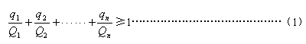
式中：q₁，q₂…q_{n}——每种危险物质实际存在量，t。
Q₁，Q₂…Q_{n}——各危险物质相对应生产场所或贮存区的临界量，t。
当 Q＜1 时，该项目环境风险潜势为 Ⅰ。
当 Q≥1 时，将 Q 值划分为：（a）1≤Q＜10；（b）10≤Q＜100；（c）Q≥100。
本项目运营期涉及的危险物质主要有硫酸、氨水、甲醇、废机油等。
表2.3.1-13 重大危险源识别结果
单元 | 危险物质类型 | CAS 号 | 最大贮存（t） | 临界量（t） | Q 值
车间 | 硫酸 | 7664-38-2 | 1 | 10 | 0.1
车间 | 甲醇 | 67-56-1 | 2 | 10 | 0.2
车间 | 氨水 | 1336-21-6 | 4 | 10 | 0.4
危废暂存间 | 废机油 | / | 0.5 | 2500 | 0.0002
合计 |  |  |  |  | 0.7002
经计算，危险物质数量与临界量比值 Q=0.7002＜100。
（2）评价等级判定
《建设项目环境风险评价技术导则》（HJ169-2018）中环境风险评价工作等级划分依据见表 2.3.1-14。
表 2.3.1-174 环境风险评价工作等级划分表
环境风险潜势 | IV、IV+ | III | Ⅱ | I
评价工作等级 | 一 | 二 | 三 | 简单分析a
a是相对于详细评价工作内容而言，在描述危险物质、环境影响途径、环境危险后果、风险防范措施等方面给出定性的说明。
根据风险潜势初判，本项目风险潜势为 I，环境风险评价等级为简单分析。

2.3.2 评价范围
根据当地气象、水文、地质条件及拟建厂址工程特性，确定本次评价范围和评价工作等级，见下表 2.3.1-15、附图 2.3-1。
表 2.3.1-15 环境影响预测评价范围表
环境要素 | 评价等级 | 评价范围
环境空气 | 一级 | 以厂界为边界，东西宽 5km、南北长 5km 的矩形区域范围。
地表水环境 | 三级 B | 简要分析，不设置评价范围
地下水环境 | 二级 | 厂区为中，评价范围为东西边长2km，南北边长3km，方向为东南向西北的面积为 6km² 的长方形区域
声环境 | 三级 | 厂界围墙向外200m范围
土壤环境 | 二级 | 占地范围内全部及占地范围外 0.2km 范围内。
生态环境 | 简要分析 | 项目占地直接影响区域及污染物排放产生的间接生态影响区域
环境风险 | 简单分析 | 简单分析，不设置风险评价范围

2.4 主要环境保护目标
（1）保证评价区域的环境空气质量稳定在现状基础上，不因项目建设影响区域环境空气质量；
（2）保护厂界声环境质量，采取各种降噪措施将噪声对周边环境的影响降低到最小；
（3）保护厂区的生态环境，将不利生态影响降到最小。
本项目在呼图壁工业园西区建设，周边环境不属于特殊或重要生态敏感区，附近无国家及省级确定的风景名胜区、历史遗迹等保护区，无地表水分布，也无重点保护生态品种及濒危生物物种，文物古迹等。本项目主要环境保护目标详见表2.4-1、附图 2.3-1。
表2.4-1 拟建项目周边主要环境保护目标
环境要素 | 保护目标 | 坐标 |  | 保护对象（人） | 保护内容 | 环境功能区 | 距离（km） | 方位
 |  | 经度 | 纬度
大气 | 十八户村四组 | 86°33'15.268" | 44°16'08.029" | 300 | 《环境空气质量标准》（GB3095-2012）中二级标准 | 居民 | 2.578 | 西南
 | 祁家湖村 | 86°31'55.548" | 44°15'43.136" | 400 |  | 居民 | 4.428 | 西南
 | 永丰四队 | 86°32'43.133" | 44°14'45.151" | 500 |  | 居民 | 4.797 | 西南
 | 十八户村 | 86°32'49.622" | 44°14'30.541" | 600 |  | 居民 | 4.942 | 西南
噪声 | / | / |  |  |  | / | /
地下水环境 | / | 地下水水质 |  |  |  | III类 | 6km² 评价范围
土壤环境 | 荒地 | 土壤环境 |  |  |  | / | 项目及周边200m范围
生态环境 | / | /

3 建设项目工程分析

3.1 现有工程回顾性调查

3.1.1 现有工程基本情况
呼图壁县宏安化工有限公司成立于 2011年 3 月 7 日，注册地为新疆昌吉州呼图壁县五工台镇工业园精细化工产业区；2017 年 5 月 7 日呼图壁县宏安化工有限公司更名为新疆嘉宏生物科技有限公司。
呼图壁县宏安化工有限公司于 2011 年委托新疆环境保护科学研究院编制完成了《呼图壁宏安化工有限公司年加工 15 万吨煤焦油项目环境影响报告书》，于 2012 年 6 月 27 日取得了原新疆维吾尔自治区环境保护厅的环境影响评价批复文件，文件名称为《关于呼图壁宏安化工有限公司年加工15万吨煤焦油项目环境影响报告书的批复》（新环评价函〔2012〕641号）。
呼图壁宏安化工有限公司年加工 15 万吨煤焦油项目于 2013 年建设，2017年建设完成，2018 年对该项目的建设开展竣工环境保护验收工作。
呼图壁县宏安化工有限公司年加工 15 万吨煤焦油项目已于 2018 年建成运行了 1 年，由于《呼图壁工业园区总体规划》进行了修编，现有工程与《呼图壁工业园区总体规划》发展规划不相符，企业已拆除现有工程所有生产设施，只保留了 6 座储罐，容积分别为2个1500m³储罐、3个1000m³储罐及1个500m³，1 座容积为 400m³ 的事故应急池及 1 座容积为 900m³ 的消防水池。

3.1.2 现有工程工程概况

3.1.2.1 现有工程建设规模、产品方案及产品标准
根据现场核查，现有工程已拆除。
（1）现有工程建设规模
年加工 15 万吨煤焦油生产线一条。
（2）原料及产品方案
现有工程加工原料为低温煤焦油，产品为煤焦油分离出的轻油和重油。现有工程规模为年加工无水煤焦油 15 万吨，由于目前焦化企业煤焦油产品中含水率基本控制在 3%-4%，现有工程实际加工能力为年加工含水煤焦油 156250t。年生产轻油燃料 46935t，重油燃料 102836t。

3.1.2.2 现有工程建设内容
现有工程建设年加工 15 万吨煤焦油生产线一条，主要建设内容报告主体工程、公用工程、辅助工程、储运工程以及环保工程等。项目组成见下表 3.1.2-1。
表 3.1.2-1 项目组成一览表
项目 | 装置名称 | 建设规模 | 备注
主体工程 | 精馏塔 | 年加工无水煤焦油15万吨，抗腐蚀低碳合金钢材质 | 已拆除
 | 管式炉 | 热负荷为4MW的辐射-对流型圆筒炉，燃料为煤制气炉产生的煤气，消耗量2500m³/h | 已拆除
 | 煤制气炉 | 两段式煤气发生炉一套，型号为CG3Q2.0-1，煤气产量2500m³/h，耗煤量750kg/h | 已拆除
 | 导热油炉 | 额定功率1900kW，型号为YLW-1900MA，供热量160×10⁴kcal/h，耗煤量360kg/h | 已拆除
辅助工程 | 仪表检测 | 采用DCS显示和控制，其他参数就地显示 | 已拆除
 | 空气压缩 | 0.6Nm³/min中压空气压缩机一台，年产压缩空气285120m³ | 已拆除
 | 中央化验室 | 负责全厂进出原料、燃料、成品、半成品的分析及生产过程的中间控制、环保安全监测工作，环境监测装置水平及化学分析为主，配置必要的仪器 | 已拆除
 | 维修检修 | 不考虑较大型设备的加工修理，只在辅助用房内建一个小型的维修间及设专职维修人员负责生产设备的维修保养，电焊、台钻等设备，作为应急性事故检修 | 已拆除
 | 办公及生活设施 | 办公楼、食堂以及职工宿舍 | 保留
储运工程 | 原料油罐 | 2×1500m³原料煤焦油罐 | 保留
 | 产品油罐 | 3×1000m³，1×500m³的产品油罐 | 保留
 | 煤堆场 | 干煤棚储存，地面硬化处理 | 已拆除
公用工程 | 供水 | 来自园区供水系统 | 已拆除
 | 排水 | 清洁下水直接排放，生产废水和生活污水厂内处理后用于绿化 | 已拆除
 | 供电 | 由园区10kV电网供应 | /
 | 蒸汽 | 1台DZL2-1.25-AII型燃煤蒸汽锅炉，耗煤量330kg/h | 已拆除
 | 循环水 | 设置冷却塔和循环水池，定时补充新水 | 已拆除
 | 除盐水 | 自动切换钠离子交换器 | 已拆除
 | 采暖 | 由厂区循环水换热后供应 | 已拆除
环保工程 | 污水处理站 | 50m³/d，采用“预处理+生化处理+后混凝处理+污泥处理”的工艺 | 已拆除
 | 烟气处理 | 蒸汽锅炉、导热油炉烟气采用XD-2型高效旋风除尘器处理，煤制气炉产生的烟尘由自带的旋风除尘器收集，所有废气均能达标排放 | 已拆除
 | 噪声治理 | 采用低噪声设备、减振、隔声等措施治理，实现厂界达标 | 已拆除

3.1.3 现有工程原辅材料消耗
现有工程所需的原辅材料消耗情况见下表。
表 3.1.3-1 现有工程原辅材料消耗情况一览表
序号 | 名称 | 单位 | 消耗量 | 备注
1 | 含水煤焦油 | t/a | 156250 | 由疆内半焦（兰炭）加工企业提供
2 | 燃料煤 | t/a | 10216.8 | 由呼图壁县红三沟煤矿提供

3.1.4 现有工程主要设备
现有工程加工原料为低温煤焦油，采用管式炉加热式常压蒸馏工艺，现有工程主要生产设备见表。
表 3.1.4-1 现有工程主要生产设备一览表
序号 | 设备名称 | 设备型号 | 台（座） | 备注
1 | 蒸汽锅炉 | 2t/h | 1 | 已拆除
2 | 导热油炉 | 1900kW | 1 | 已拆除
3 | 空压机 | 10Nm³/min离心式 | 1 | 已拆除
4 | 柴油发电机 | 50kW | 1 | 已拆除
5 | 油罐 | 1500m³，1000m³，500m³ | 6 | 保留
6 | 煤制气炉 | Φ=2000mm | 1 | 已拆除
7 | 管式炉 | 4MW | 1 | 已拆除
8 | 分离塔 | / | 1 | 已拆除
9 | 换热器 | / | 5 | 已拆除
10 | 机泵 | / | 50 | 已拆除
11 | 地磅 | 80T | 1 | 已拆除

3.1.5 现有工程污染源及环保措施

3.1.5.1 废气
现有工程有组织废气排放源包括蒸汽锅炉燃煤烟气、导热油炉燃煤烟气和管式炉煤气燃烧烟气。
现有工程已拆除，现有工程产生的废气对环境的影响也随之结束。

3.1.5.2 废水
现有工程产生的废水包括生产废水和生活污水。现有工程已拆除，现有工程产生的废水对环境的影响也随之结束。

3.1.5.3 固体废物
现有工程产生的固体废弃物主要包括：燃煤产生的灰渣、煤焦油预处理时产生的油泥、隔油池产生的浮渣、污水处理站产生的污泥和生活垃圾等。
现有工程已拆除停产，不产生固体废物，经现场核查，项目现有工程无遗留的固体废物堆放。

3.1.6 现有工程污染物排放统计
现有工程已拆除，现场无污染物排放。根据现有工程环评批复，现有工程污染物批复总量指标为 SO₂：40.4t/a，NOx：23.4t/a，COD：2.25t/a，NH₃-N：0.22t/a。

3.1.7 现有工程存在的环境问题及“以新带老”措施
呼图壁县宏安化工有限公司年加工15万吨煤焦油项目已于2018年建成运行了1年，由于《呼图壁工业园区总体规划》进行了修编，现有工程与《呼图壁工业园区总体规划》发展规划不相符，企业已拆除现有工程所有生产设施，只保留了 6 座储罐，容积分别为2个1500m³储罐、3个1000m³储罐及1个500m³，1 座容积为 400m³ 的事故应急池及 1 座容积为 900m³ 的消防水池。
现有工程已拆除，项目不涉及土地使用权变更，本次评价期间，对项目区及周边土壤现场进行监测，根据监测结果，项目区土壤环境满足
根据现场调查，现有工程存在的环境问题及“以新带老”措施：
（1）拟建项目依托现有工程保留的 6 座储罐、事故应急池及消防水池，储罐原先储存的为煤焦油，本次储存酸化油等，需对原储罐进行清洗，并检查保留的设施是否存在“跑、冒、滴、漏”情况。

3.2 本项目概况

3.2.1 项目基本情况
（1）项目名称：新疆嘉宏生物科技有限公司废弃动植物油脂等资源循环再利用项目；
（2）建设单位：新疆嘉宏生物科技有限公司；
（3）建设性质：新建；
（4）建设规模：拟建生物有机肥生产线 1 套、水溶肥生产线 1 套、生物燃料生产线 1 套及饲料油、磷脂油加工生产线 1 套，新建封闭式钢结构厂房 2座，其中：有机肥、水溶肥加工车间总面积为3000m²。油脂加工车间总面积为2000m²，及配套附属设施建设；
（5）建设地点：项目厂址位于新疆维吾尔自治区昌吉州呼图壁工业园西区内，厂址东侧为呼图壁县安泰水泥有限责任公司，南侧紧邻爱特路，西侧紧邻园区道路，北侧为新疆助农丰节水管材有限责任公司，厂址中心地理坐标为：E86°35'13.264"，N44°16'43.095，拟建项目地理位置图见附图 3.2-1；
（6）占地面积：28000m²；
（7）项目投资：总投资 2000 万元；
（8）工作制度：项目生产车间作业人员实行四班三倒制，全年运行 240 天，年运行时间 5760 小时；
（9）劳动定员：30 人，厂内设食宿；
（10）施工周期：22个月。

3.2.2 工程组成
本项目主要建设工程组成详见表 3.2.2-1。
表 3.2.2-1 本项目主要建设工程组成一览表
工程类型 | 工程名称 | 主要建设内容 | 备注
主体工程 | 油脂加工车间 | 1栋，钢结构，面积2000m²，内设饲料油、磷脂油加工生产线1条，饲料油及磷脂油共用1条生产线进行分类生产；生物燃料生产线1条 | 新建
 | 有机肥、水溶肥加工车间 | 1栋，钢结构，面积3000m²，内设生物有机肥生产线1条，水溶肥生产线一条 | 新建
储运工程 | 储罐区 | 依托原有2个1500m³储罐、3个1000m³储罐及1个500m³储罐，用于储存酸化油 | 依托原有
 | 储罐 | 储存水溶肥等产品，共6个不锈钢储罐，位于车间内，每个储罐容积61m³ | 新建
 | 甲醇贮存桶 | 甲醇采用专用桶装，一次10个桶，每个桶200kg；硫酸采用专用桶装，一次储存10个桶，每个桶100kg装；氨水采用专用桶装，一次储存10个桶，每个桶400kg装 | 新建
 | 冷藏库 | 新建1座20m²移动式冷藏柜，用于冷藏动物油脂 | 新建
配套工程 | 办公楼 | 1栋，框架结构，建筑面积400m²，含食堂 | 依托
公用工程 | 供水 | 由园区供水系统提供 | 新建
 | 排水 | 项目产生的生产废水回用于水溶肥生产线，不外排；生活污水直接排入园区污水管网 | 新建
 | 供电 | 由园区供电系统提供 | 新建
 | 供热 | 由自建电锅炉提供，锅炉位于生产车间内，共3台，每台额定功率为60kW | 新建
环保工程 | 废气 | ①本项目动植物油脂回收生产线产生的油脂烟气、非甲烷总烃及恶臭气体、罐区储罐呼吸产生的非甲烷总烃、生物燃料生产线产生的恶臭及非甲烷总烃共用一套环保设备，经管道收集后采用“净电除油（处理效率85%）+二级碱液喷淋塔+除湿+活性炭吸附箱（处理效率95.6%）”处理后，经1根15m高排气筒（DA001）排放，本项目生物燃料生产线产生的颗粒物经集气罩收集后采用布袋除尘器（处理效率99%）处理后通入DA001排气筒排放；  ②本项目水溶肥生产线产生的颗粒物、NH3、生物有机肥产生的恶臭及颗粒物经集气罩收集后采用“布袋除尘器（处理效率99%）+活性炭吸附（处理效率24%）”处理后，经1 根 15m 高排气筒（DA002）排放；  ③本项目食堂产生的食堂油烟经油烟净化器处理后引至屋顶排放； | 新建
 | 废水 | 本项目产生的废水主要为熔炼废水、皂脚酸化废水及生活污水，生产废水回用于水溶肥生产线，不外排；生活污水直接排入园区污水管网，最终进入园区污水处理厂处理。 | 新建
 | 噪声 | 采用合理布局、建筑隔声、基础减振、绿化降噪等措施降低噪声影响 | 新建
 | 固体废物 | ①本项目产生的废机油、废活性炭经分类收集后，分类贮存至新建的20m²危险废物暂存间内；  ②本项目产生的一般固体废物主要有：水溶肥生产线产生的下脚料、动植物油水解产生的下脚料、皂脚酸化产生的下脚料及生活垃圾等，项目产生的一般固体废物首先考虑综合利用，其中水溶肥生产线产生的下脚料、动植物油水解产生的下脚料、皂脚酸化产生的下脚料回用于生产线，生活垃圾由园区环卫部门统一清运至呼图壁县生活垃圾填埋场。 | 新建
 | 风险防范 | 依托容积为900m³的消防水池及容积为400m³的事故应急池，新建1座容积为800m³的事故应急池 | 依托
 | 其他 | 地下水防渗、防漏系统，事故应急等环境风险管理措施，环境监测及环境管理体系建立等。 | 新建
 | 清洗工程 | 本项目依托现有6个储罐，再利用前需对储罐进行清洗，清洗后的含油废水属危险废物，清洗后交由资质单位处置 | 新建

3.2.3 生产规模及产品方案
本项目新建四条生产线，分别为生物有机肥生产线、生物燃料生产线、水溶肥生产线 1 套生产线、饲料油及磷脂油加工生产线。本项目主要产品方案见表 3.2.3-1。
表 3.2.3-1 本项目产品方案一览表
生产线 | 产品名称 | 单位 | 产量 | 产品标准
生物有机肥料生产线 | 有机无机混合肥 | t/a | 10000 | 《生物有机肥》（NY884-2012）
 | 生物有机肥 | t/a | 10000
水溶肥生产线 | 水溶肥 | t/a | 6000 | 《液体有机水溶肥料》（DB2110/T 0001-2020）
生物燃料生产线 | 脂肪酸甲酯 | t/a | 2000 | /
 | 钻井石油助剂 | t/a | 5000 | 《钻井液用液体润滑剂技术规范》（Q/SY17088-2016）
 | 固态生物燃料 | t/a | 3000 | /
饲料油、磷脂油 | 油脂类加工产品 | t/a | 1500 | 《磷脂通用技术条件》（SB/T10206-1994）
主要产品理化性质及用途
有机无机复混肥：本项目有机无机复混肥主要通过半成品有机肥（牛羊粪沤肥）进行破碎、筛分、造粒等。有机无机复混肥中含有氮、磷、钾等多种元素，能够经微生物作用缓慢且持续释放养分，并且能够缓解地区土壤碱性，改良土壤结构。
水溶肥：水溶肥是一种能够完全溶解在水中的富含氮、磷、钾、钙等大量元素的液态肥，它是一种速效性肥料，水溶性较好，液体中无残渣；
脂肪酸甲酯：无色到微黄色液体，具有特殊的气味。它是脂肪酸和甲醇的酯化产物，具有较低的溶解度、较低的沸点和较高的闪点。

3.2.4 主要原辅材料及理化性质
本项目主要原辅材料用量见表 3.2.4-1。
表 3.2.4-1 本项目主要原辅材料消耗情况一览表
序号 | 种类 | 名称 | 单位 | 年用量 | 来源
生物有机肥生产线 | 原辅料 | 废白土 | t/a | 1500 | 周边油脂加工企业
 |  | 助滤剂 | t/a | 422.41 | 周边油脂加工企业
 |  | 半成品有机肥（牛羊粪沤肥） | t/a | 13000 | 周边企业
 |  | 植物秸秆 | t/a | 1500 | 周边农户
 |  | 牛羊粪 | t/a | 1500 | 周边农户
 |  | 水溶肥生产线产生的下脚料 | t/a | 25 | 水溶肥生产线
 |  | 动植物油水解产生的下脚料 | t/a | 500 | 动植物油回收生产线
 |  | 皂脚酸化产生的下脚料 | t/a | 1500 | 生物燃料生产线
 |  | 生物菌剂 | t/a | 60 | 外购
水溶肥 |  | 新鲜水 | t/a | 3000 | 园区供水管网
 |  | 含油废水 | t/a | 1568.5 | 动植物油回收及生物燃料生产线
 |  | 氨水（20%） | t/a | 200 | 外购
 |  | 磷酸二氢钾 | t/a | 30 | 外购
 |  | 含氮磷钾辅料 | t/a | 1206.535 | 外购
 |  | 硫酸 | t/a | 20 | 外购
饲料油加工生产线 |  | 动物油脂 | t/a | 1500 | 周边油脂加工企业
 |  | 废白土 | t/a | 400.55 | 周边油脂加工企业
 |  | 助滤剂 | t/a | 368.5 | 周边油脂加工企业
 |  | 罐底植物油 | t/a | 300 | 周边企业
生物燃料 |  | 酸化油 | t/a | 1459.76 | /
 |  | 皂脚 | t/a | 5000 | 周边油脂加工企业
 |  | 工业白油 | t/a | 1600 | 外购
 |  | 二甲基硅油 | t/a | 200 | 外购
 |  | 甲醇 | t/a | 50 | 外购
 |  | 植物秸秆 | t/a | 4000 | 周边农户
 |  | 餐厨废油 | t/a | 200 | 外购
本项目生产所需动植物油脂来源于周边企业，采用汽车运输，本项目使用的动植物油脂仅生产工业用油类产品，不作为食用油的原料进行生产或销售。
原辅材料理化性质：
（1）皂脚
皂脚是植物油精炼加工过程的副产物，是在碱炼脱酸步骤中形成的。
根据《固体废物鉴别标准通则》（GB34330-2017）可知，皂脚为植物油加工过程中产生的下脚料，属于固体废物；根据《危险废物鉴别标准通则》（GB5085.7-2019），皂脚未列入《国家危险废物名录》，且不具有腐蚀性、毒性、易燃性、反应性，判定为一般固体废物；根据《一般固体废物分类与代码》（GB/T39198-2020）可知，皂脚来源于食品等行业产生的一般固体废物，类别代码为 130-001-39。
皂脚主要有磷脂和中性油组成，其中磷脂含量约在 30~48%，中性油脂含量为 8%~27%，总脂肪酸量 40%~60%，其余为水分、少量类酯物、游离碱及饼屑等。
（2）酸化油
酸化油是指对油脂精炼厂所产生的副产品皂脚、油脚进行酸化处理所得到的油。酸化油本质上是脂肪酸，主要成分为脂肪酸 55%、油脂（甘油三酯、甘油二酯、中性油等）40%、水 2%、色素及其他杂质 3%。酸化油不能食用，但它们可以作为重要的化工原料。对副产品的升值加工是提高酸化油价值的一项重要工作，主要用于生产油酸、生物柴油以及日用化工。
（3）动物油脂
动物油脂是从动物体内取得的油脂，主要成分是棕榈油、甘油三酸酯。本项目所用动物油脂来自屠宰场，进货时处于冰冻状态。
（4）罐底植物油
罐底植物油为植物油精炼厂中植物油储罐的罐底部剩余食用植物油，其组分与平常食用油一致，主要成分为高级脂肪酸和甘油。由于处于储罐底部位置，比起日常成品食用植物油，含有较多的色素沉淀及杂质。
（5）甲醇
透明、无色、易燃、高度挥发、有毒的液体，略带酒精味。熔点 －97.8 度，沸点 64.8 度，闪点 12.22 度，自燃点 47 度，相对密度 0.7915（20 度/4 度），爆炸极限下限 6%，上限 36.5%，能与水、乙醇、乙醚、苯、丙酮和大多数有机溶剂相混溶。
（6）硫酸
化学分子式为 H₂SO₄，无色油状液体，能与水以任意比例互溶，同时放出大量的热，使水沸腾。
（7）磷酸二氢钾
磷酸二氢钾化学式为 KH₂PO₄，有潮解性。加热至 400℃ 时融化成透明液体。在空气中稳定，且不溶于水。
（8）氨水
氨水为氨的水溶液，无色透明且具有刺激性，易挥发出氨气，有一点腐蚀作用，本项目所用氨水为 20% 浓度的氨溶液，用于调节肥料 pH 值，并添加氮源。
（9）含氮磷钾辅料：指含有氮、磷、钾三要素中两种和两种以上养分标明量的辅料，主要用于提高肥料中的氮、磷、钾的含量。
（10）其他原辅料：水溶肥生产线产生的下脚料，动植物油水解产生的下脚料，皂脚酸化产生的下脚料为项目其他生产线产生的，废白土、助滤剂及半成品有机肥（牛羊粪沤肥）为外购。

3.2.5 主要生产设备
本项目主要生产设备情况见表 3.2.5-1。
表 3.2.5-1 本项目主要生产设备一览表
序号 | 生产线 | 设备名称 | 规格型号 | 单位 | 数量
1 | 动植物油精炼回收 | 熔炼釜 | RLF180 | 个 | 1
2 |  | 油箱 | 1500×1250×1250 | 个 | 2
3 |  | 储气罐 | CCG80 | 个 | 1
4 |  | 废气冷凝机 | FQLN50 | 台 | 1
5 |  | 水喷射泵 | PSB-320 | 台 | 1
6 | 生物燃料生产线（与钻井石油助剂共用1套设备） | 粗脂酸罐 | 60m³ | 个 | 1
 |  | 酯化釜 | 13m³ | 台 | 1
 |  | 中和罐 | / | 台 | 1
7 |  | 油脂废水罐 | 50m³ | 个 | 1
8 |  | 中转泵 | 5.5kW | 台 | 2
9 |  | 水解进料泵 | 5.5kW | 个 | 1
10 |  | 水解槽 | 1.2×1.2×4 | 座 | 2
11 |  | 尾气回收器 | Φ800×5000 | 台 | 1
12 |  | 中转泵 | 4kW | 台 | 1
13 |  | 回流塔 | Φ500×2000 | 座 | 1
14 |  | 分馏一塔 | Φ1200×7900 | 座 | 1
15 |  | 主循环泵 | 11kW | 台 | 1
16 |  | 再沸器 | 13m³ | 台 | 1
17 |  | 循环泵 | 34kW | 台 | 1
18 |  | 冷淋器 | 25m² | 台 | 1
19 |  | 冷水塔 | 36kW | 台 | 1
20 |  | 热水泵 | 15kW | 台 | 1
21 | 水溶肥及有机肥 | 溶解槽 | 10m³ | 个 | 1
22 |  | 混合搅拌器 | 7.5kW | 台 | 4
23 |  | 造粒机 | 35t/d | 台 | 1
24 |  | 卧式破碎机 | 卧式80-35 | 台 | 1
25 |  | 冷却机 | Φ2.4×24筒体材料816mm，ZQ850型减速机，抄板材料88mm | 台 | 1
26 |  | 筛分机 | 35t/d | 台 | 2
27 |  | 自动包装秤 | DCS-50双称含空压机 | 台 | 1

3.2.6 厂区总平面布置
（1）项目总平面布置综合考虑风向、工艺、消防、运输、能耗等多方面要求。各功能区内部布置紧凑、合理并与相邻功能区相协调.各功能区划分明确，工艺流程连贯、紧凑，管线布置集中、顺畅，生产管理方便。各功能区之间物流输送、动力供应便捷合理。工艺流程顺畅、便于作业。
（2）本项目油脂加工车间位于罐区北侧，罐区位于项目区西北侧，油脂加工车间东侧为水溶肥及有机肥加工车间，危废暂存间位于项目区东北角。油类原料及产品储存在罐区中，其他原辅料储存在生产车间内，便于运输生产。本项目办公生活区位于厂区上风向。
（3）厂区道路与园区道路相接，满足消防、物流、人流出入的需求。将全厂生产区物料流向合理的组织融汇交织在一起，有利于生产环节的管理，形成简捷方便的物流路线。本项目建构筑物的间距符合相关设计标准规定，有利于各建筑物的采光
综上所述，本项目各功能区划分明确，工艺流程连贯、紧凑，管线布置集中、顺畅，生产管理方便。各功能区之间物流输送、动力供应便捷合理。工艺流程顺畅、便于作业。动力运输方便短捷，减少损耗，节省能耗。储运设施相对集中布置在运输装卸方便的位置，生产装置集中布置，经济合理有效利用土地。并能结合地形、风向等自然条件，因地制宜进行布置，新建建构筑物均有良好的朝向。因此，本项目的总平面布置合理。
本项目厂区场地平坦开阔，地形地貌变化不大，竖向设计采用平坡式布置。装置区内地坪高出四周道路路缘石的顶面标高，坡度不小于 0.3%。道路高程基本顺应地形落差，道路坡度小于 2%，以方便非机动车行驶。同时道路坡度至少大于 3%。，以达到污水管的排水最小坡度。拟建项目平面布置图见附图 3.2-2。

3.2.7 公用工程

3.2.7.1 供水
项目水源来自园区供水管网，供水水源稳定充足，直接接入便可实现自来水供给，可以满足本项目用水需求。根据建设方提供数据可知，项目主要用水环节包括生产用水、废油桶清洗用水、冷却水池补充用水、生活用水、清洗用水及循环冷却用水等。

3.2.7.2 排水
根据清污分流、雨污分流的原则，本项目排水系统划分为生产废水排水系统、生活污水排水系统。
（1）生产废水排水系统
生产废水主要为生产流程中产生富含油脂的含油废水，经收集后回用于水溶肥及生物有机肥生产工艺，不外排。
（2）生活污水排水系统
拟建项目职工人员产生的生活污水直接通过园区管网排入园区污水处理厂处理。
根据废水工程分析，项目用水平衡表详见 3.2.7-1，水平衡图详见图 3.2.7-1。
表 3.2.7-1 本项目水平衡一览表 单位：m³/a
序号 | 装置用排水 | 投入 |  |  | 蒸发/循环使用 | 排放
 |  | 新鲜水 | 原料中的水 | 循环水 |  | 进入产品 | 排放量 | 去向
1 | 生活污水 | 1233 | 0 | 0 | 246.6 | 0 | 986.4 | 园区污水管网
2 | 动植物油熔炼 | 0 | 690 | 0 | 103.5 | 0 | 586.5 | 水溶肥及生物有机肥生产线
3 | 皂脚酸化 | 0 | 1050 | 0 | 50 | 0 | 1000
4 | 循环冷却 | 1500 | 0 | 4000 | 5500 | 0 | 0 | /
5 | 厂区绿化 | 8 | 0 | 0 | 8 | 0 | 0 | /
6 | 清洗用水 | 0.3 | 0 | 0 | 0 | 0 | 0.3 | 委托具有相应处理资质的单位进行处置
7 | 水溶肥生产用水 | 3000 | 0 | 0 | 0 | 3000 | 0 | /
小计 |  | 5741.3 | 1740 | 4000 | 5908.1 | 3000 | 2573.2 | /
 |  | 11481.3 |  |  | 11481.3 |  |  | /
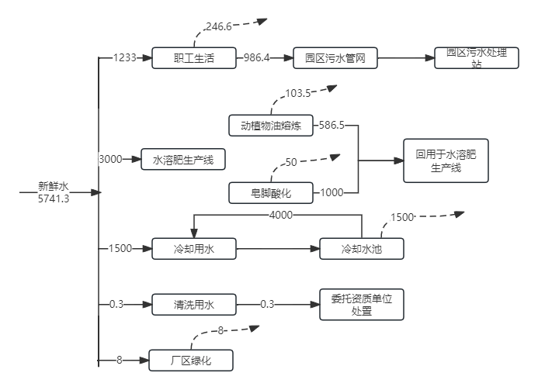
图 3.2.7-1 项目水平衡图 单位：m³/a

3.2.7.3 供电
拟建项目所需电力由园区供电系统进线送至厂区配电房，厂区配电房设一台800kVA 箱式变压器，保证该生产线供电要求。

3.2.7.4 供暖
拟建项目供暖由电锅炉提供，锅炉位于生产车间内，共 3 台，每台额定功率为 60kW。

3.2.7.5 消防
（1）火灾危险性类别及建筑耐火等级
根据物质特性，依据《建筑设计防火规范（2018 年版）》（GB50016-2014），根据项目生产及储存物品的性质，拟建工程火灾危险性分类为丁类，建筑耐火等级按二级设计。
（2）防火分区
拟建项目建筑为耐火等级二级。整体建筑为一个防火分区，所有墙体及装修均采用阻燃材料，满足《建筑设计防火规范》（GB50016-2014）（2018 年版）及《建筑内部装修设计防火规范》的要求平面中各房间门向疏散口开启，房间门至安全出口的距离和门的疏散宽度均符合建筑的防火安全疏散要求。
（3）消防系统
本工程采用临时高压的消防给水系统，设置消防给水泵和消防水池，在建筑物内设置消火栓消防系统。
（一）消火栓消防系统
1、系统
① 在室外总体内设消防水池。容积为 900m³；
② 在消防水泵房内，设各功能分区室内消火栓消防水泵，消防水泵从消防贮水池吸水，供至室内消火栓消防环状管网；
③ 设厂房消火栓箱，且保证火灾时能有两支水枪同时到达厂房任何部位；
④ 在室外给水管道上设室外消火栓，室内消火栓的间距不大于 120m，保护半径不大于 150m。
2、消防供电
火灾报警控制器供电电源按二级负荷考虑。
电缆敷设完毕后，对所有电缆穿越孔洞用阻燃材料进行封堵，以防火灾蔓延，对于电缆桥架，每隔一定距离设置一段阻燃桥架，同时在此段电缆上涂刷阻燃涂料;高温区域使用耐高温电缆且外涂防火涂料或缠绕防火包带;室内大型变压器下设有事故油池。
在上述场所及易发生火灾的场所配置适量的手提式或推车式可移动灭火器。
3、消防通讯
在主控制室设置行政电话分机，兼做消防电话。
4、照明
各电气室及操作室等重要作业场所为防止火灾发生，设有应急照明。
（二）消防贮水
拟建工程设有消防水池，水池容积 900m³，贮存火灾延续时间（室内外消火栓消防系统为 2h；自动喷水灭火系统为 1h）内的消防用水
车间主厂房周围设有环形道路并与厂区道路网连接，车间周围道路宽度为6m 可确保消防车辆通行。

3.2.8 储运工程
（1）物料储存
本项目有机肥采用包装袋盛装，放置生产车间内；水溶肥、油类加工产品采用不锈钢储罐储存，置于生产车间内，酸化油依托6座罐区储罐进行储存。
（2）物料运输
本项目原辅材料按照相关要求，工厂原材料的进厂和产品的外运的运输方式均采用陆路汽车运输。运输车辆类型为重型、中型运输车辆，在运输过程中设有防泄漏、散逸、破损的措施。
本项目产生的危险废物暂存于厂区危废暂存间，危废暂存间的建设按照《危险废物贮存污染控制标准》（GB18597-2023）的要求进行建设，按照《建设项目危险废物环境影响评价指南》的要求管理运行，转移过程按《危险废物转移管理办法》（部令第 23 号，2021 年 11 月 30 日）执行，以符合要求的专用车辆运输至危废接收单位。

3.3 环境影响因素分析

3.3.1 生产工艺流程及产污环节
拟建项目新建 4 条生产线，主要为生物有机肥生产线、水溶肥生产线、生物燃料生产线、及饲料油、磷脂油加工生产线。

3.3.1.1 生物有机肥生产工艺流程
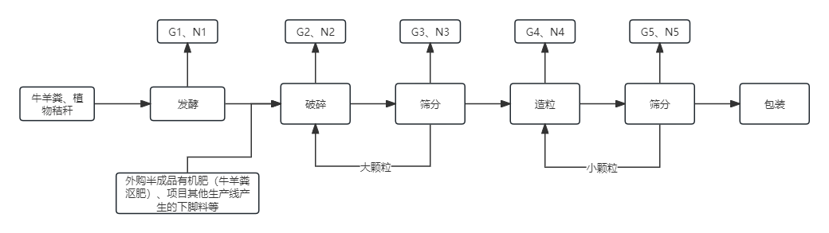
图 3.3.1-1 生物有机肥生产工艺流程图（G：废气、N：噪声）
本项目生物有机肥生产线原料是以外购的半成品有机肥（牛羊粪沤肥）、水溶肥生产线产生的下脚料、废白土及助滤剂压榨产生的油渣、动植物油水解产生的下脚料及皂脚酸化产生的下脚料。
（1）发酵
本项目牛羊粪发酵在发酵罐内进行，发酵罐容积为 100m³。项目发酵工艺采用好氧发酵，好氧发酵是在通气条件好，氧气充足的条件下，好氧菌对废物进行吸收、氧化以及分解的过程。好氧微生物通过自身的生命活动，把一部分被吸收的有机物氧化成简单的无机物，同时释放可供微生物生长活动所需的能量，而另一部分有机物则被合成新的细胞质，使生物不断生长繁殖，产生出更多生物体。
靠自然通风和翻堆物料与空气接触提供的氧气进行连续好氧发酵，发酵周期约 3-5d。
（2）半成品加工处理
发酵好的牛羊粪及植物秸秆、外购的半成品有机肥（牛羊粪沤肥）、水溶肥生产线产生的下脚料、废白土及助滤剂压榨产生的油渣、动植物油水解产生的下脚料及皂脚酸化产生的下脚料投入破碎机进行破碎处理，将块状原料破碎后投入筛分机进行筛分，将大块颗粒筛下运至破碎机重新打碎，筛分后的小颗粒进入造粒工序，造粒出的颗粒肥料进入筛分机进行第二次筛分，不合格粒径的小颗粒返回造粒工序重新造粒，合格粒径的肥料送至包装设备包装处理。
（2）包装
有机肥包装成袋，放入生产车间中待售，包装规格为40kg/袋及1t/袋。

3.3.1.2 生物燃料及钻井石油助剂生产工艺流程
本项目生物燃料生产线是将皂脚酸化产生的皂脚酸化油，在加入动物油、甲醇、硫酸等，采用酸化、酯化、酯交换的方法来制取生物燃料。
本项目生物燃料及钻井石油助剂生产工艺流程详见下图。
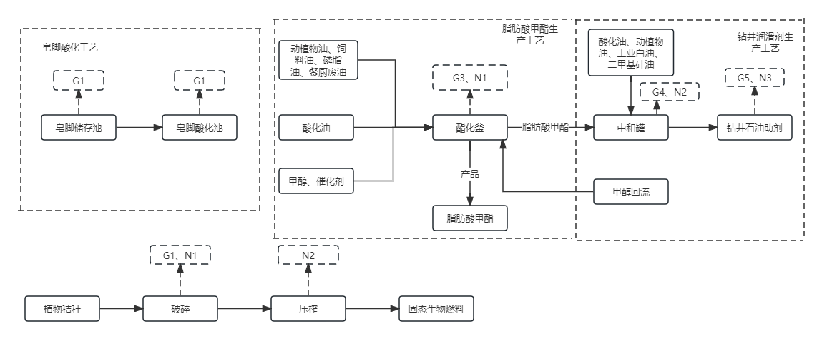
图3.3.1-2 生物燃料及钻井石油助剂生产线工艺流程图（G：废气、N：噪声）
本项目皂脚从周边企业购买，皂脚运输至车间内储存在皂脚储存池内，皂脚储存池容积为 1000m³，在皂脚储存过程中会产生恶臭。
皂脚酸化反应在封闭的皂脚酸化池中进行。皂脚呈碱性，为了让产品呈中性，通过管送方式往皂脚加入一定量的硫酸进行酸化并将皂脚中杂质分解，再进行搅拌反应，以加快油水分离，此时，植物油成分和水将逐渐分层。
皂脚中皂钠与硫酸的反应方程式如下：
2RCOONa+H₂SO₄=2RCOOH+Na₂SO₄
皂脚和油脚中少量的碱与硫酸的反应方程式如下：
2NaOH+H₂SO₄=2H₂O+Na₂SO₄
生物燃料生产过程中由于加入一定量的甲醇，会挥发出少部分的甲醇气，通过在酯化釜上方设置甲醇分离器回收甲醇。此外，皂脚和油脚在生产过程中会有微量的有机废气。皂脚酸化产生的的酸化油作为生物燃料生产线原料，皂脚酸化产生的下脚料外售。
通过皂脚酸化反应得到的皂脚酸化油、动物油、饲料油、磷脂油、餐厨废油与甲醇按一定比例混合，加入硫酸催化剂，然后通过酯化釜进行搅拌反应，最后得到脂肪酸甲酯。催化剂用量为总量的 2%，反应温度 80℃，反应时间 4h 时，脂肪酸甲酯的得率达到 75%。在反应过程中，催化剂起到了加速反应的作用，同时也可以阻止逆反应。
将产生的脂肪酸甲酯一部分通入车间内的储罐内等待外售，一部分与酸化油、罐底植物油、工业白油、二甲基硅油通入中和罐内进行搅拌，搅拌完成后出来的产品为钻井石油助剂，该产品采用镀锌桶装等待外售。

3.3.1.3 水溶肥生产工艺流程
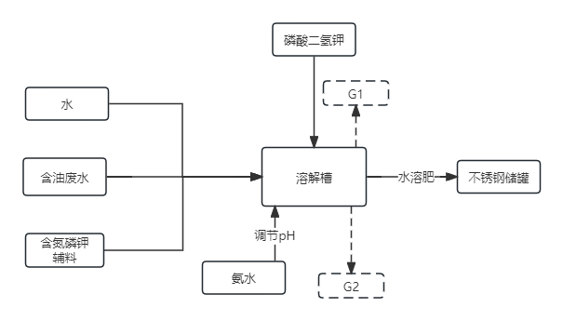
图3.3.1-3 水溶肥生产工艺流程图（G：废气）
（1）pH值
本项目水溶肥产品为纯液态有机水溶肥，产品主要原料为新鲜水、含氮磷钾辅料及动植物油熔炼回收工艺、油酸生产工艺所产生的含油废水。将新鲜水、含氮磷钾辅料及含油废水通入溶解槽，本项目溶解槽是一地上罐状容器，在通入原料和添加辅料环节中会有一部分氨气由呼吸口排出。
由于现有皂脚酸化工艺中加入了硫酸，产生的油脂废水一般呈酸性，需要向溶解槽内加入 20% 浓度的氨水调节 pH 值至弱酸性，并且可以通过此步骤向水溶肥商品中增加氮源，通过硫酸与氨水间的化学反应将会产生硫酸氨和水，其中硫酸氨是一种优良的氮肥成分，适用于一般土壤和农作物，能使作物生长旺盛反应釜化学反应式为：
（2）添加磷酸二氢钾
调好pH的水溶肥需要再添加磷酸二氢钾（KHPO₄），本工艺所用磷酸二氢钾为袋装固体粉末，投料时通过溶解槽投料口倒入，期间会产生粉尘。磷酸二氢钾作为一种常见的肥料成分可以快速补充作物所需营养、促进植物吸收，本项目添加的磷酸二氢钾不与釜中物质进行反应，仅作为商品水溶肥中一种提供钾源、磷源的成分。
（3）储存
加入辅料后的含氮、磷、钾的液态水溶液即为本项目外售水溶肥，混合完成后通过管道通入车间内不锈钢储罐中储存，等待出售。

3.3.1.4 饲料油、磷脂油加工工艺流程
饲料油、磷脂油加工生产线以废白土及助滤剂、动物油脂及罐底油为原料，经过熟化压榨产生产品油、动植物油水解下脚料。
当原料为罐底植物油时，饲料油及磷脂油共用 1 套生产设备.饲料油和磷脂油的种类由投料决定，棉油、菜籽油精炼出饲料油、大豆植物油可精炼出磷脂油。根据市场需求分批次生产，在生产过程中，当饲料油生产完毕后，对调质罐进行清理，保证设备内无残留后，再进行磷脂油的生产处理；其工艺流程图如图 3.3.1-4 所示。
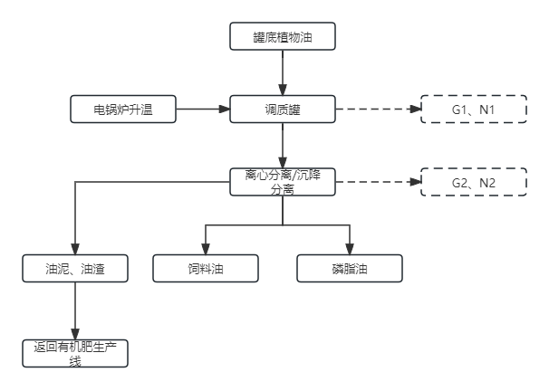
图 3.3.1-4 饲料油、磷脂油加工工艺流程图（G：废气、N：噪声）
（1）调质罐
将罐底植物油投入调质罐中，在密闭负压状态下高温熬制，通过电锅炉对调质罐进行间接加热，加热温度在 125℃~140℃。此步骤会产生油脂烟气（油蒸汽及水蒸气）及噪声。
（2）离心分离/沉降分离
当炼制完成后进行离心分离/沉降分离后，打开下料口，调质罐底部沉降的油泥及油渣返回有机肥生产线，上清液打入车间内的不锈钢储罐中外售。
当原料为废白土、助滤剂及动物油脂时，这几种原料在生产时后续工序及设备相同，用同一套设备。区别主要为动物油脂在拉运进场时为冷冻块状，需要先进行预处理工序。其工艺流程详见下图 3.3.1-5。
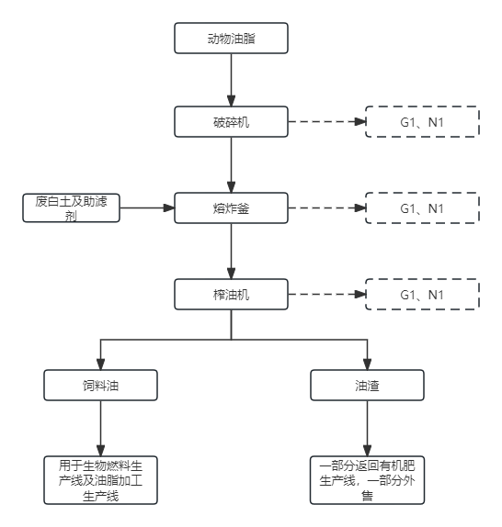
图 3.3.1-5 饲料油生产工艺流程图
（1）预处理
本项目用封闭运输车到屠宰场购入并运入厂区移动式冷库进行暂存，动物油为冰冻状态，进入车间后需先进行预处理先将冻成大块状的动物油脂放入破碎机中，将油脂切碎为小块。此过程污染物主要为废气、噪声。
（2）熔炸
之后将破碎后的动植物油脂块通过吊拦放入熔炸釜中，通过电锅炉对熔炸釜进行加热，加热温度在 125℃~140℃。此步骤会产生油脂烟气（油蒸汽及水蒸气），气体沿密闭管道送入废气搜捕器后进行冷却处理，气体中的大部分动植物油与水蒸气冷凝后存于搜捕器中，之后回用于工艺中，少部分不凝气经密闭管道送入废气处理设备。
（3）液压榨油机
当熔炸完成后，采用行吊将吊拦送至螺旋榨油机中，压榨出的油打入车间内的不锈钢储罐中，压榨分离剩下的油渣富含蛋白质，一部分返回有机物生产线，一部分作为一种饲料添加剂外售。

3.3.1.5 清洗工程工艺流程
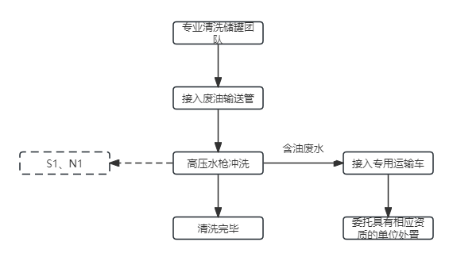
图 3.3.1-6 清洗工程工艺流程
工艺说明：
本项目储罐委托专业团队进行清洗，清洗设备进入厂区后，在密闭的情况下，在专用运输车接入废油输送管。利用高压水枪对储罐进行冲洗，清洗的同时打开出水口的阀门。每座储罐冲洗时间为 60min，冲洗废水利用罐体自身的斜度，使吹扫后罐内的油水通过废油输送管，输送至专用运输车内，输送后罐体内不残留液体。清洗过程中会产生含油废水，清洗完成后委托具有相应处理资质的单位进行处置。

3.3.2 产污环节及污染治理措施
本项目产污环节及污染治理措施详见下表。
表 3.3.2-1 拟建项目污染物产生环节一览表
类别 | 产生源 | 主要污染物
废气 | 动植物油脂回收生产线废气 | VOCs
 |  | 油脂烟气
 |  | 恶臭
 | 储罐废气 | VOCs
 | 水溶肥生产线废气 | 颗粒物
 |  | NH₃
 | 生物有机肥生产线废气 | 颗粒物
 |  | 恶臭
 | 生物燃料生产线废气 | VOCs
 |  | 恶臭
 |  | 甲醇
 |  | 颗粒物
废水 | 生活污水 | COD_{Cr}、氨氮、SS、总磷、总氮、动植物油
 | 生产废水 | COD_{Cr}、SS、BOD₅、油脂
噪声 | 生产设备 | 生产设备、风机等运行噪声等
固废 | 职工生活 | 生活垃圾
 | 生产线 | 工艺下脚料
 | 废气处理设施 | 废活性炭
 | 机械维修 | 废机油
 | 清洗现有储罐 | 含油废水

3.3.3 物料平衡
本项目动植物油脂回收生产线物料平衡详见下表。
表 3.3.3-1 动植物油脂回收生产线物料平衡一览表 单位：t/a
物料投入 |  |  | 物料产出
物料名称 | 投入量 | 来源 | 物料名称 | 产出量 | 去向
动植物油脂 | 1500 | 外购 | 饲料油、磷脂油 | 1500 | 外售
废白土 | 400.85 | 外购 | 有组织外排废气 | 0.04 | /
助滤剂 | 368.5 | 外购 | 无组织外排废气 | 0.04 | /
罐底植物油 | 300 | 外购 | 治理设施去除 | 0.78 | /
 |  |  | 动植物油脂熔炼废水 | 568.5 | 返回水溶肥生产线
 |  |  | 动植物油脂生产线产生的下脚料 | 500 | 回用于生物有机肥生产线
合计 | 2569.35 |  |  | 2569.35
本项目生物燃料生产线物料平衡详见下表。
表 3.3.3-2 生物燃料生产线物料平衡一览表 单位：t/a
物料投入 |  |  | 物料产出
物料名称 | 投入量 | 来源 | 物料名称 | 产出量 | 去向
酸化油 | 1459.68 | 皂脚酸化 | 脂肪酸甲酯 | 2000 | 外售
皂脚 | 5000 | 外购 | 钻井石油助剂 | 5000 | 外售
工业白油 | 1600 | 外购 | 固态生物燃料 | 3000 | 外售
二甲基硅油 | 200 | 外购 | 有组织外排废气 | 0.38 | /
甲醇 | 50 | 外购 | 无组织外排废气 | 1.15 | /
植物秸秆 | 4000 | 外购 | 治理设施去除 | 8.15 | /
餐厨废油 | 200 | 外购 | 皂脚酸化废水 | 1000 | 返回水溶肥生产线
 |  |  | 皂脚酸化产生的下脚料 | 1500 | 回用于生物有机肥生产线
合计 | 12509.68 |  |  | 12509.68
本项目水溶肥生产线物料平衡详见下表。
表 3.3.3-3 水溶肥生产线物料平衡一览表 单位：t/a
物料投入 |  |  | 物料产出
物料名称 | 投入量 | 来源 | 物料名称 | 产出量 | 去向
新鲜水 | 3000 | 园区供水管网 | 水溶肥 | 6000 | 外售
含油废水 | 1568.5 | 来源于其他生产线 | 有组织外排废气 | 0.022 | /
氨水（20%） | 200 | 外购 | 无组织外排废气 | 0.004 | /
磷酸二氢钾 | 30 | 外购 | 治理设施去除 | 0.010 | /
含氮磷钾辅料 | 1206.535 | 外购 | 水溶肥生产线产生的下脚料 | 25 | 回用于生物有机肥生产线
硫酸 | 20 | 外购
合计 | 6025.035 |  |  | 6025.035
本项目生物有机肥生产线物料平衡详见下表。
表 3.3.3-4 生物有机肥生产线物料平衡一览表 单位：t/a
物料投入 |  |  | 物料产出
物料名称 | 投入量 | 来源 | 物料名称 | 产出量 | 去向
废白土 | 1500 | 外购 | 有机无机复混肥 | 10000 | 外售
助滤剂 | 422.41 | 外购 | 生物有机肥 | 10000 | 外售
半成品有机肥（牛羊粪沤肥） | 13000 | 外购 | 有组织外排废气 | 0.07 | /
植物秸秆 | 1500 | 外购 | 无组织外排废气 | 0.74 | /
牛羊粪 | 1500 | 外购 | 治理设施去除 | 6.59 | /
水溶肥生产线产生的下脚料 | 25 | 来源于其他生产线
动植物油脂水解产生的下脚料 | 500 | 来源于其他生产线
皂脚酸化产生的下脚料 | 1500 | 来源于其他生产线
生物菌剂 | 60 | 外购
合计 | 20007.41 |  |  | 20007.41

3.4 污染源源强分析

3.4.1 施工期污染源源强分析
施工期工程内容主要为厂房的建设及设备的安装，期间产生施工扬尘、装修变气，噪声、建筑垃圾等，其生产工艺流程及产排污节点见图 3.4.1-1。
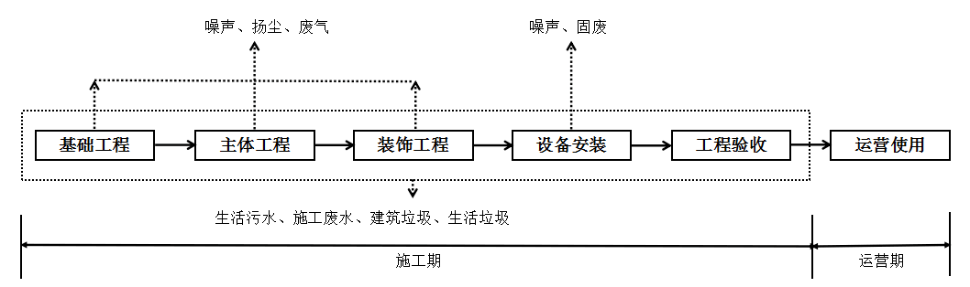
图 3.4.1-1 施工期工艺流程及产排污节点图

3.4.1.1 废气
（1）施工扬尘
施工区附近环境空气的主要污染物是扬尘，来源于各种无组织排放源，包括场地清理、挖填方、结构施工和物料装卸、运输、堆存、材料拌和及对土地平整等过程，其结果是造成局部大气污染及降尘量的增加。施工过程中产生的扬尘是对环境空气产生影响的首要因素。由于粉尘污染源多为间歇性分散源，排尘点低，扬尘排放在施工区及其周边距离范围内形成局部污染，对外界环境影响较小。要求建设单位施工期间应严格遵守《防治城市扬尘污染技术规范》（HJ/T393-2007）的要求。
（2）施工机械废气
施工机械废气主要为燃油机械设备运行产生的废气及运输车辆产生的废气，其主要污染物为烃类、一氧化碳及氮氧化物等。这些废气排放特点为无组织低空排放，会造成局部地区环境空气的污染。

3.4.1.2 施工期水污染源
（1）施工生产废水
施工生产废水包括修建基础设施时地基的开挖、混凝土料的备制、建筑时砂石料冲洗及机械清洗等废水，除悬浮物含量较高外，一般不含其他有毒有害物质，经临时防渗沉淀池收集后排入园区管网，最终进入园区污水处理厂处理。
（2）生活污水
本项目施工高峰期按施工人数 50 人计，生活用水定额 50L/人·d 计取，生活污水按用水量的 80% 计，则施工期间产生的生活污水为 Q=50 人×50L/人.d×0.80=2.0m³/d，施工期产生的生活污水经临时防渗沉淀池收集后排入园区污水处理厂统一处理，对周边环境影响较小。

3.4.1.3 噪声
施工期间的各种施工机械产生的噪声是影响施工区附近声环境质量的重要因素。从施工过程来看，可以把工程施工期分为场地清理阶段、土石方挖掘阶段、结构施工阶段。土石方挖掘阶段主要噪声源为推土机、挖掘机、装载机和各种运输车辆作业时产生的噪声，主要是移动声源，没有明显的方向性；结构施工阶段，主要产噪设备有混凝土搅拌机、振捣器、电锯等，其中还包括一些撞击噪声。各施工阶段中以土石方挖掘阶段的挖掘机及土建施工阶段的振捣器等的噪声对环境影响最大。施工过程中各噪声设备源强调查结果见表 3.4.1-1。
表 3.4.1-1 施工期主要噪声源调查统计表
序号 | 施工机械 | 声级dB（A） | 声源性质
1 | 推土机 | 88～95 | 间歇性源
2 | 挖掘机 | 90～105
3 | 装载机 | 90～100
4 | 各种车辆 | 70～95
5 | 混凝土搅拌机 | 80～95
6 | 电锯 | 90～110

3.4.1.4 固废
（1）施工土石方及建筑垃圾
施工期基础开挖产生的土石方，产生量较少，可就地用于场区平整。产生的建筑垃圾，主要包括砂石、石块、碎砖瓦、废木料、废金属、废钢筋等杂物，可回收的应尽量回收，不能回收的经集中收集后由施工单位及时清运，以免影响施工和环境卫生。
（2）施工人员生活垃圾
施工期间项目施工高峰期施工人员按 50 人计，生活垃圾按 0.50kg/人·d 计，则施工期间生活垃圾日产生量约 25kg/d。生活垃圾经收集后委托环卫部门统一清运至附近生活垃圾填埋场卫生填埋。

3.4.2 运营期污染源源强分析
本项目各生产线所对对应的污染源源强核算技术指南详见下表。
表 3.4.2-1 各生产线污染源源强核算技术指南一览表
序号 | 生产线 | 对应的污染源源强核算技术指南
1 | 动植物油脂回收生产线 | 《污染源源强核算技术指南 准则》（HJ884-2018）
2 | 水溶肥生产线 | 《污染源源强核算技术指南 化肥工业》（HJ994-2018）
3 | 生物有机肥生产线 | 《污染源源强核算技术指南 准则》（HJ884-2018）
4 | 生物燃料生产线 | 《污染源源强核算技术指南 准则》（HJ884-2018）

3.4.2.1 废气污染源

3.4.2.1.1 有组织废气
本项目运营期产生的废气主要为动植物油脂回收生产线、水溶肥生产线、生物有机肥生产线、生物燃料生产线产生的废气。
A.正常工况
（1）动植物油脂回收生产线产生的废气
本项目动植物油脂回收生产线产生的废气主要为熔炼废气及动植物油精炼产生的恶臭。本次评价污染源源强核算采用物料衡算法及类比法。
① 熔炼废气
熔炸釜及调质罐中高温熬制油脂时，会有小部分油脂与水蒸发后混合产生油脂烟气。本项目年产 1500 吨饲料油及磷脂油，根据同行业数据显示，动物油脂在熬制过程中，产生的油烟废气占产排总量的 0.003%，项目年产 1500 吨饲料油及磷脂油，则生产过程中油烟总产生量为 0.045t/a，产生的油烟通过管道收集，收集效率为 95%，则有组织油烟产生量为 0.043t/a。
植物油、动物油在高温熔炼下会产生脂肪酸类 VOCs。（以非甲烷总烃计）参考二次污染普查《食用植物油加工行业系数手册》中植物油精炼加工挥发性有机物产污系数 1.233 千克/吨-原料，《屠宰及肉类加工行业系数手册》原料肉腌制、干炸工序中挥发性有机物产污系数 0.2 千克/吨-原料，本项目动物油脂年消耗量为 1500t，罐底植物油年消耗量为 300t，则本项目非甲烷总烃总产生量为 0.670 t/a，产生的非甲烷总烃通过管道收集，收集效率为 95%，则有组织非甲烷总烃产生量为0.64t/a。
② 动植物油精炼恶臭
本项目精炼回收原料为植物油、动物油。在动物脂肪预融、刮板分离、离心分离、过滤、压榨的过程中，可能会产生部分异味，主要成分为油脂中的异味物质及游离脂肪酸，具有一定油香味、恶臭等混合气味，对一般人而言可适应，无不良反应；但对于某些过敏体质的人而言，可能会产生不快、不适的感觉。为了解本项目生产恶臭污染源源强，
本项目收集了与本项目类似四川绿之旺环保科技有限公司年加工2000吨废弃动植物油脂项目竣工环保验收的实测数据，进行类比分析，通过对原料、辅料、产品及生产工艺见下表。
表 3.4.2-2 项目污染源强类比分析表
项目 | 四川绿之旺环保科技有限公司年加工2000吨废弃动植物油脂项目 | 本项目 | 备注
原料 | 废弃动植物油脂 | 废弃动植物油脂 | 原料类别相同
产品 | 油类加工产品 | 油类加工产品 | 产品相同
生产规模 | 2000t/a | 1500t/a | 类比项目规模略大
工艺 | 破碎+熔炼+压榨 | 破碎+熔炼+压榨 | 相同
设备类型 | 破碎机+加热罐+压榨机 | 破碎机+加热罐+压榨机 | 相同
原材料 | 周边动植物油厂企业产生的废弃动植物油脂 | 周边动植物油厂企业产生的废弃动植物油脂 | 相同
废气收集措施 | 负压收集 | 负压收集 | 相同
风机风量 | 5000m³/h | 5000m³/h | 相同
生产时间 | 240天，每天24h | 240天，每天24h | 相同
监测时间 | 2021年3月15日 | / | /
NH₃处理前最大产生速率/产生量 | 0.029kg/h，0.17t/a | / | /
H₂S处理前最大产生速率/产生量 | 4.01×10⁻⁴kg/h，0.0023t/a | / | /
四川绿之旺环保科技有限公司年加工 2000 吨废弃动植物油脂项目与本项目产品均为油类加工产品，使用的原料均为周边动植物油厂企业产生的废弃动植物油脂，在生产工艺方面，均采用破碎+熔炼+压榨，在废气收集方面采用负压收集，配套风机风量为 5000m³/h，采用“活性炭吸附”处理后通过 1 根排气筒排放，根据监测数据，类比项目排放口 NH₃ 产生速率为0.0291kg/h，H₂S 产生速率为 4.01×10⁻⁴kg/h，本项目在废气收集方面采用负压收集，配套风机风量为5000m³/h，采用“活性炭吸附”处理后通过 1 根排气筒排放，类比项目的生产规模略大于本项目，风机风量相同，废气处理工艺相同，满足《污染源源强核算技术指南 准则》（HJ884-2018）废气产生源强类比条件。
根据类比同类项目监测数据结合建设单位设计资料，本次评价保守取整，即有组织NH₃ 产生量为 0.17t/a；有组织H₂S 产生量为2.4×10⁻³t/a。
该生产线产生的废气与生物燃料生产线产生的废气及储罐呼吸孔产生的废气共用一套”净电除油+二级碱液喷淋塔+除湿+活性炭吸附箱”，配套风机风量25000m³/h，处理后通过 1 根 15m 高排气筒（DA001）排放。
（2）储罐区废气
油脂类加工产品、酸化油等采用储罐存储，储罐在日常储存和装卸过程中会有“大小呼吸作用”，有呼吸废气排放。储罐的“大小呼吸作用”和储罐的类型、物料装卸方式、运行状态及环境因素有关。项目储罐采用固定拱顶罐，根据《工业源挥发性有机物通用源项产排污核算系数手册》省市、物料、罐型、储罐容积、储存温度选择该源项系数，挥发性有机液体储存挥发性有机物产生量计算公式如下：
式中：
D——挥发性有机物年产生量，千克/年；
k₁——工作损失排放系数，千克/吨-周转量；
k₂——静置损失排放系数，千克/年；
n——相同物料、储罐类型、储罐容积、储存温度下的储罐个数；
Q_{i}——物料的年周转量，吨/年；
则本项目储存挥发性有机物产生情况见下表 3.4.2-3。
表 3.4.2-3 储存挥发性有机物产生量一览表
容积（m³） | 储存介质 | 年周转量（t） | 储罐个数 | 储罐容积V（m³） | 温度 | 工作损失排放系数（千克/吨-周转量） | 静置损失排放系数千克/年 | 产生量（t/a）
1000 | 酸化油 | 500 | 1 | 800≤V≤1000 | 常温 | 0.8221 | 1979.686 | 2.391
500 | 油脂加工产品 | 1500 | 1 | 400＜V≤500 |  | 0.8221 | 1088.173 | 2.321
合计 |  |  |  |  |  |  |  | 4.712
由上表可知，本项目储罐呼吸废气总产生量为 4.712t/a，产生的非甲烷总烃通过管道收集，收集效率为 95%，则有组织非甲烷总烃产生量为 4.48t/a。
储罐呼吸孔产生的废气与生物燃料生产线产生的废气及动植物油脂回收生产线产生的废气共用一套“净电除油+二级碱液喷淋塔+除湿+活性炭吸附箱”，配套风机风量 25000m³/h，处理后通过 1 根 15m 高排气筒（DA001）排放。
（3）水溶肥生产线废气
本项目水溶肥生产线产生的废气主要为投料废气及呼吸口废气。根据《污染源源强核算技术指南 化肥工业》（HJ994-2018）中污染源强核算方法的选取次序，本次评价污染源源强核算采用物料衡算法。
① 投料废气
含油废水通入溶解槽后，将通过投料口向溶解槽中加入磷酸二氢钾，本项目所有磷酸二氢钾为袋装粉料，投料时将产生粉尘。参考《逸散性工业粉尘控制技术》（J.A奥里锰编著）第十二章节，混合肥料厂逸散尘排放因子为0.1kg/t-原料，本项目磷酸二氢钾的年用量为 30t。则本项目颗粒物总产生量为 3×10⁻³t/a，产生的颗粒物通过集气罩收集，收集效率为 90%，则有组织颗粒物产生量为 2.7×10⁻³t/a。
② 呼吸口废气
当含油废水经管道通入溶解槽后将有气体由呼吸口排出，在生产过程中需要加入氨水（20% 浓度）调节 pH 并与溶液中硫酸生产硫酸氨，生产过程中有少量 NH₃ 挥发，最后经呼吸口排出。通过物料守恒计算，NH₃ 总产生量为 0.032t/a，产生的 NH₃ 通过集气罩收集，收集效率为90%，则有组织 NH₃ 产生量为 0.0288t/a。
该生产线产生的废气与生物有机肥生产线产生的废气共用一套“布袋除尘器+活性炭吸附装置”，配套风机风量5000m³/h，处理后通过 1 根 15m 高排气筒（DA002）排放。
（4）生物有机肥生产线
本项目生物有机肥生产线产生的废气主要为发酵废气及加工废气。本次评价污染源源强核算采用物料衡算法及产排污系数法。
① 发酵废气
本项目生物有机肥采用罐式发酵，发酵罐容积为 100m³，发酵工序产生的污染物主要为恶臭。参考中国农业科学院 2010 年《规模化畜禽养殖场恶臭污染物扩散规律及其防护距离研究》，好氧堆肥过程中恶臭气体产生量为，每1000t牛羊粪 NH₃ 产生量为2.8~3.3kg，H₂S 产生量为0.26-0.32kg，本次评价按最不利条件考虑，即每发酵 1000t 牛羊粪 NH₃ 产生量为 3.3kg，H₂S 产生量为 0.32kg，本项目牛羊粪使用量为 1500t/a，则发酵工序 NH₃ 总产生量为 4.95×10⁻³t/a，H₂S 总产生量为0.48×10⁻³t/a，本项目发酵废气通过集气罩收集，收集效率为 90%，则有组织 NH₃ 产生量为 4.46×10⁻³t/a，有组织 H₂S 产生量为4.32×10⁻⁴t/a。
② 加工废气
生物有机肥生产线的原料拉运至生产车间后送至破碎、筛分等工序。根据《排放源统计调查产排污核算方法和系数手册》中 2625 有机肥及微生物肥料制造行业系数手册中针对农业废弃物通过混配造粒的前、后处理产生颗粒物产生系数为 0.370kg/t 产品，本项目年产生物有机肥及有机无机复混肥20000t，则本项目破碎、造粒、筛分工序中颗粒物总产生量为 7.4t/a，产生的颗粒物通过集气罩收集，收集效率为 90%，则该工序有组织颗粒物产生量为6.66t/a。
该生产线废气与水溶肥生产线产生的废气共用一套“布袋除尘器+活性炭吸附装置”，配套风机风量 5000m³/h，处理后通过 1 根 15m 高排气筒（DA002）排放。
（4）生物燃料生产线
本项目生物燃料生产线废气主要为恶臭气体及加热废气。本次评价污染源源强核算采用物料衡算法及类比法。
① 恶臭气体
原料皂脚在储存过程中会散发恶臭气体，主要恶臭物质为 H₂S、NH₃、臭气浓度。根据物料衡算，本项目生物燃料生产线 NH₃ 总产生量为 1.58t/a，H₂S 总产生量为 0.14t/a，产生的 NH₃、H₂S 通过集气罩收集，收集效率为 90%，则有组织 NH₃ 产生量为 1.422t/a，有组织 H₂S 产生量为 0.126t/a。
② 投料、破碎废气
本项目使用植物秸秆制生物燃料在投料及破碎工序会产生废气，主要污染物为颗粒物。根据《排放源统计调查产排污核算方法和系数手册》2542 生物质致密成型燃料加工行业系数手册中生物质致密成型燃料加工行业产污系数表中产品为生物质致密成型燃料的产污系数核算，根据产排污系数手册，颗粒物产污系数为 6.69×10⁻⁴ 吨/吨-产品，本项目产品量为 3000t/a，则颗粒物总产生量为 2.0t/a，产生的颗粒物通过集气罩收集，收集效率为 90%，则有组织颗粒物产生量为 1.8t/a。
该工序产生的废气经过“布袋除尘器”，配套风机 5000m³/h，处理后与处理后的恶臭及加热废气通过 1 根 15m 高排气筒（DA001）排放。
③ 加热废气
在皂脚酸化时需进行加热，加热过程中会产生少量的挥发性有机废气。根据建设方提供的生产经验系数，每吨皂脚含皂钠、中性油、水、渣的比例约为 10%、30%、55%、5%。根据《植物油高温加热过程中有害物产生变化规律研究》（2015 年 5 月）：玉米油、菜籽油和大豆油在 180℃ 温度下加热 1h，其油类挥发脂肪酸质量分数为原油的0.05%、2.8%、1.8%，本项目取平均值约 1.55%。项目原料皂脚及产品酸化油常温下不会挥发，项目加工过程的温度约在 70℃-80℃ 左右，远低于 180℃，故非甲烷总烃产生量取原料的 0.155%。项目年加工皂脚 5000 吨，则非甲烷总烃总产生量约为 7.75t/a，产生的非甲烷总烃通过管道收集，收集效率为 95%，则有组织非甲烷总烃产生量为 6.98t/a。
生物燃料生产线产生的废气与生物燃料生产线产生的废气及动植物油脂回收生产线产生的废气共用一套“净电除油+二级碱液喷淋塔+除湿+活性炭吸附箱”，配套风机风量 25000m³/h，处理后通过 1 根 15m 高排气筒（DA001）排放。
（5）食堂油烟
本项目劳动定员 30 人，项目场区设置员工食堂，食堂将产生烹饪油烟。根据中国营养学会制定的《中国居民平衡膳食宝塔》，专家建议成年人每人每天摄取的油脂别超过 25g。但全国人均值基本在 44g 以上，北京上海地区更高达80g 以上。本次环评人均用油量按 50g/d 计，项目场区食宿人员 30人，则运营期食用油用量约为 1.5kg/d，一般油烟和油的挥发量占总耗油量的2%～4%之间，取其均值 3%，则油烟的产生量约为 0.014t/a。
本项目有组织废气产生排放情况见下表。
表 3.4.2-4 项目有组织废气产排情况
生产线 | 废气类型 | 污染物 | 产生情况 |  |  | 治理情况 | 排放情况
 |  |  | 产生量（t/a） | 产生速率（kg/h） | 产生浓度（mg/m³） | 治理措施 | 污染物 | 排放量（t/a） | 排放速率（kg/h） | 排放浓度（mg/m³）
动植物油脂回收生产线 | 熔炼废气 | 油烟 | 0.043 | 7.47×10⁻³ | 0.30 | 管道收集（收集效率95%）+净电除油（处理效率85%）+二级碱液喷淋塔+除湿+活性炭吸附箱（处理效率95.6%）+1根15m高排气筒（DA001）排放 | 油烟 | 6.45×10⁻³ | 1.12×10⁻³ | 0.05
 |  | 非甲烷总烃 | 0.64 | 0.11 | 4.44 |  | 非甲烷总烃 | 0.53 | 0.092 | 3.68
 | 动植物油精炼恶臭 | NH₃ | 0.17 | 0.03 | 1.18 |  | NH₃ | 0.07 | 0.012 | 0.47
 |  | H₂S | 2.4×10⁻³ | 4.17×10⁻⁴ | 0.02
储罐 | 储罐呼吸废气 | 非甲烷总烃 | 4.48 | 0.78 | 31.11
生物燃料 | 恶臭 | NH₃ | 1.422 | 0.25 | 9.875 |  | H₂S | 0.13 | 0.023 | 0.9
 |  | H₂S | 0.126 | 0.02 | 0.875
 | 加热废气 | 非甲烷总烃 | 6.98 | 1.21 | 48.47
 | 投料、破碎废气 | 颗粒物 | 1.8 | 0.31 | 62.5 | 集气罩收集（收集效率90%）+布袋除尘器（处理效率99%）+1根排气筒（DA001）排放 | 颗粒物 | 0.02 | 3.47×10⁻³ | 0.69
水溶肥生产线 | 投料废气 | 颗粒物 | 2.7×10⁻³ | 4.95×10⁻⁴ | 0.09 | 集气罩收集（收集效率90%）+布袋除尘器（处理效率99%）+活性炭吸附（处理效率24%）+1 根 15m 高排气筒（DA002）排放 | 颗粒物 | 0.07 | 0.01 | 2.43
 | 呼吸口废气 | NH₃ | 0.0288 | 5×10⁻³ | 1.0 |  | NH₃ | 0.025 | 4.34×10⁻³ | 0.87
生物有机肥生产线 | 发酵废气 | NH₃ | 4.46×10⁻³ | 7.74×10⁻⁴ | 0.15
 |  | H₂S | 4.32×10⁻⁴ | 7.5×10⁻⁵ | 0.015 |  | H₂S | 3.28×10⁻⁴ | 5.69×10⁻⁵ | 0.01
 | 加工废气 | 颗粒物 | 6.66 | 1.16 | 231.25
食堂 | 食堂油烟 | 油烟 | 0.014 | 9.72×10⁻³ | 1.94 | 油烟净化器（处理效率60%） | 油烟 | 5.6×10⁻³ | 3.89×10⁻³ | 0.78

3.4.2.1.2 无组织废气
（1）动植物油脂回收生产线产生的废气
① 熔炼废气
本项目熔炼工序油脂烟气的总产生量为 0.045t/a，该工序产生的废气通过管道收集，收集效率为 95%，则无组织油烟产生量为 2×10⁻³t/a。
植物油、动物油在高温熔炼下会产生脂肪酸类 VOCs。（以非甲烷总烃计），产生总量为 0.670t/a，该工序产生的废气通过管道收集，收集效率为 95%，则无组织非甲烷总烃产生量为 0.03t/a。
② 动植物油精炼恶臭
本项目精炼过程中会产生恶臭，NH₃ 产生总量为 0.18t/a，H₂S 产生总量为 2.53×10⁻³t/a，该工序产生的废气通过管道收集，收集效率为 95%，则无组织 NH₃ 产生量为 0.01t/a，无组织 H₂S 产生量为 1.3×10⁻⁴t/a。
（2）储罐区废气
本项目储罐呼吸孔会产生非甲烷总体，产生总量为 4.712t/a，产生的非甲烷总烃通过管道收集，收集效率为 95%，则无组织非甲烷总烃产生量为 0.232t/a。
（3）水溶肥生产线废气
① 投料废气
本项目在投入磷酸二氢钾时会产生颗粒物，产生总量为 3×10⁻³t/a，该工序产生的颗粒物通过集气罩收集，收集效率为 90%，则无组织颗粒物产生量为3×10⁻⁴t/a。
② 呼吸口废气
本项目在溶解槽中加入氨水会挥发出少量的 NH₃，产生总量为 0.032t/a，该工序产生的 NH₃ 通过集气罩收集，收集效率为 90%，则无组织 NH₃ 产生量为 3.2×10⁻³t/a。
（4）生物有机肥生产线
① 发酵废气
本项目生物有机肥采用罐式发酵，在发酵过程中会产生恶臭， NH₃ 总产生量为 4.95×10⁻³t/a，H₂S 总产生量为 0.48×10⁻³t/a，该工序产生的恶臭通过集气罩收集，收集效率为 90%，则无组织 NH₃ 产生量为 4.9×10⁻⁴t/a，无组织H₂S 产生量为 4.8×10⁻⁵t/a。
② 加工废气
本项目在生物有机肥生产线的破碎、筛分工序会产生颗粒物，产生总量为7.4t/a，产生的颗粒物通过集气罩收集，收集效率为 90%，则该工序无组织颗粒物产生量为 0.74t/a。
（5）生物燃料生产线
① 恶臭气体
本项目皂脚在储存过程中会产生恶臭，NH₃ 总产生量为 1.58t/a，H₂S 总产生量为 0.14t/a，产生的 NH₃、H₂S 通过集气罩收集，收集效率为 90%，则无组织 NH₃ 产生量为 0.158t/a，无组织 H₂S 产生量为 0.014t/a。
② 投料、破碎废气
本项目使用植物秸秆制生物燃料在投料及破碎工序会产生颗粒物，产生总量为 2.0t/a，产生的颗粒物通过集气罩收集，收集效率为 90%，则无组织颗粒物产生量为 0.2t/a。
③ 加热废气
在皂脚酸化时需进行加热，加热过程中会产生少量的非甲烷总烃，产生总量为 7.75t/a，产生的非甲烷总烃通过管道收集，收集效率为 95%，则无组织非甲烷总烃产生量为 0.77t/a。
④ 挥发废气
本项目酸化油与甲醇混合在密闭搅拌罐内进行，在生产时“跑、冒、滴、漏”等方式会产生一定量的甲醇无组织废气污染物。根据同行业数据经验，无组织废气甲醇产生量为甲醇使用量的 0.01%，本项目甲醇年使用量为 50t，则无组织甲醇废气产生量为 5×10⁻³ t/a。
本项目无组织产生排放情况见下表。
表 3.4.2-5 项目无组织废气产排情况
车间/位置 | 生产线 | 排放工序 | 污染物 | 产生情况 |  | 处理措施 | 排放情况
 |  |  |  | 产生量（t/a） | 产生速率（kg/h） |  | 污染物 | 排放量（t/a） | 排放速率（kg/h）
动植物油脂回收、生物燃料生产车间 | 动植物油脂生产线 | 熔炼废气 | 油烟 | 2×10⁻³ | 3.47×10⁻⁴ | 强化通风 | 油烟 | 2×10⁻³ | 3.47×10⁻⁴
 |  |  | 非甲烷总烃 | 0.03 | 5.21×10⁻³
 |  | 精炼恶臭 | NH₃ | 0.01 | 1.74×10⁻³ |  | 非甲烷总烃 | 0.8 | 0.14
 |  |  | H₂S | 1.3×10⁻⁴ | 2.26×10⁻⁵
 | 生物燃料生产线 | 恶臭 | NH₃ | 0.158 | 0.027
 |  |  | H₂S | 0.014 | 2.43×10⁻³ |  | NH₃ | 0.168 | 0.029
 |  | 加热废气 | 非甲烷总烃 | 0.77 | 0.13 |  | H₂S | 0.01413 | 2.45×10⁻³
 |  | 投料、破碎废气 | 颗粒物 | 0.2 | 0.03 |  | 颗粒物 | 0.2 | 0.03
 |  | 挥发废气 | 甲醇 | 5×10⁻³ | 8.68×10⁻⁴ |  | 甲醇 | 5×10⁻³ | 8.68×10⁻⁴
水溶肥、生物有机肥生产车间 | 水溶肥生产线 | 投料废气 | 颗粒物 | 3×10⁻⁴ | 5.21×10⁻⁵ | 强化通风 | 颗粒物 | 0.7403 | 0.13
 |  | 呼吸口废气 | NH₃ | 3.2×10⁻³ | 5.56×10⁻⁴
 | 生物有机肥生产线 | 发酵废气 | NH₃ | 4.9×10⁻⁴ | 8.51×10⁻⁵ |  | NH₃ | 3.69×10⁻³ | 6.41×10⁻⁴
 |  |  | H₂S | 4.8×10⁻⁵ | 8.33×10⁻⁶
 |  | 加工废气 | 颗粒物 | 0.74 | 0.13 |  | H₂S | 4.8×10⁻⁵ | 8.33×10⁻⁶
储罐区 | 油类储存 | 储存废气 | 非甲烷总烃 | 0.232 | 0.04 | 强化通风 | 非甲烷总烃 | 0.232 | 0.04
B.非正常工况：
本项目涉及到的事故排放主要是废气处理设施发生故障，主要考虑净电除油系统、活性炭吸附装置和除尘器发生故障，考虑最不利情况，废气处理装置完全失效，非正常排放历时不超过 1h。
表 3.4.2-6 项目非正常工况废气产排情况
非正常排放源 | 非正常排放原因 | 污染物 | 非正常排放速率（kg/h） | 单次持续时间/h | 年发生频次/次 | 事故应对措施
DA001 | 净电除油系统、二级碱液喷淋塔、除湿装置及活性炭吸附箱故障 | 油烟 | 7.47×10⁻³ | 单次持续时间按照1h计 | 1次/年 | 停车检修，待污染治理设施正常运行后恢复生产
 |  | 非甲烷总烃 | 2.1
 |  | NH₃ | 0.28
 |  | H₂S | 0.02
 |  | 颗粒物 | 0.31
DA002 | 布袋除尘器、活性炭吸附装置故障 | 颗粒物 | 1.16 | 单次持续时间按照1h计 | 1次/年
 |  | NH₃ | 5.77×10⁻³
 |  | H₂S | 7.5×10⁻⁵

3.4.2.2 废水污染源
本项目产生的废水主要为熔炼废水、皂脚酸化废水、生活污水及储罐清洗含油废水。本次评价污染源源强核算采用物料衡算法及类比法。
（1）动植物油脂回收车间废水
饲料油、磷脂油加工生产线熔炼工序有废水产生，动物油脂在熔炼时和油脂烟气一同蒸发后经过冷凝器冷凝成液体，送入储存罐回收。参考《屠宰及肉类加工行业系数手册》，动物油脂废水量的产污系数为 0.347 吨/吨-产品，参考《食用植物油加工行业系数手册》，植物油精炼废水量的产污系数为 0.16 吨/吨-原料，本项目年处理动物油约 1500t/a，年处理罐底植物油 300t，则产生含油废水568.5t/a。类比《铁门关市国源生物科技有限公司废弃动植物油脂等资源循环再生利用项目》，动植物油脂回收车间废水主要污染物排放浓度：COD 4000mg/L、BOD₅ 3600mg/L、SS 200mg/L、氨氮 400mg/L、油脂 100mg/L。
（2）皂脚酸化废水
本项目皂脚酸化过程中水解会产生的废水，根据建设单位提供的生产经验系数，每吨皂脚含水比例约为 21%，则本项目皂脚酸化废水产生量为 1050m³/a，本项目产生的含油废水回用于水溶肥及生物有机肥生产线，不外排。类比《铁门关市国源生物科技有限公司废弃动植物油脂等资源循环再生利用项目》皂脚酸化废水污染物排放浓度，皂脚酸化废水主要污染物排放浓度：COD 65600mg/L、BOD₅ 30000mg/L、SS 1000mg/L、氨氮 350mg/L。
（3）生活污水
本项目员工共30人，参考《排放源统计调查产排污核算方法和系数手册》生活源产排污系数手册中城镇生活污水相关系数，项目所在区用水产生系数 137L/人·d，折污系数 0.8。年工作300d，则生活用水量为 4.11m³/d（1233m³/a），污水量为3.288m³/d（986.4m³/a）。生活污水直接通入园区下水管网最终进入园区污水处理厂。
（4）储罐清洗含油废水
本项目储罐清洗委托专业团队进行，采用高压水枪进行冲洗。根据建设单位提供的资料，本项目采用 2 台高压水枪设备，每台设备的流量为 0.025m³ /h，共清洗 1h，则清洗储罐所用水量为 0.3t。本项目清洗储罐废水不考虑损耗，则产生的清洗储罐废水为0.3t。含油清洗储罐废水属于危险废物，按危险废物要求管理，清洗完成后委托具有相应处理资质的单位进行处置。

表 3.4.2-7 本项目水污染物产生情况表
生产线 | 装置 | 污染源 | 污染物 | 污染物产生 |  |  | 治理措施 | 污染物排放
 |  |  |  | 产生废水里（m³/a） | 产生浓度（mg/m³） | 产生量（t/a） |  | 排放废水量（m³/a） | 排放浓度 | 排放量
动植物油脂回收生产线 | 熔炼釜 | 熔炼废水 | CODcr | 568.5 | 4000 | 2.27 | 回用于水溶肥及生物有机肥生产线 | 0 | 0 | 0
 |  |  | BOD₅ |  | 3600 | 2.05 |  | 0 | 0 | 0
 |  |  | SS |  | 200 | 0.11 |  | 0 | 0 | 0
 |  |  | NH₃-N |  | 400 | 0.23 |  | 0 | 0 | 0
 |  |  | 油脂 |  | 100 | 0.06 |  | 0 | 0 | 0
生物燃料生产线 | 酸化加工罐 | 皂脚酸化废水 | CODcr | 1050 | 65600 | 68.88 | 回用于水溶肥及生物有机肥生产线 | 0 | 0 | 0
 |  |  | BOD₅ |  | 30000 | 31.5 |  | 0 | 0 | 0
 |  |  | SS |  | 1000 | 1.05 |  | 0 | 0 | 0
 |  |  | NH₃-N |  | 350 | 0.38 |  | 0 | 0 | 0
职工生活 |  | 生活污水 | CODcr | 986.4 | 350 | 0.35 | 直接通入园区下水管网最终进入园区污水处理厂 | 986.4 | 350 | 0.35
 |  |  | BOD₅ |  | 250 | 0.25 |  |  | 250 | 0.25
 |  |  | SS |  | 200 | 0.20 |  |  | 200 | 0.20
 |  |  | NH₃-N |  | 40 | 0.04 |  |  | 40 | 0.04
储罐清洗 | 储罐 | 储罐清洗含油废水 |  | 0.3 |  |  | 储罐清洗完成后送资质单位处置，不在厂区储存 | 0.3

3.4.2.3 噪声污染
厂内主要噪声源有输送泵、送风机等机械设备的空气动力噪声与机械振动噪声以及输送带等产生的噪声。设备中以低频噪声为主，一般设备噪声级在 80dB（A）以下，少数设备如引风机等的噪声级在 75dB（A）-90dB（A）范围。本项目的噪声源及其源强详见表 3.4.2-8。
表3.4.2-8 拟建项目噪声源及其源强
序号 | 建筑物名称 | 声源名称 | 规格型号 | 声功率级/dB(A | 声源控制措施 | 距室内边界距离/m | 室内边界声级/  dB(A) | 运行时段 | 建筑物插入损失/dB(A)
1 | 油脂回收车间 | 熔炼釜 | RLF180 | 75-90 | 基础减振、厂房隔音 | 1 | 75-90 | 全天 | 25
2 |  | 油箱 | 1500×1250×1250 |  |  | 1 |  |  | 25
3 |  | 储气罐 | CCG80 |  |  | 2 |  |  | 25
4 |  | 废气冷凝机 | FQLN50 |  |  | 3 |  |  | 25
5 |  | 水喷射泵 | PSB-320 |  |  | 1 |  |  | 25
6 |  | 粗脂酸罐 | 60m³ |  |  | 2 |  |  | 20
7 |  | 油脂废水罐 | 50m³ |  |  | 2 |  |  | 20
8 |  | 中转泵 | 5.5kW |  |  | 1 |  |  | 25
9 |  | 水解进料泵 | 5.5kW |  |  | 1 |  |  | 25
10 |  | 水解槽 | 1.2×1.2×4 |  |  | 1 |  |  | 20
11 |  | 尾气回收器 | Φ800×5000 |  |  | 1 |  |  | 20
12 |  | 中转泵 | 4kW |  |  | 2 |  |  | 25
13 |  | 回流塔 | Φ500×2000 |  |  | 3 |  |  | 20
14 |  | 分馏一塔 | Φ1200×7900 |  |  | 2 |  |  | 20
15 |  | 主循环泵 | 11kW |  |  | 2 |  |  | 25
16 |  | 再沸器 | 13m³ |  |  | 2 |  |  | 25
17 |  | 循环泵 | 34kW |  |  | 2 |  |  | 25
18 |  | 冷淋器 | 25m² |  |  | 1 |  |  | 20
19 |  | 冷水塔 | 36kW |  |  | 2 |  |  | 20
20 |  | 热水泵 | 15kW |  |  | 2 |  |  | 25
21 | 水溶肥及有机肥车间 | 溶解槽 | 10m³ |  |  | 3 |  |  | 20
22 |  | 混合搅拌器 | 7.5kW |  |  | 2 |  |  | 25
23 |  | 造粒机 | 35t/d |  |  | 2 |  |  | 25
24 |  | 卧式破碎机 | 卧式80-35 |  |  | 2 |  |  | 25
25 |  | 冷却机 | Φ2.4×24筒体材料816mm，ZQ850型减速机，抄板材料88mm |  |  | 1 |  |  | 20
26 |  | 筛分机 | 35t/d |  |  | 2 |  |  | 25
27 |  | 自动包装秤 | DCS-50双称含空压机 |  |  | 1 |  |  | 20

3.4.2.4 固体废物污染源
本项目产生的固体废物主要分为一般固废、危险废物及生活垃圾。
（1）一般固废
① 工艺下脚料
拟建项目在生产水溶肥时会产生下脚料，根据建设单位提供生产经验，产生的水溶肥下脚料为25t/a；在动植物油脂回收生产线生产时会产生下脚料，根据建设单位提供生产经验，产生的动植物油水解下脚料为500t/a；在生物燃料生产线皂脚酸化时会产生下脚料，根据建设单位提供生产经验，产生的皂脚酸化产生的下脚料为1500t/a。
（2）生活垃圾
拟建项目共有职工 30 人，按每人每天产生生活垃圾 1kg 计算，则生活垃圾产生量约为 9t/a。厂内生活区设有生活垃圾收集桶和收集房，定期由园区环卫部门负责统收集清运，送园区生活垃圾填埋场进行卫生填埋。
（3）危险废物
废气处理系统中的活性炭吸附装置饱和后需定期更换，根据厂家提供数据，动植物油脂回收车间、水溶肥及有机肥生产车间配套的废气治理设施活性炭吸附箱尺寸均约为 3m³（2×1.5×3m），活性炭密度取 0.5t/m³，则两车间单次合计更换活性炭量约 3t/次，约半年更换一次，则废活性炭产生量约为 6t/a，废活性炭由专用危废暂存间暂存，定期交由有资质单位处置。
项目日常维修和检修中有废机油产生，产生量约 1.0t/a。根据《国家危险废物名录》（2021 年版），本项目产生的废机油属于 HW08 废矿物油与含矿物油废物。废机油由专用危废暂存间暂存，定期交由有资质单位处置。
清洗储罐时会产生含油清洗储罐废水，含油清洗储罐废水属于含油废水，危废代码为 HW08，清洗完成后委托具有相应处理资质的单位进行处置，不在厂区储存。
表3.4.2-9 拟建项目危险废物产生情况汇总表
序号 | 危险废物名称 | 危险废物类别 | 危险废物代码 | 产生量 | 产生工序 | 形态 | 主要成分 | 有害成分 | 产生周期 | 危险特性 | 污染防治措施
1 | 废活性炭 | HW49 | 900-039-49 | 6 | 活性炭吸附设备 | 固体 | 碳 | 非甲烷总烃、硫化氢等 | 1年 | T毒性 | 分类暂存于危废暂存间内，定期交由有资质的单位处理
2 | 废机油 | HW08 | 900-214-08 | 1 | 拆卸维修 | 液体 | 矿物油 | 机械拆卸过程中的废机油 | 1年 | T毒性/I易燃性
3 | 含油清洗储罐废水 | HW08 | 900-201-08 | 0.3 | 储罐清洗 | 液体 | 煤油 | 清洗储罐过程中产生的含油废水 | / | T毒性/I易燃性 | 清洗完成后委托具有相应处理资质的单位进行处置，不在厂区储存
本项目固体废物产排情况汇总见下表。
表 3.4.2-10 本项目固体废物产排情况汇总
序号 | 产生工序 | 废物名称 | 分类 | 代码 | 性质 | 产生量t/a | 处置措施/去向 | 排放量t/a
1 | 水溶肥生产线 | 水溶肥生产产生的下脚料 | SW59 | 900-099-S59 | 一般固废 | 25 | 回用于生物有机肥生产线 | 0
2 | 油脂加工 | 动植物油水解产生的下脚料 | SW59 | 900-099-S59 | 一般固废 | 500 | 回用于生物有机肥生产线 | 0
3 | 皂脚酸化 | 皂脚酸化产生的下脚料 | SW13 | 133-002-S13 | 一般固废 | 1500 | 回用于生物有机肥生产线 | 0
4 | 废气处理设备 | 废活性炭 | HW49 | 900-039-49 | 危险废物 | 6 | 交由有资质单位处置 | 6
5 | 拆卸维修 | 废机油 | HW08 | 900-214-08 | 危险废物 | 1 | 交由有资质单位处置 | 1
6 | 生活区 | 生活垃圾 | SW64 | 900-099-S64 | 生活垃圾 | 9 | 园区环卫部门统一清运 | 9
7 | 储罐清洗 | 储罐清洗含油废水 | HW08 | 900-201-08 | 危险废物 | 0.3 | 清洗完成后委托具有相应处理资质的单位进行处置，不在厂区储存 | 0.3
总计 |  |  |  |  |  | 2035.8 | 合理处置 | 16.3

3.4.3 运营期项目“三废”排放情况统计
项目“三废”排放情况统计详见表 3.4.2-11。
表 3.4.2-11 本项目“三废”情况统计一览表
污染源 |  | 主要污染因子 | 产生量  t/a | 治理措施 | 削减量t/a | 排放量  t/a | 排放方式/去向
废水 |  | CODcr | 71.5 | 生产废水全部回用于生产线，生活污水排入园区污水管网，最终流向污水处理厂 | 0 | 0.35 | 生产废水全部回用于生产线，生活污水排入园区污水管网，最终流向污水处理厂
 |  | BOD₅ | 33.8 |  | 0 | 0.25
 |  | SS | 1.36 |  | 0 | 0.20
 |  | NH₃-N | 0.65 |  | 0 | 0.04
 |  | 油脂 | 0.06 |  | 0 | 0
废气 | 有组织废气 | 颗粒物 | 8.4627 | 布袋除尘器 | 0 | 0.09 | 外排大气环境
 |  | 非甲烷总烃 | 12.1 | 二级碱液喷淋塔+除湿+活性炭吸附箱 | 0 | 0.53
 |  | NH₃ | 1.62526 |  | 0 | 0.095
 |  | H₂S | 0.128832 |  | 0 | 0.130328
 |  | 油烟 | 0.043 | 净电除油 | 0 | 0.00645
 | 无组织废气 | 颗粒物 | 0.9403 | / | 0 | 0.9403
 |  | 非甲烷总烃 | 1.032 | / | 0 | 1.032
 |  | NH₃ | 0.17169 | / | 0 | 0.17169
 |  | H₂S | 0.014178 | / | 0 | 0.014178
 |  | 油烟 | 0.002 | / | 0 | 0.002
 |  | 甲醇 | 0.005 | / | 0 | 0.005
固体废物 |  | 水溶肥生产产生的下脚料 | 25 | 回用于生物有机肥生产线 | 0 | 0 | 回用于生物有机肥生产线
 |  | 动植物油水解产生的下脚料 | 500 |  | 0 | 0
 |  | 皂脚酸化产生的下脚料 | 1500 |  | 0 | 0
 |  | 废活性炭 | 6 | 危废暂存间贮存 | 0 | 6 | 委托有资质单位处置
 |  | 废机油 | 1 |  | 0 | 1
 |  | 储罐清洗含油废水 | 0.3 | 储罐清洗完成后送至资质单位处置，不在厂区储存 | 0 | 0.3
 |  | 生活垃圾 | 9 | 垃圾桶 | 0 | 9 | 生活垃圾填埋场

3.5 总量控制及倍量替代要求

3.5.1 总量控制因子
“十四五”期间，国家继续实施主要污染物总量控制制度，将化学需氧量、氨氮、氮氧化物、挥发性有机物等主要污染物作为总量控制指标。根据项目所在区域环境特征，结合项目污染物排放特征，建议本项目实施总量控制的污染物为：
废气污染物：颗粒物：0.09t/a、VOCs（非甲烷总烃计）：0.53t/a。

3.5.2 总量控制指标及倍量替代来源
根据《建设项目主要污染物排放总量控制指标审核及管理暂行办法》（环发〔2014〕197号文），“对于细颗粒物（PM_{2.5}）年平均浓度不达标的城市，二氧化硫、氮氧化物、烟粉尘、挥发性有机物四项污染物均需进行 2 倍削减替代。地方有更严格倍量替代要求的，按照相关规定执行”。
因此本项目削减替代量按照2倍替代，分别为颗粒物 0.18t/a、VOCs（非甲烷总烃计）1.06t/a。
项目外排废水进入园区污水处理厂，因此不设废水污染物排放总量控制指标。

3.6 清洁生产概述

3.6.1 清洁生产水平分析
《建设项目环境保护管理条例》规定：“建设项目应当采用能耗物耗小、污染物产生量少的清洁生产工艺，合理利用自然资源，防止环境污染和生态破坏”。
根据拟建项目的生产特点，本清洁生产分析从原料和能源，工艺技术，设备，过程控制、生产管理、废物控制措施几方面，分析污染产生的原因，寻找节能降耗，减污增效的清洁生产机会，并提出清洁生产的替代方案。

3.6.1.1 生产工艺与设备分析
拟建项目贯彻“生产可靠、节省投资、提高效益”的设计指导思想，在设计中根据项目的特点优化工艺设计方案，选择成熟、可靠和先进的生产工艺技术和装备。拟建项目采用连续水解法，对比传统的间歇式水解法，连续水解不需在生产过程中对产品进行放空后进行下一轮的产品生产，而是原料连续加入产品连续产出的过程，在高压环境下，原料的转化率比间歇式水解法高很多，且反应过程是在密闭水解塔中进行，因此，水解反应过程中废气排放量较小。

3.6.1.2 资源能源分析
拟建项目使用的能源为电能，属清洁能源，从源头上控制了污染物的产生量，本项目以周边区域油脂厂产生的下脚料为主要原料，生产肥料和饲料油、磷脂油等产品。符合固废减量化、资源化、无害化处理的原则，又可创造一定的经济及社会效益，符合国家对清洁生产及循环经济的要求，工业用原辅材料硫酸等，从当地专业市场采购，避免化学品长途运输带来的风险，因此本项目原材料指标符合清洁生产的要求。

3.6.1.3 产品分析
拟建项目的产品为生物有机肥、有机无机复混肥、饲料油、磷脂油、水溶肥、钻井石油助剂和脂肪酸甲酯以及后续加工的衍生产品，在回收加工过程中均不产生有害物质。

3.6.1.4 污染物分析
① 本项目生产废水回用于水溶肥生产线。
② 本项目采用电锅炉提供热源，从源头控制了污染物的产生，本项目工艺废气通过采取密闭收集等处理措施后通过 15m 高排气筒高空排放，企业废气能够做到达标排放。
③ 本项目产生的固体废物均能综合利用或妥善处理。

3.6.1.5 废物回收利用分析
拟建项目产生的含油废水回用于有机肥、水溶肥生产流程；皂脚酸化产生的下脚料、油脂加工产生的动植物油水解产生的下脚料及水溶肥产生的下脚料回用于生物有机肥生产线，生产废物全部回收利用。

3.6.1.6 环境管理相关要求
① 环境管理制度
拟建项目建设单位按照 ISO14000 环境管理模式进行操作，加强生产过程环境管理，相关方环境管理、开展清洁生产审核、健全环境管理制度等四方面进行有效的工作。着重点在于相关工作的文件记录和现场监测数据等环境管理文件和数据的齐备，此外，人员培训，员工素质的提高以及积极性的激励都是环境管理的内容之一。
② 生产过程环境管理
建设单位重视生产管理，建成后对原材料消耗实行定额管理，将对能耗、水耗、产品合格率进行考核，各种人流、物料包括人的活动区域、物品堆放区域、危险品等有明显标识，对跑冒滴漏现象能够做好控制。

3.6.2 清洁生产水平判定
拟建项目与国内其他同行业厂家清洁生产指标对比，拟建项目在生产工艺及装备、资源能源利用、污染物产生、废物回收利用几项指标均优于其他企业。因此拟建项目的清洁生产水平处于国内同行业清洁生产先进水平。拟建项目属于国内清洁生产先进水平。

3.6.3 循环经济分析
循环经济是对物质闭环流动型经济的简称，是以物质、能量梯次和闭路循环使用为特征的经济形态，它要求遵循生态学规律，合理利用自然资源和环境容量。循环经济把清洁生产、资源综合利用、生态设计和可持续消费等融为一体，实现废物减量化、资源化和无害化。使经济系统和谐纳入到自然生态系统的物质循环过程中。发展循环经济的根本目标是要在经济增长过程中系统地避免或减少废物产生，实现污染物低排放或零排放，从而从根本上解决长期以来环境与发展之间的冲突，促进经济和社会的全面、协调和可持续发展。
拟建项目的循环经济主要体现在资源、能源的循环利用和废物在生产中或更大范围的利用上，拟建项目皂脚酸化产生的下脚料、油脂加工产生的动植物油水解产生的下脚料及水溶肥产生的下脚料回用于生物有机肥生产线，废水经储存后回用于生物有机肥及水溶肥生产流程。收尘经收集后可全部回用生产，项目的固体废物可实现“3R”原则，符合循环经济理念。

3.6.4 清洁生产结论
拟建项目主要原辅材料选用和能源使用符合国家清洁生产要求，原料主要选用皂脚及废动植物油脂，属于资源综合利用项目；生产工艺技术设备成熟先进，末端治理有效，产品生命周期内对环境和人体健康影响小，体现节能降耗减排；生产工艺满足国内清洁生产先进水平；项目生产废水循环使用，一般固体废物综合利用，实现“3R”原则，符合循环经济理念。因此，本项目符合清洁生产和循环经济要求。

4 环境现状调查与评价

4.1 自然环境现状调查与评价

4.1.1 地理位置
呼图壁县位于天山北坡中段，准噶尔盆地南缘，地处北纬 43°16′～45°20′之间，东经 86°05′～87°07′26″。素有“西出隘口，东进咽喉”之称，是古丝绸路新北道上的重要驿站。东与昌吉市接壤，西与玛纳斯县毗邻，南以天山分水线与巴音郭楞蒙古自治州和静县为界，北同塔城地区和布克赛尔蒙古自治县相连。南北长 227 公里，东西最大宽度 48 公里。总面积 9517 平方公里。县人民政府驻地呼图壁镇，东距新疆维吾尔自治区首府乌鲁木齐市 76 公里，距昌吉回族自治州首府昌吉市 41 公里。
拟建项目厂址位于新疆维吾尔自治区昌吉州呼图壁工业园西区内，厂址东侧为呼图壁县安泰水泥有限责任公司，南侧紧邻爱特路，西侧紧邻园区道路，北侧为新疆助农丰节水管材有限责任公司，厂址中心地理坐标为：E86°35'13.264"，N44°16'43.095。

4.1.2 地形地貌
呼图壁县位于天山北麓山前冲积洪平原，准噶尔盆地南缘的冲洪积扇的下部，地形南高北低，坡降约 2‰，区内地势平坦。境内地形大致可分为三部分：南部为高山、丘陵，平均海拔 2400 余 m，占总面积的 31.6％；中部为冲积平原，海拔在 460～700m 之间，土壤肥沃，土层厚度 0.5～10m，倾斜坡降率 0.05～3‰，是农作物种植区，占总面积 43.2％；北部为沙漠地带，海拔在 360～460m 之间。
呼图壁工业园西区位于雀儿沟河下游冲积平原中下部，地形南高北低，坡度小于 7‰，地表由巨厚的第四系冲积物所覆盖。
本项目位于呼图壁工业园西区，厂区场地地形平坦，已经过简单平整，海拔高度为 482m，土壤类型为粉土、粉质粘土砂。

4.1.3 地质概况

4.1.3.1 区域地质概况
（1）区域地质构造
该区域位于天山北麓山前平原之上，在大地构造上跨越了两大单元，北天山地向斜褶皱带和准噶尔凹陷区。由于更新世以前及中晚期燕山运动，喜马拉雅山运动，使山前凹陷带中的中新生界地层发生褶皱，形成轴向于天山平行的一系列背斜和向斜。南部山区的隆起，趁机中心向北推移，在凹陷中心沉积了巨厚的第四系沉积物。
（2）区域地层
区内出露的地层主要为古生界、中生界和新生界。
古生界、中生界出露于县域南部山区，主要为志留系、泥盆系、石炭系、三叠系、白垩系，主要岩性为凝灰岩、灰岩、砂岩、砂砾岩等。
第三系：出露于山前丘陵地区，属下第三系玛纳斯组及上第三系小渠子组，为一套紫红色砂岩和灰绿色泥岩、砂岩互层，层理明显，与上覆第四系为角度不整合接触。
第四系：广泛分布于山前倾斜平原及沙漠区，属 Q1-Q4 的冰水沉积物、冲洪积物及风积物，主要岩性为卵砾石、砂砾石、砂及亚砂土、亚粘土。山前倾斜平原内由南向北地层颗粒总体呈现出由粗变细的变化规律，即由近山前的卵砾石渐变为细土平原区的砂、亚砂土。受第四系基地构造影响，区内第四系沉积厚度变化很大。
项目区出露地层为第四系地层，包括第四系全新统冲积层（Qhal）、第四系上更新统新疆群（Q3xn）。

4.1.3.2 评价区地质概况
本项目场地地层主要由杂填土、粉质粘土、粉土构成，现分述如下：
① 杂填土：层厚 0.3-0.9m，主要成分以粉土为主，含有少量砾石颗粒，松散，欠固结，稍湿。
② 粉质粘土：埋深 0.3-5.7m，层厚约 0.1-5.0m，整个场地分布均匀。
③ 粉土：为第 ② 粉质粘土的夹层，局部夹粉砂和粉质粘土的薄层。埋深 1.2-4.0m，层厚 0.5-2.2m。
④ 粉土：埋深约 1.6-6.0m，层厚 2.2-24.3m，该层局部夹有粉砂和粉质粘土薄层。
⑤ 埋深约 24.3-26.3m，局部夹有粉砂和粉质粘土薄层，勘察期间未揭穿，最大揭露深度 29.5m。

4.1.4 地表水
呼图壁县内有两条自然河流，呼图壁河、雀尔沟河，呼图壁河年径流量为 4.57 亿 m³，雀尔沟河年径流量为 3.31 万 m³。全县拥有地表水资源 3.08 亿m³，地下水动储量为 2.64 亿 m³。
呼图壁河是该县最大的河流，发源于巴州的哈台厄肯大阪地区的群山冰峰中，汇有白杨沟、哈熊沟、石梯子沟等六大支流，从南到北经呼图壁县东部、北部，消失于大漠之中，全长 258km。水源由冰川、季节性积雪融水、降水和泉水补给。由于流域面积大，流量季节性变化大，年变化小，5－6 月为汛期，平均流量 14.5m³/s，多年平均径流量 4.562 亿 m³，是全县用水的主要水源。呼图壁河在呼图壁县城西北 4.5km 处分为两条支流，分别为呼图壁东河和呼图壁西河。
呼图壁河上游河床坡度较大，一般在 3％ 以上，河水汹涌澎湃，在石门子一带穿过侏罗系岩层构成的单斜山，河流坡度降低，直至前山低丘。河水大量下渗，变成地下径流，成为山前倾斜平原的地下水补给带。
雀儿沟河发源于中山地带，由泉水及山间溪流汇集而成，该河多年平均径流为 0.327 亿 m³，是大丰镇和干河子林场主要灌溉水源。
拟建项目附近无地表水体分布。
园区地处西北干旱少雨地区，蒸发强烈，年均降水量少，一般降雨迅速渗入地下，通过在路面上保留一定宽度的绿化带等非硬化地面，一般均不会造成积水，雨水按照重力流原则，并受地形影响，同时利用地表绿化带渗入，就近排放。

4.1.5 水文地质

4.1.5.1 区域水文地质
依据含水层介质类型，将呼图壁县地下水类型分为基岩裂隙水、碎屑岩类裂隙孔隙水及第四系松散岩类孔隙水。呼图壁县平原区广泛分布巨厚的第四系松散堆积物，属第四系松散岩类孔隙含水层。
（1）含水层分布
按含水层结构划分为单一结构潜水含水层和多层结构潜水-承压含水层。
单一结构潜水含水层分布于乌伊公路以南，含水层岩性为卵砾石、砂砾石。从扇顶至扇缘含水层由厚变薄，含水层颗粒由粗变细，富水性自南向北具有明显的弱-强-弱的变化规律。沿乌伊公路两侧宽约 5-13 公里范围内为强富水带，饱水带厚度为 600-700m，水位埋深约 20-40m，单井涌水量一般为 800-5000m³ /d，最大可达 7776m³/d，渗透系数为 35-137m/d。
多层结构潜水-承压含水层分布于乌伊公路以北，该含水层上部为潜水含水层，在泉水溢出带一带，由于细颗粒地层在纵向上分布的不连续性，上层潜水和承压水通过自然、人工“天窗”发生水力联系，组成混合含水岩组。富水性较好的潜水含水层底板埋深 80-100m，单井涌水量 100-300m³/d，渗透系数 10-30m/d。细土平原带潜水含水岩组由细砂、中粗砂、含砾粗砂组成，富水性极不均一，除局部地段外，大部分地区水量贫乏，水质较差，水位埋深 5-15m，一般单井涌水量＜43.2m³/d，渗透系数＜2.0m/d。沙漠边缘带潜水埋深＞15m，含水层由粉砂、细砂组成，富水性较弱，单井涌水量＜8.64m³/d，渗透系数 1.5m/d.该含水岩组下部为多层结构承压含水层，沿二十里店-种牛场-西树窝子-祁家湖一线以北，宽 1-3km 的地段为承压不自流区，承压不自流区以北、唐家梁-芳草湖总场以南为自流区。据资料显示，在 300m 深度内含水层总厚度 50-100m 含水层岩性主要为含砾中粗砂、中砂、细砂，承压水-22.61-+44.8m。承压水顶板埋深在二十里店-西树窝子-祁家湖一线以北宽 2-10km 范围内小于 100m。
（2）地下水补给、径流、排泄
区域地下水补给主要接受渠系入渗补给、田间灌溉入渗补给、净水回归入渗、大气降水入渗、水库渗漏补给和上游地下水侧向径流补给。地下水总体流动方向为由南东向北西。呼图壁河冲洪积扇中上部含水层岩性主要为卵砾石、砂砾石，透水性强，水动力条件好，含水层厚度大，潜水水力坡度平均为 2-3.5‰；向下游（溢出带附近）含水层岩性颗粒由粗变 1 细，透水性减弱，水动力条件变差，水力坡度增加至 5-8‰；北部平原以承压含水层为主，含水层颗粒更细，水力坡度变缓，一般为 2‰左右。区域地下水排泄方式主要有人工开采、泉水溢出、潜水蒸发、北西边界侧向流出。
（3）地下水开采
细土平原区潜水-承压水区主要分布于大丰镇和五工台镇的北部及园户村镇、不土逼县城、种牛场一带（第吸水溢出带）。该区潜水底板埋深为 80-120m，单晶涌水量 36-144m³/h，地下水水头距地表-11.2-+48m，宜井深度 80-200m。
细土平原承压水区主要分布在二十里店-种牛场-西树窝子-乱山子-祁家湖一带以北的广大地带，该区地下水主要为承压自流水区，含水层顶板埋深一般在 50-120m 之间，水头距地表-24-+14m，含水层厚度 50-100m，单井出水量 36-115m³/h。区内含水层富水性相对较弱。

4.1.5.2 评价区域水文地质
评价区位于西戈壁地区，处于承压自流水分布区。
（1）潜水含水层
潜水含水层分布于较厚的第四系粉土层中，含水层底板埋深约 120m，根据评价区水文地质调查，区域范围内潜水埋深在 28-50m，水位高程在 405-455m，受地形影响较大。根据收集的资料显示，该含水层渗透系数约 2.08m/d。
（2）承压含水层
据以往勘探资料分析，350m 以内可揭露 3 个主要含水层（组），第一含水层为承压自流水含水层，埋深 120～155m，静水位埋深 5.4m 至高于地面 15m，岩性以粗砂、中细砂为主，含少量砾石。渗透系数 0.2-2.7m/d，单井涌水量 1.88-15.10L/s；第二层为自流水含水层，埋深 180-215m，水头高度+15m～+20m，岩性以砂砾石、粗砂、细砂为主，单井涌水量 30L/s；第三层为自流水含水层，含水层埋深为 255-330m，水头高度大于+30m，岩性以中细砂为主，单井涌水量大于 45L/s。
（3）隔水层
潜水与承压含水层间存在一层较薄黏土层，构成隔水层，埋深大于 120m。
（4）地下水补径排关系
受地形影响，地下水径流方向为南、东南向北流动，主要接受大气降水、融雪、灌溉、地下水径流补给，以人工开采、灌溉等排泄方式为主。
（5）水源地
本次评价范围内无集中式供水水源地，无村庄饮用水井。距离本项目最近的水井为项目西北侧约 2.16km 的灌溉井，取水层位为第四系孔隙水，水位埋深约 40m。

4.1.6 气候气象
呼图壁县位于欧亚大陆中心带，处于中纬度西风带控制之下，属中温带大陆性气候。县境内海拔高度相差较大，南北地区的气候有明显差异。县境内的低山、平原和沙漠地区属中温带，南部中山和高山地区属寒温带。中温带即海拔 500m 以下的低山、平原和沙漠地区。中温带有明显的四季之分。由于南北高差和下垫面的不同，气象要素有明显的差异。有干旱、干热风、冻害、霜冻、大风和冰雹等灾害。
呼图壁县所在北疆地区属大陆干旱性气候，冬季时间长，春秋季时间短，春季多风，年降水量平原为 163.4mm，主要集中在夏季的 6～8 月份，蒸发量平原地区 2341mm，年平均气温 6℃，本区域光照资源丰富，全年日照时间 3104 小时，无霜期 177 天。常年主导风向为西风和西南风，最大风速 20m/s，大风天气主要是在春、夏季，灾害性天气主要是干旱、其次为冻害和干热风，气象条件如下：
年均气温 6℃
一月平均气温 -16.9℃
七月平均气温 25.6℃
极端最高气温 41.0℃
极端最低气温 -36.8℃
年均降水量 163.4mm
年蒸发量 2341mm
无霜冻期 129 天
最大冻土深度 150cm
最大风速 20m/s
平均风速 1.9m/s
风向 西风、西南风

4.1.7 土壤、植被、野生环境
呼图壁工业园区域土壤类型主要是砂性黄土和灌淤土，此外还有少量盐化草甸土分布；地表主要以戈壁荒滩为主，在局部地区有少量荒漠植被，如盐梭梭、苦豆子、碱蓬、驼绒藜、猪毛菜、骆驼刺等，覆盖度小。
拟建项目厂址目前为经平整过的工业用地，场地地层岩性主要为粉质粘土、黄土状粉土，植被覆盖度较低。

4.1.8 资源概况
呼图壁县境内矿产资源丰富，主要有石油、天然气、煤炭、沙金、铁、蛇纹岩等十多种矿产资源，且储量大、质地好。其中，现已探明工业动力煤储量 30 亿 t，分布在南部山区东西长 40km，南北宽 5-10km 范围之内，热量达 7500-8000Cal/kg；探明天然气储量 457 亿 m³。其中，呼图壁气田天然气储量 347 亿 m³，漠北 8 井区天然气储量 110 亿 m³，控制地质储量 180 亿 m³，现有日处理 150 万 m³ 天然气处理站 1 座，年产天然气约 5 亿 m³。漠北油田、齐古油田原油年产量约 35 万 t。
呼图壁县煤炭资源丰富，已探明储量 23 亿吨，全县共有煤矿 23 座。2011年呼图壁县积极引进大企业大集团对中小煤矿进行兼并重组，重点实施中煤、首钢、明基等 5 个百万吨级煤矿项目建设，实现煤炭产业优化升级。加大对现有矿井综采综掘设备投入力度，增大矿井单井生产规模，确保一座 60 万吨以上矿井建成投产。为支持煤化工行业发展，该县在工业园区规划中专门规划有重化工产业区，为发展煤化工行业创造了良好条件。

4.2 呼图壁工业园区概况

4.2.1 呼图壁工业园区的设立与总体规划情况
呼图壁工业园区创建于 2007 年。2007 年，呼图壁县人民政府编制了《新疆呼图壁县天山工业园区总体规划（2006-2020）》，将天山工业园定为“一园两区”，重点发展产业为“轻纺产业区以防沙、制造、服装及农副产品深加工于一体的产业集群，煤化工产业区是以重点发展煤焦化、煤化工以及石油天然气后续产品精深加工的工业区”，并与 2007 年编制完成了《新疆呼图壁县天山工业园区总体规划（2006-2020）环境影响报告书》，原新疆维吾尔自治区环境保护局于 2008 年出具了《关于新疆呼图壁县天山工业园区总体规划环境影响报告书的审查意见》（新环监函[2008]62 号）。2010 年，新疆维吾尔自治区人民政府以新政函[2010]285 号文件批准设立呼图壁工业园区为自治区级园区，园区规划范围 34.4 平方公里（控制范围），产业定位为重点发展纺纱、针织及农副产品深加工，适时发展家用纺织品和服装加工，打造新疆重要的优质棉纱、布及纺织服装生产基地、农副产品加工基地，取消了煤化工产业区。《新疆呼图壁县天山工业园区总体规划（2006-2020）》未经自治区人民政府批准。
2017 年，呼图壁县人民政府编制了《呼图壁工业园区总体规划（2017-2035）》。2019 年，原新疆维吾尔自治区生态环境厅出具了《关于呼图壁工业园区总体规划（2017-2035）环境影响报告书的审查意见》（新环函[2019]24 号）。《呼图壁工业园区总体规划（2017-2035）环境影响报告书》中呼图壁工业园区规划为“一园三区”，分为东区、中区和西区，东区位于呼图壁县二十里店镇、中区位于呼图壁河两侧，五工台西侧、西区位于呼图壁县城西侧 28 公里处，总面积 34.4 平方公里。规划期限为 2017-2035 年，近期 2017 年-2025 年，远期 2026-2035 年。园区规划总体目标：结合周边产业发展，依据呼图壁资源、区位、交通优势，发展以服务新疆本地兼顾外向型市场为核心目标的产业体系，将园区打造成为“新疆新型工业化发展示范区”。《呼图壁工业园区总体规划（2017-2035）》未经自治区人民政府批准。
2023 年，呼图壁工业园区管委会委托编制完成了《呼图壁工业园区总体发展规划（2021-2035 年）》，本次规划维持原有”一园三区“布局，即东区（新兴产业园）规划用地面积 2.55km²、中区（轻工产业园）规划用地面积8.95km²、西区（化工新材料产业园）规划用地面积12.42km²；规划时限为 2021 年-2035 年，近期为 2021-2025 年，远期为 2026-2035 年。园区将集聚数百家企业，打造新疆中小企业孵化基地、新疆环境安全科技智造高地、国内一流的大安全产业生态圈。重点发展节能环保、新能源、应急安全、现代化工即化工新材料、特色轻工和物流仓储。并于 2023 年编制完成了《呼图壁工业园区总体发展规划（2021-2035 年）环境影响报告书》，于 2023 年 12 月 20 日取得了新疆维吾尔自治区生态环境厅对该规划环评的批复，文号为（新环审[2023]304 号）。《呼图壁工业园区总体发展规划（2021-2035 年）》未经自治区人民政府批准。

4.2.2 呼图壁工业园区总体规划概述
呼图壁工业园区包括一园三区，分为轻工产业园、化工新材料产业园、新兴产业园。
规划范围：东区位于东至呼图壁县界，南至 312 国道，西至新纵一路，北至 S201，规划用地面积 2.55 km²。规划区中区位于东至纵六路，南至 312 国道，最北至北环路，西至纵二路，同时位于西侧有一块飞地，处于 312 国道与 S201 省道之间，合计规划用地面积 8.95km²。规划区西区位于东至纵七路，南至五克高速防护带，西至纵五路，北至横八路，规划用地面积 12.42km²。西区规划范围见附图 4.2-1。
规划期限：2021-2035 年，近期 2021 年-2025 年，远期 2026-2035 年。
规划用地：园区规划用地 23.91 平方公里。其中：东区规划用地 2.55 平方公里。中区规划用地 8.95 平方公里。西区规划用地 12.42 平方公里。
规划定位：园区将集聚数百家企业，打造新疆中小企业孵化基地、新疆环境安全科技智造高地、国内一流的大安全产业生态圈。重点发展节能环保、新能源、应急安全、现代化工即化工新材料、特色轻工和物流仓储。
拟建项目位于呼图壁工业园区西区。西区土地利用现状见附图 1.3-2。

4.2.3 交通规划

4.2.3.1 道路等级
（1）主干路
西区：主干路按照2000米间距设置，形成两横两纵的主干路网络，以横二路、纵一路作为对外联系通道，增强园区内部与外部的联系。
（2）次干路
西区：次干路在条件允许的情况下，均按 1000 米间距布局次干路，部分按照500-1500米间距布局，形成三横三纵的次干路网络，与主干路功能互补，共同组成园区方格网干路系统。

4.2.3.2 道路断面规划
本次规划设置40m、30m、20m三种道路断面形式。
表 4.2-1 道路断面一览表
序号 | 建议断面形式（米） | 红线宽度米） | 道路等级 | 断面形式 | 道路类型
1 | 4.5+2.0+11.5+4.0+11.5+2.0+4.5 | 40 | 主干路 | A-A | 规划道路
2 | 4.5+3.0+15.0+3.0+4.5 | 30 | 次干路 | B-B | 规划道路
3 | 3.5+13.0+3.5 | 20 | 支路 | C-C | 规划道路

4.2.3.3 客运交通规划
规划西区距县城有一定距离，主要以城市快速公交、普通公交和企业班车为主。
西区城市公交：规划西区内设置 1 处公交首末站，占地 0.3 公顷，与企业班车停靠点结合设置。

4.2.3.4 环境污染防治措施
（1）大气污染防治措施
① 建设项目采用能源利用率高、污染物排放量少的清洁生产工艺，减少大气污染物的产生；
② 规划所选项目工艺路线，采用无废、少废生产工艺，最大限度减少废气排放量；对生产装置排放的废气，积极采用回收、吸收、吸附、冷凝、焚烧等处理方法，确保废气再利用或减少废气排放量；
③ 对排入大气的废气实施达标排放，污染物总量控制。在废气排放点设置在线自动检测仪表；严格控制有毒有害气体排放，并对有毒有害气体排放实施监控；
④ 各厂区内集中供热、供气；对于锅炉烟气，采用电除尘等先进的除尘工艺，并采用脱硫、脱硝技术；
⑤ 搞好园区绿化规划，保证区内绿化率满足要求，以美化环境、净化空气。
⑥ 在呼图壁工业园区东区、中区、西区共规划设 5 处大气环境监测点，其中东区 2 处、中区 1 处、西区 2 处。
（2）水污染的防治措施
① 选择节水工艺，实施水资源利用的市场化管理；
② 工厂内部、工业区内部最大限度实现污水资源化、提高中水回用量，减少环境排污量；
③ 排水系统实施清污分流制度；清洁雨水就近排入水体；预处理后的生产污水汇同生活污水，排入规划的各污水处理厂；
④ 依托规划污水处理厂，对污水实施集中处理，达标排放，总量控制。各厂进入污水处理厂的污水需要自行处理，并达到污水处理厂接收水质标准要求；
⑤ 园区内所有污水均需由经环境保护部门确认的污水排放口排放，禁止在规划的工业区污水排放口外设新的污水排放口。污水排放口实施规范化建设，并安装在线监测仪器，保证污水达标排放并控制在污染物总量控制指标内；
⑥ 园区达标废水最大限度实施“零排放”；
⑦ 划分县第二水厂所在地 27.3 公顷用地为县地下水水源一级保护区，不设二级保护区。规划该水源为县备用水源。
⑧ 依照当地管理规定对饮用水水源地设立水源保护区，做好水源地的日常监测和监管，确保水源地水体维持功能区要求，防止污染事件的发生。
（3）声环境质量控制措施
① 交通噪声防治。加强交通管理，道路人车分离，明确路面划线。限制或禁止使用高音喇叭，提高现有车辆的降噪性能，取缔设备不良、严重超载的车辆，制订噪声违章收费标准等。合理设计布局，要重视住宅布局与临街住宅的降噪处理，完善城市道路系统，加强绿化及护林带建设，道路两侧土地合理利用，路旁建筑进行隔声设计等，道路限制车流量，路边合理种植降噪效果好的树木（灌木）等方法。
② 生活噪声防治。禁止使用高音喇叭、控制音响设备音量及播放时间、加强市场的工商管理力度，防止交通堵塞，封闭式市场、商业区内人行道与机动车道分离等，文化娱乐要限制音响设备音量、限制活动场所营业时间。
③ 建筑施工噪声。选择低噪声施工机械、对施工噪声设备进行降噪处理；加大建筑施工工地的噪声污染管理力度，加大对群众举报施工噪声扰民事件的查处力度，加强环境宣传教育。
④ 工矿企业噪声。使高噪声设备尽可能远离噪声敏感区；利用自然地形或物体（如山丘、土坡、围墙等）降低噪声，合理布局噪声敏感区中的建筑物功能和合理调整建筑物平面布局；采取声学控制措施，如对生源采取隔振和减振的措施，在传播途径上增设吸声、隔声等措施，利用已经有的噪声排污收费制度、限期办理排污许可证制度、“三同时”制度、排污申报制度、环境影响评价制度等各项制度对工矿企业的噪声整治、达到噪声排放控制的目的。
（4）固体废弃物的综合治理
① 推行工业废弃物和生活垃圾分类收集，分类堆存；综合利用工业固体废物，重点推进煤矸石、粉煤灰、化工废渣、尾矿等大宗工业固体废物的综合利用，剩余固定废物集中收集，送规划工业固体废物安全填埋场填埋，生活垃圾收集后运至就近生活垃圾填埋场；
② 根据固体废弃物各自的特性和组成的不同，积极采用堆存、围隔堆存、填埋、焚化、生物降解、固化等处置方法；
③ 锅炉炉渣外运后做建筑材料使用；
④ 在分区内设一固体废渣临时“堆放棚”，各装置无毒无公害固体废物送到“堆放棚”，再送往指定的地点焚烧或填埋；
⑤ 可利用的废弃物要进行回收，循环利用（如纸张、玻璃、金属等）；
⑥ 制定危险废物监控办法，争取危险废物零排放。建立危险废物收集、运输、处置的全过程环境监督管理体系，基本实现危险废物的安全处置。 危险废物统一收集、集中控制，送危险废物集中处置场进行处置。实行危险废物集中处置申报登记制度，建立信息库。强化危险废物转移联单、经营许可证管理。对危险化学品建设项目进行严格的规划、设计和建设，确保企业安全生产。

4.2.3.5 环境卫生设施规划
（1）生活垃圾排放量预测
依据人均垃圾产量 1.3 公斤/日计，呼图壁工业园区规划居住人口 10000 人，其中中区 10000 人。
呼图壁工业园区生活垃圾量规划共 13 吨/日。另外考虑东区与西区就业人群，估算东区生活垃圾预估 0.39 吨/日，西区生活垃圾预估 1.56 吨/日。
（2）垃圾收运规划
规划共设置垃圾转运站 3 座，其中：
西区设置 1 座生活垃圾转运站，转运规模为 1.56 吨/日，占地 0.15 公顷。
中区设置 1 座生活垃圾转运站，转运规模为 13 吨/日，占地 0.25 公顷。
东区设置 1 座生活垃圾转运站，转运规模为 0.39 吨/日，占地 0.1 公顷。
转运站尽量结合绿地布置。
工业垃圾由各厂区将各自集中收集后，送往指定的地点焚烧或填埋。
（3）垃圾处置规划
① 垃圾卫生填埋场
规划利用县城现状垃圾填埋场进行处理，远期予以扩建。
② 粪便垃圾处置
粪便污水纳入市政污水管网实行管道收集，进入污水处理厂集中处理。
③ 工业垃圾处置
在西区新建一处 50 万m³ 固废填埋场，入园企业产生的工业固废依据性质分别执行：一般工业固体废物贮存、处置执行《一般工业固体废物贮存、处置场污染控制标准》（GB18599-2020）；危险废物执行《危险废物贮存污染控制标准》（GB18597-2001）、《危险废物填埋污染控制标准》（GB18598-2001）和《危险废物鉴别标准》（GB5085.1～3-2007）。

4.2.4 基础设施规划

4.2.4.1 供水现状及供水规划
（1）水资源情况
呼图壁县境内河流，按其形成、径流补给及流域分布情况，可分为呼图壁河和雀尔沟河 2 条河流，两条河流归属于呼图壁河水系。呼图壁河发源于天山北坡的喀拉乌成山及天格尔山，经高、中、 低山区流入平原，源头高程 3700 米，出山口高程在 1000 米以下，河流全长约 258 千米。沿程有东、中、西呼图壁河源头支流和红闸、白杨河、哈熊沟、石梯子沟、大洪沟等支流汇入，经过青年渠首和平原 各类蓄、调、输、引水工程，为呼图壁河流域及各生产单位引用，最后消失于沙漠之中。呼图壁河补给源为高山区的消冰融雪、中山区的降水和地下水。雀尔沟河发源于中山区，源头高程 3200 米，出山口高程在 1000 米以下。雀尔沟河因无高山区融冰雪水补给，径流的形成，主要是依靠中山区的降水和河流沿程地下水的补给。
呼图壁县境内地表水年径流量 4.9 亿立方米，其中，呼图壁河年径流量 4.6 亿立方米，雀尔沟河年径流量 3200 万立方米。地下水方面，呼图壁县平原地区地下水补给量 2.6 亿立方米，全县地下水总储量 2.1 亿立方米，年均实际可供开采 1.8 亿立方米。
2019 年 呼图壁县 用水总量 4.48 亿立 方 米， 用水结构为 94.5：5.3：0.21，农业用水占比居高，总用水量中地表水总量为 1.99 亿立方米，地下水总量为 2.48 亿立方米，其他水源供水 0.01 亿立方米，地表水与地下水供水比例为 44：56；2019 年呼图壁县亩均灌溉用水 319.38 立方米/亩，人均城镇综合用水量 157.47 立方米，高于全国平均水平。
呼图壁县年平均降水为 289.8 毫米，县域内地表水和地下水水质较好，矿化度小，一般都低于 1g/L，pH 值介于 6～8 之间，硬度低，适合于饮用、灌溉和各种工业用水。
（2）园区供水现状
呼图壁县县城现有三座水厂，其中第一水厂已停产；第二水厂规模 2.5 万立方米/日，水源为地下水，位于县城西南。第三水厂规模 2 万立方米/日，水源为呼图壁河地表水，位于县城南部。
呼图壁县老城区供水管网系统相对完善。中区内已建有部分 DN200~DN800供水管线。
1）东区
东区现状有一座给水厂，位于规划区东南侧，占地 2.12 公顷，现状给水能力为 5000 立方米/日。
2）中区
中区规划区内现状有 2 座给水厂，水源位于五工台镇，水源类型为地下水，设计供水规模 4000 立方米/日。
3）西区
西区规划区内现状有一座给水厂，位于规划区东南处，现状规模为 1.4 万立方米/日。
（2）水厂规划
针对园区企业总体分散、但又相对集中的特点，根据当地水资源实际状况和今后园区发展的需水量，本着加强水资源节约、积极开源节流的基本原则，优先使用地表水、严禁开采地下水，加强污水处理和回用，实现水资源供需平衡目标。为此针对不同的水资源采取不同的供水措施。
东区供水水源：呼图壁河地表水。
东区水厂规模：水厂规模为 0.5 万m³/天，已满足远期发展。
中区供水水厂：城市第三水厂，第三水厂近期规模为 4.0 万m³/天，远期规模为 8.2 万m³/天。五工台镇水厂作为备用水源。
西区供水水源：雀尔沟河，红山水库下库。
西区水厂规模：水厂近期规模 1.4 万m³/天，远期规模 3.0 万m³/天。
供水保障性：
根据《呼图壁县水资源调查评价报告》（黄河水文水资源科学研究院 2022 年 8 月）成果，呼图壁县地表水资源可利用量为 5.2175 亿m³，其中可利用的呼图壁河地表水资源量为 4.6594 亿 m³，可利用的军塘湖河地表水资源量为 0.5581亿m³。根据《呼图壁县工业园区规划水资源论证报告》，呼图壁工业园区西区供水由园区水厂供给，现状水源为军塘湖河红山下水库，根据《呼图壁县军塘湖河流域规划报告》、《新疆·呼图壁县红山下水库工程水资源论证报告书》及其批复，规划水平年 2020 年红山下水库总取用水量 2470 万 m³/a，规划水平年流域农业用水量 1676 万 m³，工业园西区现状入驻且正常生产企业有 18 家，工业用水量 460 万 m³，未达到上限要求，本项目用水量为 5741.3m³/a，叠加后水源可以满足供水需求，因此项目供水可以保障。
（3）管网规划
原水通过取水构筑物输送至规划给水厂，经混凝、沉淀、过滤、消毒等一系列工艺净化后，出水进入市政给水管，通过市政配水管网供给全区用水。
管道沿道路敷设，供水管网形成环状，并尽可能从不同方向引入，以提高供水的安全性。
给水管网按最高日最大时用水量计算确定管径，按最高日最大时用水量加消防用水量及事故供水量校核管径。
近期与远期相结合，合理利用现状给水干管，规划管道根据城市道路的改造、建设逐步完成，同时提出近期建设目标。
供水管以球墨铸铁管和 PE 管为主，供水水压宜满足用户接管处服务水头28 米的要求。
规划沿主要道路敷设 DN300-DN600 给水干管。
规划其余道路敷设 DN300 给水支管，与给水干管形成环网为园区供水，提高供水的安全性。

4.2.4.2 园区排水现状及排水规划
（1）园区排水现状
1）东区
东区不独立新建污水处理厂，近期协调接入昌吉高新区污水处理厂。
2）中区
中区现状污水通过污水泵站排放至西区污水处理厂。
3）西区
西区现状有一处污水处理厂，位于北侧范围外，现状处理能力为 1.4 万立方米/日。
存在问题：
——园区已形成污水排放系统，但尚不能满足远期规划建设的需求。
（2）污水处理厂规划
东区不新建污水处理厂，东区污水接入高新区污水处理厂。依据呼图壁县国土空间总体规划，昌吉高新技术相关规划，本着东区同昌吉高新区共享基础设施的原则，规划污水经管网收集后排至昌吉高新区污水处理厂处理。昌吉高新区污水处理厂隶属于昌吉高新区水务公司，位于昌吉高新区西侧，毗邻呼图壁工业园区东区。设计日处理能力 10 万吨，目前昌吉市污水处理厂污水来源于生活污水和工业污水，日处理污水量均为 1 万吨左右，远期日处理污水量可达 10 万吨，东区最高日污水量为 0.30 万吨，可纳入高新区污水处理厂处理。
中区不单独设置污水处理厂，规划污水经管网收集后通过污水提升泵站排至西区污水处理厂处理。规划处理后污水的出水指标执行《城镇污水处理厂污染排放标准》（GB18918-2002）一级 A 排放标准，处理后的污水排放至厂区北侧的中水水库内。
西区现状已建一处污水处理厂，现状规模 1 万立方米/日，规划规模 3.0 万立方米/日，位于西区北部。规划污水经管网收集后排至污水处理厂处理，出水指标执行《城镇污水处理厂污染排放标准》（GB18918-2002）一级A排放标准，处理后的污水排放至厂区北侧的中水水库内。
（3）污水管网规划
规划沿东区内道路敷设 d400 污水管，与区域污水干管汇合后最终由 S201的规划 d800 污水干管排至昌吉高新区污水处理厂处理。
规划沿中区内道路敷设 d300-d500 污水管，收集沿路地块的污水，最终通过污水提升泵站输送至西区化工园污水处理厂。
规划沿西区内道路敷设 d400-d600 污水管，收集沿路地块的污水，最终向北排至规划污水处理厂处理。
污水支管以重力流为主沿道路顺坡敷设，并以最短的距离接入污水干管。

4.2.4.3 供热现状及供热规划
（1）园区供热现状
呼图壁县逐步实现集中供暖，现状有华电热电厂（2×300MW+2×600MW）及部分锅炉房为片区供热。
（2）热负荷预测
本供热规划主要考虑工业、民用两大类地块的采暖热负荷、用气热负荷。
根据呼图壁工业园区的经济技术指标，预测东区总采暖建筑面积为 192.40万平方米，其中工业建筑面积约为 184.56 万平方米，商业服务业建筑面积约为0.17 万平方米，公用设施建筑面积约为 7.68 万平方米。
预测中区总采暖建筑面积为 740.14 万平方米，其中居住建筑 99.83 万平方米，公共服务建筑 44.65 万平方米，工业建筑 554.67 万平方米，物流仓储建筑36.61，公用设施建筑 4.39 万平方米，园区内建筑功能为生产加工及生活配套服务建筑。
预测西区总采暖建筑面积为 998.51 万平方米，其中工业建筑 988.07 万平方米，公用设施建筑 10.44 万平方米，园区内建筑功能为生产加工及生活配套服务建筑。
（3）热源及热媒
规划东区、中区热源采用华电热电厂，建设区域锅炉房集中供热方式，西区热源采用工业余热、天然气采暖、电锅炉采暖三种方式。东区规划设 6 座换热站。中区规划设 16 座换热站。西区规划每个企业建设自备天然气锅炉。公共服务设施可采用电锅炉供热。
规划采用 130/70℃ 高温水作为一次热媒，经换热站换成 85/60℃ 低温水直接向各民用建筑供热，工业建筑也可直接采用高温水采暖。
由于工业园区常年工业生产热负荷较小，而季节性的采暖热负荷较大，因此工业生产热负荷由企业有组织地联合建设热源，本规划只考虑工业生产热负荷。
（4）供热管网规划
① 热网布置。规划工业用地区域管道低支架敷设，生活建议管道直埋敷设。主要干管应靠近大型用户和热负荷集中的地区，避免长距离穿越没有热负荷的地段。供热管道要尽量避开主要交通干路和繁华的街道，以免给施工和运行管理带来困难。和其它管线并行敷设或交叉时，为了保证各种管道均能方便地敷设运行和维修，热网和其它管线之间应有必要的距离。工业区供热管网采用枝状布置，供热管管径在 300-600 之间，聚胺脂保温直埋敷设。
② 热网管理。各供热站出口总管及各用户入口均设有介质流量、压力、温度检测装置，该检测装置带有温度和压力补偿以满足商业贸易所需。所有计量仪表的管理均由供热公司负责，热网管理人员根据所设仪表对热网进行调节和经济核算。
③ 用户连接。工业用户用汽可直接由供热管网引入蒸汽，直接或降压使用，冬季采暖及生活热水用户可通过换热站将蒸汽置换为 95-70℃ 采暖热水和 60℃ 生活热水，由二级管网送入各用户使用。换热站的设置应根据园区特点，应控制在单座容量负担 5-20 万平方米建筑面积，各换热站占地 100-200 平方米。

4.3 区域污染源调查

4.3.1 大气污染源调查
项目厂址位于呼图壁工业园区西区内，本次评价收集了园区相关企业的环评及排污许可证等相关资料，根据调查该片区已规模以上的企业大气污染物排放情况见表 4.3.1-1。
表 4.3.1-1 区域大气污染物排放调查表
序号 | 企业名称 | 主要污染物（t/a）
 |  | 甲醇 | 甲醛 | VOCs | 颗粒物 | SO₂ | NOx | 沥青烟
1 | 呼图壁县锐源通化工责任有限公司 | 1.17 | 0.06 | / | / | / | / | /
2 | 新疆新安特钢有限公司 | / | / | / | 280 | / | 65.5 | /
3 | 新疆昊睿新能源有限公司 | / | / | / | 16.76 | 31.97 | 100.64 | /
4 | 新疆峻宇新材料科技有限公司 | / | / | 7.5 | 7.5 | / | 75.1 | /
5 | 新疆万兴诚宇市政工程有限公司 | / | / | 0.00844 | 0.2 | 0.122 | 0.673 | 0.51
合计 |  | 1.17 | 0.06 | 7.50844 | 304.46 | 32.092 | 241.913 | 0.51

4.3.2 废水污染源调查
项目厂址位于呼图壁工业园区西区内，本次评价收集了园区相关企业的环评及排污许可证等相关资料，根据调查该片区现有企业废水污染物排放情况见表4.3.2-1。
表 4.3.2-1 区域水污染物排放调查表
序号 | 企业名称 | 废水类型 | 主要污染物
 |  |  | 废水量 | COD | NH₃-N
1 | 呼图壁县锐源通化工责任有限公司 | 生活污水 | 5.517万m³/a | 2.59t/a | 0.09t/a
2 | 新疆金马再生资源开发有限公司 | 综合废水 | 12600m³/a | 4.824t/a | 0.051
3 | 新疆新安特钢有限公司 | 综合废水 | 10080m³/a | 3.22t/a | 0.325t/a
4 | 新疆昊睿新能源有限公司 | 综合废水 | 101411.88m³/a | 0.008t/a | 0.001t/a
5 | 新疆峻宇新材料科技有限公司 | 综合废水 | 43.4万m³/a | 24.5t/a | 0.24t/a
6 | 新疆万兴诚宇市政工程有限公司 | 综合废水 | 3457m³/a | 0.075t/a | 0.0088t/a
合计 |  |  | 616718.88m³/a | 35.217t/a | 0.7158t/a

4.3.3 固废调查
项目厂址位于哈密工业园南部循环经济产业园区内，本次评价收集了园区相关企业的环评及排污许可证等相关资料，根据调查该片区主要规模以上以及目前正常生产企业的固体废物排放情况见表 4.3.3-1。
表 4.3.3-1 主要企业固体废物排放情况
序号 | 企业名称 | 固废类型
 |  | 一般固废（t/a） | 危险废物（t/a） | 生活垃圾（t/a）
1 | 呼图壁县锐源通化工责任有限公司 | / | 5.6 | /
2 | 新疆金马再生资源开发有限公司 | 70 | / | 2
3 | 新疆新安特钢有限公司 | 150 | 0.5 | 20
4 | 新疆昊睿新能源有限公司 | 12.5 | 0.2 | 12.75
5 | 新疆峻宇新材料科技有限公司 | 170 | 4.5 | 6
合计 |  | 402.5 | 10.8 | 40.75

4.4 环境质量现状调查与评价

4.4.1 环境空气质量现状调查与评价
根据《环境影响评价技术导则大气环境》（HJ2.2-2018），大气常规因子可直接采用国家或地方生态环保主管部门公开发布的评价基准年环境质量公告或环境质量报告中的数据或结论。本环评根据导则要求，选取 2022 年呼图壁县国控监测站点的监测数据，作为本项目环境空气现状评价基本污染物 SO₂、NO₂、PM₁₀、PM_{2.5}、CO 和 O₃ 的数据来源。项目特征污染物 TSP、NH₃、H₂S、非甲烷总烃、氨、硫酸雾，本次评价委托新疆国泰民康职业环境检测评价有限责任公司就项目区特征污染物 TSP、NH₃、H₂S、非甲烷总烃、氨、硫酸雾进行了大气环境质量现状监测。

4.4.1.1 基本污染物环境空气质量现状
（1）评价标准
本项目环境空气质量评价标准采用《环境空气质量标准》（GB3095-2012）的二级标准，见表 4.4.1-1。
表 4.4.1-1 环境空气质量评价标准限值
序号 | 污染物 | 浓度限值（μg/m³） |  |  | 标准来源
 |  | 小时平均 | 24 小时平均 | 年平均
1 | SO₂ | 500 | 150 | 60 | 《环境空气质量标准》  （GB3095-  2012）的二级标准
2 | NO₂ | 200 | 80 | 40
3 | CO（mg/m³） | 10 | 4 | /
4 | O₃ | 200 | 160（日最大 8 小时平均） | /
5 | PM₁₀ | / | 150 | 70
6 | PM_{2.5} | / | 75 | 35
（2）评价方法
基本污染物按照《环境空气质量评价技术规范（试行）》（HJ 663-2013）中各评价项目的年评价指标进行判定。年评价指标中的年均浓度和相应百分位数24h 平均或 8h 平均质量浓度满足 GB3095 中浓度限值要求的即为达标。对于超标的污染物，计算其超标倍数和超标率。
（3）评价结果
基本污染物环境空气质量现状评价结果见表 4.4.1-2。
表 4.4.1-2 大气环境质量现状评价表 单位：μg/m³
污染物 | 平均时段 | 现状浓度µg/m³ | 标准值µg/m³ | 占标率% | 达标情况
SO₂ | 年平均浓度 | 14 | 60 | 23.3 | 达标
NO₂ | 年平均浓度 | 31 | 40 | 77.5 | 达标
PM₁₀ | 年平均浓度 | 77 | 70 | 110 | 不达标
PM_{2.5} | 年平均浓度 | 43 | 35 | 123 | 不达标
CO | 24 小时平均第 95 百分位数 | 1700 | 4000 | 42.5 | 达标
O₃ | 日最大 8h 平均第 90 百分位 | 91 | 160 | 57 | 达标
由上表可知，本项目所在区域 SO₂、NO₂、CO、O₃ 的年评价指标均满足《环境空气质量标准》（GB3095-2012）二级标准；PM_{2.5}、PM₁₀的年评价指标超过《环境空气质量标准》（GB3095-2012）二级标准，因此本项目区域为不达标区。
PM₁₀、PM_{2.5} 年平均浓度有超标现象，超标原因有 2 点：① 生态环境不利，易受沙尘天气影响，主要是受西伯利亚较强冷空气东移南压的影响，呼图壁县春、夏季风沙较大。② 城市生态退化及区域外沙尘暴造访，影响了呼图壁县环境空气质量。

4.4.1.2 特征污染物环境空气质量现状
（1）监测点位
针对本项目特征污染物 TSP、NH₃、H₂S、非甲烷总烃、氨等环境质量，本次评价委托新疆国泰民康职业环境检测评价有限责任公司进行大气环境质量现状监测，在项目区下风向布设了 1 个环境空气监测点。监测点位置详见表 4.4.1-3 及附图 4.3-1。
表 4.4.1-3 环境空气质量现状监测点位置
点位编号 | 监测点位置 | 监测点坐标 |  | 监测时段 | 相对厂址方位
7# | 下风向20m处 | N44°16′38.622″ | E86°35′5.38508″ | 2023年10月15日-22日 | 项目东南侧
（2）监测项目及分析方法
本次评价环境空气补充监测因子选取 TSP、NH₃、H₂S、非甲烷总烃、氨。环境空气采样及分析方法均根据原国家环保总局颁布《空气和废气监测分析方法》、《环境监测技术规范》中的有关规定执行环境空气监测项目分析方法见表 4.4.1-4。
表 4.4.1-4 环境空气监测项目分析方法
名称 | 分析方法 | 标准号 | 检出限（mg/m³）
非甲烷总烃 | 环境空气总烃、甲烷和非甲烷总烃的测定直接进样-气相色谱法 | HJ604-2017 | 0.07mg/m³
H₂S | 居住区大气中硫化氢卫生检验标准方法亚甲蓝分光光度法 | GB 11742-1989 | 0.005mg/m³
NH₃ | 环境空气和  废气 氨的测定 纳氏试剂分光光度法 | HJ 533-2009 | 0.01mg/m³
TSP | 环境空气  总悬浮颗粒物的测定 重量法 | HJ1263-2022 | 7μg/m³
硫酸雾 | 固定污染源废气 硫酸雾的测定 离子色谱法 | HJ 544-2016 | 0.005mg/m³
甲醇 | 固定污染源排气中甲醇的测定 气相色谱法 | GB11738-1989 | 0.40mg/m³
（3）环境空气现状评价方法
根据《环境影响评价技术导则—大气环境》，可通过计算污染物的占标率对其进行现状评价，具体的计算公式如下：
式中：P_{i}——第i个污染物的地面浓度占标率，%；
C_{i}——第i个污染物的实测浓度（mg/m³）；
C_{0i}——第i个污染物的环境空气质量标准（mg/m³）。
（4）执行标准
TSP执行《环境空气质量标准》（GB3095-2012）中的二级标准限值要求；非甲烷总烃执行《大气污染物综合排放标准详解》中标准限值；氨、硫化氢、甲醇执行《环境影响评价技术导则 大气环境》（HJ2.2-2018）附录 D 的浓度限值。
（5）评价结果及分析
各监测点 TSP、NH₃、H₂S、非甲烷总烃、甲醇、氨及硫酸雾现状监测结果浓度范围结果汇总见表 4.4.1-5。
表 4.4.1-5 环境空气质量现状监测及评价结果
监测点位 | 项目 | 监测时间 | 浓度范围（mg/m³） | 标准值（mg/m³） | 最大占标率（%） | 达标情况
项目区下风向20m处 | 总悬浮颗粒物 | 10月15日-10月16日 | 0.120 | 0.3 | 40.0 | 达标
 |  | 10月16日-10月17日 | 0.138 |  | 46.0 | 达标
 |  | 10月17日-10月18日 | 0.115 |  | 38.3 | 达标
 |  | 10月18日-10月19日 | 0.141 |  | 47.0 | 达标
 |  | 10月19日-10月20日 | 0.121 |  | 40..3 | 达标
 |  | 10月20日-10月21日 | 0.104 |  | 34.7 | 达标
 |  | 10月21日-10月22日 | 0.113 |  | 37.7 | 达标
 | 硫化氢 | 10月15日 | ＜0.005 | 0.01 | - | 达标
 |  | 10月16日 | ＜0.005 |  | - | 达标
 |  | 10月17日 | ＜0.005 |  | - | 达标
 |  | 10月18日 | ＜0.005 |  | - | 达标
 |  | 10月19日 | ＜0.005 |  | - | 达标
 |  | 10月20日 | ＜0.005 |  | - | 达标
 |  | 10月21日 | ＜0.005 |  | - | 达标
 | 氨 | 10月15日 | 0.04~0.07 | 0.2 | 20.0~35.0 | 达标
 |  | 10月16日 | 0.05-~0.08 |  | 25.0~40.0 | 达标
 |  | 10月17日 | 0.05~0.08 |  | 25.0~40.0 | 达标
 |  | 10月18日 | 0.05~0.07 |  | 25.0~35.0 | 达标
 |  | 10月19日 | 0.06~0.08 |  | 30.0~40.0 | 达标
 |  | 10月20日 | 0.06~0.08 |  | 30.0~40.0 | 达标
 |  | 10月21日 | 0.06~0.08 |  | 30.0~40.0 | 达标
 | 硫酸雾 | 10月15日 | ＜0.005 | 0.3 | - | 达标
 |  | 10月16日 | ＜0.005 |  | - | 达标
 |  | 10月17日 | ＜0.005 |  | - | 达标
 |  | 10月18日 | ＜0.005 |  | - | 达标
 |  | 10月19日 | ＜0.005 |  | - | 达标
 |  | 10月20日 | ＜0.005 |  | - | 达标
 |  | 10月21日 | ＜0.005 |  | - | 达标
 | 非甲  烷总  烃 | 10月15日 | 1.19~1.42 | 2 | 59.5~71.0 | 达标
 |  | 10月16日 | 1.09~1.22 |  | 54.5~61.0 | 达标
 |  | 10月17日 | 1.11~1.30 |  | 55.5~65.0 | 达标
 |  | 10月18日 | 1.13~1.18 |  | 56.5~59.0 | 达标
 |  | 10月19日 | 1.24~1.34 |  | 62.0~67.0 | 达标
 |  | 10月20日 | 1.19~1.30 |  | 59.5~65.0 | 达标
 |  | 10月21日 | 1.24~1.33 |  | 62.0~66.5 | 达标
 | 甲醇 | 10月15日 | <0.40 | 3 | - | 达标
 |  | 10月16日 | <0.40 |  | - | 达标
 |  | 10月17日 | <0.40 |  | - | 达标
 |  | 10月18日 | <0.40 |  | - | 达标
 |  | 10月19日 | <0.40 |  | - | 达标
 |  | 10月20日 | <0.40 |  | - | 达标
 |  | 10月21日 | <0.40 |  | - | 达标
根据表4.4.1-5可知，H₂S、NH₃、硫酸雾及甲醇的小时值满足《环境影响评价技术导则 大气环境》（HJ2.2-2018）附录 D 中其他污染物空气质量浓度参考限值要求，非甲烷总烃小时值满足《大气污染物综合排放标准详解》中2.0mg/m³的要求；TSP日均值满足《环境空气质量标准》（GB3095-2012）中的二级标准限值要求。

4.4.2 水环境质量现状调查与评价
拟建项目位于昌吉州呼图壁工业园西区内，厂址东侧为呼图壁县安泰水泥有限责任公司，南侧紧邻爱特路，西侧紧邻园区道路，北侧为新疆助农丰节水管材有限责任公司，项目区周边无地表水体，本项目与地表水没有直接的水力联系，故不会对地表水产生影响，故本次不对地表水环境质量现状进行评价。
本次地下水环境质量现状采用现状监测 4 个监测点位与引用 1 个监测点位相结合的方式进行评价。
本次引用新疆锡水金山环境科技有限公司于 2021 年 7 月 6 日~7 月 8 日对《新疆金马再生资源开发有限公司回收6万吨农副产品一般固体废弃物综合利用项目环境影响报告书》中的下游井监测数据，引用数据位于本项目区西北侧，距离为730m。该项目与本项目属统一水文地质单元。本次共引用地下水监测点1 个，引用数据可反应项目区地下水质量现状，引用具有有效性。
本次现状评价委托新疆国泰民康职业环境检测评价有限责任公司于 2023 年10 月 28 日对项目区进行了地下水环境质量现状监测，共布设地下水监测点 4 个（地下水流向由东南向西北），地下水监测布点详见表 4.4.2-1、附图4.3-1。
表 4.4.2-1 地下水监测布点情况
名称 | 布点位置 | 距离 | 经度 | 纬度 | 水位埋深 | 采样层位
8# | 项目区南侧树窝子村地下水井（上游） | 5.89km | 86°34'37.50733" | 44°13′24.2368″ | 9 | 潜水含水层
9# | 项目区左侧十八户五片区（中游） | 6.14km | 86°31′49.53004″ | 44°14′13.11151″ | 11 | 潜水含水层
10# | 项目区右侧福海新村（中游） | 8.8km | 86°41′44.44555″ | 44°15′56.264″ | 11 | 潜水含水层
11# | 项目区北侧晓晴环保地下水井（下游） | 4.86km | 86°36′36.60345″ | 44°19′5.56684″ | 13 | 潜水含水层
DXS-1 | 项目（西北侧）下游 | 0.73km | 86°34′43.03″ | 44°17′1.530″ | 13 | 潜水含水层
注：DXS-1为引用数据点

4.4.2.1 监测项目、时间和频率
本次监测因子：pH、氨氮、硝酸盐氮、亚硝酸盐氮、挥发性酚类、氰化物、硫化物、高锰酸盐指数、铜、砷、镉、铝、砷、汞、硒、铬（六价）、总硬度、氟化物、铅、苯、甲苯、石油类、镍、锌、铁、锰、溶解性总固体、氯化物、总大肠菌群、菌落总数、钴、K⁺、Na⁺、Ca²⁺、Mg²⁺、CO₃²⁻、HCO₃⁻、Cl⁻、SO₄²⁻等指标。
监测时间：2023年10月18日，本次评价监测一次数据。

4.4.2.2 评价标准
地下水环境质量执行《地下水质量标准》（GB/T14848-2017））Ⅲ 类标准。

4.4.2.3 监测方法和检出限
监测方法及检出限见表 4.4.2-2。
表 4.4.2-2 地下水环境监测项目分析方法
监测项目 | 分析方法 | 检出限（mg/L）
pH值 | 水质 pH值的测定 电极法HJ 1147-2020 | ——
硫酸盐 | 水质 硫酸盐的测定 铬酸钡分光光度法（试行）HJ/T 342-2007 | 1
氯化物 | 水质 氯化物的测定 硝酸银滴定法GB 11896-89 | 10
氨氮 | 水质 氨氮的测定 纳氏试剂分光光度法HJ 535-2009 | 0.025
高锰酸盐指数（以O2计） | 生活饮用水标准检验方法 第7部分：有机物综合指标GB/T5750.7-2023 | 0.05
挥发酚 | 水质 挥发酚的测定 氨基安替比林分光光度法HJ 503-2009 | 0.003
硝酸盐氮 | 水质 硝酸盐氮的测定 紫外分光光度法HJ/T 346-2007 | 0.08
氰化物 | 水质 氰化物的测定 容量法和分光光度法HJ 484-2009 | 0.001
硫化物 | 水质 硫化物的测定亚甲蓝分光光度法HJ 1226-2021 | 0.003
锌 | 水质 铜、锌、铅、镉的测定 原子吸收分光光度法 GB7475-87 | 0.05
铁 | 水质 铁、锰的测定 火焰原子吸收分光光度法 B11911-89 | 0.03
锰 | 水质 铁、锰的测定 火焰原子吸收分光光度法 B11911-89 | 0.01
总硬度 | 水质 钙和镁总量的测定 EDTA滴定法 GB 7477-87 | 0.05mmol/L
溶解性总固体 | 生活饮用水标准检验方法 感官性状和物理指标 GB/T5750.4-2023 | 4
亚硝酸盐氮 | 水质 亚硝酸盐氮的测定 分光光度法 GB7493-87 | 0.003
钠 | 水质 钾和钠的测定 火焰原子吸收分光光度法 GB11904-89 | 0.01
铜 | 水质 铜、锌、铅、镉的测定 原子吸收分光光度法 GB7475-87 | /
镉 | 水质 铜、锌、铅、镉的测定 原子吸收分光光度法 GB7475-87 | 0.01
总大肠菌群 | 生活饮用水标准检验方法 第12部分微生物指标GB/T5750.12-2006 | /
菌落总数 | 生活饮用水标准检验方法 第12部分微生物指标GB/T5750.12-2006 | /
砷 | 水质 汞、砷、硒、锑、铋的测定 原子荧光法HJ694-2014 | 0.3μg/L
汞 |  | 0.04
硒 |  | 0.4
氟化物 | 水质 氟化物的测定 离子选择电极法GB7484-87 | 0.05
六价铬 | 水质 六价铬的测定 二苯碳酰二肼分光光度法GB7464-87 | 0.004
铅 | 水质 铜、锌、铅、镉的测定 原子吸收分光光度法 GB7475-87 | 0.01
碳酸盐 | 碱度(总碱度、重碳酸盐和碳酸盐)的测定 (酸滴定法)SL 83-1994 | /
重碳酸盐 | 碱度(总碱度、重碳酸盐和碳酸盐)的测定 (酸滴定法)SL 83-1994 | /
Cl⁻ | 水质 无机阴离子(F⁻、Cl⁻、NO2-、Br-、NO3-、PO43-、SO32-、SO42-)的测定 离子色谱法HJ/T 84-2016 | 0.007
石油类 | 水质 石油类和动植物油类的测定 紫外分光光度法HJ6970-2018 | 0.01
镍 | 生活饮用水标准检验方法第6部分：金属和类金属指标GB/T5750.6-2023 | 0.005
钾 | 水质 钾和钠的测定 火焰原子吸收分光光度法 GB11904-89 | 0.05
镁 | 水质 钙和镁的测定 火焰原子吸收分光光度法 GB11904-89 | 0.002
钙 | 水质 钙和镁的测定 火焰原子吸收分光光度法 GB11904-89 | 0.02
铝 | 水质 65种元素的测定电感合等离子体质谱法HT 700-2014 | 1.15μg/L
钴 | 水质 65种元素的测定电感合等离子体质谱法HT 700-2014 | 0.03μg/L
苯 | 水质 挥发性有机物的测定 吹扫捕集气相色谱-质谱法  HJ 639-2012 | 1.4μg/L
甲苯 |  | 1.4μg/L

4.4.2.4 评价方法
对于评价标准为定值的水质因子，单项水质参数i在第j点的标准指数计算方法为：
式中：S_{i}—第 i 个水质因子的标准指数，无量纲；
C_{i}—第 i 个水质因子的监测浓度值，mg/L；
C_{Si}—第 i 个水质因子的标准浓度值，mg/L。
对于评价标准为区间值的水质因子（如 pH 值），其标准指数计算方法利用如下公式：
当
当
其中：S_{pH，j}—pH值的标准指数，无量纲；
pH_{j}—实测 pH 值；
pH_{Sd}—标准中的 pH 值的下限值（6.5）；
pH_{Su}—标准中的 pH 值的上限值（8.5）；

4.4.2.5 评价结果
地下水检测及类比监测评价结果见下表。
表 4.4.2-3 地下水水质监测评价结果
检测项目 | 8#-1-1 |  | 9#-1-1 |  | 10#-1-1 |  | 11#-1-1 |  | III类标准限值
 | 监测值 | Si | 监测值 | Si | 监测值 | Si | 监测值 | Si
pH值（无量纲） | 7.7 | 0.47 | 7.6 | 0.40 | 7.7 | 0.47 | 7.4 | 0.27 | 6.5≤pH≤8.5
硫酸盐（mg/L） | 171 | 0.684 | 159 | 0.636 | 178 | 0.712 | 155 | 0.62 | ≤250
氯化物（mg/L） | 178 | 0.712 | 127 | 0.508 | 61 | 0.24 | 102 | 0.408 | ≤250
氨氮（mg/L） | 0.207 | 0.414 | 0.042 | 0.084 | 0.042 | 0.084 | 0.070 | 0.14 | ≤0.50
挥发酚（mg/L） | ＜0.0003 | 0.15 | ＜0.0003 | 0.15 | ＜0.0003 | 0.15 | ＜0.0003 | 0.15 | ≤0.002
硝酸盐氮（mg/L） | 6.25 | 0.31 | 4.54 | 0.227 | 2.59 | 0.13 | 1.73 | 0.087 | ≤20.0
亚硝酸盐氮（mg/L） | 0.007 | 0.007 | <0.003 | 0.003 | 0.004 | 0.004 | <0.003 | 0.003 | ≤1.00
氰化物（mg/L） | ＜0.001 | 0.02 | ＜0.001 | 0.02 | ＜0.001 | 0.02 | ＜0.001 | 0.02 | ≤0.05
硫化物（mg/L） | ＜0.003 | 0.15 | ＜0.003 | 0.15 | ＜0.003 | 0.15 | ＜0.003 | 0.15 | ≤0.02
锌（mg/L） | ＜0.05 | 0.05 | ＜0.05 | 0.05 | ＜0.05 | 0.05 | ＜0.05 | 0.05 | ≤1.00
铁（mg/L） | ＜0.03 | 0.03 | ＜0.03 | 0.03 | ＜0.03 | 0.03 | ＜0.03 | 0.03 | ≤0.3
锰（mg/L） | ＜0.01 | 0.1 | ＜0.01 | 0.1 | ＜0.01 | 0.1 | ＜0.01 | 0.1 | ≤0.10
总硬度（mg/L） | 227 | 0.50 | 103 | 0.23 | 96 | 0.21 | 119 | 0.26 | ≤450
高锰酸盐指数(以O₂计）（mg/L） | 1.08 | 0.36 | 1.02 | 0.34 | 1.13 | 0.38 | 1.07 | 0.36 | ≤3.0
溶解性总固体（mg/L） | 717 | 0.717 | 557 | 0.557 | 523 | 0.523 | 486 | 0.486 | ≤1000
钠（mg/L） | 161 | 0.805 | 160 | 0.8 | 162 | 0.81 | 159 | 0.795 | ≤200
铜（mg/L） | ＜0.05 | 0.05 | ＜0.05 | 0.05 | ＜0.05 | 0.05 | ＜0.05 | 0.05 | ≤1.0
镉（mg/L） | ＜0.001 | 0.2 | ＜0.001 | 0.2 | ＜0.001 | 0.2 | ＜0.001 | 0.2 | ≤0.005
铝（μg/L） | 8.07 | 0.04 | 4.18 | 0.02 | 3.21 | 0.016 | 4.04 | 0.02 | ≤200
总大肠菌群（MPN/100L） | 未检出 | - | 未检出 | - | 未检出 | - | 未检出 | - | ≤3.0
菌落总数（CFU/mL） | 63 | 0.63 | 43 | 0.43 | 31 | 0.31 | 41 | 0.41 | ≤100
砷（mg/L） | ＜3.0×10⁻⁴ | 0.03 | ＜3.0×10⁻⁴ | 0.03 | ＜3.0×10⁻⁴ | 0.03 | ＜3.0×10⁻⁴ | 0.03 | ≤0.01
汞（mg/L） | ＜4.0×10⁻⁵ | 0.04 | ＜4.0×10⁻⁵ | 0.04 | ＜4.0×10⁻⁵ | 0.04 | ＜4.0×10⁻⁵ | 0.04 | ≤0.001
硒（mg/L） | ＜4.0×10⁻⁴ | 0.04 | ＜4.0×10⁻⁴ | 0.04 | ＜4.0×10⁻⁴ | 0.04 | ＜4.0×10⁻⁴ | 0.04 | ≤0.01
氟化物（mg/L） | 0.31 | 0.31 | 0.30 | 0.30 | 0.30 | 0.30 | 0.74 | 0.74 | ≤1.0
六价铬（mg/L） | ＜0.004 | 0.08 | ＜0.004 | 0.08 | ＜0.004 | 0.08 | ＜0.004 | 0.08 | ≤0.05
铅（mg/L） | ＜0.01 | ＜1 | ＜0.01 | ＜1 | ＜0.01 | ＜1 | ＜0.01 | ＜1 | ≤0.01
苯（μg/L） | ＜1.4 | 0.14 | ＜1.4 | 0.14 | ＜1.4 | 0.14 | ＜1.4 | 0.14 | ≤10.0
甲苯（μg/L） | ＜1.4 | 0.002 | ＜1.4 | 0.002 | ＜1.4 | 0.002 | ＜1.4 | 0.002 | ≤700
石油类（mg/L） | 0.02 | - | ＜0.01 | - | 0.02 | - | ＜0.01 | - | /
镍（mg/L） | ＜0.005 | 0.25 | ＜0.005 | 0.25 | ＜0.005 | 0.25 | ＜0.005 | 0.25 | ≤0.02
碳酸盐（mg/L） | 0.0 | - | 0.0 | - | 0.0 | - | 0.0 | - | /
重碳酸酸盐（mg/L） | 76.17 | - | 86.94 | - | 100.22 | - | 93.08 | - | /
钾（mg/L） | 1.79 | - | 1.81 | - | 1.80 | - | 1.80 | - | /
钙（mg/L） | 72.6 | - | 26.0 | - | 25.8 | - | 25.8 | - | /
镁（mg/L） | 15.3 | - | 15.1 | - | 16.4 | - | 16.6 | - | /
Cl⁻（mg/L） | 168 | - | 130 | - | 62.3 | - | 108 | - | /
钴（μg/L） | ＜0.03 | 0.0006 | ＜0.03 | 0.0006 | ＜0.03 | 0.0006 | ＜0.03 | 0.0006 | ≤50
表 4.4.2-4 引用地下水水质监测评价结果
检测项目 | DXS-1 |  | III类标准限值
 | 监测值 | Si
pH值（无量纲） | 7.0 | 0 | 6.5≤pH≤8.5
氨氮（mg/L） | 0.234 | 0.468 | ≤0.50
硝酸盐氮（mg/L） | 0.677 | 0.034 | ≤20.0
挥发酚（mg/L） | ＜0.0003 | 0.15 | ≤0.002
氰化物（mg/L） | ＜0.004 | 0.08 | ≤0.05
砷（mg/L） | ＜0.0003 | 0.03 | ≤0.01
汞（mg/L） | ＜0.00004 | 0.04 | ≤0.001
六价铬（mg/L） | 0.009 | 0.18 | ≤0.05
总硬度（mg/L） | 195 | 0.43 | ≤450
铅（mg/L） | ＜0.01 | ＜1 | ≤0.01
镉（mg/L） | ＜0.001 | 0.2 | ≤0.005
铜（mg/L） | ＜0.001 | 0.001 | ≤1.00
银（mg/L） | ＜0.03 | 0.6 | ≤0.05
锌（mg/L） | ＜0.05 | 0.05 | ≤1.00
铝（mg/L） | ＜0.009 | 0.045 | ≤0.2
锰（mg/L） | ＜0.01 | 0.1 | ≤0.10
溶解性总固体（mg/L） | 661 | 0.661 | ≤1000
硫酸盐（mg/L） | 98 | 0.392 | ≤250
氯化物（mg/L） | 65.7 | 0.26 | ≤250
高锰酸盐指数(以O₂计）（mg/L） | 2.1 | 0.7 | ≤3.0
总大肠菌群（MPN/100L） | 未检出 | - | ≤3.0
氟化物（mg/L） | 0.255 | 0.255 | ≤1.0

由监测结果可以看出，各点位的各项指标均满足《地下水质量标准》（GB/T 14848-2017）中 Ⅲ 类标准限值。

4.4.3 声环境质量现状调查与评价

4.4.3.1 监测布点
本次评价委托新疆国泰民康职业环境检测评价有限责任公司分别在拟建项目厂区的东（1#）、南（2#）、西（3#）、北（4#）四个方向的厂界处 1m 处进行了声环境质量现状监测，监测布点图见附图 4.3-1。

4.4.3.2 监测因子
监测因子为等效A声级，监测仪器采用 AWA6228 型声级计。
4.4.3.3 监测时间及频率
监测工作在 2023 年 1 月 6 日~7 日进行，分昼间和夜间两个时段，进行监测。

4.4.3.4 评价标准与方法
厂界噪声执行《声环境质量标准》（GB3096-2008）中的 3 类声环境功能区标准。评价方法采用监测值与标准值直接比较的方法。
4.4.3.5 监测及评价结果
噪声监测及评价结果见表 4.4.3-1。
表 4.4.1-1 声环境监测结果
监测点 | 昼间 |  |  | 夜间
 | 监测值dB（A） | 标准 | 达标 | 监测值dB（A） | 标准 | 达标
12#（厂界东侧外1米处） | 45 | 65 | 达标 | 42 | 55 | 达标
13#（厂界南侧外1米处） | 45 |  | 达标 | 40 |  | 达标
14#（厂界西侧外1米处） | 45 |  | 达标 | 41 |  | 达标
15#（厂界北侧外1米处） | 47 |  | 达标 | 43 |  | 达标
由监测结果可知，厂界四个监测点昼间、夜间噪声监测值均符合《声环境质量标准》（GB3096-2008）中 3 类功能区限值要求，项目区声环境质量良好。

4.4.4 土壤环境质量现状调查与评价
本次土壤环境质量现状评价委托新疆国泰民康职业环境检测评价有限责任公司于 2023 年 10 月 18 日对项目区占地范围内及范围外的土壤环境进行监测，以作为评价区域土壤环境质量现状的分析资料数据。
（1）监测点位设置
本项目土壤评价等级为二级，根据《环境影响评价技术导则 土壤环境（试行）》（HJ964-2018）中 7.4.3 现状监测点数量要求，评价等级为二级的污染影响型类项目，土壤监测点在占地范围内需设置 3 个柱状样点，1 个表层样点；在占地范围外需设置 2 个表层样点。
本次土壤监测布点布设情况见表4.4.4-1、附图 4.3-1。
表 4.4.4-1 土壤监测点位布设情况一览表
序号 | 监测点 | 监测点位坐标 | 样点类别 | 采样深度 | 监测因子
T1# | 占地范围内 | N44°16′39.36824″，E86°35′0.1203″ | 表层样点 | 20cm | 基本因子45项+pH+石油烃
T2# |  | N44°16′39.93218″，E86°35′96.988″ | 柱状样点 | 0-50cm，50-150cm，150-300cm分别取样 | pH、砷、镉、铬（六价铬）、铜、铅、汞、镍、锌、石油烃
T3# |  | N44°16′41.48126″，E86°35′5.66192″ | 柱状样点
T4# |  | N44°16′40.26018″，E86°35′3.52496″ | 柱状样点 |  | 基本因子45项+pH+石油烃
T5# | 占地范围外 | N44°16′41.92864″，E86°34′58.37592″ | 表层样点 | 20cm | 基本因子45项+pH+石油烃
T6# |  | N44°16′37.40149″，E86°35′5.96558″ | 表层样点
（2）监测因子
T1、T4、T5、T6#点位监测因子为45项基本项、pH、石油烃，T2#、3#点位监测因子为“pH、砷、镉、铬（六价）、铜、铅、汞、镍、锌、石油烃”等10项重金属因子。
（3）评价标准
项目区及占地范围外建设用地土壤环境质量执行《土壤环境质量建设用地土壤污染风险管控标准（试行）》（GB36600-2018）第二类用地筛选值标准限值，具体标准限值见表 2.2.3-1。
（4）监测及评价结果
土壤环境质量现状监测及评价结果见表 4.4.4-2。

表 4.4.4-2 土壤监测及评价结果 单位：mg/kg
监测因子 | 监测结果 |  |  |  |  |  |  |  |  |  |  |  | 限值 | 达标情况
 | 1#-1-1 | 2#-1-1 | 2#-1-2 | 2#-1-3 | 3#-1-1 | 3#-1-2 | 3#-1-3 | 4#-1-1 | 4#-1-2 | 4#-1-3 | 5#-1-1 | 6#-1-1 | 第二类用地筛选值
pH值（无量纲） | 8.63 | 8.68 | 8.50 | 8.16 | 8.78 | 8.66 | 8.58 | 8.24 | 8.04 | 8.48 | 8.86 | 8.24 | - | -
六价铬 | 1.2 | 1.4 | 0.9 | 1.7 | 1.6 | 1.9 | 1.7 | 1.5 | 1.5 | 1.7 | 1.7 | 1.7 | 5.7 | 达标
镉 | 0.91 | 0.09 | 0.09 | 0.09 | 0.08 | 0.08 | 0.08 | 0.06 | 0.06 | 0.07 | 0.11 | 0.11 | 65 | 达标
汞 | 0.126 | 0.190 | 0.150 | 0.274 | 0.253 | 0.260 | 0.272 | 0.256 | 0.388 | 0.293 | 0.314 | 0.341 | 38 | 达标
砷 | 1.02 | 1.32 | 0.73 | 0.73 | 0.68 | 0.67 | 2.15 | 2.09 | 2.83 | 1.71 | 1.93 | 3.28 | 60 | 达标
镍 | 28 | 24 | 22 | 20 | 18 | 23 | 19 | 19 | 15 | 20 | 27 | 24 | 900 | 达标
铅 | 64 | 49 | 50 | 54 | 58 | 58 | 54 | 66 | 未检出 | 22 | 32 | 42 | 800 | 达标
铜 | 27 | 27 | 26 | 28 | 24 | 27 | 27 | 25 | 21 | 26 | 30 | 29 | 18000 | 达标
锌 | - | 42 | 37 | 33 | 29 | 33 | 40 | - | - | - | - | - | -
石油烃 | 47 | 40 | 38 | 37 | 36 | 39 | 35 | 42 | 35 | 36 | 42 | 43 | 4500 | 达标
土壤容重  （g/cm³） | 2.17 | 2.48 | 2.12 | 2.35 | 2.24 | 2.19 | 2.62 | 2.75 | 2.44 | 2.07 | 2.10 | 2.85 | - | 达标
阳离子交换量  （cmol＋/kg） | 10.2 | 9.6 | 10.2 | 10.5 | 3.0 | 3.3 | 4.0 | 4.0 | <0.8 | <0.8 | 5.4 | 10.1 | - | 达标
氯甲烷 | 未检出 | - | - | - | - | - | - | 未检出 | 未检出 | 未检出 | 未检出 | 未检出 | 37 | 达标
氯乙烯 | 未检出 | - | - | - | - | - | - | 未检出 | 未检出 | 未检出 | 未检出 | 未检出 | 0.43 | 达标
1,1-二氯乙烯 | 未检出 | - | - | - | - | - | - | 未检出 | 未检出 | 未检出 | 未检出 | 未检出 | 66 | 达标
二氯甲烷 | 未检出 | - | - | - | - | - | - | 未检出 | 未检出 | 未检出 | 未检出 | 未检出 | 616 | 达标
反-1,2-二氯乙烯 | 未检出 | - | - | - | - | - | - | 未检出 | 未检出 | 未检出 | 未检出 | 未检出 | 54 | 达标
1,1-二氯乙烷 | 未检出 | - | - | - | - | - | - | 未检出 | 未检出 | 未检出 | 未检出 | 未检出 | 9 | 达标
顺-1,2-二氯乙烯 | 未检出 | - | - | - | - | - | - | 未检出 | 未检出 | 未检出 | 未检出 | 未检出 | 596 | 达标
氯仿 | 未检出 | - | - | - | - | - | - | 未检出 | 未检出 | 未检出 | 未检出 | 未检出 | 0.9 | 达标
1,1,1-三氯乙烷 | 未检出 | - | - | - | - | - | - | 未检出 | 未检出 | 未检出 | 未检出 | 未检出 | 840 | 达标
四氯化碳 | 未检出 | - | - | - | - | - | - | 未检出 | 未检出 | 未检出 | 未检出 | 未检出 | 2.8 | 达标
苯 | 未检出 | - | - | - | - | - | - | 未检出 | 未检出 | 未检出 | 未检出 | 未检出 | 4 | 达标
1,2-二氯乙烷 | 未检出 | - | - | - | - | - | - | 未检出 | 未检出 | 未检出 | 未检出 | 未检出 | 5 | 达标
三氯乙烯 | 未检出 | - | - | - | - | - | - | 未检出 | 未检出 | 未检出 | 未检出 | 未检出 | 2.8 | 达标
1,2-二氯丙烷 | 未检出 | - | - | - | - | - | - | 未检出 | 未检出 | 未检出 | 未检出 | 未检出 | 5 | 达标
甲苯 | 未检出 | - | - | - | - | - | - | 未检出 | 未检出 | 未检出 | 未检出 | 未检出 | 1200 | 达标
1,1,2-三氯乙烷 | 未检出 | - | - | - | - | - | - | 未检出 | 未检出 | 未检出 | 未检出 | 未检出 | 2.8 | 达标
四氯乙烯 | 未检出 | - | - | - | - | - | - | 未检出 | 未检出 | 未检出 | 未检出 | 未检出 | 53 | 达标
氯苯 | 未检出 | - | - | - | - | - | - | 未检出 | 未检出 | 未检出 | 未检出 | 未检出 | 270 | 达标
1,1,1,2-四氯乙烷 | 未检出 | - | - | - | - | - | - | 未检出 | 未检出 | 未检出 | 未检出 | 未检出 | 10 | 达标
乙苯 | 未检出 | - | - | - | - | - | - | 未检出 | 未检出 | 未检出 | 未检出 | 未检出 | 28 | 达标
间，对-二甲苯 | 未检出 | - | - | - | - | - | - | 未检出 | 未检出 | 未检出 | 未检出 | 未检出 | 570 | 达标
邻-二甲苯 | 未检出 | - | - | - | - | - | - | 未检出 | 未检出 | 未检出 | 未检出 | 未检出 | 640 | 达标
苯乙烯 | 未检出 | - | - | - | - | - | - | 未检出 | 未检出 | 未检出 | 未检出 | 未检出 | 1290 | 达标
1,1,2,2-四氯乙烷 | 未检出 | - | - | - | - | - | - | 未检出 | 未检出 | 未检出 | 未检出 | 未检出 | 6.8 | 达标
1,2,3-三氯丙烷 | 未检出 | - | - | - | - | - | - | 未检出 | 未检出 | 未检出 | 未检出 | 未检出 | 0.5 | 达标
1,4-二氯苯 | 未检出 | - | - | - | - | - | - | 未检出 | 未检出 | 未检出 | 未检出 | 未检出 | 20 | 达标
1,2-二氯苯 | 未检出 | - | - | - | - | - | - | 未检出 | 未检出 | 未检出 | 未检出 | 未检出 | 560 | 达标
- 氯苯酚 | 未检出 | - | - | - | - | - | - | 未检出 | 未检出 | 未检出 | 未检出 | 未检出 | 2256 | 达标
硝基苯 | 未检出 | - | - | - | - | - | - | 未检出 | 未检出 | 未检出 | 未检出 | 未检出 | 76 | 达标
萘 | 未检出 |  |  |  |  |  |  | 未检出 | 未检出 | 未检出 | 未检出 | 未检出 | 70 | 达标
4-氯苯胺 | 未检出 |  |  |  |  |  |  | 未检出 | 未检出 | 未检出 | 未检出 | 未检出 | 260 | 达标
2-硝基苯胺 | 未检出 |  |  |  |  |  |  | 未检出 | 未检出 | 未检出 | 未检出 | 未检出 | 76 | 达标
3-硝基苯胺 | 未检出 |  |  |  |  |  |  | 未检出 | 未检出 | 未检出 | 未检出 | 未检出 |  | 达标
4-硝基苯胺 | 未检出 |  |  |  |  |  |  | 未检出 | 未检出 | 未检出 | 未检出 | 未检出 |  | 达标
苯并(a)蒽 | 未检出 |  |  |  |  |  |  | 未检出 | 未检出 | 未检出 | 未检出 | 未检出 | 15 | 达标
䓛 | 未检出 |  |  |  |  |  |  | 未检出 | 未检出 | 未检出 | 未检出 | 未检出 | 1293 | 达标
二苯并（a、h）蒽 | 未检出 |  |  |  |  |  |  | 未检出 | 未检出 | 未检出 | 未检出 | 未检出 | 1.5 | 达标
苯并(a)芘 | 未检出 |  |  |  |  |  |  | 未检出 | 未检出 | 未检出 | 未检出 | 未检出 | 1.5 | 达标
苯并(b)荧蒽 | 未检出 |  |  |  |  |  |  | 未检出 | 未检出 | 未检出 | 未检出 | 未检出 | 15 | 达标
苯并(k)荧蒽 | 未检出 |  |  |  |  |  |  | 未检出 | 未检出 | 未检出 | 未检出 | 未检出 | 151 | 达标
茚并（1、2、3-cd）芘 | 未检出 |  |  |  |  |  |  | 未检出 | 未检出 | 未检出 | 未检出 | 未检出 | 15 | 达标
苊 | 未检出 |  |  |  |  |  |  | 未检出 | 未检出 | 未检出 | 未检出 | 未检出 | - | -
芴 | 未检出 |  |  |  |  |  |  | 未检出 | 未检出 | 未检出 | 未检出 | 未检出 | - | -
菲 | 未检出 |  |  |  |  |  |  | 未检出 | 未检出 | 未检出 | 未检出 | 未检出 | - | -
蒽 | 未检出 |  |  |  |  |  |  | 未检出 | 未检出 | 未检出 | 未检出 | 未检出 | - | -
荧蒽 | 未检出 |  |  |  |  |  |  | 未检出 | 未检出 | 未检出 | 未检出 | 未检出 | - | -
芘 | 未检出 |  |  |  |  |  |  | 未检出 | 未检出 | 未检出 | 未检出 | 未检出 | - | -
苯并（g、h、i）芘 | 未检出 |  |  |  |  |  |  | 未检出 | 未检出 | 未检出 | 未检出 | 未检出 | - | -

项目区及占地范围外建设用地土壤中各监测因子环境质量均满足《土壤环境质量建设用地土壤污染风险管控标准（试行）》（GB36600-2018）第二类用地筛选值标准限值，项目区及周边土壤现状环境质量状况良好。

4.4.5 生态环境现状调查与评价

4.4.5.1 生态功能区划定位
根据《新疆生态环境功能区划》，本园区所在地区属准噶尔盆地温性荒漠与绿洲农业生态区，准噶尔盆地南部荒漠绿洲农业生态亚区，乌苏-石河子-昌吉城镇与绿洲农业生态功能区。区域主要的生态服务功能为工农畜产品生产、人居环境、荒漠化控制，主要生态环境问题是地下水超采、荒漠植被退化、土地荒漠化与盐渍化、大气和水质及土壤污染、良田减少、绿洲外围受到沙漠化威胁。主要保护目标是保护绿洲农田、保护城市大气和水环境质量、保护荒漠植被、保护农田土壤环境质量。区域适宜发展方向是发展优质高效农牧业，美化城市环境，建设健康、稳定的城乡生态系统愈人居环境。

4.4.5.2 区域土壤类型调查
主要为硫酸盐化灰漠土、硫酸盐草甸盐土和硫酸盐化潮土。
① 硫酸盐化灰漠土的剖面属于残积盐化的盐化灰漠土类型，聚盐层在土体下部厚达 80 厘米以上，全盐量高达 18-25 克每千克，盐分组成为硫酸盐-氯化物混合型，并含较多的重碳酸盐。熟化土厚 40~60 厘米，少数可达 60~100 厘米，耕层厚 20~30 厘米，有机质含量 1％~3％。
② 硫酸盐草甸盐土是盐土的一个亚类。由各种类型的草甸土逐渐演变而成。其形成受地下水常年上下活动的影响，积盐过程和草甸过程相伴进行，而以积盐过程为主。土壤积盐状况各地差异很大，愈干旱积盐愈重，积盐层或盐壳愈厚。表层有一定数量的有机质积累，底土有明显的锈色斑纹。
③ 硫酸盐化潮土地下水位多在 1~3 米。耕作层厚 15~25 厘米、有机质含量 1％~2％。此类土壤土层深厚，质地适中，具有耕性好，保肥性高，养分充足，后劲大，土体湿润抗旱性能力强，适种性广等特点。

4.4.5.3 区域野生动物、植被现状调查与评价
（1）植被
根据《新疆植被及其利用》，评价区在中国植被区划中属新疆荒漠区、北疆荒漠亚区、准噶尔荒漠省、乌苏——奇台州。区域内气候干旱，植物群落较为单一，主要是由小蓬、假木贼、伊犁绢蒿等组成的小半灌木荒漠。大部分区域植被稀疏、覆盖度为 10%～15%。
（2）野生动物
在动物区系上属蒙新区的西部荒漠亚区中的准噶尔盆地小区，动物区系组成简单，野生动物种类及分布均很少。据资料记载，项目区分布有野生动物 34 种，其中两栖类 1 种，爬行类 2 种，鸟类 22 种，哺乳类 9 种。

4.4.5.4 生态现状调查小结
根据上文分析，生态保护红线及环境敏感区现状情况如下：通过叠图对比分析，调查评价范围内不压占生态保护红线。
根据调查，调查评价范围内不涉及世界遗产、自然保护区、风景名胜区、文物保护单位等需要特殊保护的环境敏感区，评价范围内无古树名木，尚未发现重点保护的动植物，调查评价范围内环境敏感目标主要为村庄、城镇及耕地等，根据《昌吉回族自治州“三线一单”生态环境分区管控方案及生态环境准入清单》（昌州政办发〔2021〕41 号），本项目属于重点管控单元，符合重点管控单元管控要求。根据《新疆生态功能区划》，本项目所在区域在《新疆生态功能区划》中，本项目所在地区属准噶尔盆地温性荒漠与绿洲农业生态区，准噶尔盆地南部荒漠绿洲农业生态亚区，乌苏-石河子-昌吉城镇与绿洲农业生态功能区。

5 环境影响预测与评价

5.1 施工期环境影响分析
由于建筑施工的每个施工阶段所进行的项目内容和采用的机械设备不同，对周围环境要素在不同程度上将产生一定影响。建筑施工对周围环境的影响主要表现在生态破坏、水土流失、扬尘、噪声、固体废物及废水等方面。施工期的环境影响属短期的，施工结束后可恢复影响。
施工期间应加强管理，严格执行国家的有关规定，减少对周围环境的影响。下面将结合本期扩建工程的特征和当地的环境状况，就项目施工过程中对环境的影响进行分析，并在此基础上提出减少影响的措施和建议。

5.1.1 施工期大气环境影响分析
施工期对大气环境影响主要包括施工扬尘、施工机械废气。

5.1.1.1 施工扬尘影响分析
施工期间产生的扬尘主要影响项目所在地块的周围，扬尘的影响范围较广，主要表现为空气中的总悬浮颗粒浓度增大，尤其在天气干燥、风速较大时影响更显著。施工期间产生的扬尘主要集中在土建施工阶段，按起尘原因可分为风力扬尘和动力扬尘。
（1）露天堆场风力扬尘
露天堆场、裸露场地在气候干燥又有风的情况下，会产生扬尘，起尘量可按堆场起尘经验公式计算：
其中：Q——起尘量，kg/t·a；
V₅₀——距地面 50m 高处风速，m/s；
V₀——起尘风速，m/s；
w——尘粒的含水率，%；
由上式可知，起尘量与露天堆放量、尘粒性质、尘粒的含水率有关，可见，减少露天堆放和裸露场地、保持尘粒含水率可有效控制起尘量；而尘粒在空气中的传播扩散与风速、尘粒本身的沉降速度有关，粒径越大，沉降越快。
表 5.1.1-1 不同粒径尘粒的沉降速度
粒径（μm） | 10 | 20 | 30 | 40 | 50 | 60 | 70
沉降速度（m/s） | 0.003 | 0.012 | 0.027 | 0.048 | 0.075 | 0.108 | 0.147
粒径（μm） | 80 | 90 | 100 | 150 | 200 | 250 | 350
沉降速度（m/s） | 0.158 | 0.170 | 0.182 | 0.239 | 0.804 | 1.005 | 1.829
粒径（μm） | 450 | 550 | 650 | 750 | 850 | 950 | 1050
沉降速度（m/s） | 2.211 | 2.614 | 3.016 | 3.418 | 3.820 | 4.222 | 4.625
当粒径为 250μm 时，沉降速度为 1.005m/s，扬尘可在短时间内沉降到地面，因此可以认为当尘粒大于 250μm 时，主要影响在扬尘点下风向近距离范围内，真正对外环境产生影响的是一些微小尘粒，影响范围随现场气候情况有所不同。根据建筑施工现场的实测资料，对施工扬尘未采取污染防治措施时，正常情况下在施工作业场地处近地面总悬浮颗粒物（TSP）最大日均浓度可达0.58-11.56mg/Nm³，而在距施工现场下风向 500m 处，近地面总悬浮颗粒物（TSP）日均浓度在 0.12-0.29mg/Nm³，基本满足 GB3095-2012《环境空气质量标准》中的二级标准。
在一般气象条件下，平均风速在 2.5m/s 左右时，建筑施工扬尘的影响范围在其下风向可达 85m；当施工厂界有围墙且施工楼体四周设置密目网时，在相同气象条件下，其影响距离可缩至 30-40m。
根据呼图壁县多年气象资料，当地多年平均风速为 2.1m/s。依据上述施工扬尘影响距离，可以大体估测本项目在此气象条件及施工全部设置防尘密目网的情况下，其扬尘影响范围应该在 60m 之内。
（2）车辆形式动力起尘
在尘土完全干燥的情况下，车辆行驶产生的扬尘可按下列经验公式计算：
其中：Q——汽车行驶时的扬尘，kg/km·辆；
V——汽车车速，km/h；
W——汽车载重量，t；
P——道路表面粉尘量，kg/m²。
由上式可知，车辆行驶扬尘与汽车类型、车速、地面清洁程度有关。
下表为一辆 10t 的卡车以不同速度通过不同清洁程度的路面时产生的扬尘情况。
表 5.1.1-2 在不同车速和地面清洁程度的汽车扬尘（kg/km·辆）
车速 | 0.1 | 0.2 | 0.3 | 0.4 | 0.5 | 1.0
5km/h | 0.051 | 0.086 | 0.116 | 0.144 | 0.171 | 0.287
5km/h | 0.102 | 0.171 | 0.232 | 0.289 | 0.341 | 0.574
5km/h | 0.153 | 0.257 | 0.349 | 0.433 | 0.512 | 0.861
5km/h | 0.255 | 0.429 | 0.582 | 0.722 | 0.853 | 1.435
在路面同样清洁程度情况下，车速越快，扬尘量越大；而在同样车速情况下，路面越脏，扬尘量越大。限速行驶及保持路面的清洁是减少汽车扬尘的有效办法。
综上所述，扬尘的产生量与施工队的文明作业程度和管理水平密切相关，同时也受当时的风速、湿度、温度等气象要素影响。在自然风作用下，施工场地扬尘的影响范围在 100m 以内，如果实施洒水抑尘（每天洒水 4-5 次），可使扬尘减少 70% 左右，将 TSP 的污染距离缩小至 20-50m 范围。
下表为施工场地洒水抑尘的试验结果，可见每天洒水 4-5 次进行抑尘，可有效地控制施工扬尘，将扬尘污染控制在场地内。
表 5.1.1-3 施工场底洒水抑尘实验结果
距离 |  | 5 | 20 | 50 | 100
TSP平均浓度（mg/m³） | 不洒水 | 10.14 | 2.89 | 1.15 | 0.86
 | 洒水 | 2.01 | 1.40 | 0.67 | 0.60
TSP标准限值（mg/m³） |  | 1.0
由上可知，在文明施工、加强管理的前提下，主要采取减少露天堆放、围挡、洒水等抑尘措施，与本节抑尘效果分析一致，可将施工扬尘污染控制在 20-50m范围内。为了避免和减轻施工期扬尘对周围大气环境产生的污染影响，项目拟采取如下控制措施：
① 在作业场地设置 1.8m 高围挡，以减少扬尘扩散。
② 散装物料的堆存要加盖苫布，定期对施工场地及运输道路洒水抑尘，以降低扬尘污染。
③ 在施工场地设置专人监管建筑垃圾、建筑材料、开挖土的堆放、清运和处置，防止二次扬尘污染。
④ 尽量避免在大风预警天气下进行施工作业。
⑤ 施工单位应合理安排施工进度，尽量减少建筑材料在场地内的堆存，对建筑垃圾及时处理、清运，以减少占地，改善施工场地的环境。
（3）机械设备尾气
本项目土建阶段现场施工机械虽较多，但主要以电力为能源，无废气产生，只有运输车辆以汽油或柴油为燃料，有机械尾气的排放，但它们的使用期短，尾气排放量也较少，再加上周围地形开阔，风速较大，不会引起大气环境污染，对区域大气环境影响较小。

5.1.2 施工期水环境影响分析
施工期水污染源主要是施工人员日常生活产生的生活污水和施工废水
本工程施工营地设置在临时办公生活区，生活污水经收集后排入园区污水处理厂。
建筑施工废水主要包括地基开挖、道路铺设和房屋建筑过程中产生的泥浆水、运输车辆和机械的洗刷废水等。施工现场临时设一座废水沉淀池，对各类生产废水收集沉淀后，作冲洗复用水、降尘喷洒水，沉渣外运合理处置。泥浆水经沉淀池处理后，上清液排放作冲洗复用水或喷洒抑尘，不外排。
总的来看，施工期间产生的废水大部分回用于场地洒水抑尘，其余部分主要以蒸发损耗，均不外排，对环境影响较小。

5.1.3 施工期声环境影响分析
建设施工阶段，建筑施工机械的作业一般位于露天，各种施工机械、设备噪声此起彼伏；其噪声传播距离远，影响范围大，是重要的临时性声源。
（1）施工期噪声源分析
施工过程可分为土方、基础、结构和安装 4 个阶段。4 个阶段所占施工时间比例不同，采用施工机械不同，噪声污染程度不同，各阶段有其独特的噪声特性。
（2）预测模式
施工期间各工场的施工机械噪声可近似作为点声源处理，根据点声源噪声传播衰减模式，可估算施工期间离噪声声源不同距离处的噪声值，从而可以就施工噪声对敏感点做出分析评价。预测模式如下：
式中：L_{p}——施工噪声预测值；
L_{po}——施工噪声监测参考声级；
r——预测点距离；
r₀——监测点距离；
△L——附加衰减量
（3）评价标准
施工期声环境评价标准采用《建筑施工场界环境噪声排放标准》（GB12523-2011），见表 5.1.3-1。
表 5.1.3-1 在不同距离的噪声预测值 单位：dB（A）
距离（m） | 5 | 10 | 20 | 50 | 100 | 200 | 500
推土机 | 90 | 85 | 75 | 71 | 64 | 56 | 50
挖掘机 | 90 | 85 | 75 | 71 | 64 | 56 | 50
载重机 | 88 | 82 | 74 | 68 | 63 | 56 | 48
运输车辆 | 90 | 85 | 75 | 71 | 64 | 55 | 50
吊车 | 90 | 85 | 75 | 71 | 64 | 56 | 50
电锯 | 90 | 85 | 75 | 71 | 64 | 56 | 50
切割机 | 90 | 85 | 75 | 71 | 64 | 56 | 50
混凝土振捣器 | 85 | 80 | 77 | 72 | 63 | 56 | 49
（4）施工噪声影响分析
根据施工机械噪声预测结果可以看出，昼间距施工设备 100m，夜间 500m即可满足《建筑施工场界环境噪声排放标准》（GB12523-2011）场界噪声限值要求根据厂址周围环境概况，本工程建设所在地附近无环境噪声敏感目标存在，施工期噪声对周边环境影响较小。
另外，距离运输车辆昼间 100m，夜间 200m 才能满足《声环境质量标准》(GB3096-2008）3 类区标准限值。本环评建议在建设初期规划好运输路线，避免穿行居民区集中地，减少噪声对周边居民的影响。
（5）施工期噪声控制措施
为最大限度避免和减轻施工及运输噪声对周围声环境的不利影响，本评价建议建设单位应要求施工单位使用低噪声的机械设备类型，并在施工中设专人对其进行保养维护，对设备使用人员进行培训，严格按操作规范使用各类机械。综上所述，施工噪声不会对周围声环境产生明显影响。

5.1.4 施工期固体废弃物影响分析
建筑施工过程中将产生一定量的建筑废弃物，同时在施工期间需要运输各种土筑材料，如砂石、水泥、砖瓦、木料等。工程完成后，会残留部分废弃的建筑材料，若处置不当，遇暴雨洪水等会被冲刷流失到水环境中造成水体污染。建设单位应要求施工单位规范运输，不能随路洒落，不能随意倾倒堆放建筑垃圾，施工结束后，应及时清运多余或废弃的建筑材料或建筑垃圾。
此外，施工人员生活垃圾要及时收集，定期送往大丰镇生活垃圾填埋场进行卫生填埋。
为避免施工期固体废物对周围环境产生不利影响，本评价参照《城市建筑垃圾管理规定》（建设部令第 139 号）建议建设单位采取以下防范措施：
施工单位应指派专人负责施工区固体废物的收集及转运工作，固体废物宜分类回收；建筑垃圾外运过程中，运输车辆应用苫布覆盖，避免沿途遗洒，并按城建部门指定路线行驶。
综上所述，若能按照本评价提出的防范措施妥善处置施工期产生的固体废物，本项目施工期产生的固体废物不会对周围环境产生明显影响。

5.1.5 施工期生态环境影响分析
（1）土地利用格局影响分析
本项目的开发建设对土地利用的影响主要是土地剥离使原有土地利用类型发生根本性改变。根据土地利用数据，项目厂区内的土地规划为工业用地。从区域角度来分析，项目建成后生态影响评价区的土地利用类型变化较小，不会改变区域土地利用的结构，同样也不会对宏观景观结构产生大的影响。
（2）对植物多样性的影响
项目建成后，区内原有的主要生态系统被替换为工业生态系统，区内原有植被分布较少，无国家重点保护的珍稀濒危植物和野生植物。因此，项目的建设对所在的大区域植物区系、植被类型的影响不大，不会导致植物种类和类型的消失灭绝。

5.2 运营期环境影响预测与评价

5.2.1 运营期环境空气影响预测与评价

5.2.1.1 评价区域气象资料统计分析
根据生态环境部环境工程评估中心国家环境保护环境影响评价重点实验室提供的判定资料，距离本项目的最近气象站为呼图壁气象站。因此本项目采用的是呼图壁气象站（47120）资料，气象站位于新疆维吾尔自治区，地理坐标为东经 86.5073°，北纬 44.2691°，海拔高度 513m。
呼图壁气象站距本项目 6.10km，是距本项目最近的国家气象站，拥有长期的气象观测资料，观测气象数据信息见表 5.2.1-1。
表 5.2.1-1 观测气象数据信息
气象站名称 | 气象站编号 | 气象站等级 | 相对距离（km） | 海拔高度（m） | 数据年份 | 气象要素
呼图壁气象站 | 47120 | 基本站 | 28.5 | 513 | 2022 | 风向、风速、总云、低云、温度
呼图壁气象站气象资料整编表如表 5.2.1-2 所示，长年风向玫瑰见图 5.2.1-1。
表 5.2.1-2 呼图壁气象站常规气象站项目统计
统计项目 |  | *统计值 | 极值出现时间 | **极值
多年平均气温（℃） |  | 8.2
累年极端最高气温（℃） |  | 39.3 | 2015-07-22 | 42.9
累年极端最低气温（℃） |  | -29.6 | 2006-01-06 | -35.2
多年平均气压（hPa） |  | 955.8
多年平均水汽压（hPa） |  | 7.0
多年平均相对湿度（%） |  | 58.9
多年平均降雨量（mm） |  | 193.2 | 2013-04-17 | 20.3
灾害天气统计 | 多年平均沙暴日数（d） | 1.2
 | 多年平均雷暴日数（d） | 7.9
 | 多年平均冰雹日数（d） | 0
 | 多年平均大风日数（d） | 8.5
多年实测极大风速（m/s）、相应风向 |  | 21.9 | 2015-06-09 | 26.5WNW
多年平均风速（m/s） |  | 2.2
多年主导风向、风向频率（%） |  | W10.1
多年静风频率（风速<=0.2m/s）（%） |  | 9.4
*统计值代表均值  **极值代表极端值 |  | 举例：累年极端最高气温 | *代表极端最高气温的累年平均值 | **代表极端最高气温的累年
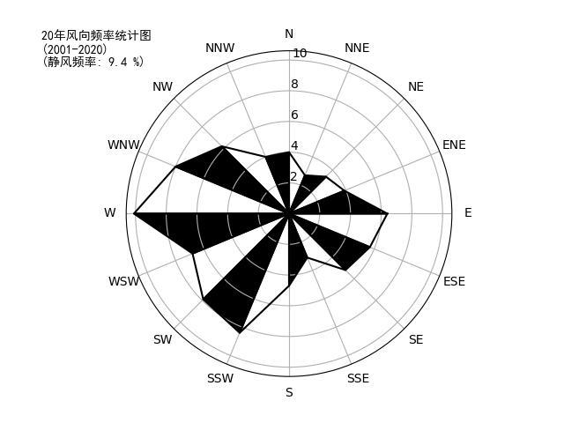
图 5.2.1-1 呼图壁风向玫瑰图（静风频率 9.4%）

5.2.1.2 评价基准年气象观测资料统计分析
本次评价污染气象资料采用呼图壁气象站（47120）2022 年大气常规地面观测资料，气象站地理坐标为：东经 86.5073°，北纬 44.2691°，距离项目厂址约 6.10km。本次评价收集了呼图壁气象站（47120）2022 年逐日、逐次的常规气象观测资料，观测数据可满足本项目大气环境影响预测分析的需要。
（1）风向、风频
呼图壁气象站 2022 年各月、各季及全年风向频率分布情况见表 5.2.1-3。
从数据及图可以看出，2022 年呼图壁全年主导风向不明显，静风频率 0.46%。
表 5.2.1-3 2022 年年均风频的月变化、季变化及年均风频
风向风频（%） | N | NNE | NE | ENE | E | ESE | SE | SSE | S | SSW | SW | WSW | W | WNW | NW | NNW | C
一月 | 4.43 | 0.40 | 0.40 | 1.34 | 5.38 | 3.63 | 3.75 | 6.45 | 12.90 | 9.01 | 6.72 | 10.34 | 15.32 | 8.60 | 4.84 | 6.05 | 0.40
二月 | 5.95 | 3.57 | 1.64 | 3.27 | 9.52 | 5.65 | 6.25 | 3.87 | 8.33 | 7.14 | 3.42 | 5.65 | 11.90 | 9.67 | 6.70 | 7.14 | 0.30
三月 | 6.32 | 2.69 | 3.36 | 4.70 | 10.62 | 6.72 | 4.97 | 4.70 | 6.32 | 2.68 | 2.42 | 7.12 | 12.10 | 9.41 | 6.05 | 6.99 | 2.82
四月 | 6.25 | 4.72 | 6.25 | 5.00 | 6.53 | 4.17 | 2.64 | 2.64 | 10.83 | 7.50 | 3.19 | 7.64 | 12.92 | 7.92 | 5.83 | 5.83 | 0.14
五月 | 6.18 | 2.96 | 1.88 | 1.34 | 4.70 | 4.17 | 2.14 | 1.75 | 11.16 | 12.37 | 6.72 | 7.26 | 16.67 | 9.81 | 5.91 | 4.97 | 0.00
六月 | 5.28 | 2.22 | 3.61 | 2.36 | 8.19 | 6.53 | 2.36 | 3.33 | 12.78 | 11.81 | 3.61 | 9.58 | 12.92 | 7.78 | 4.17 | 3.47 | 0.00
七月 | 4.03 | 2.69 | 3.09 | 4.44 | 4.43 | 2.82 | 3.23 | 7.88 | 12.63 | 12.10 | 4.70 | 9.41 | 19.49 | 8.06 | 4.44 | 2.55 | 0.00
八月 | 5.91 | 3.49 | 2.82 | 3.76 | 9.41 | 4.97 | 4.30 | 2.02 | 18.15 | 15.18 | 3.63 | 5.11 | 10.48 | 6.59 | 2.15 | 2.02 | 0.00
九月 | 6.39 | 3.89 | 4.17 | 6.94 | 9.86 | 3.19 | 3.47 | 3.75 | 16.53 | 10.83 | 2.64 | 6.25 | 9.31 | 4.44 | 4.86 | 3.19 | 0.28
十月 | 4.84 | 2.69 | 4.84 | 4.44 | 5.78 | 3.76 | 4.17 | 2.55 | 12.90 | 13.84 | 4.57 | 9.01 | 11.83 | 5.91 | 4.57 | 4.03 | 0.29
十一月 | 5.56 | 4.86 | 2.50 | 3.61 | 7.22 | 4.44 | 6.11 | 5.28 | 14.31 | 10.56 | 3.47 | 8.33 | 12.36 | 4.86 | 2.64 | 3.75 | 0.14
十二月 | 6.85 | 0.81 | 1.21 | 1.48 | 8.47 | 5.38 | 3.90 | 3.76 | 10.48 | 12.63 | 6.85 | 8.06 | 9.81 | 7.66 | 6.05 | 5.91 | 0.67
春季 | 6.25 | 3.44 | 3.80 | 3.67 | 7.29 | 5.03 | 3.26 | 3.03 | 9.42 | 7.52 | 4.12 | 7.34 | 13.90 | 9.05 | 5.93 | 5.93 | 1.00
夏季 | 5.06 | 2.81 | 3.17 | 3.53 | 7.34 | 4.76 | 3.31 | 2.40 | 14.54 | 13.04 | 3.99 | 8.02 | 14.31 | 7.47 | 3.58 | 2.67 | 0.00
秋季 | 5.59 | 3.80 | 3.84 | 4.99 | 7.60 | 3.80 | 4.58 | 3.85 | 14.56 | 11.77 | 3.57 | 7.88 | 11.17 | 5.08 | 4.03 | 3.66 | 0.23
冬季 | 5.74 | 1.53 | 1.06 | 1.99 | 7.73 | 4.85 | 4.58 | 4.72 | 10.65 | 9.68 | 5.74 | 8.10 | 12.36 | 8.61 | 5.83 | 6.34 | 0.46
全年 | 5.66 | 2.90 | 2.98 | 3.55 | 7.49 | 4.61 | 3.93 | 3.49 | 12.29 | 10.50 | 4.35 | 7.83 | 12.95 | 7.56 | 4.84 | 4.65 | 0.42
（2）风速
呼图壁气象站 2022 年月平均风速变化情况见表 5.2.1-4。
表 5.2.1-4 呼图壁县2021年风速统计表
风向风频（%） | N | NNE | NE | ENE | E | ESE | SE | SSE | S | SSW | SW | WSW | W | WNW | NW | NNW | C
一月 | 0.82 | 0.70 | 1.47 | 0.90 | 1.67 | 1.59 | 1.54 | 1.72 | 1.71 | 1.51 | 1.40 | 1.82 | 2.37 | 2.33 | 1.54 | 1.39 | 1.73
二月 | 0.98 | 1.31 | 1.17 | 1.54 | 1.90 | 1.57 | 1.55 | 1.47 | 1.81 | 1.81 | 1.22 | 1.89 | 2.36 | 2.20 | 2.00 | 1.71 | 1.78
三月 | 1.68 | 2.01 | 1.82 | 2.04 | 2.33 | 2.06 | 1.87 | 1.89 | 2.09 | 1.70 | 1.38 | 2.64 | 3.35 | 3.45 | 2.40 | 1.89 | 2.29
四月 | 2.61 | 2.34 | 2.50 | 2.63 | 2.72 | 2.29 | 2.11 | 1.78 | 2.93 | 2.72 | 2.36 | 2.90 | 3.42 | 3.51 | 3.59 | 2.69 | 2.84
五月 | 2.60 | 2.36 | 1.91 | 2.61 | 2.77 | 2.70 | 2.27 | 2.95 | 3.07 | 3.58 | 4.69 | 3.82 | 4.58 | 4.38 | 4.38 | 3.02 | 3.63
六月 | 2.55 | 2.81 | 2.67 | 2.92 | 2.99 | 2.37 | 2.10 | 2.37 | 2.77 | 3.91 | 3.61 | 3.76 | 4.39 | 5.05 | 4.33 | 3.31 | 3.46
七月 | 2.70 | 2.64 | 2.90 | 3.12 | 2.74 | 2.38 | 2.58 | 2.57 | 2.84 | 3.33 | 2.74 | 3.23 | 4.73 | 4.72 | 3.02 | 2.95 | 3.44
八月 | 2.31 | 2.23 | 2.16 | 2.50 | 2.43 | 2.18 | 2.01 | 2.05 | 2.81 | 3.27 | 3.38 | 3.13 | 4.16 | 3.25 | 2.74 | 1.90 | 2.87
九月 | 1.93 | 2.08 | 1.99 | 2.32 | 2.77 | 2.81 | 2.50 | 2.04 | 2.95 | 3.12 | 2.20 | 2.67 | 3.53 | 3.57 | 2.87 | 2.59 | 2.73
十月 | 1.83 | 1.72 | 2.04 | 2.52 | 2.47 | 1.82 | 1.67 | 2.02 | 2.50 | 2.54 | 2.21 | 2.77 | 3.90 | 4.19 | 2.58 | 2.55 | 2.63
十一月 | 1.36 | 2.05 | 1.57 | 1.73 | 2.60 | 2.16 | 1.96 | 2.04 | 2.16 | 1.94 | 1.65 | 2.15 | 2.97 | 2.73 | 2.28 | 1.76 | 2.17
十二月 | 0.82 | 1.12 | 0.92 | 1.18 | 1.44 | 1.50 | 1.08 | 1.27 | 1.98 | 1.78 | 1.20 | 1.95 | 2.19 | 2.29 | 1.54 | 1.35 | 1.62
春季 | 1.84 | 2.10 | 2.12 | 2.30 | 2.38 | 2.09 | 1.88 | 1.93 | 2.52 | 2.74 | 2.40 | 2.73 | 3.59 | 3.48 | 2.76 | 2.16 | 2.60
夏季 | 2.23 | 2.25 | 2.20 | 2.36 | 2.54 | 2.30 | 2.02 | 2.05 | 2.79 | 3.07 | 3.44 | 3.12 | 3.87 | 3.81 | 3.45 | 2.47 | 2.92
秋季 | 2.50 | 2.52 | 2.60 | 2.86 | 2.70 | 2.31 | 2.22 | 2.33 | 2.81 | 3.48 | 3.21 | 3.41 | 4.49 | 4.40 | 3.46 | 2.84 | 3.25
冬季 | 1.71 | 1.98 | 1.92 | 2.24 | 2.63 | 2.23 | 2.01 | 2.03 | 2.55 | 2.54 | 2.02 | 2.52 | 3.46 | 3.55 | 2.64 | 2.30 | 2.51
全年 | 0.81 | 1.21 | 1.12 | 1.30 | 1.66 | 1.54 | 1.41 | 1.53 | 1.82 | 1.70 | 1.28 | 1.87 | 2.32 | 2.27 | 1.70 | 1.48 | 1.71
（3）温度
2022 年呼图壁气象站月平均气温变化情况见表 5.2.1-5、图 5.2.1-2。
表 5.2.1-5 2022 年呼图壁气象站平均温度的月变化一览表
月份 | 1月 | 2月 | 3月 | 4月 | 5月 | 6月 | 7月 | 8月 | 9月 | 10月 | 11月 | 12月
温度（℃） | -16.85 | -8.39 | 0.66 | 13.26 | 21.55 | 24.08 | 28.75 | 25.08 | 20.76 | 8.07 | -3.70 | -9.87

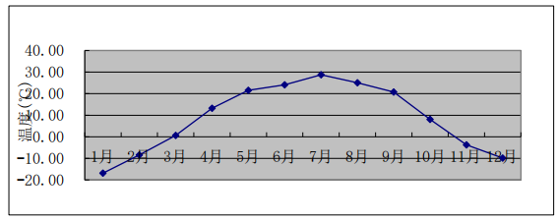
图 5.2.1-2 2022 年呼图壁气象站平均温度的月变化图
可以看出，呼图壁气象站全年 1 月平均温度最低，为-16.85℃；7 月份平均温度最高，为 28.75℃；全年平均温度为 8.62℃。

5.2.1.3 评价等级确定
依据《环境影响评价技术导则-大气环境》（HJ2.2-2018）推荐 AERMOD 模式系统。AERMOD 是一个稳态烟羽扩散模式，可基于大气边界层数据特征模拟点源、面源、体源等排放处的污染物在短期（日平均）长期（年平均）的浓度分布，适用于农村或城市地区、简单或复杂地形。AERMOD考虑了建筑物尾流的影响，即烟羽下洗。AERMOD 适用于评价范围小于等于50km 的一级、二级评价项目。
（1）Pmax及 D10% 的确定
依据《环境影响评价技术导则大气环境》（HJ2.2-2018）中最大地面浓度占标率 P_{i} 定义如下：
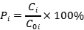
P_{i}——第 i 个污染物的最大地面空气质量浓度占标率，%；
C_{i}——采用估算模型计算出的第 i 个污染物的最大 1h 地面空气质量浓度，μg/m³；
C₀——第 i 个污染物的环境空气质量浓度标准，μg/m³。
（2）评价等级判别表
评价等级按下表的分级判据进行划分。
表 5.2.1-6 评价等级判别表
评价工作等级 | 评价工作分级判据
一级评价 | Pmax≥10%
二级评价 | 1%≤Pmax≤10%
三级评价 | Pmax＜1%

5.2.1.4 预测因子
本项目无SO₂和NO_{X}，本次评价因子不再考虑二次污染物。
根据项目污染物排放特征，选取有环境质量标准的评价因子作为预测因子，确定大气影响预测因子包括PM₁₀、颗粒物、氨、硫化氢、甲醇和非甲烷总烃。

5.2.1.5 预测范围及评价关心点
大气预测范围综合考虑到评价等级、自然环境条件、环境敏感因素、主导风向、人群密集程度等，确定评价范围为以项目区为中心，东西方向 5km，南北方向5km的矩形区域，重点预测评价对关心点的影响。
计算污染源对评价范围的影响时，取东西向为 X 坐标轴、南北向为 Y 坐标轴，污染源位于预测范围的中心区域。预测网格采用直角坐标网格，覆盖整个评价范围。
根据本项目的环境保护对象和环境空气质量现状监测点布设情况设置大气环境影响评价点，本项目无环境敏感点，关心点设定为主导风向上下两个点及最大浓度网格点作为大气环境影响评价点。
表 5.2.1-7 本项目评价点分布位置坐标一览表
序号 | 评价点名称 | 相对厂界距离/km | 相对厂址方位 | X | Y | 地面高程
1 | 十八户村四组 | 2.578 | 西南 | -2639 | -1063 | 478.36
2 | 祁家湖村 | 4.428 | 西南 | -4423 | -1779 | 482.66
3 | 永丰四队 | 4.797 | 西南 | -3363 | -3690 | 493.93
4 | 十八户村 | 4.942 | 西南 | -3224 | -4231 | 496.09

5.2.1.6 评价标准及预测参数
（1）评价标准
PM₁₀、颗粒物执行《环境空气质量标准》（GB3095-2012）中的二级标准；氨、硫化氢、甲醇参照执行《环境影响评价技术导则 大气环境》（HJ2.2-2018）附录 D 标准；非甲烷总烃参照执行《大气污染物综合排放标准详解》（GB3095-1996）推荐值。
（2）预测计算模型
本项目大气环境影响评价等级为一级，本次环境影响预测采用HJ2.2-2018导则推荐 AERMOD 模式系统。AERMOD 是一个稳态烟羽扩散模式，可基于大气边界层数据特征模拟点源、面源、体源等排放处的污染物在短期(日平均)、长期(年平均)的浓度分布，适用于农村或城市地区、简单或复杂地形。AERMOD考虑了建筑物尾流的影响，即烟羽下洗。AERMOD 适用于评价范围小于等于50km 的一级、二级评价项目。
（3）污染源参数的选择
本次大气环境影响预测中的有关参数选取情况见表。
表 5.2.1-8 模式计算选用参数一览表
参数名称 |  | 单位 | 数 值
地面气象观测资料 | 站点 | -- | 呼图壁县
 | 数据时间 | -- | 2022.1.1～2022.12.31
地形数据分辨率 |  | m | 90×90
地表参数 |  | -- | 扇形区域 | 季节 | 正午反照度 | 波文比 | 表面粗糙度
 |  |  | 0°-360° | 全年 | 0.3275 | 7.75 | 0.2625
参数名称 |  | 单位 | 数值
化学转化 |  | -- | 计算 1小时平均浓度时不考虑SO₂转化，日平均和年平均浓度时SO₂取半衰期为4 小时
 |  | -- | 计算1小时和日平均浓度时，假定NO₂/NOx=0.9，计算年平均浓度时，假定 NO₂/NOx=0.5
重力沉降 |  | -- | 计算颗粒物浓度时考虑重力沉降
本项目正常运营时，共计 2 个有组织污染点源和 4 个无组织污染面源，大气预测所选用废气排放参数均来自于工程分析，全厂正常工况下废气排放源主要参数见下表。
表 5.2.1-9 正常工况有组织排放源参数表
编号 | 点源名称 | 排气筒底部中心坐标/m |  | 排气筒底海拔高度/m | 排气筒高度/m | 排气筒出口内径/m | 烟气温度/℃ | 烟气流量/（m3/h） | 年排放小时数/h | 排放工况 | 污染物排放速率（kg/h）
 |  | X | Y |  |  |  |  |  |  |  | 非甲烷总烃 | NH₃ | H₂S | 油脂烟气 | PM10
1 | DA001 | 26 | 10 | 473 | 15 | 0.8 | 20 | 25000 | 5760 | 正常 | 0.092 | 0.012 | 0.023 | 1.12×10⁻³ | 3.47×10⁻³
2 | DA002 | 4 | 28 | 473 | 15 | 0.4 | 20 | 5000 | 5760 | 正常 | / | 4.34×10⁻³ | 5.69×10⁻⁵ | / | 0.01

表 5.2.1-10 非正常工况有组织排放源参数表
编号 | 点源名称 | 排气筒底部中心坐标/m |  | 排气筒底海拔高度/m | 排气筒高度/m | 排气筒出口内径/m | 烟气温度/℃ | 烟气流量/（m³/h） | 年排放小时数/h | 排放工况 | 污染物排放速率（kg/h）
 |  | X | Y |  |  |  |  |  |  |  | 非甲烷总烃 | NH₃ | H₂S | 油脂烟气 | PM10
1 | DA001 | 26 | 10 | 473 | 15 | 0.8 | 20 | 25000 | 5760 | 正常 | 2.1 | 0.28 | 0.02 | 7.47×10⁻³ | 0.31
2 | DA002 | 4 | 28 | 473 | 15 | 0.4 | 20 | 5000 | 5760 | 正常 | / | 0.006 | 7.5×10⁻⁵ | / | 1.16

表 5.2.1-11 无组织排放源参数表
编号 | 点源名称 | 排气筒底部中心坐标/m |  | 面源底海拔高度/m | 面源宽度/m | 面源长度/m | 面源有效排放高度/m | 年排放小时数/h | 排放工况 | 污染物排放速率（kg/h）
 |  | X | Y |  |  |  |  |  |  | 非甲烷总烃 | NH₃ | H₂S | 油脂烟气 | TSP | 甲醇
1 | 动植物油回收、生物燃料车间 | 33 | 7 | 474 | 100 | 20 | 10 | 5760 | 正常 | 0.14 | 0.029 | 2.45×10⁻³ | 3.47×10⁻⁴ | 0.03 | 8.68×10⁻⁴
2 | 水溶肥、有机肥车间 | 20 | -11 | 474 | 100 | 30 | 10 | 5760 | 正常 | / | 6.41×10⁻⁴ | 8.33×10⁻⁶ | / | 0.13 | /
3 | 罐区 | -40 | 11 | 474 | 45 | 65 | 10 | 5760 | 正常 | 0.04 | / | / | / | / | /

表 5.2.1-12 园区在建、拟建项目点源污染物一览表
编号 | 点源名称 | 排气筒底部中心坐标/m |  | 排气筒底海拔高度/m | 排气筒高度/m | 排气筒出口内径/m | 烟气温度/℃ | 烟气流量/（m³/h） | 年排放小时数/h | 排放工况 | 污染物排放速率（kg/h）
 |  | X | Y |  |  |  |  |  |  |  | PM₁₀ | PM_{2.5} | NMHC
1 | 锐圆通化工多聚甲醛、甲缩醛 | -1089 | 1497 | 473 | 15 | 1 | 90 | 20000 | 7920 | 正常 | 0.000625 | 0.0003125 | 0.009

表 5.2.1-13 园区在建、拟建项目面源污染物一览表
编号 | 点源名称 | 排气筒底部中心坐标/m |  | 面源海拔高度/m | 面源宽度/m | 面源长度/m | 面源有效排放高度/m | 年排放小时数/h | 排放工况 | 污染物排放速率（kg/h）
 |  | X | Y |  |  |  |  |  |  | NH₃ | H₂S | 硫酸雾 | NMHC
1 | 埃特邦建材新型防火板项目 | -1332 | -468 | 473 | 65 | 30 | 12 | 7920 | 正常 | / | / | / | 0.002

（4）预测内容
根据环境现状质量章节，本项目属于不达标区，因此主要进行达标区的评价，对照《环境影响评价技术导则-大气环境》（HJ2.2-2018）表 5 预测内容和评价要求，本次预测方案如下：
① 项目正常排放条件下，预测环境空气保护目标和网格点主要污染物的短期浓度和长期浓度贡献值，并评价其最大浓度占标率。
② 项目正常排放条件下，预测评价叠加环境空气质量现状浓度后，环境空气保护目标和网格点主要污染物的保证率日平均质量浓度和年平均质量浓度的达标情况；对于项目排放的主要污染物仅有短期浓度限值的，评价其短期浓度叠加后的达标情况。如果是改建、扩建项目，还应同步减去“以新带老”污染源的环境影响。如果有区域削减项目，应同步减去削减源的环境影响。如果评价范围内还有其他排放同类污染物的在建、拟建项目，还应叠加在建、拟建项目的环境影响。
③ 项目非正常排放条件下，预测环境空气保护目标和网格点主要污染物的lh最大浓度贡献值，评价其最大浓度占标率；
④ 大气环境防护距离。
大气环境影响预测内容和评价要求见下表。
表 5.2.1-14 预测内容和评价要求一览表
评价  对象 | 污染源 | 污染源排放形式 | 预测内容 | 评价要求
不达标区评价项目 | 新增污染源 | 正常排放 | 短期浓度  长期浓度 | 最大浓度占标率
 | 新增污染源  —  “以新带老”污染源  —  区域削减污染源  +  其他在建、拟建的污染源 | 正常排放 | 短期浓度  长期浓度 | 叠加达标规划项目浓度后的保证率日均质量浓度和年平均质量浓度占标率，或短期浓度的达标情况；评价年平均质量浓度变化率
 | 新增污染源 | 非正常排放 | 1h平均质量浓度 | 最大浓度占标率
大气环境防护距离 | 新增污染源  —  “以新带老”污染源  +  项目全厂现有污染源 | 正常排放 | 短期浓度 | 大气环境防护距离

5.2.1.7 预测结果
（1）正常排放
采用 2022 年呼图壁县气象站全年逐时观测资料进行逐日逐时预测计算得到正常排放时，本项目的废气污染物对评价区域、各保护目标短时段、全时段浓度贡献、最大值出现位置及出现时间，根据预测结果分析如下：
表 5.2.1-15 本项目污染物贡献质量浓度预测结果一览表
污染物 | 名称 | 点坐标 |  | 浓度类型 | 贡献值(mg/m³) | 出现时间 | 评价标准(mg/m³) | 占标率% | 是否超标
 |  | X | Y
PM₁₀ | 十八户村四组 | -2639 | -1063 | 1小时 | 1.88E-04 | 21080505 | 4.50E-01 | 0.04 | 达标
 |  |  |  | 日平均 | 2.81E-05 | 210712 | 1.50E-01 | 0.02 | 达标
 |  |  |  | 全时段 | 1.80E-06 | 平均值 | 7.00E-02 | 0 | 达标
 | 祁家湖村 | -4423 | -1779 | 1小时 | 1.19E-04 | 21071205 | 4.50E-01 | 0.03 | 达标
 |  |  |  | 日平均 | 1.98E-05 | 210712 | 1.50E-01 | 0.01 | 达标
 |  |  |  | 全时段 | 1.45E-06 | 平均值 | 7.00E-02 | 0 | 达标
 | 永丰四队 | -3363 | -3690 | 1小时 | 8.96E-05 | 21050523 | 4.50E-01 | 0.02 | 达标
 |  |  |  | 日平均 | 1.51E-05 | 211201 | 1.50E-01 | 0.01 | 达标
 |  |  |  | 全时段 | 9.90E-07 | 平均值 | 7.00E-02 | 0 | 达标
 | 十八户村 | -3224 | -4231 | 1小时 | 1.19E-04 | 21080323 | 4.50E-01 | 0.03 | 达标
 |  |  |  | 日平均 | 1.48E-05 | 210803 | 1.50E-01 | 0.01 | 达标
 |  |  |  | 全时段 | 8.60E-07 | 平均值 | 7.00E-02 | 0 | 达标
 | 网格点 | 85 | -146 | 1小时 | 1.00E-03 | 21071320 | 4.50E-01 | 0.22 | 达标
 |  | 372 | 57 | 日平均 | 1.69E-04 | 210710 | 1.50E-01 | 0.11 | 达标
 |  | 372 | 57 | 全时段 | 1.67E-05 | 平均值 | 7.00E-02 | 0.02 | 达标
TSP | 十八户村四组 | -2639 | -1063 | 1小时 | 1.88E-04 | 21080505 | 4.50E-01 | 0.04 | 达标
 |  |  |  | 日平均 | 2.83E-05 | 210712 | 1.50E-01 | 0.02 | 达标
 |  |  |  | 全时段 | 1.93E-06 | 平均值 | 7.00E-02 | 0 | 达标
 | 祁家湖村 | -4423 | -1779 | 1小时 | 1.19E-04 | 21071205 | 4.50E-01 | 0.03 | 达标
 |  |  |  | 日平均 | 1.99E-05 | 210712 | 1.50E-01 | 0.01 | 达标
 |  |  |  | 全时段 | 1.56E-06 | 平均值 | 7.00E-02 | 0 | 达标
 | 永丰四队 | -3363 | -3690 | 1小时 | 9.27E-05 | 21050523 | 4.50E-01 | 0.02 | 达标
 |  |  |  | 日平均 | 1.74E-05 | 211201 | 1.50E-01 | 0.01 | 达标
 |  |  |  | 全时段 | 1.07E-06 | 平均值 | 7.00E-02 | 0 | 达标
 | 十八户村 | -3224 | -4231 | 1小时 | 1.19E-04 | 21080323 | 4.50E-01 | 0.03 | 达标
 |  |  |  | 日平均 | 1.48E-05 | 211229 | 1.50E-01 | 0.01 | 达标
 |  |  |  | 全时段 | 9.20E-07 | 平均值 | 7.00E-02 | 0 | 达标
 | 网格点 | 85 | -146 | 1小时 | 1.00E-03 | 21071320 | 4.50E-01 | 0.22 | 达标
 |  | -489 | -146 | 日平均 | 1.69E-04 | 210710 | 1.50E-01 | 0.11 | 达标
 |  | 85 | 57 | 全时段 | 1.81E-05 | 平均值 | 7.00E-02 | 0.03 | 达标
氨 | 十八户村四组 | -2639 | -1063 | 1小时 | 8.46E-04 | 21071205 | 2.00E-01 | 0.42 | 达标
 |  |  |  | 日平均 | 2.82E-04 | 211217 | 0.00E+00 | 无标准 | 未知
 |  |  |  | 全时段 | 1.99E-05 | 平均值 | 0.00E+00 | 无标准 | 未知
 | 祁家湖村 | -4423 | -1779 | 1小时 | 4.83E-04 | 21071205 | 2.00E-01 | 0.24 | 达标
 |  |  |  | 日平均 | 1.49E-04 | 211217 | 0.00E+00 | 无标准 | 未知
 |  |  |  | 全时段 | 1.02E-05 | 平均值 | 0.00E+00 | 无标准 | 未知
 | 永丰四队 | -3363 | -3690 | 1小时 | 4.09E-04 | 21050523 | 2.00E-01 | 0.2 | 达标
 |  |  |  | 日平均 | 1.17E-04 | 211201 | 0.00E+00 | 无标准 | 未知
 |  |  |  | 全时段 | 6.25E-06 | 平均值 | 0.00E+00 | 无标准 | 未知
 | 十八户村 | -3224 | -4231 | 1小时 | 4.56E-04 | 21080323 | 2.00E-01 | 0.23 | 达标
 |  |  |  | 日平均 | 8.11E-05 | 211212 | 0.00E+00 | 无标准 | 未知
 |  |  |  | 全时段 | 5.46E-06 | 平均值 | 0.00E+00 | 无标准 | 未知
 | 网格点 | 85 | -146 | 1小时 | 7.99E-03 | 21071320 | 2.00E-01 | 3.99 | 达标
 |  | -489 | -146 | 日平均 | 1.28E-03 | 211217 | 0.00E+00 | 无标准 | 未知
 |  | 85 | 57 | 全时段 | 2.41E-04 | 平均值 | 0.00E+00 | 无标准 | 未知
硫化氢 | 十八户村四组 | -2639 | -1063 | 1小时 | 3.82E-04 | 21080505 | 1.00E-02 | 3.82 | 达标
 |  |  |  | 日平均 | 4.77E-05 | 210805 | 0.00E+00 | 无标准 | 未知
 |  |  |  | 全时段 | 3.00E-06 | 平均值 | 0.00E+00 | 无标准 | 未知
 | 祁家湖村 | -4423 | -1779 | 1小时 | 2.10E-04 | 21071205 | 1.00E-02 | 2.1 | 达标
 |  |  |  | 日平均 | 3.50E-05 | 210712 | 0.00E+00 | 无标准 | 未知
 |  |  |  | 全时段 | 1.97E-06 | 平均值 | 0.00E+00 | 无标准 | 未知
 | 永丰四队 | -3363 | -3690 | 1小时 | 1.74E-04 | 21051023 | 1.00E-02 | 1.74 | 达标
 |  |  |  | 日平均 | 2.73E-05 | 210707 | 0.00E+00 | 无标准 | 未知
 |  |  |  | 全时段 | 1.31E-06 | 平均值 | 0.00E+00 | 无标准 | 未知
 | 十八户村 | -3224 | -4231 | 1小时 | 2.28E-04 | 21080323 | 1.00E-02 | 2.28 | 达标
 |  |  |  | 日平均 | 2.85E-05 | 210803 | 0.00E+00 | 无标准 | 未知
 |  |  |  | 全时段 | 1.15E-06 | 平均值 | 0.00E+00 | 无标准 | 未知
 | 网格点 | 85 | -146 | 1小时 | 2.19E-03 | 21071320 | 1.00E-02 | 21.92 | 达标
 |  | -489 | -146 | 日平均 | 3.19E-04 | 210710 | 0.00E+00 | 无标准 | 未知
 |  | 85 | 57 | 全时段 | 3.05E-05 | 平均值 | 0.00E+00 | 无标准 | 未知
NMHC | 十八户村四组 | -2639 | -1063 | 1小时 | 5.03E-03 | 21071205 | 2.00E+00 | 0.25 | 达标
 |  |  |  | 日平均 | 1.70E-03 | 211217 | 0.00E+00 | 无标准 | 未知
 |  |  |  | 全时段 | 1.17E-04 | 平均值 | 0.00E+00 | 无标准 | 未知
 | 祁家湖村 | -4423 | -1779 | 1小时 | 2.86E-03 | 21071205 | 2.00E+00 | 0.14 | 达标
 |  |  |  | 日平均 | 8.86E-04 | 211217 | 0.00E+00 | 无标准 | 未知
 |  |  |  | 全时段 | 5.93E-05 | 平均值 | 0.00E+00 | 无标准 | 未知
 | 永丰四队 | -3363 | -3690 | 1小时 | 2.36E-03 | 21050523 | 2.00E+00 | 0.12 | 达标
 |  |  |  | 日平均 | 6.71E-04 | 211201 | 0.00E+00 | 无标准 | 未知
 |  |  |  | 全时段 | 3.68E-05 | 平均值 | 0.00E+00 | 无标准 | 未知
 | 十八户村 | -3224 | -4231 | 1小时 | 2.71E-03 | 21080323 | 2.00E+00 | 0.14 | 达标
 |  |  |  | 日平均 | 4.74E-04 | 210210 | 0.00E+00 | 无标准 | 未知
 |  |  |  | 全时段 | 3.14E-05 | 平均值 | 0.00E+00 | 无标准 | 未知
 | 网格点 | 85 | -146 | 1小时 | 4.09E-02 | 21071320 | 2.00E+00 | 2.05 | 达标
 |  | -489 | -146 | 日平均 | 8.19E-03 | 211217 | 0.00E+00 | 无标准 | 未知
 |  | 85 | 57 | 全时段 | 1.34E-03 | 平均值 | 0.00E+00 | 无标准 | 未知
甲醇 | 十八户村四组 | -2639 | -1063 | 1小时 | 2.09E-05 | 21110520 | 3.00E+00 | 0 | 达标
 |  |  |  | 日平均 | 8.14E-06 | 211217 | 1.00E+00 | 0 | 达标
 |  |  |  | 全时段 | 5.40E-07 | 平均值 | 0.00E+00 | 无标准 | 未知
 | 祁家湖村 | -4423 | -1779 | 1小时 | 1.09E-05 | 21110520 | 3.00E+00 | 0 | 达标
 |  |  |  | 日平均 | 4.23E-06 | 211217 | 1.00E+00 | 0 | 达标
 |  |  |  | 全时段 | 2.60E-07 | 平均值 | 0.00E+00 | 无标准 | 未知
 | 永丰四队 | -3363 | -3690 | 1小时 | 1.03E-05 | 21011105 | 3.00E+00 | 0 | 达标
 |  |  |  | 日平均 | 3.24E-06 | 211201 | 1.00E+00 | 0 | 达标
 |  |  |  | 全时段 | 1.60E-07 | 平均值 | 0.00E+00 | 无标准 | 未知
 | 十八户村 | -3224 | -4231 | 1小时 | 9.45E-06 | 21011005 | 3.00E+00 | 0 | 达标
 |  |  |  | 日平均 | 2.27E-06 | 210210 | 1.00E+00 | 0 | 达标
 |  |  |  | 全时段 | 1.40E-07 | 平均值 | 0.00E+00 | 无标准 | 未知
 | 网格点 | 85 | -146 | 1小时 | 2.00E-04 | 21071320 | 3.00E+00 | 0.01 | 达标
 |  | -489 | -146 | 日平均 | 3.72E-05 | 211217 | 1.00E+00 | 0 | 达标
 |  | 85 | 57 | 全时段 | 6.72E-06 | 平均值 | 0.00E+00 | 无标准 | 未知

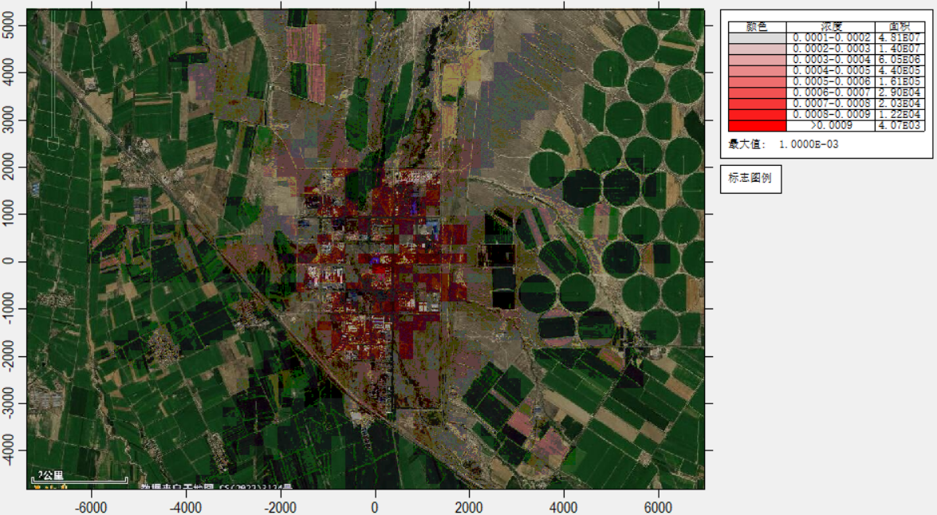
图 5.2.1-3 PM₁₀ 1小时环境质量浓度贡献值分布图
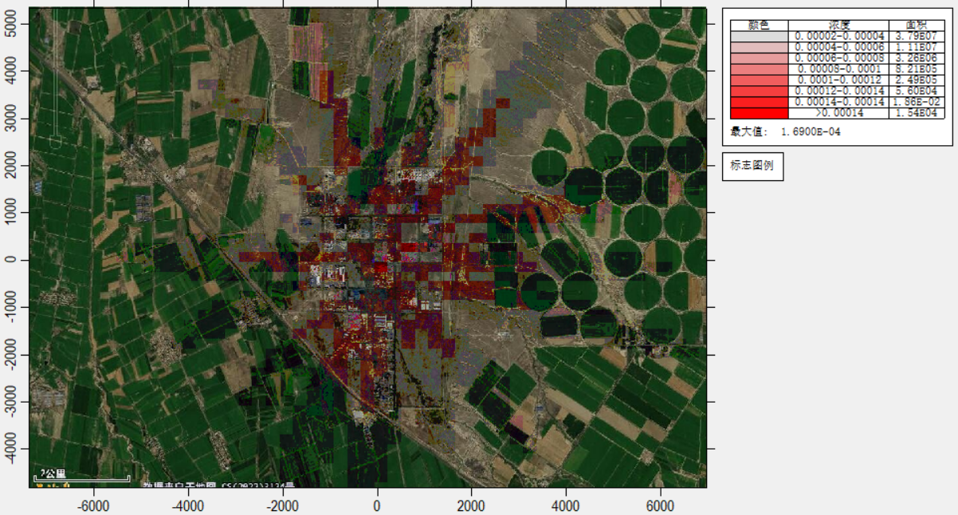
图 5.2.1-4 PM₁₀日平均值环境质量浓度贡献值分布图
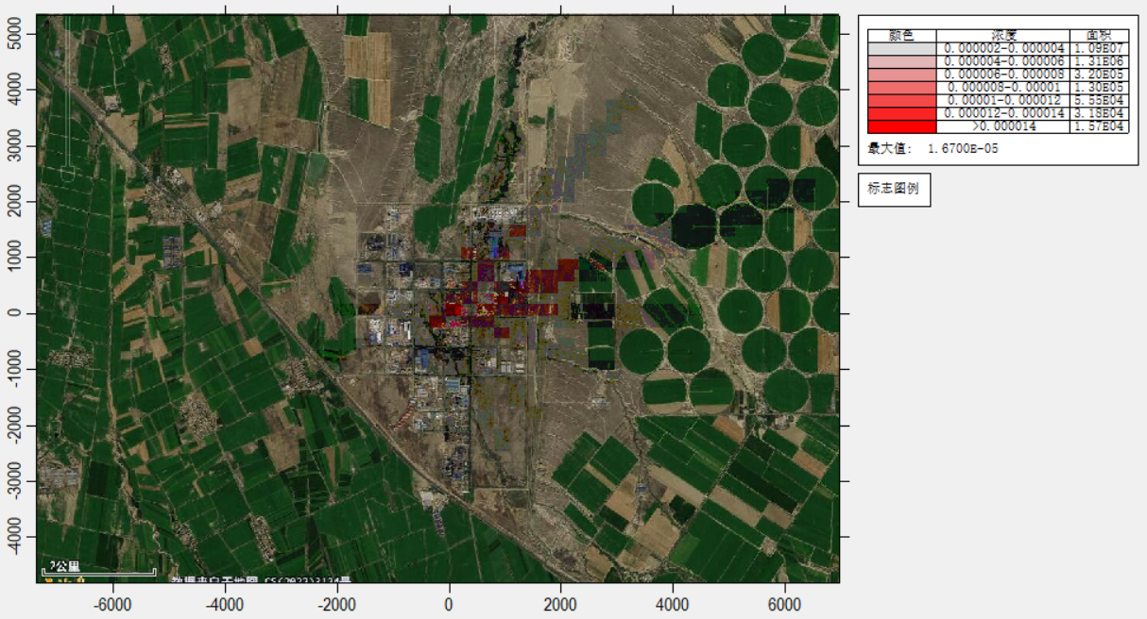
图 5.2.1-5 PM₁₀全时段环境质量浓度贡献值分布图
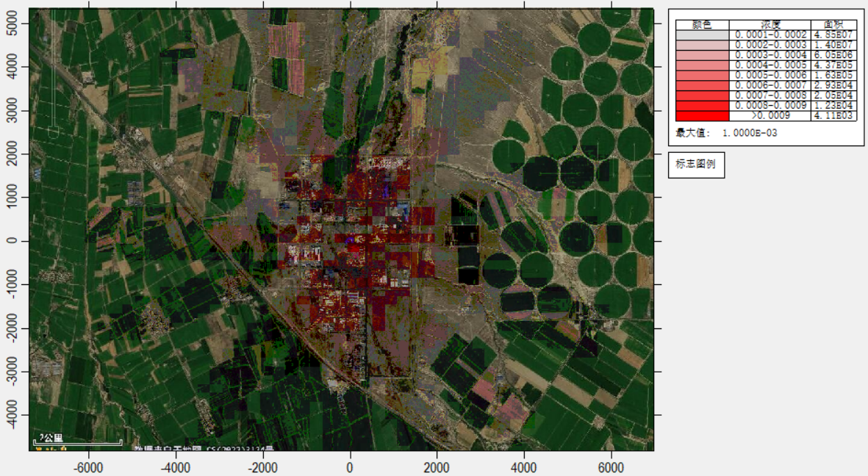
图 5.2.1-6 TSP 1小时环境质量浓度贡献值分布图
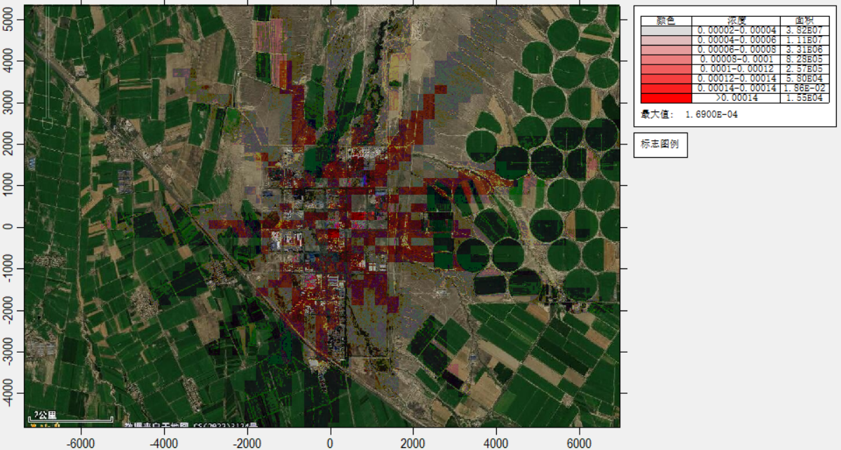
图 5.2.1-7 TSP 日平均值环境质量浓度贡献值分布图
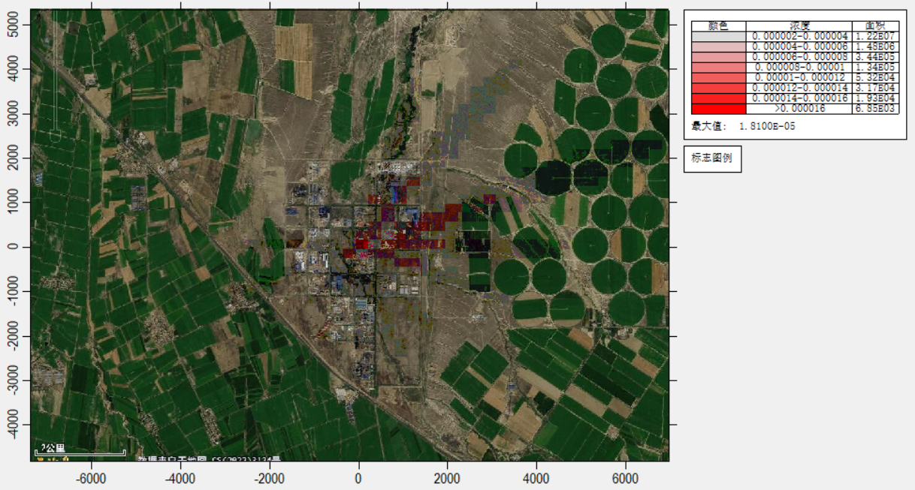
图 5.2.1-8 TSP 全时段环境质量浓度贡献值分布图
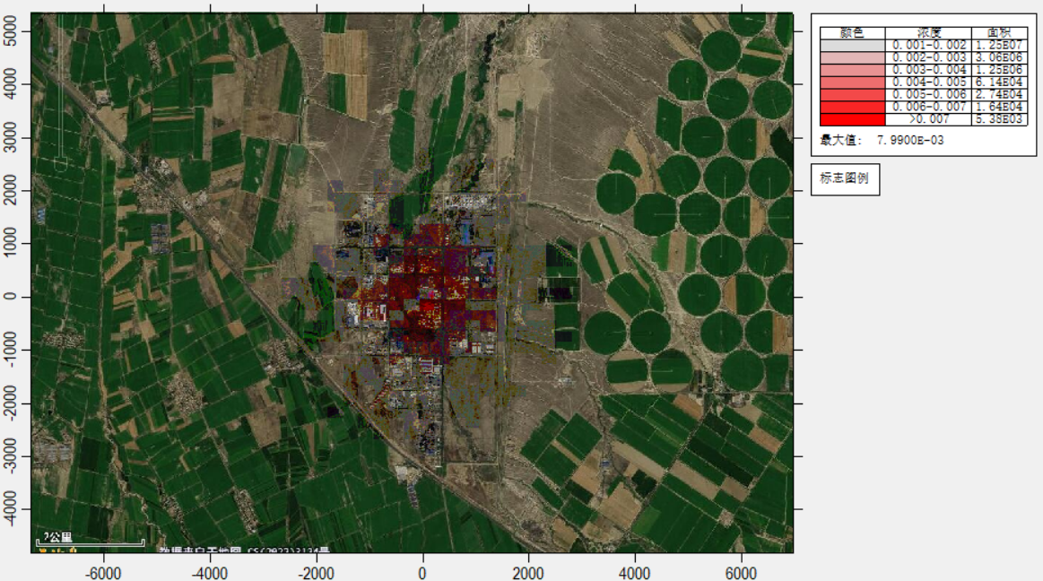
图 5.2.1-9 氨 1 小时环境质量浓度贡献值分布图
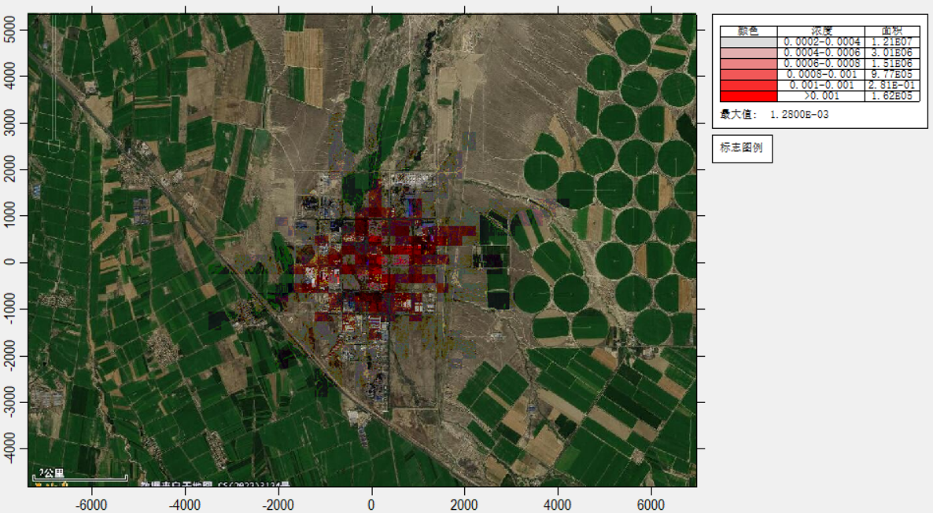
图 5.2.1-10 氨日平均值环境质量浓度贡献值分布图
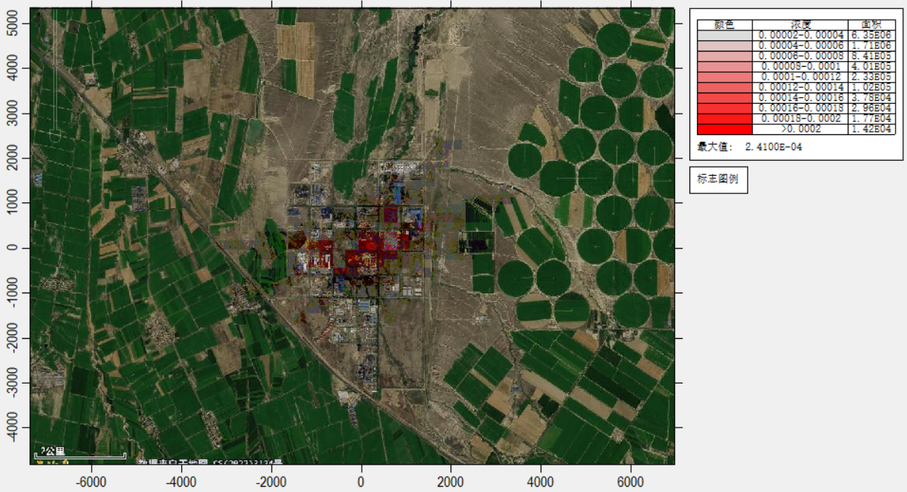
图 5.2.1-11 氨全时段环境质量浓度贡献值分布图
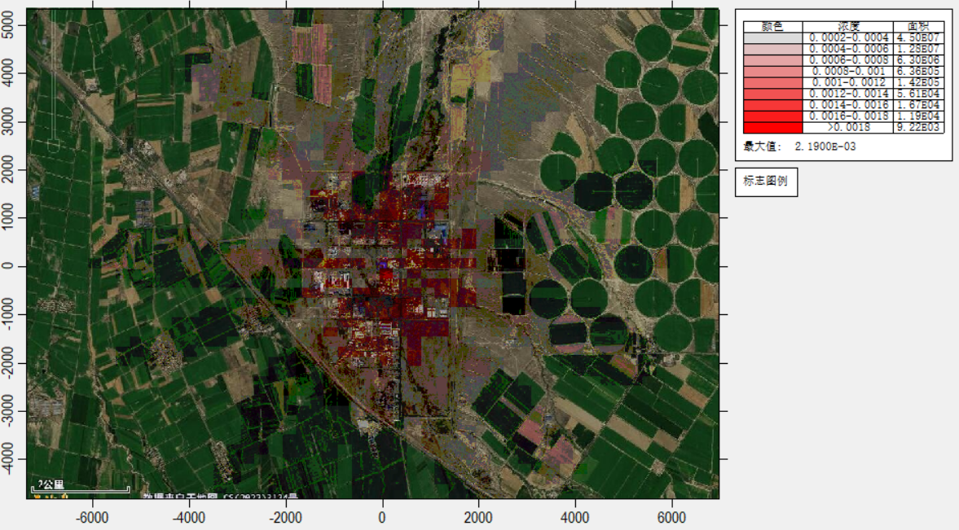
图 5.2.1-12 硫化氢 1 小时环境质量浓度贡献值分布图
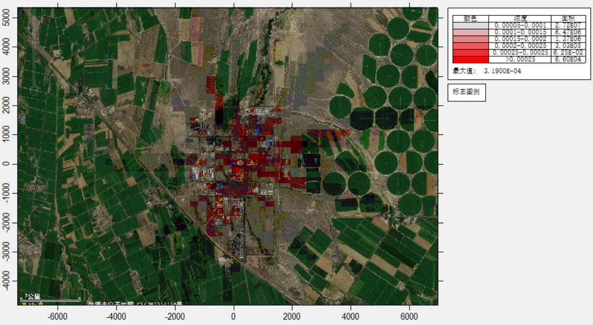
图 5.2.1-13 硫化氢 日平均值环境质量浓度贡献值分布图
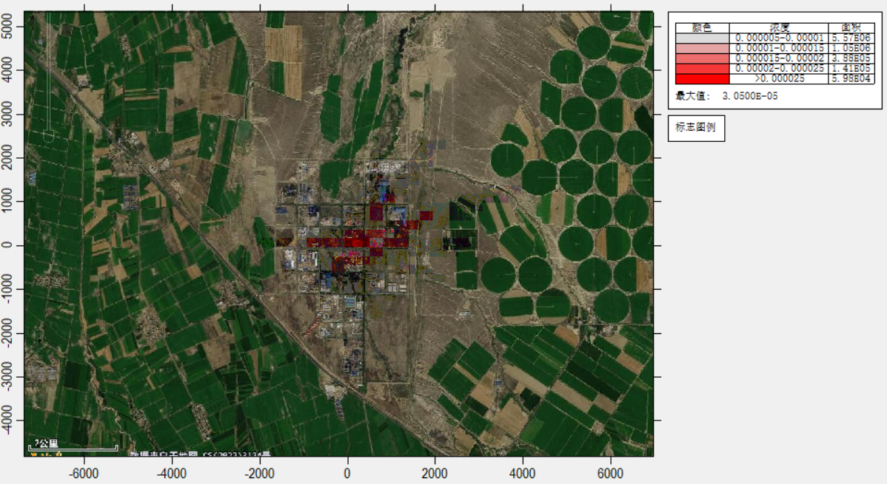
图 5.2.1-14 硫化氢全时段环境质量浓度贡献值分布图
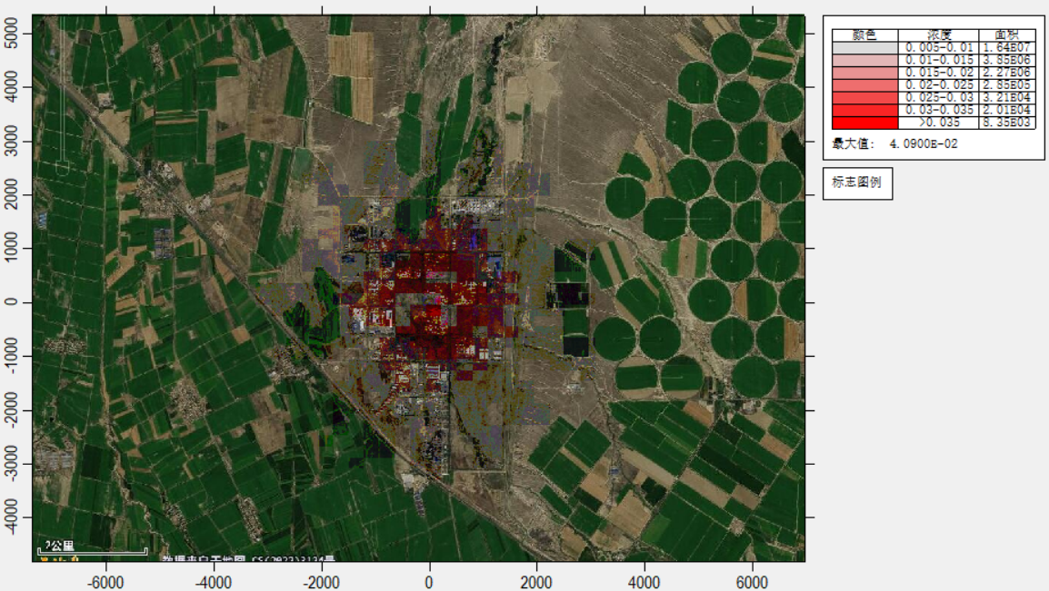
图 5.2.1-15 非甲烷总烃 1 小时环境质量浓度贡献值分布图
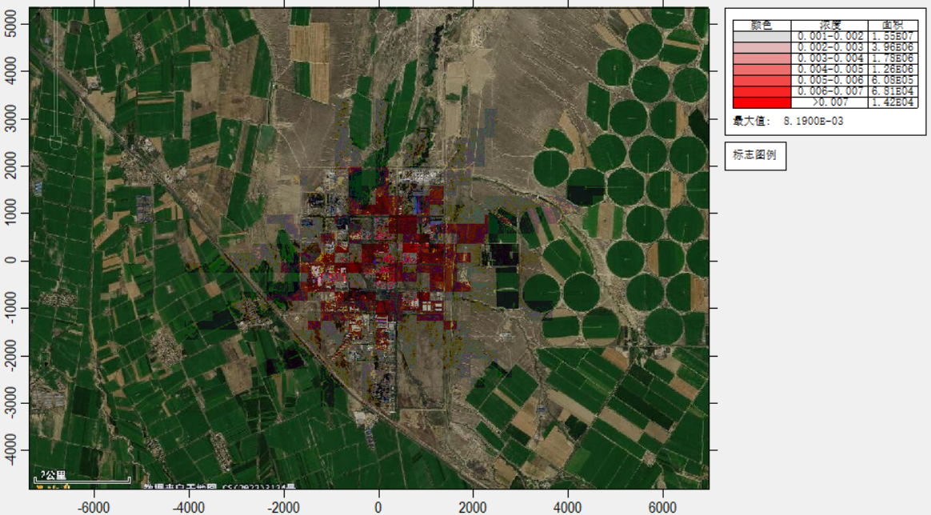
图 5.2.1-16 非甲烷总烃 日平均值环境质量浓度贡献值分布图
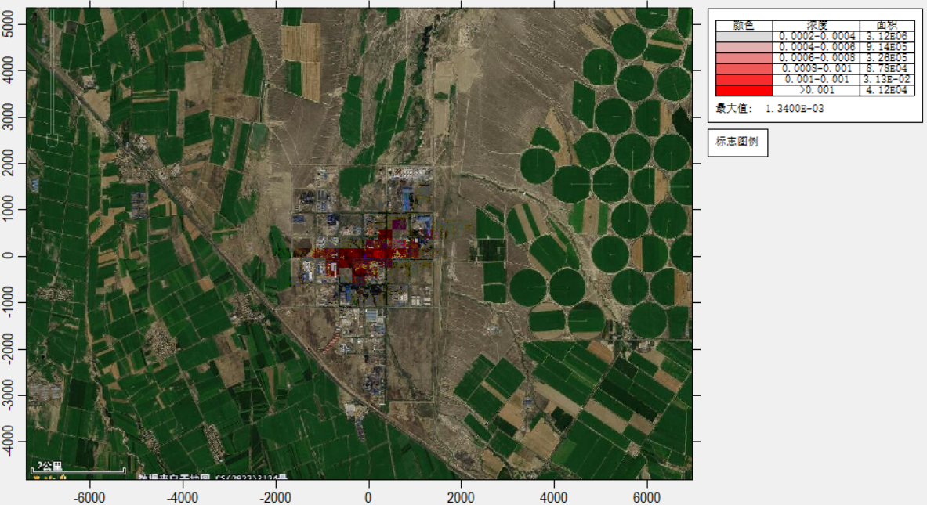
图 5.2.1-17 非甲烷总烃 全时段环境质量浓度贡献值分布图
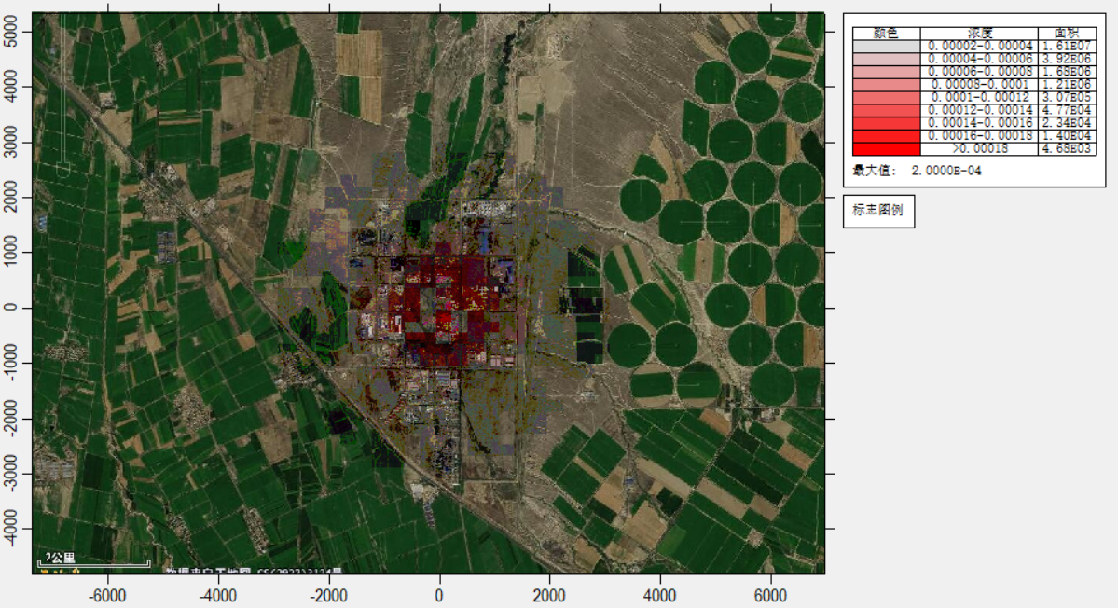
图 5.2.1-18 甲醇 1 小时环境质量浓度贡献值分布图
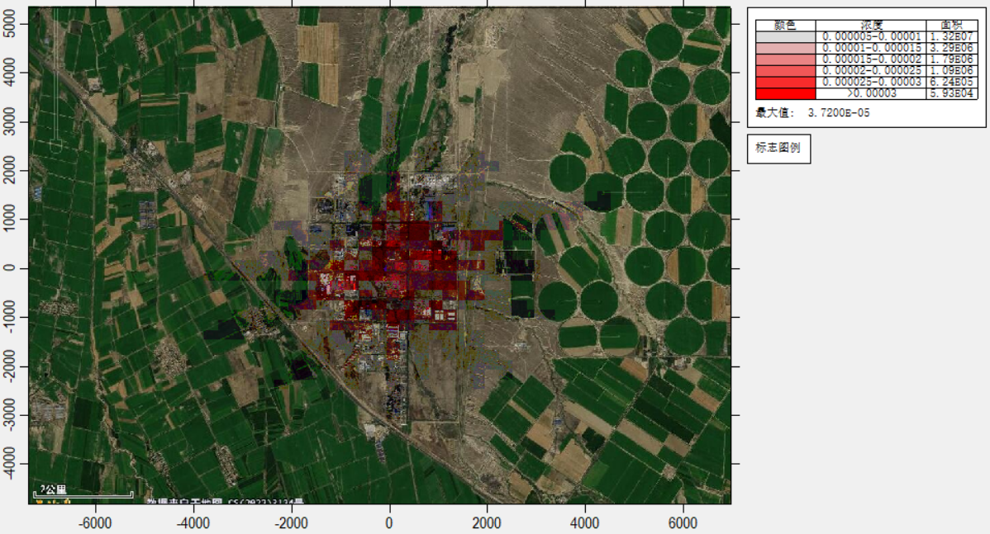
图 5.2.1-19 甲醇日平均值环境质量浓度贡献值分布图
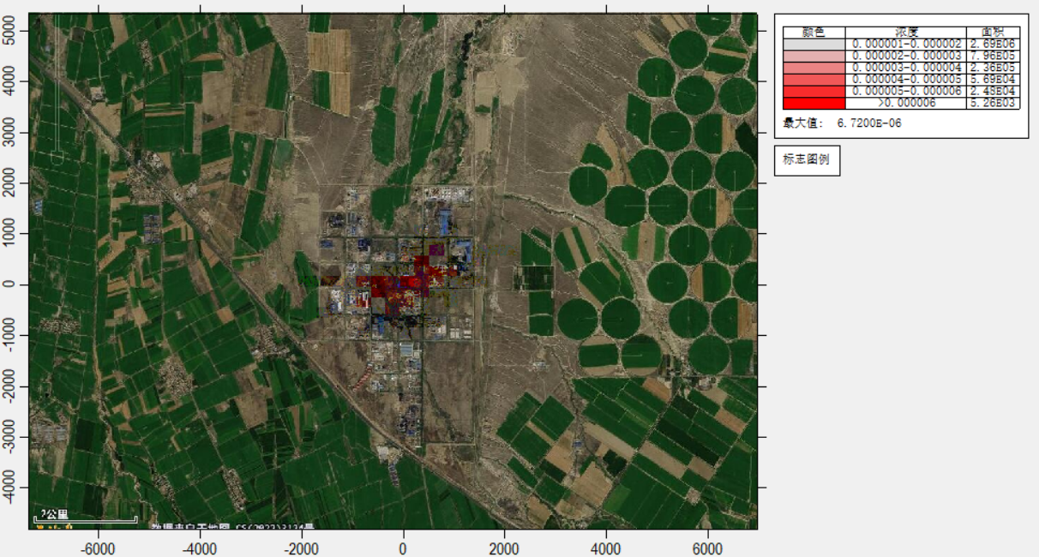
图 5.2.1-20 甲醇全时段环境质量浓度贡献值分布图
从上表预测结果可知，本项目污染源排放的 PM₁₀、颗粒物、氨、硫化氢、甲醇和非甲烷总烃所有关注点和网络点短时浓度和全时段浓度均达标。
（2）叠加后环境质量浓度
在正常排放下，本项目贡献叠加区域在建拟建污染源和现状背景值后，预测保证率日平均浓度和年平均浓度；对于项目排放的主要污染物仅有短期浓度限值的，评价其短期浓度叠加后的达标情况。本项目贡献叠加区域在建拟建污染源和现状背景值后，预测浓度叠加值的影响情况，对现状背景值未检出的污染物，不再体现其背景浓度。
表 5.2.1-16 本项目污染物叠加后质量浓度预测结果一览表
污染物 | 名称 | 点坐标 |  | 浓度类型 | 贡献值/(mg/m³) | 出现时间 | 现状浓度/(mg/m³) | 叠加值(mg/m³) | 评价标准(mg/m³) | 占标率% | 是否超标
 |  | X | Y
PM₁₀ | 十八户村四组 | -2639 | -1063 | 保证率日均浓度 | 2.81E-05 | 210712 | 1.77E-01 | 1.77E-01 | 1.50E-01 | 117.91 | 超标
 |  |  |  | 全时段 | 1.81E-06 | 平均值 | 8.84E-02 | 8.84E-02 | 7.00E-02 | 126.32 | 超标
 | 祁家湖村 | -4423 | -1779 | 保证率日均浓度 | 1.98E-05 | 210712 | 1.77E-01 | 1.77E-01 | 1.50E-01 | 117.91 | 超标
 |  |  |  | 全时段 | 1.46E-06 | 平均值 | 8.84E-02 | 8.84E-02 | 7.00E-02 | 126.32 | 超标
 | 永丰四队 | -3363 | -3690 | 保证率日均浓度 | 1.51E-05 | 211201 | 1.77E-01 | 1.77E-01 | 1.50E-01 | 117.9 | 超标
 |  |  |  | 全时段 | 1.00E-06 | 平均值 | 8.84E-02 | 8.84E-02 | 7.00E-02 | 126.32 | 超标
 | 十八户村 | -3224 | -4231 | 保证率日均浓度 | 1.48E-05 | 210803 | 1.77E-01 | 1.77E-01 | 1.50E-01 | 117.9 | 超标
 |  |  |  | 全时段 | 8.70E-07 | 平均值 | 8.84E-02 | 8.84E-02 | 7.00E-02 | 126.32 | 超标
 |  |  |  | 全时段 | 1.69E-04 | 210710 | 1.77E-01 | 1.77E-01 | 1.50E-01 | 118.01 | 超标
 | 网格点 | -489 | -146 | 保证率日均浓度 | 1.67E-05 | 平均值 | 8.84E-02 | 8.84E-02 | 7.00E-02 | 126.34 | 超标
 |  | 85 | 57 | 全时段 | 1.52E-03 | 211217 | 1.41E-04 | 1.66E-03 | 3.00E-01 | 0.55 | 达标
TSP | 十八户村四组 | -2639 | -1063 | 保证率日均浓度 | 1.02E-04 | 平均值 | 1.22E-04 | 2.23E-04 | 2.00E-01 | 0.11 | 达标
 |  |  |  | 全时段 | 7.86E-04 | 211217 | 1.41E-04 | 9.27E-04 | 3.00E-01 | 0.31 | 达标
 | 祁家湖村 | -4423 | -1779 | 保证率日均浓度 | 4.94E-05 | 平均值 | 1.22E-04 | 1.71E-04 | 2.00E-01 | 0.09 | 达标
 |  |  |  | 全时段 | 6.00E-04 | 211201 | 1.41E-04 | 7.41E-04 | 3.00E-01 | 0.25 | 达标
 | 永丰四队 | -3363 | -3690 | 保证率日均浓度 | 2.94E-05 | 平均值 | 1.22E-04 | 1.51E-04 | 2.00E-01 | 0.08 | 达标
 |  |  |  | 全时段 | 4.19E-04 | 210210 | 1.41E-04 | 5.60E-04 | 3.00E-01 | 0.19 | 达标
 | 十八户村 | -3224 | -4231 | 保证率日均浓度 | 2.58E-05 | 平均值 | 1.22E-04 | 1.47E-04 | 2.00E-01 | 0.07 | 达标
 |  |  |  | 全时段 | 6.42E-03 | 211217 | 1.41E-04 | 6.57E-03 | 3.00E-01 | 2.19 | 达标
 | 网格点 | -489 | -146 | 保证率日均浓度 | 9.74E-04 | 平均值 | 1.22E-04 | 1.10E-03 | 2.00E-01 | 0.55 | 达标
 |  | 85 | 57 | 全时段 | 8.46E-04 | 21071205 | 8.00E-05 | 9.26E-04 | 2.00E-01 | 0.46 | 达标
氨 | 十八户村四组 | -2639 | -1063 | 1小时 | 4.83E-04 | 21071205 | 8.00E-05 | 5.63E-04 | 2.00E-01 | 0.28 | 达标
 | 祁家湖村 | -4423 | -1779 | 1小时 | 4.09E-04 | 21050523 | 8.00E-05 | 4.89E-04 | 2.00E-01 | 0.24 | 达标
 | 永丰四队 | -3363 | -3690 | 1小时 | 4.56E-04 | 21080323 | 8.00E-05 | 5.36E-04 | 2.00E-01 | 0.27 | 达标
 | 十八户村 | -3224 | -4231 | 1小时 | 7.99E-03 | 21071320 | 8.00E-05 | 8.07E-03 | 2.00E-01 | 4.03 | 达标
 | 网格点 | 85 | -146 | 1小时 | 3.82E-04 | 21080505 | 0.00E+00 | 3.82E-04 | 1.00E-02 | 3.82 | 达标
硫化氢 | 十八户村四组 | -2639 | -1063 | 1小时 | 2.10E-04 | 21071205 | 0.00E+00 | 2.10E-04 | 1.00E-02 | 2.1 | 达标
 | 祁家湖村 | -4423 | -1779 | 1小时 | 1.74E-04 | 21051023 | 0.00E+00 | 1.74E-04 | 1.00E-02 | 1.74 | 达标
 | 永丰四队 | -3363 | -3690 | 1小时 | 2.28E-04 | 21080323 | 0.00E+00 | 2.28E-04 | 1.00E-02 | 2.28 | 达标
 | 十八户村 | -3224 | -4231 | 1小时 | 2.19E-03 | 21071320 | 0.00E+00 | 2.19E-03 | 1.00E-02 | 21.92 | 达标
 | 网格点 | 85 | -146 | 1小时 | 5.11E-03 | 21071205 | 1.42E-03 | 6.53E-03 | 2.00E+00 | 0.33 | 达标
NMHC | 十八户村四组 | -2639 | -1063 | 1小时 | 2.90E-03 | 21071205 | 1.42E-03 | 4.32E-03 | 2.00E+00 | 0.22 | 达标
 | 祁家湖村 | -4423 | -1779 | 1小时 | 2.36E-03 | 21050523 | 1.42E-03 | 3.78E-03 | 2.00E+00 | 0.19 | 达标
 | 永丰四队 | -3363 | -3690 | 1小时 | 2.72E-03 | 21080323 | 1.42E-03 | 4.14E-03 | 2.00E+00 | 0.21 | 达标
 | 十八户村 | -3224 | -4231 | 1小时 | 4.09E-02 | 21071320 | 1.42E-03 | 4.24E-02 | 2.00E+00 | 2.12 | 达标
 | 网格点 | 85 | -146 | 1小时 | 2.09E-05 | 21110520 | 2.00E-04 | 2.21E-04 | 3.00E+00 | 0.01 | 达标
甲醇 | 十八户村四组 | -2639 | -1063 | 1小时 | 8.14E-06 | 211217 | 2.00E-04 | 2.08E-04 | 1.00E+00 | 0.02 | 达标
 |  |  |  | 日平均 | 1.09E-05 | 21110520 | 2.00E-04 | 2.11E-04 | 3.00E+00 | 0.01 | 达标
 | 祁家湖村 | -4423 | -1779 | 1小时 | 4.23E-06 | 211217 | 2.00E-04 | 2.04E-04 | 1.00E+00 | 0.02 | 达标
 |  |  |  | 日平均 | 1.03E-05 | 21011105 | 2.00E-04 | 2.10E-04 | 3.00E+00 | 0.01 | 达标
 | 永丰四队 | -3363 | -3690 | 1小时 | 3.24E-06 | 211201 | 2.00E-04 | 2.03E-04 | 1.00E+00 | 0.02 | 达标
 |  |  |  | 日平均 | 9.45E-06 | 21011005 | 2.00E-04 | 2.09E-04 | 3.00E+00 | 0.01 | 达标
 | 十八户村 | -3224 | -4231 | 1小时 | 2.27E-06 | 210210 | 2.00E-04 | 2.02E-04 | 1.00E+00 | 0.02 | 达标
 |  |  |  | 日平均 | 2.00E-04 | 21071320 | 2.00E-04 | 4.00E-04 | 3.00E+00 | 0.01 | 达标
 | 网格点 | 85 | -146 | 1小时 | 3.72E-05 | 211217 | 2.00E-04 | 2.37E-04 | 1.00E+00 | 0.02 | 达标
 |  | -489 | -146 | 日平均 | 2.81E-05 | 210712 | 1.77E-01 | 1.77E-01 | 1.50E-01 | 117.91 | 超标

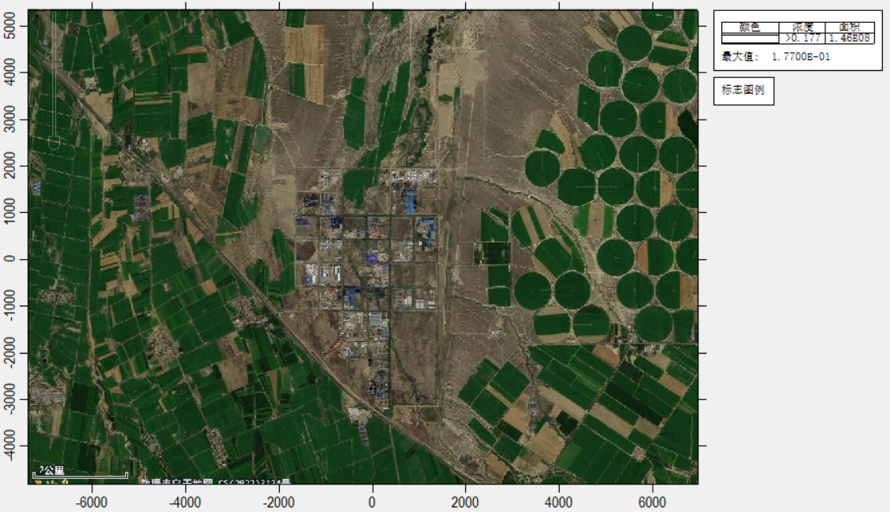
图 5.2.1-21 PM₁₀ 保证率日均浓度环境质量浓度叠加值分布图
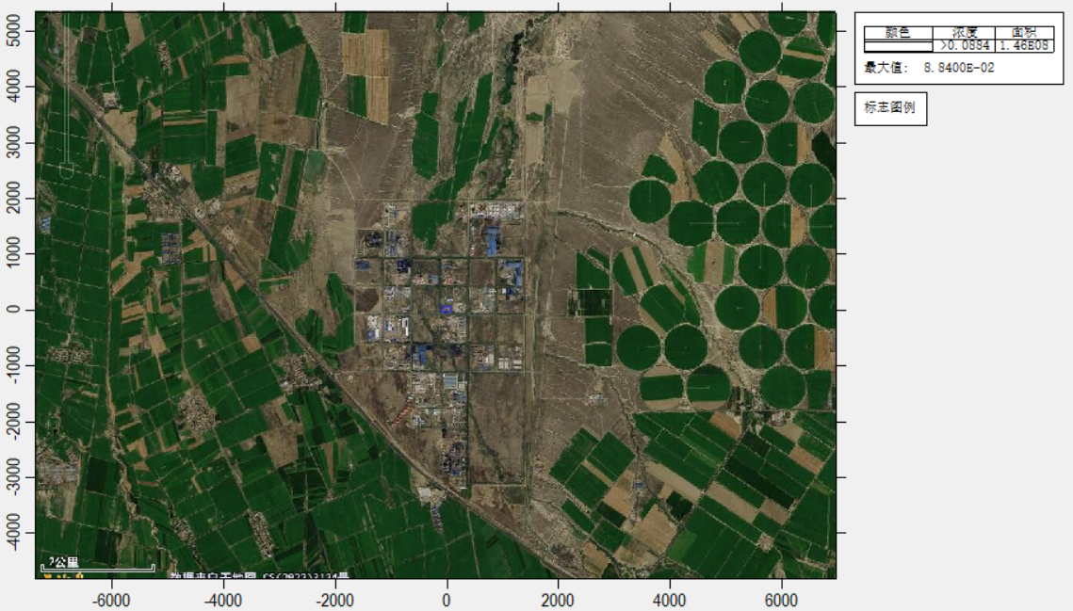
图 5.2.1-22 PM₁₀ 全时段环境质量浓度叠加值分布图
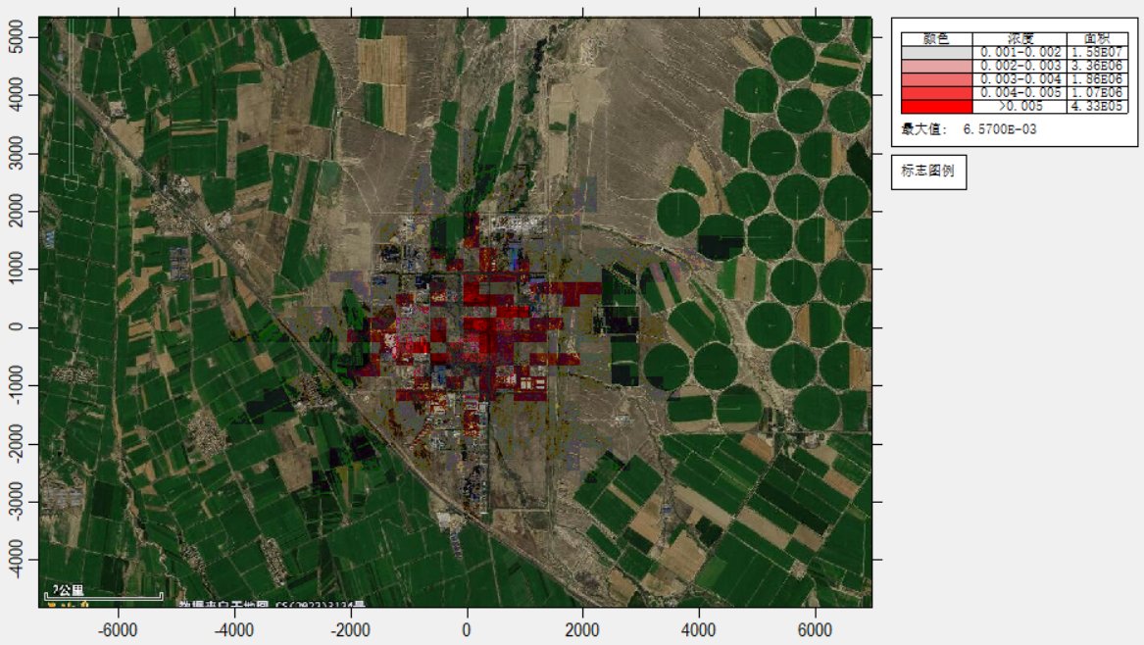
图 5.2.1-23 TSP 保证率日均浓度环境质量浓度叠加值分布图
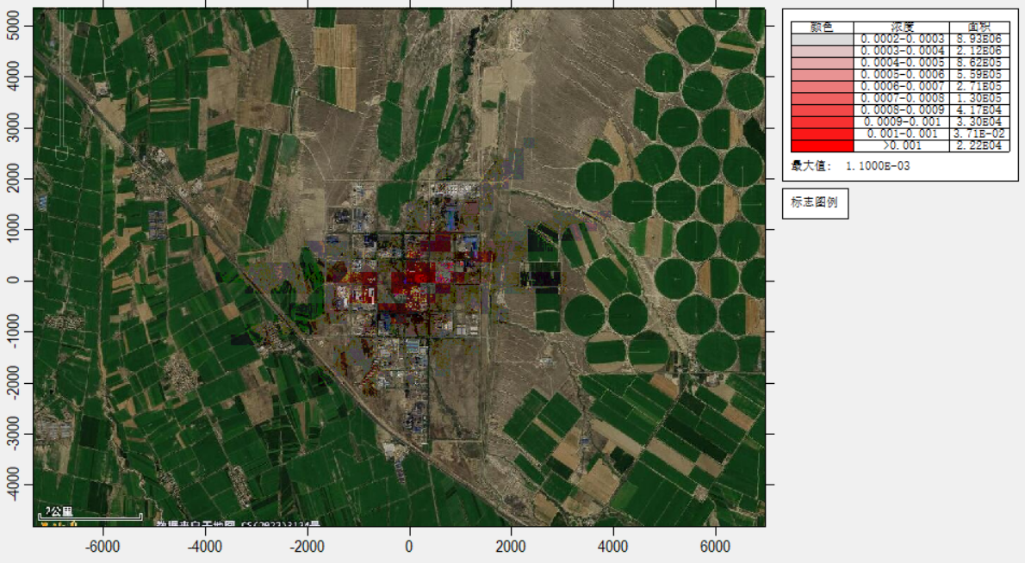
图 5.2.1-24 TSP 全时段环境质量浓度叠加值分布图
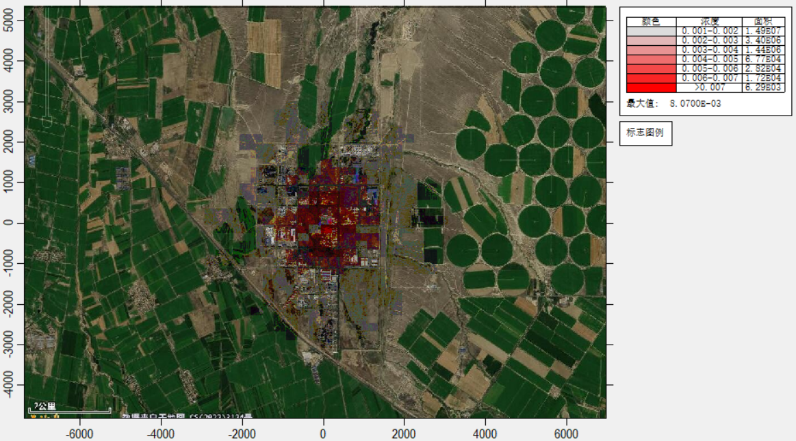
图 5.2.1-25 氨短时浓度平均值环境质量浓度叠加值分布图
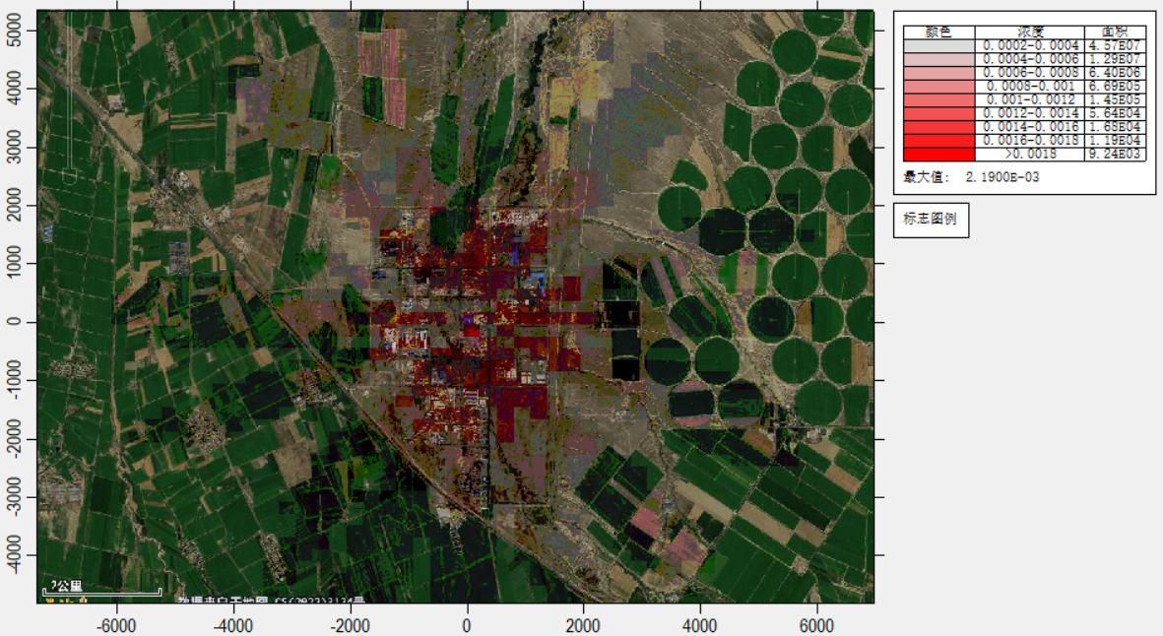
图 5.2.1-26 硫化氢短时浓度平均值环境质量浓度叠加值分布图
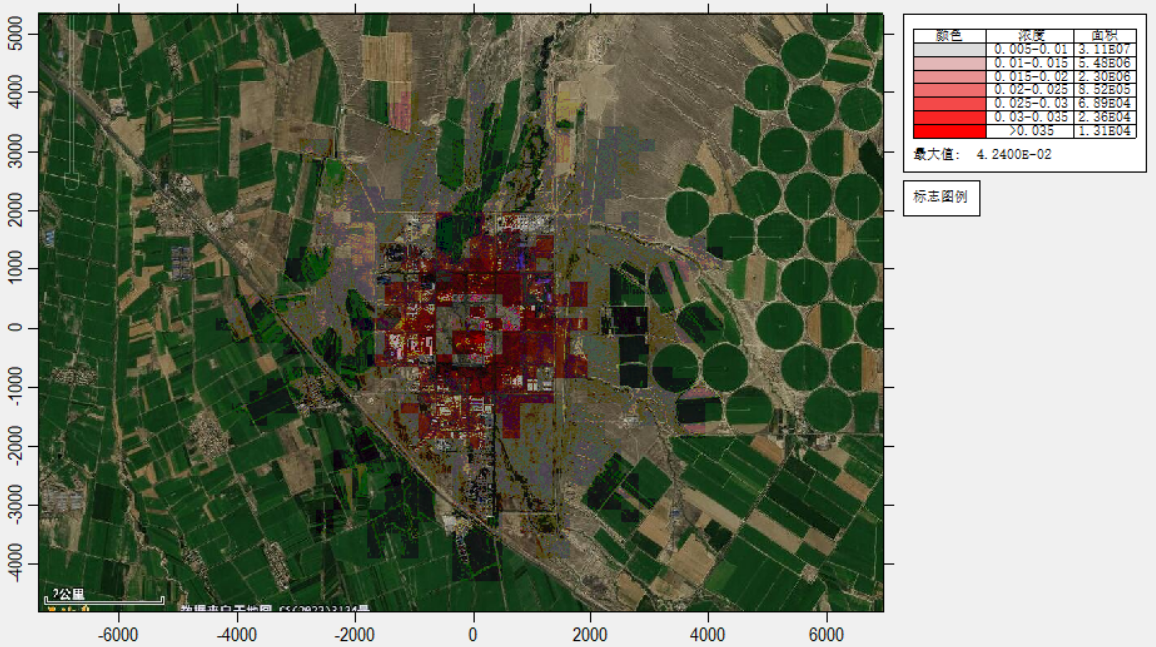
图 5.2.1-27 非甲烷总烃短时浓度平均值环境质量浓度叠加值分布图
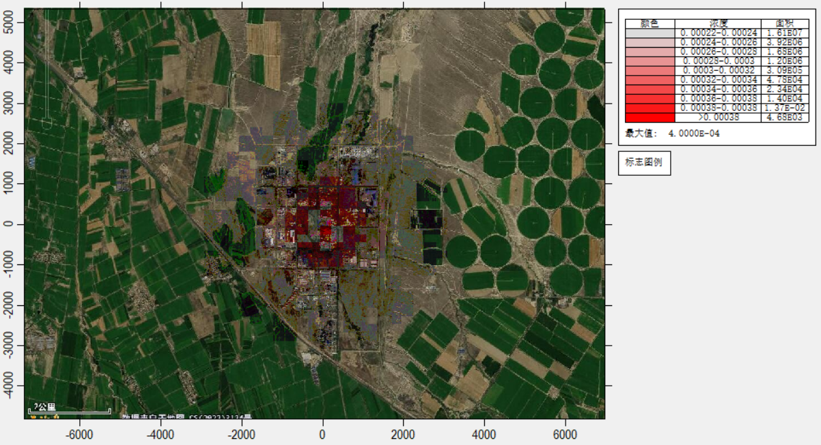
图 5.2.1-28 甲醇 1 小时平均值环境质量浓度叠加值分布图
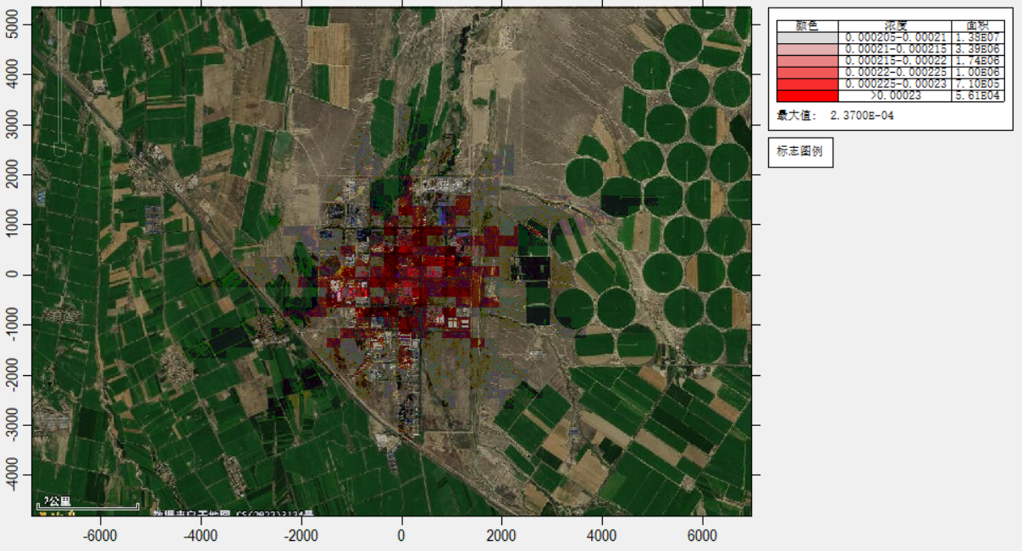
图 5.2.1-29 甲醇日平均环境质量浓度叠加值分布图
从上表预测结果可知，本项目污染源排放的颗粒物、氨、硫化氢、甲醇和非甲烷总烃，所有网络点短时浓度和全时段浓度叠加值均达标。
（3）非正常工况情况下的小时浓度预测
根据工程分析章节，可知，项目非正常工况情况下，考虑的废气处理设施的不稳定或损坏不能正常运行。
表 5.2.1-17 本项目污染物非正常工况浓度预测结果一览表
污染物 | 名称 | 点坐标 |  | 浓度类型 | 贡献值(mg/m³) | 出现时间 | 评价标准(mg/m³) | 占标率% | 是否超标
 |  | X | Y
PM₁₀ | 十八户村四组 | -2639 | -1063 | 1小时 | 1.92E-02 | 21071205 | 9.00E-01 | 2.13 | 达标
 | 祁家湖村 | -4423 | -1779 | 1小时 | 1.25E-02 | 21071205 | 9.00E-01 | 1.39 | 达标
 | 永丰四队 | -3363 | -3690 | 1小时 | 1.02E-02 | 21050523 | 9.00E-01 | 1.14 | 达标
 | 十八户村 | -3224 | -4231 | 1小时 | 1.19E-02 | 21080323 | 9.00E-01 | 1.32 | 达标
 | 网格点 | 85 | -146 | 1小时 | 1.21E-01 | 21071320 | 9.00E-01 | 13.41 | 达标
氨 | 十八户村四组 | -2639 | -1063 | 1小时 | 4.72E-03 | 21080505 | 2.00E-01 | 2.36 | 达标
 | 祁家湖村 | -4423 | -1779 | 1小时 | 2.60E-03 | 21071205 | 2.00E-01 | 1.3 | 达标
 | 永丰四队 | -3363 | -3690 | 1小时 | 2.15E-03 | 21051023 | 2.00E-01 | 1.08 | 达标
 | 十八户村 | -3224 | -4231 | 1小时 | 2.82E-03 | 21080323 | 2.00E-01 | 1.41 | 达标
 | 网格点 | 85 | -146 | 1小时 | 2.70E-02 | 21071320 | 2.00E-01 | 13.5 | 达标
硫化氢 | 十八户村四组 | -2639 | -1063 | 1小时 | 3.39E-04 | 21080505 | 1.00E-02 | 3.38 | 达标
 | 祁家湖村 | -4423 | -1779 | 1小时 | 1.87E-04 | 21071205 | 1.00E-02 | 1.87 | 达标
 | 永丰四队 | -3363 | -3690 | 1小时 | 1.54E-04 | 21051023 | 1.00E-02 | 1.54 | 达标
 | 十八户村 | -3224 | -4231 | 1小时 | 2.02E-04 | 21080323 | 1.00E-02 | 2.02 | 达标
 | 网格点 | 85 | -146 | 1小时 | 1.98E-03 | 21071320 | 1.00E-02 | 19.82 | 达标
NMHC | 十八户村四组 | -2639 | -1063 | 1小时 | 3.39E-02 | 21080505 | 2.00E+00 | 1.69 | 达标
 | 祁家湖村 | -4423 | -1779 | 1小时 | 1.87E-02 | 21080505 | 2.00E+00 | 0.94 | 达标
 | 永丰四队 | -3363 | -3690 | 1小时 | 1.55E-02 | 21051023 | 2.00E+00 | 0.77 | 达标
 | 十八户村 | -3224 | -4231 | 1小时 | 2.03E-02 | 21080323 | 2.00E+00 | 1.02 | 达标
 | 网格点 | 85 | -146 | 1小时 | 1.82E-01 | 21071320 | 2.00E+00 | 9.12 | 达标
甲醇 | 十八户村四组 | -2639 | -1063 | 1小时 | 2.09E-05 | 21110520 | 3.00E+00 | 0 | 达标
 | 祁家湖村 | -4423 | -1779 | 1小时 | 1.09E-05 | 21110520 | 3.00E+00 | 0 | 达标
 | 永丰四队 | -3363 | -3690 | 1小时 | 1.03E-05 | 21011105 | 3.00E+00 | 0 | 达标
 | 十八户村 | -3224 | -4231 | 1小时 | 9.45E-06 | 21011005 | 3.00E+00 | 0 | 达标
 | 网格点 | 85 | -146 | 1小时 | 2.00E-04 | 21071320 | 3.00E+00 | 0.01 | 达标
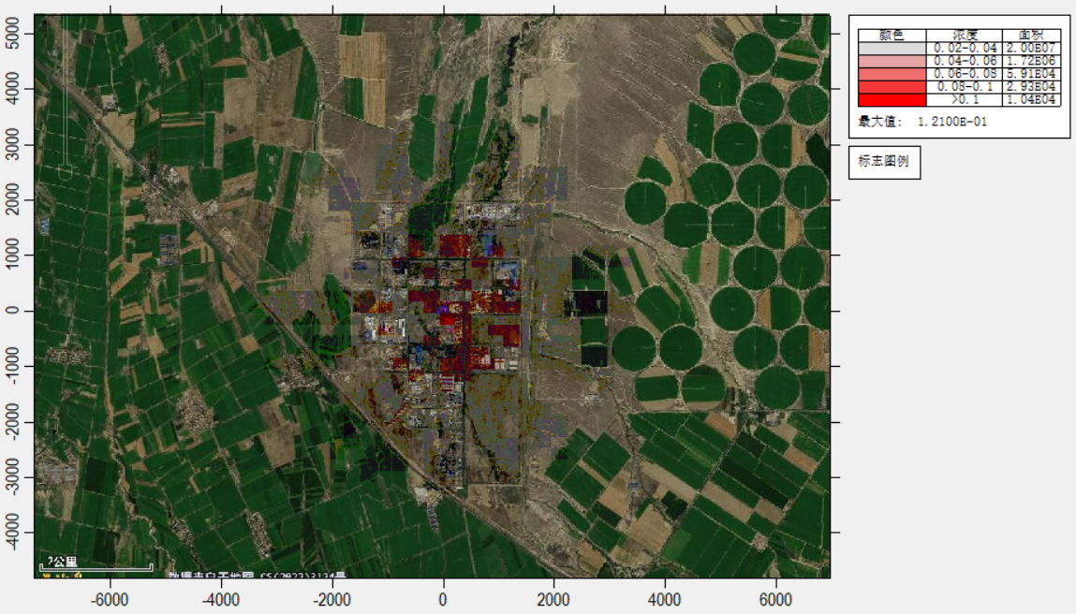
图 5.2.1-30 非正常工况 PM₁₀ 1h 时环境质量浓度贡献值分布图
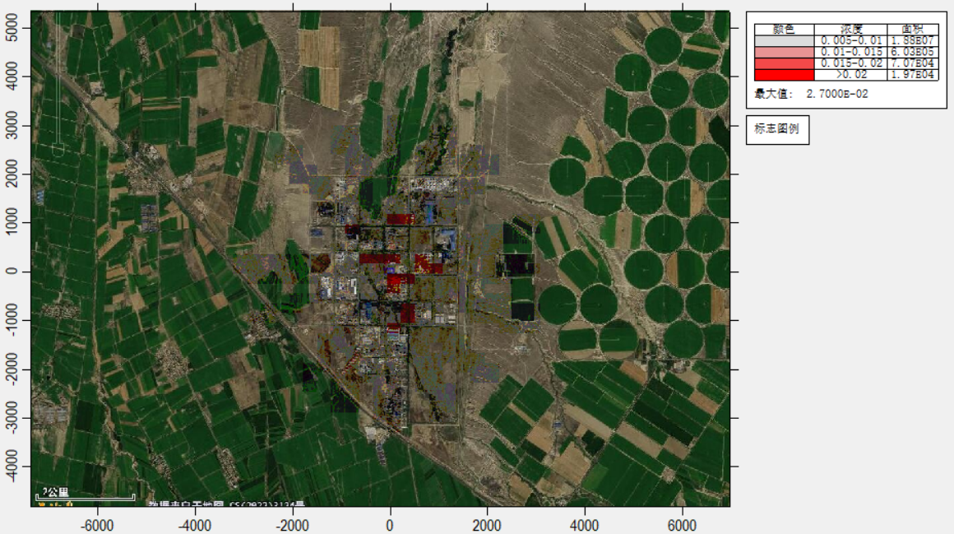
图 5.2.1-31 非正常工况氨 1h 时环境质量浓度贡献值分布图
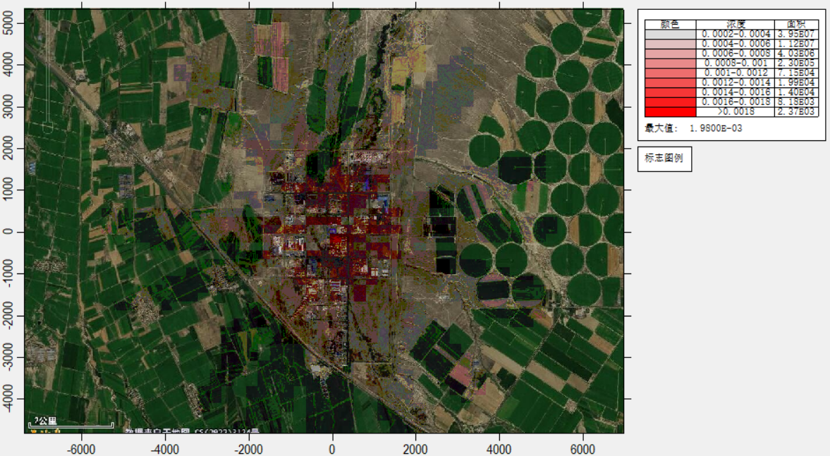
图 5.2.1-32 非正常工况硫化氢 1h 时环境质量浓度贡献值分布图
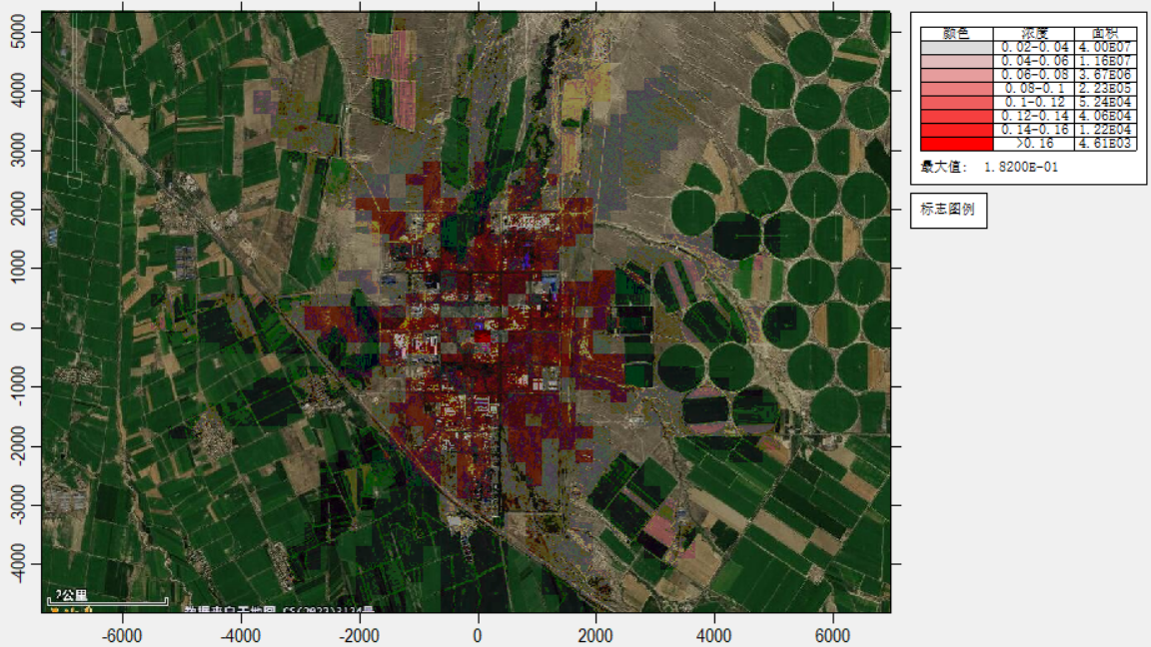
图 5.2.1-33 非正常工况非甲烷总烃 1h 时环境质量浓度贡献值分布图
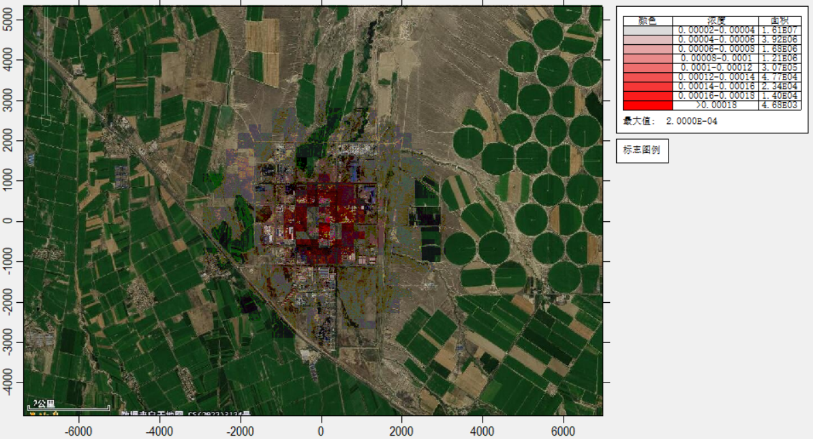
图 5.2.1-34 非正常工况甲醇 1h 时环境质量浓度贡献值分布图

5.2.1.8 环境质量现状不达标污染物环境质量变化评价情况
根据环境质量现状分析结论，本项目所在区域属于不达标区，不达标污染物为 PM₁₀和 PM_{2.5}，其中本项目涉及污染物为 PM₁₀。根据导则“8.8.4 区域环境质量变化评价”，按照公式计算实施区域削减方案后预测范围的年平均质量浓度变化率 k，公式如下：
式中：k——预测范围年平均质量浓度变化率，%；
_{本项目（a）}——本项目对所有网格点的年平均质量浓度贡献值的算术平均值，μg/m³；
_{区域削减（a）}——区域削减污染源对所有网格点的年平均质量浓度贡献值的算术平均值，μg/m³。
本项目所在地区属于不达标区域，根据区域削减情况，区域削减源新疆金马再生资源开发有限公司 5 万吨/年农副产品精深开发利用项目，本项目区域削减排放参数见下表。
表 5.2.1-18 区域削减源排放参数
编号 | 点源名称 | 排气筒底部中心坐标/m |  | 排气筒底部海拔高度 | 排气筒高度/m | 排气筒出口内径/m | 烟气温度/℃ | 烟气流量/（m³/h） | 年排放小时数/h | 排放工况 | 污染物排放速率（kg/h）
 |  | X | Y |  |  |  |  |  |  |  | SO₂ | NO₂ | PM₁₀ | PM_{2.5}
1 | 新疆金马再生资源开发有限公司5万吨/年农副产品精深开发利用项目 | -6 | 84 | 483 | 65 | 3.6 | 80 | 621159.3 | 7920 | 正常 | 5.41 | 7.848 | 4.42 | 2.21

PM₁₀ 年均浓度变化率K：经预测，本项目达产后源在所有网格点上的年平均贡献浓度的算术平均值为 0.00179μg/m³，区域削减源在所有网格点上的年平均贡献浓度的算术平均值约 0.0175μg/m³，实施削减后本项目预测范围的年平均浓度变化率为 k=-89.77%，浓度变化率 k<=-20%。
预测范围的 PM₁₀ 年平均浓度变化率 k＜-20%，因此区域环境质量整体改善。

5.2.1.9 运输移动源大气环境影响
本项目原料、产品及厂内固体废物均通过车辆运输出场，大量物料输送会产生一定的运输影响。本项目物料及产品运输新增的交通运输量，将产生交通运输移动污染源，主要为机动车尾气。
机动车废气污染物主要来自曲轴箱漏气、燃油系统挥发和排气管的排放，主要有 CO、NO₂、THC。
CO 是燃料在发动机内不完全燃烧的产物，主要取决于空燃比和各种汽缸燃料分配的均匀性。NO₂ 是汽缸内过量空气中的氧气和氮气在高温下形成的产物。THC 产生于汽缸壁面淬效应和混合缸不完全燃烧。由于目前国内汽车使用的为无铅汽油，因此，不产生铅的污染影响。
根据核算，本项目建成后全厂公路总运输量将导致该区域公路新增。本项目交通移动源排放主要影响有以下几方面：
① 噪声。随着车辆轴载质量和总质量的增加，公路运输车辆必然增加交通噪声。
② 振动。由于货运车辆汽车总质量增加，会直接造成对环境的振动影响。这种影响除取决于汽车的质量外，还取决于汽车的轴数、轮胎内压力和悬架结构。如果汽车增加总质量后，采用减振性能好的空气悬挂，或者采用减振性能好和空气悬挂相当的其它悬挂，可以减轻因增加总质量后，对环境造成的振动影响。当然路面平整度好时，也可以减轻对环境振动的影响。
③ 污染空气。公路运输车辆大多采用柴油发动机作动力。柴油机排放的一氧化碳、氮的氧化物和碳氢化合物，将对环境空气造成一定的影响。本项目新增交通运输源污染物排放情况为氮氧化物、一氧化碳产生量分别约为 0.001t/a、0.005t/a，移动源源强较低，在加强管理、保障车辆在正常工况下行驶的前提下，对大气环境影响较小。

5.2.1.10 大气环境防护距离
大气环境防护距离的计算采用《环境影响评价技术导则 大气环境》（HJ2.2-2008）推荐的大气环境防护距离计算模式，该模式是基于估算模式开发的计算模式。采用环境保护部环境工程评估中心推荐的 EIAProA 软件进行计算。计算出的距离是以污染源中心点为起点的控制距离，结合厂区平面布置，确定控制距离范围，超出厂界以外的范围，即为项目大气环境防护区域。
采用大气导则推荐模式中的大气环境防护距离模式计算得出本项目无组织排放污染物在厂界外无超标点，因此本项目不设置大气环境防护距离。

5.2.1.11 卫生防护距离
本次评价依据《大气有害物质无组织排放卫生防护距离推导技术导则》（GB/T39499-2020）规定的方法对本项目的卫生防护距离进行计算。
（1）特征大气有害物质选取
本项目无组织排放的有害物质有 NH₃、H₂S、非甲烷总烃、甲醇、油脂烟气和 TSP 六种。根据七种有害物质单位时间无组织排放量 Q_{C} 和各自的环境空气质量标准限值 C_{m}，计算等标排放量（单一大气污染物的单位时间无组织排放量与污染物环境空气质量标准限值的比值），见下表。
表 5.2.1-19 有害物质灯标排放量计算
序号 | 有害物质 | 单位时间无组织排放量Q_{C}(kg/h) | 环境控制质量标准限值C_{m}(mg/m³) | 灯等标排放量Q_{C}/cm
1 | NH₃ | 0.17 | 0.2 | 0.85
2 | H₂S | 0.014 | 0.01 | 1.4
3 | 非甲烷总烃 | 1.032 | 2 | 0.516
4 | 甲醇 | 5×10⁻³ | 3 | 1.67×10⁻³
5 | 油脂烟气 | 2×10⁻³ | 2 | 1×10⁻³
6 | TSP | 0.94 | 0.3 | 3.13
基于单个污染物的等标排放量计算结果，优先选择等标排放量最大的污染物为企业无组织排放的主要特征大气有害物质，选取 TSP 作为主要特征大气有害物质。
（2）卫生防护距离初值
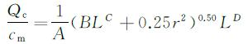
式中：
Q_{C}—大气有害物质的无组织排放量，单位为千克每小时（kg/h）；
Cm—大气有害物质环境空气质量的标准限值，单位为毫克每立方米（mg/m³）；
L—大气有害物质卫生防护距离初值，单位为米（m）；
r—大气有害物质无组织排放源所在生产单元的等效半径，单位为米（m）；
A、B、C、D—卫生防护距离初值计算系数，无因次，根据工业企业所在地区近 5 年平均风速及大气污染源构成类别查取。区域近 5 年平均风速为 2.5m/s；
无组织排放源共存的排放同种有害气体的排气筒的排放量，大于允许排放量的 1/3，判定为 Ⅰ 类；卫生防护距离 L 小于等于 1000m。
因此，A、B、C、D 取值分别为 700、0.021、1.85 和 0.84。
等效半径 r=（28000/3.14）0.5=94.43m
根据上述公式，本项目卫生防护距离初值详见下表。
表 5.2.1-20 本项目卫生防护距离初值一览表
序号 | 污染物 | 卫生防护距离初值/m
1 | NH₃ | 12.70
2 | H₂S | 1.48
3 | 非甲烷总烃 | 11.27
4 | 甲醇 | 0.01
5 | 油脂烟气 | 0
6 | TSP | 59.43
由上表可知，本项目卫生防护距离初值最高为 94.16m。
（3）卫生防护距离终值确定
本项目最大卫生防护距离初值大于 50m 小于 100m，由此确定本项目卫生防护距离终值为 100m。

5.2.1.12 项目污染物排放量核算
（1）大气污染物排放量核算
在各类环保设施正常运行的情况下，污染物排放量见下表。
表 5.2.1-20 项目大气污染物排放量核算表
序号 | 污染物 | 有组织排放量（t/a） | 无组织排放量（t/a） | 合计（t/a）
1 | TSP | 0.09 | 0.9403 | 1.0303
2 | NH₃ | 0.095 | 0.17169 | 0.26669
3 | H₂S | 0.130 | 0.014048 | 0.144048
4 | 非甲烷总烃 | 0.53 | 1.032 | 1.562
5 | 油脂烟气 | 6.45×10⁻³ | 2×10⁻³ | 8.45×10⁻³
6 | 甲醇 | 0 | 5×10⁻³ | 5×10⁻³
（2）有组织排放量核算
本项目运行期，在各类环保设施正常运行的情况下，废气有组织排放量核算见下表。
表 5.2.1-21 项目大气污染物有组织排放核算表
序号 | 排放口编号 | 污染物 | 核算排放浓度（mg/m³） | 核算排放速率（kg/h） | 核算年排放量（t/a）
一般排放口
1 | DA001 | 油脂烟气 | 0.05 | 1.12×10-³ | 6.45×10⁻³
2 |  | NH₃ | 0.47 | 0.012 | 0.07
3 |  | H₂S | 0.9 | 0.023 | 0.13
4 |  | 非甲烷总烃 | 3.68 | 0.092 | 0.53
5 |  | TSP | 0.69 | 3.47×10⁻³ | 0.02
6 | DA002 | TSP | 2.43 | 0.01 | 0.07
7 |  | NH₃ | 0.87 | 4.34×10⁻³ | 0.025
8 |  | H₂S | 0.01 | 5.69×10⁻⁵ | 3.28×10⁻⁴
一般排放口合计
有组织年排放总计 |  | 油脂烟气 | 6.45×10⁻³
 |  | NH₃ | 0.095
 |  | H₂S | 0.130
 |  | 非甲烷总烃 | 0.53
 |  | TSP | 0.09
（3）无组织排放量核算
本项目运行期，在各类环保设施正常运行的情况下，废气无组织排放量核算见下表。
表 5.2.1-22 项目废气无组织排放量核算表
产污环节 | 污染物 | 主要污染防治措施 | 排放标准 |  | 年排放量  （t/a）
 |  |  | 标准名称 | 浓度限值  （mg/m³）
动植物油脂回收、生物燃料生产车间 | 油烟 | 强化车间通风，加强维护管理 | 《饮食业油烟排放标准（试行）》（GB18483-2001）表2限值 | 2.0 | 2×10⁻³
 | 颗粒物 |  | 《大气污染物综合排放标准》（GB16297-1996）中表2无组织排放监控浓度限值 | 1.0 | 0.2
 | NH₃ |  | 《恶臭污染物排放标准》（GB14554-93）中表1新扩改建污染源二级标准 | 1.5 | 0.168
 | H₂S |  |  | 0.06 | 0.014
 | 非甲烷总烃 |  | 《大气污染物综合排放标准》（GB16297-1996）中表2无组织排放监控浓度限值 | 4.0 | 0.8
 | 甲醇 |  |  | 12 | 5×10⁻³
水溶肥、生物有机肥生产车间 | 颗粒物 |  |  | 1.0 | 0.7403
 | NH₃ |  | 《恶臭污染物排放标准》（GB14554-93）中表1新扩改建污染源二级标准 | 1.5 | 3.69×10⁻³
 | H₂S |  |  | 0.06 | 4.8×10⁻⁵
储罐区 | 非甲烷总烃 |  | 《大气污染物综合排放标准》（GB16297-1996）中表2无组织排放监控浓度限值 | 4.0 | 0.232
无组织排放合计 | 颗粒物 | 0.9403
 | 非甲烷总烃 | 1.032
 | 油烟 | 2×10⁻³
 | 甲醇 | 5×10⁻³
 | NH₃ | 0.17169
 | H₂S | 0.014048
（4）非正常工况排放原因
本项目非正常工况下，污染源排放量核算见下表。
表 5.2.1-23 污染源非正常排放量核算表
污染源 | 非正常排放原因 | 污染物 | 非正常排放速率（kg/h） | 单次持续时间（h） | 年发生频次（次） | 应对措施
DA001 | 净电除油系统、二级碱液喷淋塔、除湿装置及活性炭吸附箱故障 | 非甲烷总烃 | 2.1 | 1 | 1 | 加强环保设施维护，保障其稳定正常运行
 |  | NH₃ | 0.28 | 1 | 1
 |  | H₂S | 0.02 | 1 | 1
 |  | 油脂烟气 | 7.47×10⁻³ | 1 | 1
 |  | 颗粒物 | 0.31
DA002 | 布袋除尘器、活性炭吸附装置故障 | 颗粒物 | 1.16 | 1 | 1
 |  | NH₃ | 5.77×10⁻³ | 1 | 1
 |  | H₂S | 7.5×10⁻⁵ | 1 | 1

5.2.1.13 大气环境影响评价结论
（1）正常工况下，本项目各污染物所有关注点和网络点短时浓度和全时段浓度贡献值的最大落地浓度占标率均小于 100%，满足《环境影响评价技术导则 大气环境》（HJ2.2-2018）环境影响可接受的要求。
（2）正常工况下，本项目各污染物的年均浓度贡献值的最大落地浓度占标率均小于 30%，满足《环境影响评价技术导则 大气环境》（HJ2.2-2018）环境影响可接受的要求。
（3）正常工况下，本项目排放的颗粒物、氨、硫化氢、甲醇和NMHC 等污染物落地浓度贡献值叠加区域在建及拟建项目的环境影响及现状背景浓度后的叠加保证率日均浓度和年均浓度均满足《环境空气质量标准》（GB3095-2012）中的二级标准浓度限值要求。
项目排放的特征污染物非甲烷总烃在预测网格内落地浓度贡献值叠加现状背景值后的小时浓度满足《大气污染物综合排放标准详解》中的浓度限值要求。
项目排放的特征污染物 甲醇、NH₃、H₂S 在预测网格内落地浓度贡献值叠加现状背景值后的小时浓度最大值占标率均满足《环境影响评价技术导则 大气环境》（HJ2.2-2018）附录 D 中的参考浓度限值要求。
（4）根据区域环境质量变化评价中预测结果，超标污染物 PM₁₀ 年均浓度变化率 k= —89.77%﹤—20%；因此可判定项目建设后区域环境质量可以得到整体改善。
综上所述，在各环保设施正常运行的情况下，项目排放的废气污染物对周围大气环境及环境敏感点的影响是可以接受的。

5.2.1.14 大气环境影响评价自查表
大气环境影响评价自查表见下表。
表 5.2.1-24 建设项目大气环境影响评价自查表
工作内容 |  |  |  | 自查项目
评价等级与范  围 | 评价等级 |  |  | 一级 |  |  |  |  |  |  | 二级 |  |  |  |  |  | 三级⎕
 | 评价范围 |  |  | 边长=50km |  |  |  |  |  |  | 边长5～50km |  |  |  |  |  | 边长=5km
评价因子 | SO₂+NO_{X}排放量 |  |  | ≥2000t/a⎕ |  |  |  |  |  |  | 500～2000t/a⎕ |  |  |  |  |  | ＜500t/a
 | 评价因子 |  |  | 基本污染物（SO₂、NO₂、PM₁₀、PM_{2.5}  CO、O₃）其他污染物（甲醇、非甲烷总烃、TSP、NH₃、H₂S） |  |  |  |  |  |  |  |  |  |  |  |  | 包括二次PM_{2.5}  不包括二次PM_{2.5}
评价标准 | 评价标准 |  |  | 国家标准 |  |  |  |  |  |  | 地方标准  ⎕ |  | 附录  D |  |  |  | 其他标准
现状评价 | 环境功能区 |  |  | 一类区⎕ |  |  |  |  |  |  | 二类区 |  |  |  |  |  | 一类区和二类区⎕
 | 评价基准年 |  |  | （2022）年
 | 环境空气质量现状调查数据来源 |  |  | 长期例行监测数据⎕ |  |  |  |  |  |  | 主管部门发布的数据 |  |  |  |  |  | 现状补充监测
 | 现状评价 |  |  | 达标区⎕ |  |  |  |  |  |  |  |  | 不达标区
污染源调  查 | 调查内容 | 本项目正常排放源  本项目非正常排放源  现有污染源⎕ |  |  |  |  |  |  | 拟替代的污染源 |  |  |  |  |  | 其他在建、拟建项目污染源 |  |  | 区域污染源
大气环境影响预测与评价 | 预测模型 | AERMOD |  | ADMS  ⎕ |  | AUSTAL20  00⎕ |  |  | EDMS/AED  T⎕ |  |  |  |  |  | CALPUFF⎕ |  | 网格模型⎕ | 其他
 | 预测范围 | 边长≥50km⎕ |  |  |  |  |  | 边长5～50km |  |  |  |  |  |  |  |  | 边长=5km
 | 预测因子 | 预测因子（甲醇、非甲烷总烃、TSP、NH₃、H₂S） |  |  |  |  |  |  |  |  |  |  | 包括二次PM_{2.5}⎕不包括二次PM_{2.5}
 | 正常排放短期浓度贡献值 | C本项目最大占标率≤100% |  |  |  |  |  |  |  |  |  |  | C本项目最大占标率＞100%⎕
 | 正常排放年 | 一类区 |  | C本项目最大占标率 |  |  |  |  |  |  |  |  | C本项目最大占标率＞10%⎕
 | 均浓度贡献值 |  |  | ≤10%⎕
 |  | 二类区 |  | C本项目最大占标率  ≤30% |  |  |  |  |  |  |  |  | C本项目最大占标率＞30%⎕
 | 非正常排放  1h浓度贡献值 | 非正常持续时长（1）h |  |  | C本项目最大占标率  ≤100% |  |  |  |  |  |  |  |  |  |  | C本项目最大占标率＞  100%⎕
 | 保证率日平均浓度和年平均浓度叠加值 | C叠加达标 |  |  |  |  |  |  |  |  |  | C叠加不达标⎕
 | 区域环境质量整体变化情况 |  | k≤-20% |  |  |  |  |  |  |  |  | k＞-20%⎕
环境监测计划 | 污染源监测 |  | 监测因子（甲醇、非甲烷总烃、TSP、油脂烟气、NH₃、H₂S、硫酸雾） |  |  |  |  |  |  |  |  | 有组织废气监测无组织废气监测 |  |  |  |  | 无监测⎕
 | 环境质量监测 |  | 监测因子（甲醇、非甲烷总烃、TSP、油脂烟气、NH₃、H₂S、硫酸雾） |  |  |  |  |  |  |  |  | 监测点位数（1） |  |  |  |  | 无监测⎕
评价结论 | 环境影响 |  | 可以接受不可以接受⎕
 | 大气环境防护距离 |  | 距厂界最远（0）m
 | 污染源年排放量 |  | 油脂烟气（0.00845）t/a |  |  |  | 甲醇（0.005）t/a |  |  | 颗粒物（1.0303）t/a |  |  |  | NH₃（0.26669）t/a |  |  | H₂S（0.144048）t/a | VOC（1.562）t/a

5.2.2 运营期水环境影响预测与评价

5.2.2.1 地表水环境影响分析
（1）正常工况
本项目建设后生产废水产生量为 2604.9m³ /a，经收集后回用于水溶肥生产线，不外排。生活污水直接排入园区污水管网，最终流向园区污水处理厂。本项目产生的生产废水不外排，生活污水不直接排入地表水体，对区域地表水环境影响较小。
本项目废水类别、污染物及污染治理设施信息见下表。
表 5.2.2-1 项目废水类别、污染物及污染治理设施信息表
废水类别 | 污染物种类 | 排放去向 | 排放规律 | 污染物治理设施 |  |  | 排放口编号 | 排放口类型
 |  |  |  | 编号 | 名称 | 工艺
生产废水 | pH、COD_{Cr}、BOD₅、悬浮物、氨氮、动植物油 | 回用于生产线，不外排 | 排放期间流量不稳定且无规律，但不属于冲击型排放 | / | / | / | / | /
生活污水 | COD_{Cr}、BOD₅、悬浮物、氨氮 | 园区污水处理厂 |  | / | / | / | / | /
（2）非正常工况
非正常工况主要是生产线故障停修时，废水回用不了生产线。本项目设置一座事故应急池，事故应急池容积 400m³，可保证超过一个月的废水暂存；若生产线一个月内不能正常运行，企业应立即停产，直至生产线正常运行。
非正常工况主要是生产线故障停修时，导致废水回用不了生产线。
为避免高浓度有机废水外排，导致污染周围环节，本项目设置 1 座 400m³ 事故应急池，大于项目日废水产生量，因此一旦出现生产线设施不能正常运行、水泵停止运转等非正常工况时，应将厂区生产废水暂存于事故应急池，待事故排除后将事故应急池内污水泵入生产线回用。
采取以上措施后，可杜绝因非正常工况的出现，项目产生的生产废水回用于水溶肥及生物有机肥生产线，不外排，不会对水环境产生不利影响。
地表水环境影响评价自查表见表 5.2.2-2。
表 5.2.2-2 地表水环境影响评价自查表
工作内容 |  | 自查项目
影响识别 | 影响类型 | 水污染影响型；水文要素影响型
 | 水环境保护目标 | 饮用水水源保护区；饮用水取水口；涉水的自然保护区；重要湿地；  重点保护与珍稀水生生物的栖息地；重要水生生物的自然产卵场及索饵场、越冬场和洄游通道、天然渔场等渔业水体；涉水的风景名胜区；其他
 | 影响途径 | 水污染影响型 |  |  |  |  |  | 水文要素影响型
 |  | 直接排放；间接排放；其他 |  |  |  |  |  | 水温；径流；水域面积
 | 影响因子 | 持久性污染物；有毒有害污染物；非持久性污染物；pH值；热污染；富营养化；其他 |  |  |  |  |  | 水温；水位（水深）；流速；流量；其他
评价等级 |  | 水污染影响型 |  |  |  |  |  | 水文要素影响型
 |  | 一级；二级；三级A；三级B |  |  |  |  |  | 一级；二级；三级
现状调查 | 区域污染源 | 调查项目 |  |  |  |  |  | 数据来源
 |  | 已建；在建；拟建；其他 |  |  | 拟替代的污染源 |  |  | 排污许可证；环评；环保验收；即有实施；现场监测；入河排放口数据；其他
 | 受影响水体水环境质量 | 调查时期 |  |  |  |  |  | 数据来源
 |  | 丰水期；平水期；枯水期；冰封期；春季；夏季；秋季；冬季 |  |  |  |  |  | 生态环境保护主管部门；补充监测；其他
 | 区域水资源开发利用状况 | 未开发；开发量40%以下；开发量40%以上
 | 水文情势调查 | 调查时期 |  |  |  |  |  | 数据来源
 |  | 丰水期；平水期；枯水期；冰封期；春季；夏季；秋季；冬季 |  |  |  |  |  | 水行政主管部门；补充监测；其他
 | 补充监测 | 监测时间 |  |  |  |  |  | 监测因子 |  |  |  |  |  | 监测断面或点位
 |  | 丰水期；平水期；枯水期；冰封期；春季；夏季；秋季；冬季 |  |  |  |  |  | （/） |  |  |  |  |  | 监测断面或点位个数（/）个
现状评价 | 评价范围 | 河流：长度（/）km；湖库、河口及近岸海域：面积（/）km²
 | 评价因子 | （ / ）
 | 评价标准 | 河流、湖库、河口：Ⅰ类；Ⅱ类；Ⅲ类；Ⅳ类；Ⅴ类  近岸海域：第一类；第二类；第三类；第四类  规划年评价标准（/）
 | 评价时期 | 丰水期；平水期；枯水期；冰封期；春季；夏季；秋季；冬季
 | 评价结论 | 水环境功能区或水功能区、近岸海域环境功能区水质达标状况：达标；不达标  水环境控制单元或断面水质达标状况;达标；不达标  水环境保护目标质量状况：达标；不达标  对照断面、控制断面等代表性断面的水质状况:达标；不达标  底泥污染评价  水资源与开发利用程度及其水文情势评价  水环境质量回顾评价  流域（区域）水资源（包括水能资源）与开发利用总体状况、生态流量管理要求与现状满足程度、建设项目占用水域空间的水流状况与河湖演变状况 |  |  |  |  |  |  |  |  |  |  | 达标区  不达标区
影响预测 | 预测范围 | 河流：长度（/）km；湖库、河口及近岸海域：面积（/）km²
 | 预测因子 | （/）
 | 预测时期 | 丰水期；平水期；枯水期；冰封期；春季；夏季；秋季；冬季；设计水文条件
 | 预测情景 | 建设期；生产运行期；服务期满后；  正常工况；非正常工况；  污染控制和减缓措施方案；  区（流）域环境质量改善目标要求情景
 | 预测方法 | 数值解；解析解；其他；导则推荐模式；其他
影响评价 | 水污染物控制和水环境影响减缓措施有效性评价 | 区（流）域水环境质量改善目标；替代消减源
 | 污染源排放量核算 | 污染物名称 |  | 排放量/（t/a） |  |  |  |  |  | 排放浓度/（mg/L）
 |  | （/） |  | （/） |  |  |  |  |  | （/）
 | 替代源排放情况 | 污染源名称 | 排污许可证号 |  |  |  | 污染物名称 |  | 排放量/（t/a） |  |  | 排放浓度/（mg/L）
 |  | / | / |  |  |  | / |  | / |  |  | /
 | 生态流量确定 | 生态流量：一般水期（/）m³/s；鱼类繁殖期（/）m³/s；其他（/）m³/s  生态水位：一般水期（/）m；鱼类繁殖期（/）m；其他（/）m
防治措施 | 环保措施 | 污水处理设施；水文减缓设施；生态流量保障设施；区域削减；依托其他工程措施；其他
 | 监测计划 | / |  |  |  | 环境质量 |  |  |  |  | 污染源
 |  | 监测方式 |  |  |  | 手动；自动；无监测 |  |  |  |  | 手动；自动；无监测
 |  | 监测点位 |  |  |  | （/） |  |  |  |  | （/）
 |  | 监测因子 |  |  |  | （/） |  |  |  |  | （/）
 | 污染物排放清单
评价结论 |  | 可以接受；不可以接受
注：“□”为勾选项，填“√”；“（）”为内容填写项

5.2.2.2 地下水环境影响分析与评价

5.2.2.2.1 正常情况下地下水环境影响分析
正常情况下，项目动植物油熔炼废水和皂脚酸化废水经收集后回用于水溶肥及生物有机肥生产线，生活污水直接排入园区污水管网，最终流向园区污水处理厂；且项目工艺生产装置区、储运设施、事故水池、污水管道、危废暂存库均设计有完善的防渗措施，同时在工艺生产装置区及储运设施、危废暂存库地面均设有一定坡度的废水收集管沟及事故水池，因此，在正常情况下，本项目对所在区域及周边的地下水环境影响较小。

5.2.2.2.2 非正常情况下地下水环境影响分析
本次地下水环境影响预测主要考虑废水管道等非正常状况下下渗的废水达到含水层后对评价区地下水质的影响范围及程度。

5.2.2.2.2.1 区域水文地质调查
1、地层特性
该区域位于天山北麓山前平原之上，在大地构造上跨越了两大单元，北天山地向斜褶皱带和准噶尔凹陷区。由于更新世以前及中晚期燕山运动，喜马拉雅山运动，使山前凹陷带中的中新生界地层发生褶皱，形成轴向于天山平行的一系列背斜和向斜。南部山区的隆起，趁机中心向北推移，在凹陷中心沉积了巨厚的第四系沉积物。
2、区域地层
区内出露的地层主要为古生界、中生界和新生界。
古生界、中生界出露于县域南部山区，主要为志留系、泥盆系、石炭系、三叠系、白垩系，主要岩性为凝灰岩、灰岩、砂岩、砂砾岩等。
第三系：出露于山前丘陵地区，属下第三系玛纳斯组及上第三系小渠子组，为一套紫红色砂岩和灰绿色泥岩、砂岩互层，层理明显，与上覆第四系为角度不整合接触。
第四系：广泛分布于山前倾斜平原及沙漠区，属 Q1-Q4 的冰水沉积物、冲洪积物及风积物，主要岩性为卵砾石、砂砾石、砂及亚砂土、亚粘土。山前倾斜平原内由南向北地层颗粒总体呈现出由粗变细的变化规律，即由近山前的卵砾石渐变为细土平原区的砂、亚砂土。受第四系基地构造影响，区内第四系沉积厚度变化很大。
项目区出露地层为第四系地层，包括第四系全新统冲积层（Qhal）、第四系上更新统新疆群（Q3xn）。
3、区域水文地质特征
依据含水层介质类型，将呼图壁县地下水类型分为基岩裂隙水、碎屑岩类裂隙孔隙水及第四系松散岩类孔隙水。呼图壁县平原区广泛分布巨厚的第四系松散堆积物，属第四系松散岩类孔隙含水层。
（1）含水层分布
按含水层结构划分为单一结构潜水含水层和多层结构潜水-承压含水层。
单一结构潜水含水层分布于乌伊公路以南，含水层岩性为卵砾石、砂砾石。从扇顶至扇缘含水层由厚变薄，含水层颗粒由粗变细，富水性自南向北具有明显的弱-强-弱的变化规律。沿乌伊公路两侧宽约 5-13 公里范围内为强富水带，饱水带厚度为 600-700m，水位埋深约 20-40m，单井涌水量一般为 800-5000m³ /d，最大可达 7776m³/d，渗透系数为 35-137m/d。
多层结构潜水-承压含水层分布于乌伊公路以北，该含水层上部为潜水含水层，在泉水溢出带一带，由于细颗粒地层在纵向上分布的不连续性，上层潜水和承压水通过自然、人工“天窗”发生水力联系，组成混合含水岩组。富水性较好的潜水含水层底板埋深 80-100m，单井涌水量 100-300m³/d，渗透系数 10-30m/d。细土平原带潜水含水岩组由细砂、中粗砂、含砾粗砂组成，富水性极不均一，除局部地段外，大部分地区水量贫乏，水质较差，水位埋深 5-15m，一般单井涌水量＜43.2m³/d，渗透系数＜2.0m/d。沙漠边缘带潜水埋深＞15m，含水层由粉砂、细砂组成，富水性较弱，单井涌水量＜8.64m³/d，渗透系数 1.5m/d.该含水岩组下部为多层结构承压含水层，沿二十里店-种牛场-西树窝子-祁家湖一线以北，宽 1-3km 的地段为承压不自流区，承压不自流区以北、唐家梁-芳草湖总场以南为自流区。据资料显示，在 300m 深度内含水层总厚度 50-100m 含水层岩性主要为含砾中粗砂、中砂、细砂，承压水-22.61-+44.8m。承压水顶板埋深在二十里店-西树窝子-祁家湖一线以北宽 2-10km 范围内小于 100m。
（2）地下水补给、径流、排泄
区域地下水补给主要接受渠系入渗补给、田间灌溉入渗补给、净水回归入渗、大气降水入渗、水库渗漏补给和上游地下水侧向径流补给。地下水总体流动方向为由南东向北西。呼图壁河冲洪积扇中上部含水层岩性主要为卵砾石、砂砾石，透水性强，水动力条件好，含水层厚度大，潜水水力坡度平均为 2-3.5‰；向下游（溢出带附近）含水层岩性颗粒由粗变 1 细，透水性减弱，水动力条件变差，水力坡度增加至 5-8‰；北部平原以承压含水层为主，含水层颗粒更细，水力坡度变缓，一般为 2‰左右。区域地下水排泄方式主要有人工开采、泉水溢出、潜水蒸发、北西边界侧向流出。
（3）地下水开采
细土平原区潜水-承压水区主要分布于大丰镇和五工台镇的北部及园户村镇、不土逼县城、种牛场一带（第吸水溢出带）。该区潜水底板埋深为 80-120m，单晶涌水量 36-144m³/h，地下水水头距地表-11.2-+48m，宜井深度 80-200m。
细土平原承压水区主要分布在二十里店-种牛场-西树窝子-乱山子-祁家湖一带以北的广大地带，该区地下水主要为承压自流水区，含水层顶板埋深一般在 50-120m 之间，水头距地表-24-+14m，含水层厚度 50-100m，单井出水量 36-115m³/h。区内含水层富水性相对较弱。

5.2.2.2.2.2 评价区域水文地质调查
1、地质概况
本项目场地地层主要由杂填土、粉质粘土、粉土构成，现分述如下：
① 杂填土：层厚 0.3-0.9m，主要成分以粉土为主，含有少量砾石颗粒，松散，欠固结，稍湿。
② 粉质粘土：埋深 0.3-5.7m，层厚约 0.1-5.0m，整个场地分布均匀。
③ 粉土：为第 ② 粉质粘土的夹层，局部夹粉砂和粉质粘土的薄层。埋深 1.2-4.0m，层厚 0.5-2.2m。
④ 粉土：埋深约 1.6-6.0m，层厚 2.2-24.3m，该层局部夹有粉砂和粉质粘土薄层。
⑤ 埋深约 24.3-26.3m，局部夹有粉砂和粉质粘土薄层，勘察期间未揭穿，最大揭露深度 29.5m。
2、评价区域水文地质
评价区位于西戈壁地区，处于承压自流水分布区。
（1）潜水含水层
潜水含水层分布于较厚的第四系粉土层中，含水层底板埋深约 120m，根据评价区水文地质调查，区域范围内潜水埋深在 28-50m，水位高程在 405-455m，受地形影响较大。根据收集的资料显示，该含水层渗透系数约 2.08m/d。
（2）承压含水层
据以往勘探资料分析，350m 以内可揭露 3 个主要含水层（组），第一含水层为承压自流水含水层，埋深 120～155m，静水位埋深 5.4m 至高于地面 15m，岩性以粗砂、中细砂为主，含少量砾石。渗透系数 0.2-2.7m/d，单井涌水量 1.88-15.10L/s；第二层为自流水含水层，埋深 180-215m，水头高度+15m～+20m，岩性以砂砾石、粗砂、细砂为主，单井涌水量 30L/s；第三层为自流水含水层，含水层埋深为 255-330m，水头高度大于+30m，岩性以中细砂为主，单井涌水量大于 45L/s。
（3）隔水层
潜水与承压含水层间存在一层较薄黏土层，构成隔水层，埋深大于 120m。
（4）地下水补径排关系
受地形影响，地下水径流方向为南、东南向北流动，主要接受大气降水、融雪、灌溉、地下水径流补给，以人工开采、灌溉等排泄方式为主。
（5）水源地
本次评价范围内无集中式供水水源地，无村庄饮用水井。距离本项目最近的水井为项目西北侧约 2.16km 的灌溉井，取水层位为第四系孔隙水，水位埋深约 40m。

5.2.2.2.2.3 地下水影响预测分析
按《环境影响评价技术导则 地下水环境》（HJ610-2016）相关要求，本次地下水环境影响评价级別为二级，根据建设项目自身性质及其对地下水环境影响的特点，为预测和评价建设项目投产后对地下水环境可能造成的影响和危害，并针对这种影响和危害提出防治对策，从而达到预防与控制环境恶化，保护地下水资源的目的，本次工作将采用解析法进行预测与评价。在正常状况下，本项目对场地地下包气带及地下水污染的可能性较小。
项目建设期及服务期满后用水量及污水产生量都很小，对地下水流场及水质影响极弱，因此报告仅对生产运行期可能对地下水环境水质造成的影响进行预测。
本次模拟预测，根据项目运行期污染源分析的情景设计，在选定优先控制污染物的基础上，对地下水污染物的运移距离、超标范围进行模拟预测，污染情景的源强数据通过工程分析类比调查子以确定。
项目排水主要是生活污水，水质简单，水量较小，项目废水不与地表水发生直接水力联系，不会对周围地表水环境产生不利影响。
（1）预测因子的筛选
根据本项目污染源特点分析可知，项目生产废水会用会水溶肥生产线，生活污水排放至园区下水管网，不外排，不会对地下水环境产生较大影响。
（2）预测情景设定
1）正常状况
施工期对地下水环境的影响主要为施工期生产废水和生活污水。其中生产废水主要来源于工程前期土建施工的砂石料系统冲洗水、施工机械设备冲洗水、混凝土搅拌、浇注和养护用水，废水中SS为主要污染物，应施工现场设置沉淀池，废水经沉淀后悬浮物大幅度下沉，上清液回用于施工现场，既提高了水重复利用率，又可做到废水不外排；施工期厂内不设置食堂，施工生活污水主要为化粪池产生的废液，采用防渗化粪池，并定期清理。采取这些措施以后，可将施工期产生的废污水对环境的影响降到最低程度，且施工期用水量小，施工周期短，故对地下水环境影响极小，故本次不进行施工期地下水环境影响预测。
运营期正常工况下，本项目中生产车间和储罐区、危废暂存间、公辅设施等均采取重点/一般防渗设计，渗透系数能够满足《危险废物贮存污染控制标准》（GB18597-2023）的分区防渗要求。原料、物料及污水输送管线也是必须经过防腐、防渗等措施。
评价要求项目在设计防渗、防腐措施的基础上，在运营期间加强管理，防止废水废液的跑冒滴漏，及时发现问题，及时维修，避免污泥堆放不当，就可以避免建设项目对地下水的污染影响。
因此，正常工况下不应有污染物发生渗漏至地下水的情景发生。
一般厂区事故排放分为短期大量排放及长期少量排放两类。短期大量排放（如突发性事故引起的管线破裂或管线阻塞而造成溢流），一般能及时发现，并可通过一定方法加以控制，因此，一般短期排放不会造成地下水污染；而长期较少量排放（如装置区构筑物无组织泄漏等），一般较难发现，长期泄漏可对地下水产生一定影响。因此，在设计、施工和运行过程中，必须严格控制厂区无组织泄漏，地面进行硬化防渗处理，在设计、施工过程严把质量关，运行过程中强化监控，严格管理，杜绝厂区存在长期事故性泄漏排放的存在。
通过项目的建设内容、生产工艺和原料的特性综合考虑，在非正常状况下项目可能造成地下水污染的主要情景为：收集的含油废水下泄，生产废水泄漏进入地下含水层。
（3）预测模型选取
项目场地上层由粉土、粉质粘土覆盖，分布均匀；其下为砂土作为主要含水层，可概化成一个含水层来考虑。从保守角度出发，考虑当项目运转出现事故时，含有污染质的废水直接渗漏到含水层。从安全角度，本次模拟计算忽略污染物在包气带的运移过程。
事故情况下，污染物在含水层的迁移，可概化为示踪剂瞬时注入一维无限长多孔介质主体的一维稳定流动一维水动力弥散模型，当取平行于地面方向为 x 轴，流速方向为正时，则求取污染物浓度的分布模型选取《环境影响评价技术导则 地下水环境》（HJ 610-2016）附录 D 中 D.1：
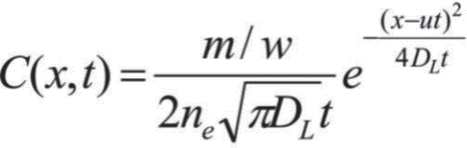
式中：C（x，t）-t时刻 x 处的示踪剂浓度，mg/L；
x—距污染物注入点的距离，m；
t—时间，d；
m—注入的示踪剂质量，kg;
w—横截面面积，m²；
n_{e}—有效孔隙度，无量纲；
u—水流速度，m/d；采用经验公式u=KI/η_{e}，η_{e} 为含水层的有效孔隙率；K 为含水层渗透系数；I 为地下水水力坡度；
D_{L}—弥散系数，m²/d，取 1.63m²/d；
π—圆周率，取 3.14。
（4）参数选取
1）注入的示踪剂质量 m
含油废水意外泄漏量按 100t 计算，渗漏量按泄漏总量的 10% 计算，其中又有 1% 的漏液穿过包气带进入到地下水。含油废水泄漏后立即收集处理，则进入地下水的污染物的量为：脂类物质 1t。
2）横截面面积 w
横截面面积取 0.5m²。
3）水流速度u
根据区域水文地质条件，含水层渗透系数采用 2.7m/d；地下水水利坡度 I 取0.5%；为含水层的有效孔隙度取经验值 0.1。则水流速度为u=（2.7m/d×0.5%）/0.35=0.135m/d。
4）有效孔隙度 n：有效孔隙度取经验值 0.1。
（5）运移参数
根据厂区周边的地形地貌、水文地质条件和周边的地下水环境敏感目标等综合因素考虑，本次评价工作的评价范围为：根据地下水流向为自西南向东北，选取下游 2km、上游 1km、两侧各取 1km 为评价范围，故本项目地下水评价范围为 6km²，包括了地下水流向的上游、下游和侧向范围。
预测范围与评价范围一致。
预测时间为 100 天和1000 天。
2）预测因子及预测标准
根据工程分析，本项目废水中特征污染物为COD、氨氮等。根据《环境影响评价技术导则 地下水环境》（HJ610-2016）中9.5要求：“a）根据5.3.2识别出的特征因子，按照重金属、持久性有机污染物和其他类别进行分类，并对每一类别中的各项因子采用标准指数法进行排序，分别取标准指数最大的因子作为预测因子。”
由于本项目废水污染物主要为COD、氨氮等，废水中COD浓度较高。以高锰酸钾溶液为氧化剂测得的化学耗氧量，称为高锰酸盐指数；以酸性重铬酸钾法测得的值称为化学需氧量（COD），两者都是氧化剂，氧化水中的有机污染物，通过计算氧化剂的消耗量，计算水中含有有机物耗氧量的多少。但在地下水中，一般都用高锰酸盐指数法，因此，模拟和预测污染物在地下水中的迁移扩散时，用高锰酸盐指数代替COD，本次评价参照国内学者胡大琼（云南省水文水资源局普洱分局）《高锰酸盐指数与化学需氧量相关关系探讨》一文得出的高锰酸盐指数与化学需氧量线性归一化方程 CODCr=5.79+2.72COD_{Mn} 进行换算。本项目 COD 浓度为65600mg/L，因此模拟预测时高锰酸盐指数浓度为 24115mg/L来计算。
本项目废水中污染因子主要浓度情况见表6.2.2-1。
表6.2.2-1 主要因子一览表
分类 | 污染物种类 | 浓度（mg/L） | 质量标准 | 占标率
其他 | 高锰酸盐指数 | 24115 | 3 | 8038
 | 氨氮 | 400 | 0.5 | 800
根据上表，污水中主要污染物为其他类污染物，高锰酸盐指数占标率最大，因此按照地下水导则要求，选取高锰酸盐指数作为地下水污染预测因子。
3）预测源强及渗漏时间
根据本项目工程分析，污染物主要为各类脂类，主要来源于皂脚酸化水解及动植物油脂精炼过程产生的含油脂废水，污染物浓度按水解废水计，即 COD 浓度为65600mg/L，氨氮浓度为 400mg/L。渗漏时间取 0.5d。
（5）预测结果及分析
在采用上述预测模型及参数情况下，计算出泄漏点不同距离处不同时刻高锰酸盐指数距离渗漏点下游的浓度变化趋势。预测结果见表 5.2.2-3、5.2.2-4。

表 5.2.2-3 预测结果一览表
距泄露点的距离 | 100d | 1000d
0 | 8.02E+02 | 8.02E+02
50 | 2.47E+01 | 7.89E+02
100 | 4.10E-04 | 6.91E+02
150 | 9.79E-13 | 4.34E+02
200 | 0.00E+00 | 1.57E+02
250 | 0.00E+00 | 2.90E+01
300 | 0.00E+00 | 2.23E+00
350 | 0.00E+00 | 6.41E-02
400 | 0.00E+00 | 1.04E-03
450 | 0.00E+00 | 7.43E-06
500 | 0.00E+00 | 2.30E-08
550 | 0.00E+00 | 3.30E-11
600 | 0.00E+00 | 0.00E+00
650 | 0.00E+00 | 0.00E+00
700 | 0.00E+00 | 0.00E+00
750 | 0.00E+00 | 0.00E+00
800 | 0.00E+00 | 0.00E+00
850 | 0.00E+00 | 0.00E+00
900 | 0.00E+00 | 0.00E+00
950 | 0.00E+00 | 0.00E+00
1000 | 0.00E+00 | 0.00E+00
1050 | 0.00E+00 | 0.00E+00
1100 | 0.00E+00 | 0.00E+00
1150 | 0.00E+00 | 0.00E+00
1200 | 0.00E+00 | 0.00E+00
1250 | 0.00E+00 | 0.00E+00
1300 | 0.00E+00 | 0.00E+00
1350 | 0.00E+00 | 0.00E+00
1400 | 0.00E+00 | 0.00E+00
1450 | 0.00E+00 | 0.00E+00
1500 | 0.00E+00 | 0.00E+00
表5.2.2-4 地下水环境影响分析一览表
预测时间 | 超标距离m | 影响距离m
100d | 88 | 109
1000d | 438 | 508

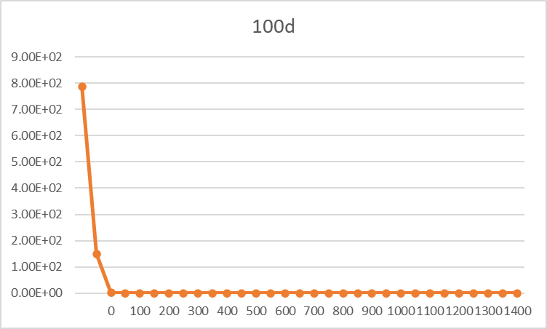
图 5.2.2-4 非正常工况下高锰酸盐指数下渗100d随距离变化图
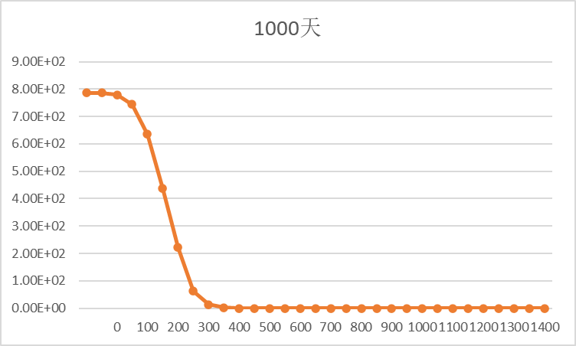
图 5.2.2-5 非正常工况下高锰酸盐指数下渗1000d随距离变化图
根据预测结果可知，当污水处理设施出现破损或破裂，发生污水渗漏的非正常状况下，高锰酸盐指数发生渗漏后 100d 内的最大超标距离不超过 88m，预测最远影响距离为 109m；1000d 内的最大超标距离不超过 438m，预测最远影响距离为508m。
综上所述，正常状况下，项目产生污染物不会对地下水环境造成影响；非正常状况下，如果项目防渗处理措施为非正常运行，污染物进入地下水后对地下水造成污染。因此，需要建设单位加强设施的维护和管理，防止管道、阀门的跑冒滴漏和非正常状况情况发生，严格按照相关技术规范中的防渗措施要求对厂区进行分区防渗处理。

5.2.2.3 地下水环境影响分析结论

5.2.2.3.1地下水水质影响
污染物对地下水的影响主要是由于降雨或废水排放等通过垂直渗透进入包气带，进入包气带的污染物在物理、化学和生物作用下经吸附、转化、迁移和分解后输入地下水。
正常工况下，厂区建设期间采取了必要防护措施，运营期间在严格按照设计要求落实好环保、防渗措施的情况下，基本不会对当地浅层地下水造成影响。
非正常情况下，根据污染物事故泄漏预测可知，污染物在地下水中的运移速度较快，扩散范围较小，对周边的居民点的影响较小。根据污染物跑冒滴漏预测可知，管网跑冒滴漏时，污染物对地下水影响范围较大，为降低跑冒滴漏引起的污水下渗对地下水的影响，应将污水管道采取严格的防腐防渗措施，有效控制地下水的污染。
企业正式营运中，应通过加强管理监督，维护和完善防渗系统，严格执行防渗措施，建立和完善雨污水的收集、排放系统，尤其要加强生产管理和环保管理，最大限度减轻对地下水环境的影响。

5.2.2.3.2地下水水量影响
评价区域地下水涵养量主要补给途径为大气降水，项目地下水入渗量通过绿化洒水等进行补给，同时，项目的人工绿地也会增加绿化区地下水的涵养量。
项目生产用水和生活用水均由自来水管网提供，不涉及到地下水的取用。项目生产废水回用于生产，生活污水经园区污水管网排入园区污水处理厂处理。由于项目不取用地下水，因此对地下水水量影响较小。

5.2.2.3.3地下水影响分析结论
综上所述，建设单位应切实落实好建设项目的废水集中收集预处理工作，做好厂内的地面硬化防渗，包括生产装置区和危废暂存间的地面防渗工作，特别是污水处理设施构筑物的防沉降措施。若废水发生非正常排放（包括消防水以及泄漏的物料等）不会排到环境水体当中，本项目建设有相应的事故废水收集暂存系统，及配套泵、管线，收集装置区发生重大事故进行事故应急处理时产生的废水，再对收集后的废水进行化验分析后根据废水的受污染程度逐渐加入正常污水中稀释处理。因此也不会对地下水造成影响。
综上所述，只要做好严格的防渗和管理措施，本项目的建设对地下水环境影响较小。

5.2.3 运营期声环境影响预测与评价

5.2.3.1 预测因子
拟建项目预测因子为等效连续A声级。

5.2.3.2 评价标准
本次噪声执行《工业企业厂界环境噪声排放标准》（GB12348-2008）3 类标准，即昼间 65dB（A），夜间 55dB（A）。

5.2.3.3 预测内容
项目厂界周边 200m 范围内无噪声敏感点，因此，本次评价不再进行环境敏感点的噪声影响评价。
拟建项目运行期噪声源稳定，且为连续声源，预测方案将分别预测正常运行条件下，项目厂界的昼间和夜间噪声。
根据厂区平面布置情况，分别在厂区东西南北四个厂界设置噪声预测点进行预测，拟建工程为新建，按照导则要求，对厂界噪声贡献值进行评价。

5.2.3.4 噪声源强
本项目噪声源主要是设备噪声及运输车辆。噪声源强见表 5.2.3-1。
表 5.2.3-1 拟建项目噪声源强调查清单（室内声源）
序号 | 建筑物名称 | 声源名称 | 规格型号 | 声功率级/dB(A | 声源控制措施 | 空间相对位置/m |  |  | 距室内边界距离/m | 室内边界声级/  dB(A) | 运行时段 | 建筑物插入损失/dB(A) | 建筑物外噪声
 |  |  |  |  |  | x | y | z |  |  |  |  | 声压级dB(A) | 建筑物外距离
1 | 油脂回收车间 | 熔炼釜 | RLF180 | 75-90 | 基础减振、厂房隔音 | 33 | 7 | 1.5 | 1 | 75-90 | 全天 | 25 | 50-65 | 1
2 |  | 油箱 | 1500×1250×1250 |  |  |  |  |  | 1 |  |  | 25
3 |  | 储气罐 | CCG80 |  |  |  |  |  | 2 |  |  | 25
4 |  | 废气冷凝机 | FQLN50 |  |  |  |  |  | 3 |  |  | 25
5 |  | 水喷射泵 | PSB-320 |  |  |  |  |  | 1 |  |  | 25
6 |  | 粗脂酸罐 | 60m³ |  |  |  |  |  | 2 |  |  | 20
7 |  | 油脂废水罐 | 50m³ |  |  |  |  |  | 2 |  |  | 20
8 |  | 中转泵 | 5.5kW |  |  |  |  |  | 1 |  |  | 25
9 |  | 水解进料泵 | 5.5kW |  |  |  |  |  | 1 |  |  | 25
10 |  | 水解槽 | 1.2×1.2×4 |  |  |  |  |  | 1 |  |  | 20
11 |  | 尾气回收器 | Φ800×5000 |  |  |  |  |  | 1 |  |  | 20
12 |  | 中转泵 | 4kW |  |  |  |  |  | 2 |  |  | 25
13 |  | 回流塔 | Φ500×2000 |  |  |  |  |  | 3 |  |  | 20
14 |  | 分馏一塔 | Φ1200×7900 |  |  |  |  |  | 2 |  |  | 20
15 |  | 主循环泵 | 11kW |  |  |  |  |  | 2 |  |  | 25
16 |  | 再沸器 | 13m³ |  |  |  |  |  | 2 |  |  | 25
17 |  | 循环泵 | 34kW |  |  |  |  |  | 2 |  |  | 25
18 |  | 冷淋器 | 25m² |  |  |  |  |  | 1 |  |  | 20
19 |  | 冷水塔 | 36kW |  |  |  |  |  | 2 |  |  | 20
20 |  | 热水泵 | 15kW |  |  |  |  |  | 2 |  |  | 25
21 | 水溶肥及有机肥车间 | 溶解槽 | 10m³ |  |  |  |  |  | 3 |  |  | 20
22 |  | 混合搅拌器 | 7.5kW |  |  |  |  |  | 2 |  |  | 25
23 |  | 造粒机 | 35t/d |  |  |  |  |  | 2 |  |  | 25
24 |  | 卧式破碎机 | 卧式80-35 |  |  |  |  |  | 2 |  |  | 25
25 |  | 冷却机 | Φ2.4×24筒体材料816mm，ZQ850型减速机，抄板材料88mm |  |  |  |  |  | 1 |  |  | 20
26 |  | 筛分机 | 35t/d |  |  |  |  |  | 2 |  |  | 25
27 |  | 自动包装秤 | DCS-50双称含空压机 |  |  |  |  |  | 1 |  |  | 20

5.2.3.5 预测模式
本项目运营期噪声预测采用《环境影响评价技术导则 声环境》（HJ2.4-2021）中推荐的工业噪声预测模式，主要针对本项目噪声源对场界的影响进行预测。
（1）单个室外的点声源在户外传播衰减的计算
单个室外的点声源A声级的计算公式为：
L_{p}(r)=L_{p}(r0)-(A_{div}+A_{bar}+A_{atm}+A_{gr}+A_{misc})
式中：L_{p}(r)——距声源r处的 A 声级，dB；
L_{p}(r0)——参考位置 r0 处的 A 声级，dB；
A_{div}——声波几何发散引起的 A 声级衰减量，dB；
A_{bar}——遮挡物引起的 A 声级衰减量，dB；
A_{atm}——大气吸收引起的 A 声级衰减量，dB；
A_{gr}——地面效应引起的衰减量，dB；
A_{misc}——其他多方面效应引起的衰减，dB。
（2）声级叠加
多声源叠加模式：
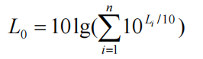
式中：L₀——叠加后总声压级，dB(A)；
n——声源级数；
L_{i}——各声源对某点的声压值，dB(A)。
（3）参数的确定
影响声波传播的参量包括建设项目所处区域的年平均风速、主导风向、年平均气温、年平均相对湿度，声源和预测点间的地形、高差，声源和预测点间障碍物（如建筑物、围墙等，若声源位于室内，还包括门、窗等）的位置及长、宽、高等数据，声源和预测点间树林、灌木等的分布情况及地面覆盖情况（如草地、水面、水泥地面、土质地面等）。
拟建项目噪声环境影响预测基础数据见表 5.2.3-2。
表 5.2.3-2 项目噪声环境影响预测基础数据表
序号 | 名称 | 单位 | 数据 | 备注
1 | 年平均风速 | m/s | 1.9 | /
2 | 主导风向 | / | 西北风 | /
3 | 年平均气温 | ℃ | 6 | /
4 | 年平均相对湿度 | % | 58.9 | /
5 | 大气压强 | hPa | 956.5 | /
声源和预测点间的地形、高差、障碍物、树林、灌木等的分布情况以及地面覆盖情况（如草地、水面、水泥地面、土质地面等）根据现场踏勘、项目总平图等，并结合卫星图片地理信息数据确定，数据精度为 10m。
根据工程实际和现场调查，项目位于呼图壁工业园西区，所在区域地势较为平坦开阔，预测点主要集中在厂界外 1m处，因此仅考虑预测点与声源间距离、障碍物的影响，忽略空气（A_{atm}）、地面（A_{gr}）及其他方面（A_{misc}）的影响，仅考虑几何发散衰减和屏障引起的衰减。
项目噪声设备均为点声源，室内声源在等效为室外声源后亦为点声源，因此，A_{div} 采用点声源几何发散衰减公式计算：
A_{diV}=20lg（r/r₀）
① 噪声随距离衰减公式为：
Lp（r）=Lp（r₀）-20lg（r/r₀）
式中：Lp（r）——预测点处声压级，dB；
Lp（r₀）——参考位置 r₀ 处的声压级，dB；
r——预测点距声源的距离，m；
r₀——参考位置距声源的距离，m。
② 噪声叠加模式：
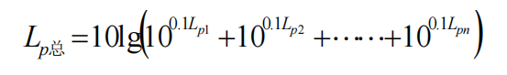
式中：L_{p总}——各点声源叠加后总声级，dB(A)；
L_{p1}、L_{p2}…L_{pn}——第 1、2…n 个声源到 P 点的声压级，dB(A)。

5.2.3.6 预测结果及评价
运用上述计算模式，先将项目的各噪声源按照点声源随距离衰减公式计算各噪声源传到某一定点的声级，然后将其进行叠加即为该定点的噪声影响值。项目各厂界贡献值见表 5.2.3-3。
表 5.2.3-3 噪声源对厂界预测点的影响值
序号 | 位置 | 本项目贡献值 | 标准值 |  | 是否达标
 |  |  | 昼 | 夜
1 | 厂区边界东 | 49.5 | 65 | 55 | 昼夜达标
2 | 厂区边界南 | 48.3 | 65 | 55 | 昼夜达标
3 | 厂区边界西 | 47.6 | 65 | 55 | 昼夜达标
4 | 厂区边界北 | 48.9 | 65 | 55 | 昼夜达标
拟建项目运营期间厂界执行《工业企业厂界环境噪声排放标准》（GB12348-2008）中 3 类标准，由上表中可知，项目运营期间，昼间厂界噪声值满足标准，运营期噪声对周边环境影响较小。

5.2.4 运营期固体废物环境影响分析

5.2.4.1 固体废物产排情况
根据《中华人民共和国固体废物污染环境防治法》（2020 年 9 月）、《固体废物鉴别标准通则》（GB34330-2017）、《危险废物鉴别标准通则》（GB5085.7-2019）、《危险废物鉴别技术规范》（HJ298-2019）、《国家危险废物名录》（2021 年版）及相关鉴别标准，将本项目产生的固体废物分为危险废物、一般工业固体废物和生活垃圾。
表 5.2.4-1 本项目固体废物产排情况汇总
序号 | 产生工序 | 废物名称 | 分类 | 代码 | 性质 | 产生量t/a | 处置措施/去向 | 排放量t/a
1 | 水溶肥生产线 | 水溶肥生产产生的下脚料 | SW59 | 900-099-S59 | 一般固废 | 25 | 回用于生物有机肥生产线 | 0
2 | 油脂加工 | 动植物油水解产生的下脚料 | SW59 | 900-099-S59 | 一般固废 | 500 | 回用于生物有机肥生产线 | 0
3 | 皂脚酸化 | 皂脚酸化产生的下脚料 | SW13 | 133-002-S13 | 一般固废 | 1500 | 回用于生物有机肥生产线 | 0
4 | 废气处理设备 | 废活性炭 | HW49 | 900-039-49 | 危险废物 | 6 | 交由有资质单位处置 | 6
5 | 拆卸维修 | 废机油 | HW08 | 900-214-08 | 危险废物 | 1 | 交由有资质单位处置 | 1
6 | 生活区 | 生活垃圾 | SW64 | 900-099-S64 | 生活垃圾 | 9 | 园区环卫部门统一清运 | 9
7 | 储罐清洗 | 储罐清洗含油废水 | HW08 | 900-201-08 | 危险废物 | 0.3 | 清洗完成后委托具有相应处理资质的单位进行处置，不在厂区储存 | 0.3
总计 |  |  |  |  |  | 2035.8 | 合理处置 | 16.3

5.2.4.2 固体废物影响分析

5.2.4.2.1产生影响的环节
拟建项目产生的固体废物在产生、收集、贮存、运输、利用和处置过程中可能会对外环境造成影响：
（1）固体废物特别是危险废物在产生、分类收集、贮存过程，如危废贮存场所选址不合理、贮存能力不满足要求或管理不善造成的危险废物与一般工业固体废物、生活垃圾的混放；
（2）固体废物特别是危险废物从厂区内工艺环节产生、运输到贮存场所或处置设施过程可能产生散落、泄漏所引起的环境影响；
（3）固体废物特别是危险废物在综合利用或处置过程对环境造成影响。

5.2.4.2.2 污染影响分析
（1）贮存设施
1）危险废物贮存场所
① 危险废物贮存场所环境影响分析
本项目危险废物外委处置前，在厂内危险废物暂存间暂存，采用密闭库房存储。本项目选址符合园区规划，符合“三线一单”生态环节分区管控的要求，本项目危险废物暂存间不在生态环节保护红线、永久基本农田和其他需要特别需要保护的区域范围内，项目所在地地质结构稳定，本项目危废暂存间的选址符合《危险废物贮存污染控制标准》（GB18597-2023）对选址的要求。
危险废物暂存间的设计参照《危险废物贮存污染控制标准》（GB18597-2023）的要求进行，危险废物暂存间基础必须防渗，防渗层为至少 1m 厚黏土层（渗透系数不大于 10 ⁻⁷cm/s），或至少 2 mm 厚高密度聚乙烯膜等人工防渗材料（渗透系数不大于 10 ⁻¹⁰cm/s），或其他防渗性能等效的材料，对地下水和土壤环境造成的影响不大。贮存场所内禁止混放不相容危险废物。危险废物暂存间污染防治分区按重点污染区域考虑，地面进行耐腐和硬化处理，暂存间内所有设备考虑防爆设置，并按《环境保护图形标志 固体废物贮存（处置）场》（GB15562.2-1995）及修改单的规定设置警示标志。
确定性质稳定（不挥发、不易燃、不易爆，无有毒有害气体，不自燃，否则按易燃易爆危险品贮存）的危险废物，送入暂存间暂存，在常温常压下，不水解、不挥发的固体危险废物可在贮存设施内分别堆放，达到一定数量后送厂内进行处理或通知有相应资质的单位按规定路线运往有相应处理资质的单位进行处置，不能在贮存场所内长期贮存。
危废暂存间设围堰，收集在消防事故发生过程中产生的泄漏物料、污染消防水等。库内清理出来的泄漏物，一律按危险废物处理。渗滤液等设置收集设施，用泵抽提至危险废物包装桶中，委托有资质的单位处置。
②危险废物贮存管理要求
对危险固体废物进行全过程严格管理，必须交由有资质的单位安全处理处置，严禁随意堆放和扩散，必须设置专用贮存场所，并按《危险废物贮存污染控制标准》（GB18597-2023）及《危险废物污染防治技术政策》的有关规定贮存及管理，有防扬散、防流失、防渗漏等措施，由专业人员操作，单独收集和贮运，对本项目产生的固体废物特别是危险废物进行全过程严格管理和安全处置。
为杜绝危险废物在转运过程中对环境的潜在性污染风险，各危险废物处置单位应实行“上门取货制”和危险废物的转运联单制，配备专用的危险废物转运车辆，实行从废物产生源头装车，到最终的处理处置设施进行全程监控和管理。废物进场时首先要对废物进行物理和化学性质分析，分类并登记造册，禁止将不相容废物装入同一容器。盛装危险废物的容器上要粘贴符合标准的标签。禁止将不相容废物装入同一容器。
综上所述，本项目危险废物贮存设施可靠，贮存环节对环境产生的影响较小。
2）一般工业固体废物贮存
企业必须建立和完善固体废物管理制度，按照国家《固体废物污染环境防治法》的规定，对产生的固体废物实行分类管理，对一般工业固体废物按《一般工业固体废物贮存和填埋污染控制标准》（GB18599-2020）进行贮存和处置。
（2）综合利用
本项目产生的一般工业固体废物有水溶肥生产线产生的下脚料、动植物油水解产生的下脚料、皂脚酸化产生下脚料等，本着优先综合利用的原则，进行综合利用，水溶肥生产线产生的下脚料、动植物油水解产生的下脚料、皂脚酸化产生下脚料回用于生物有机肥生产线。
（3）外委处理、处置
本项目需要外委处置的危险废物包括有废活性炭、废机油、储罐清洗含油废水等，均交由有资质收集、转运并处置。
本项目产生的生活垃圾属于一般工业固体废物，送大丰镇生活垃圾填埋场填埋处理。
（5）固体废物运输影响分析
①厂内运输影响
项目危废暂存间位于厂区东北侧，各车间产生的危险废物从车间送至危废暂存间可能产生散落、泄漏等污染环境，评价要求各类危险废物必须装入符合标准的容器内，厂内运输过程中应避开办公生活区，并对运输道路定期清扫，发现危险废物散落或泄漏应及时采取措施进行处理，避免造成二次污染。
②厂外运输影响
本项目危险废物厂外运输由资质单位承担。为了减少固体废物在运输中对环境产生的不利影响，建议在运输过程中，提前规划运输路线，避免穿越敏感区域，严禁跑、冒、滴、漏，运输车辆应在车身显著位置粘贴有明显标志，司乘人员具有一定的应急处置能力。

5.2.4.2.2 污染影响分析
综上所述，本项目生产期产生的各种固体废物均得到有效的处理或处置，处置率达到 100%，其处置途径不会对周围环境产生不利影响。固体废物临时贮存场一般不会产生环境空气污染，采取防流失、防渗等措施后对地下水环境影响小。

5.2.5 土壤环境影响预测与评价

5.2.5.1 正常工况下对土壤环境的影响

5.2.5.1.1 废水对土壤环境的影响分析
正常工况下，项目各生产区的工艺设备和地下水环境保护措施均达到了设计要求，且运行良好。根据项目工程分析，项目生产废水中主要污染物为 COD、BOD₅、NH₃-N、动植物油等，无重金属第一类污染物。项目生产废水经管道回用于水溶肥及生物有机肥生产线，同时地埋式污水管道沿线等均采取防渗措施，其防渗能力均也达到了设计要求，具有良好的隔水防渗性能。
因此，在防渗系统和设备及管道正常运行的情况下，本项目废水向地下渗透将得到很好的控制，对土壤环境的影响较小。

5.2.5.1.2 固体废物对土壤环境的影响分析
本项目产生的固废有一般工业固废和危险废物，其中危险废物有废机油、废活性炭等；一般工业固体废物有水溶肥生产线产生的下脚料、动植物油水解产生的下脚料、皂脚酸化产生下脚料等。
废机油、废活性炭分类分区暂存至厂区危废暂存间，最终交由具有相应资质的危废处置单位进行安全处置。危废暂存间应严格按照《危险废物贮存污染控制标准》（GB18597-2023）要求建设，具有防渗、防风、防雨、防晒等功能。项目的固体废物都有明确的处置方式，危废进入土壤环境的可能性较小。
本项目产生的一般工业固体废物有水溶肥生产线产生的下脚料、动植物油水解产生的下脚料、皂脚酸化产生下脚料等，本着优先综合利用的原则，进行综合利用，水溶肥生产线产生的下脚料、动植物油水解产生的下脚料、皂脚酸化产生下脚料回用于生物有机肥生产线。
厂区设置垃圾收集桶，生活垃圾收集后每天由园区环卫部门统一清运，严禁随意扔撒垃圾。
综上分析，项目工业固体废物对周边土壤环境的影响较小。

5.2.5.1.3 废气沉降对土壤环境的影响分析
根据工程分析，项目建成运行后的废气污染物主要有非甲烷总烃、颗粒物、甲醇、油脂烟气、NH₃、H₂S 等。正常工况下，项目各生产区的生产废气经废气环保处理设施处理后，各大气污染物排放浓度均满足相应的排放标准；经大气环境影响预测，项目排放的各污染物满足相应质量标准浓度限值要求。同时属于干旱气候，年均降水量很少，因此，项目排放的大气污染通过降水、扩散作用降到地面对土壤环境的酸碱、盐化影响较小。

5.2.5.2 非正常工况下对土壤环境的影响
项目生产废水经厂内管道回用于水溶肥及生物有机肥生产线，拟建项目对土壤环境的影响主要包括：
（1）输送污水管道出现事故泄漏导致废水含有的石油类渗入土壤导致土壤污染发生酸碱化。

5.2.5.3 非正常工况下对土壤环境的预测与评价
本项目建设完后，运营期非正常状况主要包括：废水收集管破损、废水收集池的防渗层破损等。因此，设定以下污染物泄露情景：废水收集池防渗层发生破损后长时间未进行处理，废水连续进入土壤环境中，本项目生产废水中主要污染物包括石油类等，会通过垂直下渗形式进入土壤，从而使局部土壤环境质量逐步受到污染影响，因此，本项目根据《环境影响评价技术到则土壤环境（试行）》（HJ964-2018）附录 E 中预测方法对拟建项目垂直入渗对区域环境影响进行预测，预测模型如下：
1）一维非饱和溶质垂向运移控制方程：
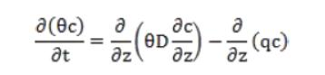
式中：c—污染物介质中的浓度，mg/L；
D—弥散系数，m²/d；
q—渗流速度，m/d；
z—沿z轴的距离，m；
t—时间变量，d；
θ—土壤含水率，%。
2）初始条件
第一类 Dirichlet 边界条件：
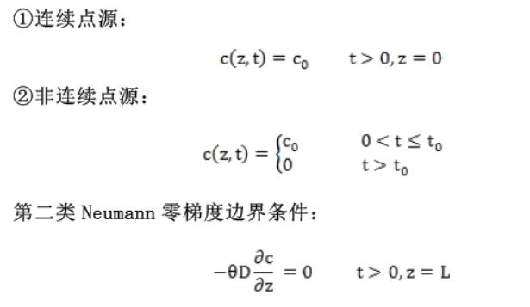
（2）预测参数及模型概化
1）边界条件
模型上边界概化为稳定的污染物定水头补给边界，下边界为自由排泄边界。
2）土壤概化
结合工程区域水文地质勘查资料，将土壤概化为一种类型，渗透系数2.7m/d。
3）参数设置
模型中水流模拟的上边界为定水头边界，下边界为自由排水边界；溶质运移模拟的上边界为定浓度边界，浓度为 100mg/L，下边界为零浓度梯度边界。
（3）模拟结果
本项目厂址所在区域地下水位埋深为 4m，包气带以粉质粘土和粉土为主。非正常状况下，污水处理站防渗层发生破坏，石油类污染物向包气带迁移造成土壤污染。本次预测对污水泄漏部位以下 3m 土壤层进行剖分，将整个剖面划分为100 层，每层 3cm，设置 5 处观测点。相关参数见表 5.2.1-1 和表5.2.5-2，数值模型运行结果见图5.2.5-1和图5.2.5-2。
表 5.2.5-1 废水泄漏部位底部观测点对应深度关系表
观测点 | N1 | N2 | N3 | N4 | N5 | N6
代表深度 （m） | 0.0 | 0.3 | 0.6 | 1.2 | 2.4 | 3.0
表 5.2.5-2 废水泄漏部位土壤剖面对应时间关系表
观测时间 | T0 | T1 | T2 | T3 | T4 | T5
代表时间（d） | 0 | 1600 | 2000 | 4000 | 6000 | 7300
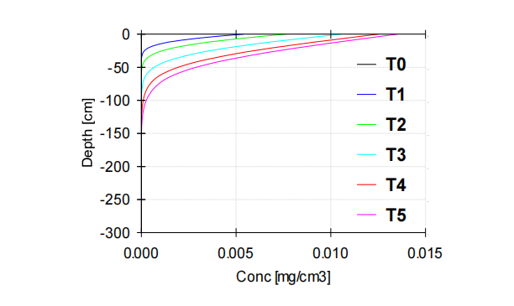
图 5.2.5-1 本项目废水泄漏部位底部各观测点石油类浓度变化图
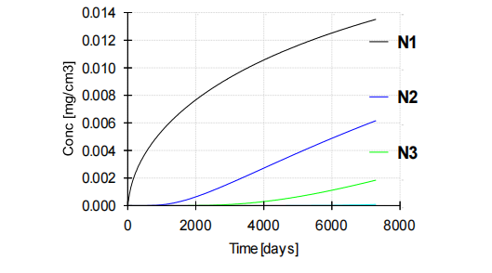
图 5.2.5-2 本项目废水泄漏部位底部土壤剖面石油类浓度变化图
由图可知，在污水处理站运行周期内（20 年），污染物穿透包气带约 1.5m深度，在 3m 深度未观测到石油烃污染物渗漏现象，这可能是由于粉质粘土和粉土具有较好的阻隔作用。经过计算，土壤中石油类的浓度最大增量为100mg/kg，厂区石油烃现状监测值最大值为47mg/kg，叠加影响后土壤中石油烃的预测值为113.38mg/kg，远小于《土壤环境质量建设用地土壤污染风险管控标准》（GB36600-2018）第二类用地的筛选值（4500mg/kg），对环境影响很小，环境影响可接受。

5.2.5.4 土壤环境影响评价结论
经环境识别，本项目对土壤环境的影响主要为垂直入渗及地面漫流，经土壤现状监测，土壤监测因子均满足《土壤环境质量 建设用地土壤污染风险管控标准》（GB36600-2018）中第二类用地筛选值标准要求。在厂区做好分区防渗工作，空地进行硬化处理，定期检修维护环保设备，同时落实跟踪监测。本项目的生产运营对土壤环境影响较小，从土壤环境影响的角度，项目建设可行，本项目土壤环境自查表见表5.2.5-1。
表5.2.5-1 土壤环境影响评价自查表
工作内容 |  | 完成情况 |  |  |  |  |  | 备注
影响识别 | 影响类型 | 污染影响型；生态影响型；两种兼有□
 | 土地利用类型 | 建设用地；农用地□；未利用地
 | 占地规模 | （0.0028）hm²
 | 敏感目标信息 | 敏感目标（/）、方位（/）、距离（/）
 | 影响途径 | 大气沉降；地面漫流□；垂直入渗；地下水位□；其他（ ）
 | 全部污染物 | pH、COD、NH₃-N、SS、石油类等
 | 特征因子 | 石油类
 | 所属土壤环境影响评价项目类别 | Ⅰ类； Ⅱ类； Ⅲ类□；Ⅳ类□
 | 敏感程度 | 敏感；较敏感；不敏感☑
评价工作等级 |  | 一级；二级；三级
现状调查内容 | 资料收集 | a） ； b） ； c） ； d）
 | 理化特性 | 见监测报告 |  |  |  |  |  | 同附录 C
 | 现状监测点位 |  | 占地范围内 |  | 占地范围外 | 深度 |  | 点位布置图
 |  | 表层样点数 | 1 |  | 2 | 0.2m取样
 |  | 柱状样点数 | 3 |  | 1 | 0.5m、1m、2m分别取样
 | 现状监测因子 | 基本项目45项+锑
现状评价 | 评价因子 | 基本项目45项+锑
 | 评价标准 | GB15618； GB36600；表D.1；表D.2；其他（ ）
 | 现状评价结论 | 项目区域土壤环境质量满足《土壤环境质量 建设用地土壤污染风险管控标准（试行）》（GB36600-2018）表1 中第二类用筛选值，占地范围外满足《土壤环境质量 农用地土壤污染风险管控标准（试行）》（GB15618-2018）表1中其他类筛选值
影响预测 | 预测因子 | /
 | 预测方法 | 附录 E；附录 F□；其他（ ）
 | 预测分析内容 | 影响范围（ ）;  影响程度（ ）
 | 预测结论 | 达标结论： a） □； b） □； c）  不达标结论： a） □； b） □
防治措施 | 防控措施 | 土壤环境质量现状保障 ；源头控制 ；过程防控 ；其他（分区防控、应急响应）
 | 跟踪监测 | 监测点数 |  | 监测指标 |  |  | 监测频次
 |  | 1（罐区旁） |  | 基本项目45项+pH+石油烃 |  |  | 1次/5年
 | 信息公开指标 | 监测机构、监测时间、监测指标及监测数据、监测数据分析内容
评价结论 |  | 在采取相应污染防治措施（防渗）后，本项目运营对土壤环境影响较小。
注 1：“□”为勾选项，可√；“（ ）”为内容填写项；“备注”为其他补充内容。
注 2：需要分别开展土壤环境影响评级工作的，分别填写自查表。

5.2.6 碳排放影响评价
为贯彻落实中央和生态环境部“碳达峰、碳中和”相关决策部署和文件精神，充分发挥环境影响评价的源头防控、过程管理中的基础性作用，推进“两高”行业减污降碳协同控制，本评价按照相关政策及文件要求，根据《中国化工生产企业温室气体排放核算方法与报告指南（试行）》，计算项目实施后碳排放量及碳排放强度，提出整合项目碳减排建议，并分析整合项目减污降碳措施可行性及碳排放水平。

5.2.6.1 碳排放分析

5.2.6.1.1 碳排放源分析
根据《中国化工生产企业温室气体排放核算方法与报告指南（试行）》，化工企业碳排放源主要包括：燃料燃烧 CO₂ 排放、工业生产过程 CO₂ 排放、CO₂ 回收利用量、净购入的电力和热力消费引起的 CO₂ 排放。化工企业排放温室气体为二氧化碳（CO₂）。
（1）化石燃料燃烧 CO₂ 排放
化石燃料燃烧 CO₂ 排放主要包括企业边界内各种类型的固定燃烧设备（如导热油炉、蒸汽锅炉等）以及生产用的移动燃烧设备（如厂内运输车辆及搬运设备等）燃烧化石燃料产生的 CO₂ 排放。
本项目供暖及生产不使用天然气及蒸汽，采用电锅炉供暖。本项目化石燃料燃烧过程中无 CO₂ 排放。
（2）工业生产过程 CO₂ 排放
主要指化石燃料和其它碳氢化合物用作原材料产生的 CO₂ 排放。本项目工程未采用化石燃料和其它碳氢化合物用作原材料，即拟建工程工业生产过程中无CO₂ 排放。
（3）CO₂ 回收利用量
拟建工程实施后未回收燃料燃烧或工业生产过程中产生的 CO₂，因此该部回收利用量均为 0。
（4）净购入的电力和热力消费引起的 CO₂ 排放量
拟建工程实施后，年总用电量 118.84 万 kWh，全部为净购入电力。

5.2.6.1.2 碳排放量核算
本项目生产过程中不涉及化石燃料及其它碳氢化合物原料的使用，不涉及CO₂ 回收利用量，因此净购入的电力和热力消费引起的 CO₂ 排放量。具体核算过程如下：
（1）净购入的电力和热力消费引起的 CO₂ 排放
① 计算公式
主要为净购入电力，计算公式：
式中：E_{CO2-净电}——企业边界的化石燃料燃烧 CO₂ 排放量，t；
AD _{电力}——企业净购入的电力消费量，MWh；
EF _{电力}——电力供应的 CO₂ 排放因子，吨 CO₂/MWh。
②活动水平数据
拟建工程实施后，净购入的电力和热力消费引起的 CO₂ 排放活动水平数据详见表 5.2.6-1。
表 5.2.6-1 净购入的电力和热力 CO₂ 排放活动水平数据一览表
项目 | 类别 | 名称 | 单位 | 活动数据
本项目 | 电力 | 电力消耗量 | MWh | 1188.4
 |  | 自发电量 | MWh | 0
 |  | 净购入电力 | MWh | 1188.4
③排放因子数据
净购入的电力和热力消费的 CO₂ 排放因子数据根据《中国化工生产企业温室气体排放核算方法与报告指南（试行）》选取饱和蒸汽的热焓，项目采用国家最新发布值，取值来源于《2011 年和 2012 年中国区域电网平均二氧化碳排放因子》的西北区域电网 2012 年平均 CO₂ 排放因子，即 EF 电=0.6671tCO₂/MWh。
④计算结果
根据净购入的电力和热力消费的 CO₂ 排放计算公式，拟建工程实施后，净购入的电力和热力消费引起的 CO₂ 排放量核算结果详见表 5.2.6-2。
表 5.2.6-2 净购入的电力和热力消费的 CO₂ 排放量核算结果一览表
项目 | 类别 | 单位 | CO₂ 排放量
本项目 | 净购入电力 | 吨 CO₂ | 791.78
 | 热力隐含 |  | 0
（3）碳排放核算结果汇总
根据《中国化工生产企业温室气体排放核算方法与报告指南（试行）》，化工企业的 CO₂ 排放总量计算公式为：
式中：E_{GHG}——报告主体的温室气体排放总量，吨 CO₂ 当量；
E_{CO2-燃烧}——企业边界内化石燃料燃烧产生的 CO₂ 排放；
E_{CO2-过程}——企业边界内工业生产过程产生的各种温室气体 CO₂ 排放；
R_{CO2-回收}——企业回收且外供的 CO₂量；
E_{CO2-净电}——企业净购入的电力消费引起的 CO₂ 排放；
E_{CO2-净热}——企业净购入的热力消费引起的 CO₂ 排放。
按照上述 CO₂ 排放总量计算公式，则拟建工程实施后 CO₂ 排放总量详见表 5.2.6-3。
表 5.2.6-3 CO₂ 排放总量汇总一览表
项目 | 源类别 | 单位 | 排放量
拟建项目 | 燃料燃烧 CO₂ 排放 | 吨CO₂ | 0
 | 工业生产过程 CO₂排放 |  | 0
 | CO₂ 回收利用量 |  | 0
 | 净购入的电力和热力消费的 CO₂ 排放 |  | 791.78
 | 合计 |  | 791.78
综上所述，项目实施后 CO₂ 总排放量为 791.78 吨。

5.2.6.2 碳减排措施
项目从厂内外运输、工艺技术、节能设备和能源及碳排放管理等方面均采取了一系列减污降碳措施，具体如下：

5.2.6.2.1 厂内外运输减污降碳措施分析
（1）项目在总图布置时，根据工艺生产的需要，按照工艺流向布置，物料顺行，合理分配运输量，减少物流，减少折返、迂回以及货物的重复装卸和搬运，减少厂内运输货物周转量，缩短运输距离，从而减少厂区内运输车辆、非道路移动机械等移动设备燃烧产生的 CO ₂ 排放量。
（2）工艺设备和建构筑物合理布局，水泵房、变配电设施等均设置在负荷中心，减少电力等能源输送损耗，减少电力隐含的 CO₂ 排放量。
（3）项目大宗物料主要采用国六标准汽车运输，可减少公路汽车运输 CO₂ 排放量。

5.2.6.2.2 工艺技术减污降碳措施分析
本项目生产工艺采用自动控制技术，反应器压力全自动智能分析和控制，不需要人工干预和经常整定调节参数。实现加热过程自动控制，最终达到降低污染物排放、节约燃气、提高产品质量、减少现场作业人员的目的。

5.2.6.2.3 电气设施减污降碳措施
本项目在电气设备设施上采用了多种节能措施，从而间接减少了电力隐含的 CO₂ 排放量。具体措施主要有：
（1）根据项目用电性质、用电容量等选择合理的供电电压和供电方式，有效减少电能损耗。
（2）选用高功率因数电气设备。采用无功功率补偿，为减少线路损失，设计采用高低压同时补偿的方式，补偿后功率因数达 0.95 以上。低压设置自动无功补偿电容器装置，高压采用高压并联电容器进行功率因数补偿，补偿后使功率因数在装置负荷正常运行时提高，有效减少无功损耗，从而减少电能损耗，实现节能运行。
（3）选用节能型干式变压器，能效等级为 1 级，具有低损耗（空载和负载损耗相对较低）、维护方便等显著特点。
（4）各种电力设备均选用能效等级为 1 级的节能产品，实际功率和负荷相适应，达到降低能耗，提高工作效率的作用。
（5）负载变化较大的风机、泵类采用变频器调速控制，进一步降低能耗。

5.2.6.3 碳排放控制管理
建立三级能源及碳排放管理组织机构，对全厂能源及碳排放管理实行三级管理，并制定能源及碳排放管理制度。成立能源及碳排放管理领导小组，全面领导公司的节能工作，实施全厂能源及碳排放管理的基本任务，统筹、综合、协调、管理企业的各项节能工作；能源及碳排放管理领导小组下设能源及碳排放管理办公室，作为能源及碳排放管理的日常办事机构，设立专（兼）职能源及碳排放管理人员，将碳排放管理工作作为重要事项纳入日常管理；各部门设有专职管理人员，负责具体实施公司下达的各项能源及碳排放任务，并负责将相关情况上报能源及碳排放管理办公室。公司能源及碳排放管理制度对各类能源的购入、贮存、使用、加工转换、输送分配以及最终使用等环节进行详细的规定，尽可能从管理上做到对各类能源高效使用，同时对碳排放情况进行有效管理。
设置能源计量处，负责贯彻执行上级有关规定，加强管理、统一量值，公司制定有《计量管理制度》，对相关用能点的计量器具配备情况进行强制要求，还对计量技术档案管理、计量器具流转制度、计量器具周期检定制度等作出明确规定，并对能源计量器具的精度和检测率提出了明确的要求。
加强对各部门能源消耗进行统计，建立能源消耗平衡表，从而提出技术上和管理上的节能改进措施，不断提高能源管理水平。制定先进的、合理的能耗定额，确保定额考核的严肃性和科学性。制定《能源统计管理制度》，制度规定由能源管理办公室建立能源统计台账，定期开展能源消耗统计、分析、核查工作，并将统计数据按要求上报上级节能主管部门。规定各种能源原始记录要完整、齐全，统计数据要真实、准确、完整、及时，同时为企业碳排放活动水平统计提供依据。

5.2.6.4 碳排放分析结论

5.2.6.4.1 碳排放评价结论
项目建设符合碳排放相关政策要求，在厂内外运输、工艺技术、节能设备和能源及碳排放管理等方面均采取了较完善的减污降碳措施，有利于减少二氧化碳排放。综上分析，项目碳排放水平可接受。

5.2.6.4.2 碳排放评价建议
（1）在生产过程中加强企业能源管理，定期开展能源及碳排放管理培训，提升管理水平；
（2）在生产过程中积极探讨新工艺、新方法。开展源头控制，积极寻找绿色节能工艺、产品和技术，降低化石燃料消费量；
（3）积极开展碳捕获、利用与封存（CCUS）技术，进一步挖掘和提升减污降碳潜力。

5.3 环境风险评价

5.3.1 风险调查

5.3.1.1 建设项目风险源调查
拟建项目原料主要有：废白土、助滤剂、牛羊粪、植物秸秆、半成品有机肥（牛羊粪沤肥）、皂脚、动物油脂、罐底植物油、酸化油、氨水（20%）、磷酸二氢钾、硫酸、甲醇、生物菌剂等；产品主要为：生物有机肥、有机无机复混肥、水溶肥、钻井石油助剂、脂肪酸甲酯、油脂类加工产品等。
产生的废气中主要污染物为非甲烷总烃、甲醇、油脂烟气、颗粒物、NH₃、H₂S；产生的废水主要污染物为 COD、NH₃-N 等；产生的固体废物包括废机油、废活性炭、水溶肥生产线产生的下脚料、动植物油水解产生的下脚料、皂脚酸渣、污泥等。
根据《建设项目环境风险评价技术导则》（HJ169-2018）附录 B（资料性附录）进行物质危险性辨别。对照附录 B 可知，项目涉及的危险物质主要包括硫酸、甲醇、氨水、废机油。项目危险物质分布情况见表 5.3.1-1 所示。
表 5.3.1-1 建设项目风险源调查概况一览表
单元 | 危险物质类型 | 储存方式 | 最大储存量（t）
车间 | 硫酸 | 桶装 | 1
车间 | 甲醇 | 桶装 | 2
车间 | 氨水 | 桶装 | 4
危废暂存间 | 废机油 | 废机油桶 | 0.5

5.3.1.2 环境敏感目标调查
本项目位于昌吉州呼图壁工业园西区内，根据现场踏勘，项目区评价范围内无自然保护区、风景名胜区、基本农田等需特殊保护区域，项目周围的环境敏感目标情况如下表所示。
表 5.3.1-2 本项目环境敏感目标一览表
环境要素 | 保护目标 | 坐标 |  | 保护对象（人） | 保护内容 | 环境功能区 | 距离（km） | 方位
 |  | 经度 | 纬度
大气 | 十八户村四组 | 86°33'15.268" | 44°16'08.029" | 300 | 《环境空气质量标准》（GB3095-2012）中二级标准 | 居民 | 2.578 | 西南
 | 祁家湖村 | 86°31'55.548" | 44°15'43.136" | 400 |  | 居民 | 4.428 | 西南
 | 永丰四队 | 86°32'43.133" | 44°14'45.151" | 500 |  | 居民 | 4.797 | 西南
 | 十八户村 | 86°32'49.622" | 44°14'30.541" | 600 |  | 居民 | 4.942 | 西南
噪声 | / | / |  |  |  | / | /
地下水环境 | / | 地下水水质 |  |  |  | III类 | 6km² 评价范围
土壤环境 | 荒地 | 土壤环境 |  |  |  | / | 项目及周边200m范围
生态环境 | / | /

5.3.2 环境风险潜势初判
根据《建设项目环境风险评价技术导则》（HJ169-2018）附录 C 中“C.1.1 危险物质数量与临界量比值”，计算本项目的危险物质数量与临界量比值，计算方法如下：
计算所涉及的每种危险物质在厂界内的最大存在总量与其在附录 B 中对应临界量的比值 Q。在不同厂区的同一种物质，按其在厂界内的最大存在总量计算。
当只涉及一种危险物质时，计算该物质的总量与其临界量比值，即为 Q；当存在多种危险物质时，则按下式计算物质总量与其临界量比值（Q）。
式中：q₁，q₂————q_{n}—每种危险物质的最大存在总量，t；
Q₁，Q₂————Q_{n}—每种危险物质的临界量，t。
当 Q＜1 时，该项目环境风险潜势为 I。
当 Q≥1 时，将 Q 值划分为：① 1≤Q＜10；② 10≤Q＜100；③ Q≥100。
根据工程分析，对照《建设项目环境风险评价技术导则》（HJ169-2018）附录B，项目涉及的突发性环境事件风险物质见调查情况见表 5.3.2-1。
表 5.3.2-1 项目主要风险物质调查表
单元 | 危险物质类型 | CAS 号 | 最大存在量（t） | 临界量（t） | Q 值
车间 | 硫酸 | 7664-93-9 | 1 | 10 | 0.1
车间 | 甲醇 | 67-56-1 | 2 | 10 | 0.2
车间 | 氨水 | 1336-21-6 | 4 | 10 | 0.4
危废暂存间 | 废机油 | / | 0.5 | 2500 | 0.0002
合计 |  |  |  |  | 0.7002
由上表可知，本项目危险物质存在量与临界量比值 Q =0.7002＜1。

5.3.3 评价等级
本项目环境风险评价等级按照下表确定。
表 5.3.3-1 评价工作等价划分
环境风险潜势 | Ⅳ、Ⅳ⁺ | Ⅲ | Ⅱ | Ⅰ
评价工作等级 | 一 | 二 | 三 | 简单分析ª
a 是相对于详细评价工作内容而言，在描述危险物质、环境影响途径、环境危害后果、风险防范措施等方面给出定性的说明。
根据《建设项目环境风险评价技术导则》（HJ169-2018），本项目的环境风险潜势为 I，因此根据表 5.3.3-1 判定本项目环境风险评价等级为简单分析。

5.3.4 环境风险识别
根据《建设项目环境风险评价技术导则》（HJ169-2018）规定，风险识别包括物质危险性识别、生产系统危险性识别和危险物质向环境转移的途径识别。
5.3.4.1 资料收集和准备
收集的国内同类行业事故资料：
（1）1992 年 6 月 27 日，内蒙古一家油脂化工厂中的水金釜发生爆炸，设备完全炸毁，车间厂房被炸倒塌，事故造成 8 人死亡，4 人重伤。
（2）2013 年 3 月 1 日 15 时，朝阳建平县义成功乡房申村一私营企业硫酸储存罐突然发生破裂，导致约 2.6 万吨硫酸泄漏，事故造成 7 名工人死亡。
（3）2017 年 1 月 24 日江西三美化工有限公司新进原材料发烟硫酸 3 槽车（约 80 吨），在原料卸入储罐过程中发生放热反应，造成部分水蒸气和烟气外泄，造成 2 人死亡，36 人住院治疗。

5.3.4.2 物质危险性识别
根据《建设项目环境风险评价技术导则》（HJ169-2018）附录 B 中的有关规定，对建设项目的生产、加工、运输、使用或储存中涉及的化学品进行物质危险性判定。本项目涉及的危险物质有：硫酸、甲醇、氨水、废机油以及发生火灾/爆炸伴生的一氧化碳。
本项目涉及的危险物质理化性质及特性表，见表 5.3.4-1 至表 5.3.4-。
表 5.3.4-1 硫酸理化性质一览表
标识 | 中文名：硫酸 |  | 英文名：sulferic acid
 | 分子式：H₂SO₄ |  | 分子量：98.08
 | CAS号：7664-93-9 |  | UN编号：1830 | 危险货物编号：81007
理化性质 | 外观与形状：纯品为无色透明油状液体，无臭 |  | 溶解性：与水混溶
 | 熔点（℃）：10.5 |  | 沸点（℃）：330.0
 | 相对密度（水=1）：1.83g/cm³ |  | 相对密度（空气=1）：3.4g/cm³
危险特性 | 危险性类别：强腐蚀性、强刺激性 |  | 燃烧性：助燃
 | 危险特性：具强腐蚀性、强刺激性，可致人体灼伤
 | 燃烧（分解）产物：氧化硫。
 | 灭火方法：二氧化碳、砂土、干粉
健康危害 | 健康危害：对皮肤、粘膜等组织有强烈的刺激和腐蚀作用。蒸气或雾可引起结膜炎、结膜水肿、角膜混浊，以致失明；重者发生呼吸困难和肺水肿；高浓度引起喉痉率或声门水肿而堂息死亡。口服后引起消化道烧伤以致溃疡形成；严重腹膜炎、肾损害、休克等。皮肤灼伤轻者出现红斑、重者形成溃疡，愈后瘀痕收缩影响功能。溅入眼内可造成灼伤。慢性影响：牙齿酸蚀症、慢性支气管炎、肺气肿和肺硬化
 | LD50：2140mg/kg（大鼠经口）；LC50：510mg/m³，2小时（大鼠吸入）；320mg/m³，2小时（小鼠吸入）
泄漏紧急处理：迅速撤离泄漏污染区人员至安全区，并进行隔离，严格限制出入。建议应急处理人员戴自给正压式呼吸器，穿防酸碱服，不要直接接触泄漏物。尽可能切断泄漏源。防止流入下水道、排洪沟等限制性空间。小量泄漏：用砂土、干燥石灰或苏打水混合后使用大量水冲洗，洗水稀释后放入废水系统。大量泄漏：构筑围堤或挖坑收容。用泵转移至槽车或专用收集器内，回收。
急救措施 | 皮肤接触 | 立即脱去污染的衣着，用大量流动清水清洗至少 15分钟，就医。
 | 食入 | 用水漱口，给饮牛奶或蛋清。就医
 | 吸入 | 迅速脱离现场至空气新鲜处。保持呼吸道畅通。如呼吸困难，给输氧。如呼吸停止，立即进行人工呼吸。就医。
表 5.3.4-2 甲醇理化性质一览表
标识 | 中文名：甲醇 |  |  |  | 危险化学品目录序号 | 1022
 | 英文名：Methanol |  |  |  | UN编号 | 1230
 | 分子式 | CH₃OH | 分子量 | 32.04 | CAS号 | 67-56-1
理化性质 | 外观与形状 | 无色透明的易挥发液体
 | 熔点（℃） | -97.8 | 相对密度（水=1） | 0.79 | 相对密度（空气=1） | 1.11
 | 沸点（℃） | 64.8 | 饱和蒸汽压（kPa） |  | 13.33/21.2℃
 | 溶解性 | 溶于水，可混溶于乙醇、乙醚、酮类、苯等有机溶剂
毒性及健康危害 | 侵入途径 | 吸入、食入、经皮吸收
 | 毒性 | LD50：5628mg/kg（大鼠经口）；15800mg/kg（兔经皮）；  LC50：83776mg/m³，4 小时（大鼠吸入）。
 | 健康危害 | 对中枢神经系统有麻醉作用；对视神经和视网膜有特殊选择作用，引起病变；可致代射性酸中毒。急性中毒：短时大量吸入出现轻度眼上呼吸道刺激症状(口服有胃肠道刺激症状)；经一段时间潜伏期后出现头痛、头晕、乏力、眩晕、酒醉感、意识朦胧、谎妄，甚至昏迷。视神经及视网膜病变，可有视物模糊、复视等，重者失明。代谢性酸中毒时出现二氧化碳结合力下降、呼吸加速等。慢性影响：神经衰弱综合征，植物神经功能失调，粘膜刺激，视力减退等。皮肤出现脱脂、皮炎等。
燃烧爆炸危险性 | 燃烧性 | 易燃 | 燃烧分解物 |  | 一氧化碳、二氧化碳
 | 闪点（℃） | 11 | 爆炸上限（v%） |  | 44
 | 引燃温度（℃） | 385 | 爆炸下限（v%） |  | 5.5
 | 危险特性 | 易燃。其蒸气与空气能形成爆炸性混合物，遇明火、高热能引起燃烧爆炸。蒸气比空气重，能在较低处扩散到相当远的地方，遇火源会着火回燃和爆炸(闪爆)。在火场中，受热的容器或储罐有爆炸危险
 | 建规火险分级 | 甲类 | 稳定性 | 稳定 | 聚合危害 | 不聚合
 | 禁忌物 | 酸类、强氧化剂、碱金属等
 | 灭火方法 | 尽可能将容器从火场移至空旷处。喷水保持火场容器冷却，直至灭火结束。处在火场中的容器若已变色或从安全泄压装置中产生声音，必须马上撤离。灭火剂:抗溶性泡沫、干粉、二氧化碳、砂土。
急救方法 | 皮肤接触：脱去污染的衣着，用肥皂水和清水彻底冲洗皮肤。眼睛接触：提起眼睑，用流动清水或生理盐水冲洗。就医。吸入：迅速脱离现场至空气新鲜处。保持呼吸道通畅。如呼吸困难，给输氧。如呼吸停止，立即进行人工呼吸。就医。食入：饮足量温水，催吐。用清水或 1%硫代硫酸钠溶液洗胃。就医。
储运条件 | 储存注意事项：储存于阴凉、通风的库房。远离火种、热源。库温不宜超过 30C。保持容器密封。应与氧化剂、酸类、碱金属等分开存放，切忌混储。采用防爆型照明、通风设施。禁止使用易产生火花的机械设备和工具。储区应备有泄漏应急处理设备和合适的收容材料。运输注意事项：本品铁路运输时限使用钢制企业自备罐车装运，装运前需报有关部门批准。运输时运输车辆应配备相应品种和数量的消防器材及泄漏应急处理设备。夏季最好早晚运输。运输时所用的槽(罐)车应有接地链，槽内可设孔隔板以减少震荡产生静电。严禁与氧化剂、酸类、碱金属、食用化学品等混装混运。运输途中应防曝晒、雨淋，防高温。中途停留时应远离火种、热源、高温区。装运该物品的车辆排气管必须配备阻火装置，禁止使用易产生火花的机械设备和工具装卸。公路运输时要按规定路线行驶，勿在居民区和人口稠密区停留。铁路运输时要禁止溜放。严禁用木船、水泥船散装运输。
泄漏处理 | 消除所有点火源。根据液体流动和蒸气扩散的影响区域划定警戒区，无关人员从侧风、上风向撤离至安全区。建议应急处理人员戴正压自给式呼吸器，穿防毒、防静电服，戴橡胶手套。作业时使用的所有设备应接地。禁止接触或跨越泄漏物。尽可能切断泄漏源。防止泄漏物进入水体、下水道、地下室或限制性空间。小量泄漏：用砂土或其他不燃材料吸收。使用洁净的无火花工具收集吸收材料。大量泄漏：构筑围堤或挖坑收容。用抗溶性泡沫覆盖，减少蒸发。喷水雾能减少蒸发，但不能降低泄漏物在限制性空间内的易燃性。用防爆泵转移至槽车或专用收集器内。喷雾状水驱散蒸气、稀释液体泄漏物。
表 5.3.4-3 机油的理化性质及危害特性表
标识 | 中文名：机油 |  | 英文名：lubricating
理化性质 | 形状：淡黄色粘稠液体
 | 溶解性：溶于苯，乙醇、乙醚、氯仿、丙酮等多数有机溶剂
 | 熔点（℃）：—— | 沸点（℃）：-1615 | 相对密度（水=1）：9348
 | 相对密度（空气=1）：0.85 | 饱和蒸汽压（kPa）：0.13 | 临界温度（℃）：-82.6
燃烧爆炸危险 | 燃烧性：易燃 | 燃烧分解物：CO、CO2等有毒有害气体
 | 稳定性：稳定 | 禁忌物：硝酸等强氧化剂
 | 危险特性：可燃液体，火灾危险性为丙 B 类；遇明火、高热可燃
 | 消防措施：消防人员佩戴防毒面具、穿全身消防服，可在上风向灭火。尽可能将容器从火场移至空旷处。喷水保持火场容器冷却，直至灭火结束。处在火场中的容器若已变色或从安全泄压装置中产生声音，必须立即撤离。灭火剂：雾状水、泡沫、干粉、二氧化碳、砂土。
对人体危害 | 侵入途径：急性吸入；健康危害：可出现乏力、头晕、头痛、恶心，严重者可引起油脂性肺炎。慢性接触者，暴露部位可发生油性痤疮和接触性皮炎。可引发神经衰弱综合症，呼吸道和眼刺激症状及慢性油脂性肺炎。
急救防护 | 皮肤接触：脱去污染的衣着，用大量流动清水清洗，就医。眼接触：提起眼睑，用流动性清水或生理盐水冲洗，就医。吸入：迅速脱离现场至空气新鲜处，保持呼吸畅通，如呼吸困难，给输氧。如呼吸停止，立即进行人工呼吸，就医。食用：饮适量温水，催吐，就医。呼吸系统防护：空气中浓度超标时，必须佩戴自吸过滤式防毒面具（半面罩）；紧急事态抢救或者撤离时，应佩戴空气呼吸器。眼睛防护：戴化学安全防护眼镜。身体防护：穿防毒渗透工作服。手防护：戴橡胶耐油手套。其他：工作现场严禁吸烟，避免长期反复接触。
泄漏处理 | 迅速撤离泄漏污染区人员至安全区，并进行隔离，严格限制出入。切断火源。建议应急处理人员戴自给正式呼吸器，穿防毒服。尽可能切断泄漏源，防止流入下水道、排洪沟等限制性空间。小量泄漏：用砂土或其他不燃材料吸附或吸收，减少挥发。大量泄漏：构筑围堤或挖坑收容。用泵转移至槽车或专用收集器内，回收或运至废物处理场所处置。
储运 | 储运条件：储存在阴凉、通风的库房。远离火种，热源。应与氧化剂分开存放，切忌混储。配备相应品种和数量的消防器材。储区应备有泄漏应急处理设备和合适的收容材料。  运输要求：用油罐、油罐车、铁桶、塑料桶等盛装，盛装时切不可装满，要留出必要的安全空间。运输前应先检查包装容器是否完整、密封，运输过程中要确保容器不泄漏、不倒塌、不坠落、不损坏。严禁与氧化剂、食用化学品等混装混运。运输车船必须彻底清洗、消毒，否则不得装运其他物品。

5.3.4.3 生产系统危险性识别
（1）识别内容
生产系统危险性识别包括生产装置、储运装置、公用工程和辅助生产设施，以及环境保护设施等。
（2）危险单元划分及潜在风险源
根据项目工艺流程和平面布置，结合项目物质危险性识别结果，本项目危险单元划分结果详见表 5.3.4-4。
表 5.3.4-4 危险单元划分结果及潜在风险源一览表
序号 | 危险单元 | 潜在的风险源 | 主要危险物质
1 | 生产车间 | 动植物油脂回收、水溶肥、生物有机肥及生物燃料生产线等设备 | 氨水、甲醇、硫酸、动植物油脂、皂脚
 |  | 有组织废气未经处理直接外排 | 非甲烷总烃、氨、硫化氢、颗粒物
2 | 罐区 | 储罐 | 油类产品
3 | 危废暂存间 | 危废暂存间 | 废机油
（3）危险单元风险源危险性分析
项目危险单元风险源的危险性、存在条件和转化为事故的触发因素详见表5.3.4-5。
表 5.3.4-5 风险源的危险性、存在条件和转化为事故的触发因素
序号 | 危险单元 | 潜在的风险源 | 危险性 | 存在条件 | 触发因素
1 | 生产车间 | 动植物油脂回收、水溶肥、生物有机肥及生物燃料生产线等设备 | 泄漏、火灾 | 设备破损 | 设备破损、操作不当造成泄漏、遇明火
 |  | 有组织废气未经处理直接外排 | 污染大气 | 处理设施失效 | 处理设施未运行或失去处理效果等
2 | 罐区 | 储罐 | 泄漏、火灾 | 阀门破损、储罐破损 | 阀门破损、操作不当造成泄漏
3 | 危废暂存间 | 危废暂存间 | 泄漏，污染土壤和地下水 | 地面防渗层破损 | 操作不当造成泄漏
（4）重点风险源
本项目重点风险源为罐区；主要为罐区的泄漏及火灾事故。

5.3.4.4 环境风险类型及危害分析
环境风险类型包括危险物质泄漏，以及火灾、爆炸等引发的伴生/次生污染排放。
（1）泄漏、火灾、爆炸事故
本项目有油类产品等物质均采用储罐进行贮存，采用固定顶罐。成品及部分原料采用桶/袋装贮存，在仓库内贮存。一般情况下，罐区及仓库是安全的，但若管理不善，可能由于管道、阀门破损，或受外因诱导（如热源、火源、雷击等）时，会引发罐区物质泄漏、火灾事故。
本项目油类产品采用储罐贮存，其风险主要表现为原料泄漏流入储罐所在围堰内，在落实好地下水防渗措施后风险影响很小。
本项目运输过程中主要风险为皂脚、油类产品、甲醇、氨水及硫酸等物质的运输风险，以上物质均由专业的运输单位进行运输，采用汽车运输方式进厂。厂外运输时由于各种意外原因可能产生碰撞、翻车等事故，导致危险物质泄漏至大气、陆域或进入水体，造成环境灾害，当遇到明火或温度较高时，还会发生火灾事故。
（2）事故引发的伴生/次生污染排放
油类产品采用储罐储存，发生事故引发的次生风险主要为物质发生泄漏处理不当，防渗设施防渗效果不到位产生的物质泄漏污染地下水和土壤。
可燃、易燃物油类产品、甲醇、氨水等经过的管道、阀门及生产设施，以及生产设施、车间内物料输送管道、阀门等发生腐蚀、破裂原因等造成泄漏，若遇明火时可能引起火灾、爆炸事故；其燃烧分解产物主要为二氧化碳和水，以及爆炸、燃烧过程中产生的烟尘。该项目发生火灾、爆炸、泄漏事故后，在事故处理过程中将产生的消防废水，消防废水如直接排放将对周围环境水体产生较大影响。
故消防废水和火灾次生 CO 排放的影响是本项目主要次生风险。项目环境风险类型、转移的可能途径详见表 5.3.4-6。
表 5.3.4-6 风险源的危险性、存在条件和转化为事故的触发因素
风险源 | 风险类型 | 危险物质向环境转移的可能途径 | 对周围环境的影响
生产车间设备破损 | 泄漏、火灾、爆炸 | 泄漏化学品挥发以无组织方式排放扩散进入大气会造成大气的局部大气污染；遇明火引起火灾造成消防废水污染；泄漏挥发量大可能达爆炸极限引起爆炸。 | 泄漏对场内员工可能造成一定影响；火灾对厂区周边造成较大影响；爆炸可能造成严重影响。
储罐破损 | 泄漏 | 风险主要表现为原料泄漏流入储罐所在罐池内；泄漏化学品挥发以无组织方式排放扩散进入大气会造成大气的局部大气污染。 | 对场内员工可能造成一定影响
废气排放事故 | 废气处理设备故障或失效事故 | 非甲烷总烃、氨、硫化氢、颗粒物等废气的超标排放 | 造成大气环境局部超标
危废暂存间 | 泄漏 | 地面防渗层泄漏，污染土壤和地下水 | 影响土壤、地下水环境
火灾、爆炸次生消防废水 | 泄漏 | 消防废水含有少量危险物质可能通过场内管道外流 | 影响土壤、地下水环境

5.3.4.5 风险识别结果
本项目危险单元主要为生产车间和罐区；厂区内主要危险物质主要为甲醇、氨水、硫酸，可燃代表物质为皂脚、油类加工产品。环境风险类型主要是危险化学品的泄漏以及火灾、爆炸等引发的伴生/次生污染排放。风险识别详见表 5.3.4-7。
表 5.3.4-7 本项目风险识别结果表
序号 | 危险单元 | 风险源 | 主要危险物质 | 环境风险类型 | 环境影响途径 | 可能受影响的环境敏感目标
1 | 生产车间 | 设备装置 | 氨水、甲醇、硫酸、动植物油脂、皂脚、脂肪酸甲酯 | 泄漏、火灾 | 大气环境 | 周边居民区
2 | 罐区 | 储罐 | 油类加工产品 | 泄漏、火灾 | 大气环境 | 周边居民区

5.3.5 风险事故情形分析

5.3.5.1 风险事故情形设定
本项目主要危险物质主要为甲醇、氨水及硫酸。根据环境风险识别结果及风险事故情形设定原则，并结合我国近年来同类企业事故的统计结果，确定本项目风险事故情形设定为罐区储罐泄漏事故以及皂脚及油类加工产品引发的火灾事故，事故类型详见表 5.3.5-1。
表 5.3.5-1 风险最大可信事故情形设定
序号 | 危险单元 | 风险源 | 主要危险物质 | 环境风险类型 | 环境影响途径 | 环境危害
1 | 生产车间 | 设备装置 | 氨水、甲醇、硫酸、动植物油脂、皂脚、脂肪酸甲酯 | 泄漏、火灾 | 大气影响 | 火灾次生影响
2 | 罐区 | 储罐 | 油类加工产品 | 泄漏、火灾 | 大气影响 | 火灾次生影响

5.3.5.2 源项分析

5.3.5.2.1 事故风险概率分析
根据风险事故情形的设定，本次评价参考《建设项目环境风险评价技术导则》（HJ169-2018）中附录 E 的推荐方法确定各风险源的泄漏频率，详见表 5.3.5-2。
表 5.3.5-2 风险源泄漏频率推荐值
部件类型 | 泄漏模式 | 泄漏频率
反应器/工艺储罐/气体储罐/塔器 | 泄漏孔径为 10mm 孔径 | 1.0×10⁻⁴/a
 | 10min 内储罐泄漏完 | 5.00×10⁻⁶/a
 | 储罐全破裂 | 5.00×10⁻⁶/a
常压单包容储罐 | 泄漏孔径为 10mm 孔径 | 1.0×10⁻⁴/a
 | 10min 内储罐泄漏完 | 5.00×10⁻⁶/a
 | 储罐全破裂 | 5.00×10⁻⁶/a
常压双包容储罐 | 泄漏孔径为 10mm 孔径 | 1.0×10⁻⁴/a
 | 10min 内储罐泄漏完 | 1.25×10⁻⁸/a
 | 储罐全破裂 | 1.25×10⁻⁸/a
常压全包容储罐 | 储罐全破裂 | 1.00×10⁻⁸/a
内径≤75mm的管道 | 泄漏孔径为 10% 孔径 | 5.00×10⁻⁶/（m·a）
 | 全管径泄漏 | 1.00×10⁻⁶/（m·a）
75mm＜内径≤150mm的管道 | 泄漏孔径为 10% 孔径 | 2.00×10⁻⁶/（m·a）
 | 全管径泄漏 | 3.00×10⁻⁷/（m·a）
内径＞150mm的管道 | 泄漏孔径为 10% 孔径（最大50mm）全管径泄漏 | 2.40×10⁻⁶/（m·a）
 |  | 1.00×10⁻⁷/（m·a）
本项目假定罐区泄漏为连接罐底的出料管道，内径为 90mm，泄漏模式取全管径泄漏，泄漏频率为 3.00×10⁻⁷ /年（m·a）。
5.3.5.2.2 事故源强的确定
（1）硫酸、甲醇及氨水储存桶泄漏事故源强
项目硫酸、甲醇及氨水采用储存桶储存，硫酸、甲醇及氨水储存桶储罐最大容积为 5m³，按照一次完全泄漏核算，硫酸、甲醇及氨水一次泄漏源强为 5m³ /次。硫酸、甲醇及氨水储存桶位于车间内，车间设置导流沟并防渗，可有效地将硫酸、甲醇及氨水收集，防止出现泄漏风险。
（2）生产车间、仓库发生泄漏、火灾、爆炸后的次生污染源项分析
① 事故废水
本项目生产车间和罐区等发生火灾，主要产物为二氧化碳和水，并且火灾过程中产生的浓烟会对下风向的环境产生一定的影响。
火灾后的次生污染主要为消防废水影响，本评价根据《事故状态下水体污染的预防与控制技术要求》（Q/SY1190-2013）和《水体污染防控紧急措施设计导则》（中国石化建标〔2006〕43 号）的要求计算消防废水量。本项目消防废水的污染物主要为硫酸、甲醇及氨水、油类加工产品及脂肪酸甲酯等化学物质，废水汇入事故水池，分批经拉运至污水处理处理。
本项目发生火灾后，根据项目设计资料和《建筑设计防火规范（2018 年版）》（GB50016-2014），本项目一次火灾最大消防用水量为 72m³。
本项目应建设事故水池，收集灭火过程中产生的消防废水。事故水池的大小计算如下：
V 总=（V1+V2-V3）max+V4+V5
式中：（V1+V2-V3）max——指对收集系统范围内不同罐组及装置分别计算，其中最大值；
V1——收集系统范围内发生事故的物料量，m³；储存相同物料的罐组按一个最大储罐计，装置物料量按存留最大物料量的一台反应器或中间储罐计，本次评价按最大储罐取 V1=1000m³。
V2——发生事故的装置的消防水量，m³；本次评价取 V2=72m³。
V2=ΣQ 消×t 消
Q 消——发生事故的储罐或装置同时使用的消防设施给水流量，m³ /h；
t 消——消防设施对应的设计消防历时，h；
V3——发生事故时可以转输到其他储存或处理设施的物料量，m³，本项目此项为 0。
V4——发生事故时仍必须进入该收集系统的生产废水量，m³，本项目此项为 0；
V5——发生事故时可能进入该收集系统的降雨量，m³，经计算，V5=56m³。
V5=10qF
q——降雨强度，mm；按平均日降雨量；
q=qa/n
qa——年平均降雨量，mm；169.888mm
n——年平均降雨日数，取 20d。
F——必须进入事故废水收集系统的雨水汇水面积，ha，本次评价取 0.24ha。
根据计算结果，为防止事故废水影响，应建设不小于 1128m³ 的事故水池。项目拟建设 1 座容积为 800m³的事故应急池，在依托厂区现有 1 座容积为 400m³ 的事故应急池，可满足事故废水的收集要求。
② 火灾后不完全燃烧废气源强分析
本项目罐区、生产车间等发生燃烧、爆炸的主要产物为二氧化碳、水、不完全燃烧产物一氧化碳等，主要伴生/次生污染物为一氧化碳。以及消防废水，会对周围环境产生一定影响，火灾过程中产生的浓烟会对下风向的环境产生一定的影响。
根据本项目各化学品物质毒性识别，项目的主要可燃物质为皂脚、油类加工产品等，基本无毒无害，故本项目不考虑火灾爆炸事故有毒有害物质释放量，主要考虑爆炸或火灾过程中的不完全燃烧产生的 CO 废气的排放。根据《建设项目环境风险评价技术导则》（HJ169-2018）附录 F，火灾伴生/次生污染物中一氧化碳产生量计算公式为：
式中：G 一氧化碳——一氧化碳的产生量，kg/s；
C——物质中碳的含量，取 85%；
q——化学不完全燃烧值，取 1.5%~6.0%，本项目取 4%；
Q——参与燃烧的物质量，t/s，取泄漏量的 50%计算。项目采用风险导则附录 F 推荐方法确定事故泄漏源强，本项目选取罐区的油类加工产品泄漏的火灾进行模拟，估算火灾过程中的一氧化碳源强。油类加工产品泄漏为液体泄漏，泄漏时间设定为 10min；液体泄漏速度采用伯努利方程计算：
式中：Q_{L}——液体的泄漏速度，kg/s；
C_{d}——液体泄漏系数；
A——裂口面积，m2；
ρ——泄漏液体密度，kg/m3；
P、P₀——储罐内介质压力及环境压力，Pa；
g——重力加速度，9.81m/s ²；
h——裂口之上液位高度，m。
项目储罐的泄漏速率为 6.85kg/s，罐区设有紧急隔离系统的单元（1.2m 高围堰），事故情况下，泄漏时间设定为 10min，即事故情况下酸化油泄漏量为 4.11t。估算结果得到一氧化碳产生源强约为 0.32kg/s。
（3）项目风险源强汇总
根据风险事故情形确定事故源参数及计算结果，项目风险源强汇总见表5.3.5-3。
表 5.3.5-3 项目风险源强一览表
风险事故情形描述 | 危险单元 | 危险物质 | 影响途径 | 释放或泄漏速率 | 释放或泄漏时间 | 最大释放或泄漏量 | 泄漏液体蒸发量 | 其他事故源参数
罐区火灾 | 罐区 | CO | 挥发进入大气环境 | 0.32kg/s | 10min | 192kg | / | /

5.3.5.3 环境风险评价
（1）大气环境风险影响范围和程度
根据最不利气象组合情景预测结果，项目风险事故情形下最不利气象条件下，CO 轴线最大浓度为 1687.5mg/m³、出现时刻为泄漏事故发生后 6.13min、出现距离为泄漏点下风向 56m 处。CO 达到毒性终点浓度 -1 的下风向最大距离为580m，达到毒性终点浓度 -2 的下风向最大距离为 1130m。
综上分析，项目发生环境风险时，影响范围主要处于项目所在区域主导风向下风向-东北部区域，影响范围内基本无居民区、学校等敏感目标，因此，项目事故情况下，对周边环境有一定的影响，但对周边大气环境敏感目标影响较小。
项目应制定完善的应急管理措施和预案，加强管理，落实各项环保措施，定期进行演练，尽量降低突发环境事件的发生，减少对周边环境及大气环境敏感目标的影响。
（2）地表水环境风险影响分析
本项目事故情况下，泄漏的液体物料泄漏到具有防渗功能的围堰内，同时项目周边无地表水体，与地表水体不发生水力联系。项目建设容积为 900m³的消防水池（收集消防废水）、400m³ 事故应急池及其导流系统，确保在事故状态下能顺利收集消防废水，与园区应急系统联防联控。通过以上措施，本项目消防废水可进入厂区事故应急池及消防水池，基本不会对周边地表水体造成影响。
（3）地下水环境风险影响分析
事故状况下，泄漏废水将对场地地下水环境造成明显不利影响。根据地下水流向，项目场地下游主要为未利用地，对周边村庄的地下水环境基本没有影响。
项目建成后，正常情况下对地下水的水质基本没有影响。企业应采取有效的措施防止污染物泄漏，按分区防渗级别的要求采取场地防渗措施，加强环境管理，维护环保设施的正常运行，杜绝非正常排放。

5.3.6 环境风险管理

5.3.6.1 环境风险管理目标
环境风险管理目标是采用最低合理可行原则管控环境风险。采取的环境风险防范措施应与社会经济技术发展水平相适应，运用科学的技术手段和管理方法，对环境风险进行有效地预防、监控、响应。

5.3.6.2 环境风险防范措施
（1）大气环境风险防范措施
1）选址、总图布置和建筑安全防范措施
① 道路、场地、通风、排洪应满足安全生产的要求。
② 加强对职工的风险防范意识教育，提高企业人员的风险意识和运行管理水平；
③ 生产车间、罐区应设置一定的安全防护距离，满足《建筑设计防火规范》等相关规范要求。
④ 厂区管线应综合布置，生产单元内的管道布置应分别按《石油化工厂区管线综合设计规范》（SH/T3054-2005）、《化工装置管道布置设计规定》（HG/T20549-1998）的要求执行。管道的施工、验收焊接应符合《工业金属管道工程施工及验收规范》（GB50235-2010）和《现场设备、工业管道焊接工程施工规范》（GB50236-2011）的规定。
⑤ 厂房建筑设计中，采取防爆泄压和通风措施，个别地方设防爆机械通风机，避免火灾爆炸危险物质和有毒物质积聚，并降温。
2）罐区贮存安全防范措施
① 根据《储罐区防火堤设计规范》（GB50351-2014），对于固定顶罐，围堰内有效容积不应小于罐组内一个最大储罐的容量。此外，规范要求对罐区内排水沟设立正常排放和事故排放切换闸门，罐区内各雨水、污水管网的最终排放口与外部水体间安装截断装置并有切换到事故池的设施，防止突发事件时物料外泄。
② 根据《石油化工企业设计防火标准（2018 年版）》（GB50160-2008）对可燃液体的地上储罐应设液位计和高液位报警器，必要时可设自动连锁切断进料装置的要求，建议按照上述要求，维护好液位计，使其指示准确，设置高液位报警器，并尽可能设置自动连锁切断进料装置。
③ 围堰、隔堤应采取防渗措施，保证密实性；应采用非燃烧材料建造，并应能承受所容纳油品的静压力，且不应泄漏。
④ 禁止明火，生产中动火要严格执行有关安全管理制度。常备干砂的量最好不少于 1 个贮罐容积。
⑤ 按规定要求对储罐采取防火、防爆、防静电、防雷等措施，并设置有效的消防器材。
⑥ 硫酸、氨水及甲醇储存桶必须配备有专业知识的技术人员，库房及场所应设专人管理，管理人员必须配备可靠的个人安全防护用品。
⑦装卸和使用硫酸时，操作人员应根据危险性，穿戴相应的防护用品。使用危险化学品的过程中，泄漏或渗漏的包装容器应迅速移至安全区域。
⑧ 对储运管理人员和技术人员必须进行有关法律、法规、规章和安全知识、专业技术、职业卫生防护和应急救援知识的培训，并经考核合格，才可上岗作业。
⑨ 设立明显警示标志，并建立严格的值班保卫制度，防止人为蓄意破坏。
3）硫酸、氨水及甲醇储存桶的防范措施
① 储存于阴凉、通风的库房。库温不超过 30℃，相对湿度不超过 85%。持容器密封。应与碱类、胺类、碱金属、易（可）燃物分开存放，切忌混储。储区应备有泄漏应急处理设备和合适的收容材料。
② 密闭操作，注意通风。操作尽可能机械化、自动化。操作人员必须经过专门培训，严格遵守操作规程。建议操作人员佩戴自吸过滤式防毒面具（全面罩），穿橡胶耐酸碱服，戴橡胶耐酸碱手套。远离易燃、可燃物。搬运时要轻装轻卸，防止包装及容器损坏。配备泄漏应急处理设备。倒空的容器可能残留，须交由有资质单位处置。
③ 可能接触其烟雾时，佩戴自吸过滤式防毒面具（全面罩）或空气呼吸器。紧急事态抢救或撤离时，建议佩戴氧气呼吸器；穿橡胶耐酸碱服，戴橡胶耐酸碱手套。工作现场禁止吸烟、进食和饮水。工作完毕，淋浴更衣。单独存放被毒物污染的衣服，洗后备用。保持良好的卫生习惯。
④ 硫酸、氨水及甲醇贮存地点要设置明显的安全标志，仓间要保持阴凉、干燥、通风，应与易燃或可燃物、碱类、金属粉末等分开存放。储存桶要密封加盖，装有呼吸管，应设有计量装置，储存危险化学品时要保留 200~500mm 的空间。储存时间不宜太长。储存危险化学品周围要留有一定的安全空地，并设有泄漏危险化学品的处理装置。
4）工艺技术设计安全防范措施
① 根据项目的工艺流程危险因素类别和生产特点，进行防火、防爆、防腐蚀、防潮、防噪声、防静电等设计。
② 选用高质量的设备、管件、阀门等，避免因设计不当引起腐蚀与泄漏。安装单位在安装过程中严格保证安装质量，生产单位在运行过程中严格操作管理和日常维护，严防生产、维修和储运过程中物料的跑冒滴漏发生。
③ 接触有毒有害物质处设防护面具、氧气呼吸器、防护手套、防护眼镜、防护工作服等。
5）运输过程风险防范措施
① 废弃油脂应当实行密闭化运输，运输工具应当符合环境卫生、安全和交通运输要求，运输途中不得遗漏。
② 选择有运输危险品资质的单位承担危险化学品的运输，汽车危险品运输严格遵守《汽车危险货物运输规则》、《道路危险货物运输管理规定》、《道路运输危险货物车辆标志》等相关规定。运送危险品的车辆在运管部门进行注册并受各级交通运输主管部门的监督管理。
③ 运输车辆设 GPS 定位仪、车载电话、报警系统和防毒面具。危险物品运输车辆配备必要的事故急救设备和器材，如手提式灭火器、防毒面具、急救箱等。
④ 加强对车辆的管理，加强车检工作，保证上路车辆车况良好；所有从事化学危险货物运输的车辆，必须在车前醒目位置悬挂黄底黑字“危险品”字样的三角旗；严格禁止车辆超载。
⑤ 严格按照危险品运输的相关规定配备固定装运危险品的车辆和驾驶员，运输危险品车辆的驾驶员一定要经过专业的培训，运输危险品的车辆必须在运输道路上保持安全车速，严禁外来明火，同时还必须有随车人员负责押送，随车人员必须经过专业的培训，并经所在地区的市级人民政府交通部门考核合格，取得上岗证书。
⑥ 运输危险化学品的驾驶员、装卸人员和押运人员必须了解所运载的危险化学品的性质、危害特性、包装容器的使用特性和发生意外时的应急措施。
⑦ 运输车辆在厂区道路上行驶时，必须严格遵守交通、消防、治安等法规。根据厂区道路的实际状况控制车速，保持与前车的安全距离。严禁违章超车，随意停车，并尽量避免紧急制动，确保行车安全。
⑧ 危险品运输路线尽可能远离厂区易燃易爆等区域。
⑨ 一旦发生危险品运输泄漏事故，由当事人或者目击者通过应急电话，立即通知应急办公室并采取必要、合理的减缓措施，应急办公室第一时间上报应急领导小组，确保在最短的时间内将事故控制，以减少对环境的危害。
6）事故预警措施
① 选用先进的工艺技术和安全联锁报警装置，建立完整可靠的自动控制系统，监控整个工艺生产过程。
② 环评建议按照《石油化工企业可燃气体和有毒气体检测报警设计规范》在工艺装置区、危险物质贮存区等有可燃、有毒气体可能泄漏和积聚的场所设置可燃及有毒气体探测仪（要求具有自动报警功能），及时发现和处理气体泄漏事故。
7）事故应急减缓措施
① 对可燃液体设备，应能将设备内的可燃液体抽送至储罐。
② 在重要生产岗位及车间附属的配电室及安全出口处均设置事故照明设施，应急照明由应急电源装置不间断供电，部分装置设有局部照明和检修照明。
③ 配备一定数量的消防技术装备、防护用具和堵漏设备。
8）事故情况下人员疏散及安置措施
根据大气环境风险预测结果，在最不利气象条件下，最不利气象条件下泄漏后氯气达到毒性终点浓度-1 的下风向最大距离为 580m，达到毒性终点浓度-2 的下风向最大距离为 1130m，各点的预测浓度均未超过评价标准。评价针对厂区内人员及评价区主要环境敏感点提出以下人员疏散及安置措施：
① 在厂区内设置风向标，以便在事故状态进行有效的疏散和撤离。
② 发生的事故可能对厂区内人员安全构成威胁时，必须在应急领导小组的统一指挥下，负责疏散与事故应急救援无关的人员，安全疏散地点是处于事故现场上风方向，且不受燃烧、爆炸、有毒气体泄漏扩散等影响。
③ 疏散指挥人员首先应确定在此次事故中疏散的方向，然后，按照疏散示意图标识的路线疏散人员。
④ 厂区需设置应急疏散集合点，集合点和疏散路线应设置明显标志，提供充足的照明设施，使每个相关者都应熟悉其位置。
⑤ 项目设 2 个出入口，均位于厂区西侧，靠近园区道路，事故状态下人员可从厂区西侧出入口撤离，撤离人员撤离路线原则上撤离至园区道路集合地，然后疏散至上风向。
⑥ 应急领导小组根据事故实际需要，设置数量和质量满足相关要求的临时安置场所。临时安置场应处于事故现场上风方向，且不受燃烧、爆炸、有毒气体泄漏扩散等影响。
（2）地下水环境及土壤影响事故防范措施
1）本项目应按照“源头控制、分区防治、污染监控、应急响应”相结合的原则从污染物的产生、入渗、扩散、应急响应进行控制，应尽量防止管道、设备以及各工艺车间的废水产生区、厂区污水存储及处理区等产生跑冒滴漏情况。
2）保证废水收集、输送及处理设施正常运行。
3）对于输送硫酸、氨水及甲醇等化学物料的区域应设置围堰，围堰的容积应能够容纳装置系统的全部容积，其围堰和地面应作防腐和防渗处理。
4）罐区设置围堰，围堰高度 1.2m，并保障围堰内废水能够自流入厂区设置的消防水池及事故应急池。罐区设置围堰的大小、容量应满足相关设计规范，罐区内进料、出料管道及排水管道均应设截断阀，围堰有效容积不宜小于罐组内 1 个最大储罐的容积。
5）制定合理的运输路线，避免经过河流、水库及饮用水源保护区，同时建立运输设备的维护与保养的规章制度。
6）为了防止物料泄漏到地面，对于存储和输送有毒有害介质的设备和管线排液阀门应设为双阀，设备及管道排放出的各种含有毒有害介质液体，应加以收集，不得任意排放。
7）对于阶梯式布置装置区域，阶梯间应设有防止泄漏液体漫流的措施。
8）对于机泵基础周边应设置废液收集设施，确保泄漏物料统一收集至处理系统。
9）当发生有毒物料泄漏时，应根据事故级别启动应急预案。当比空气重的易挥发易燃液体泄漏采用喷雾状水稀释或大水量冲洗等方法处理时，应构筑临时围堤收容产生的大量废水，收集后的废水应进入废水处理系统处理，不外排。
10）当装置发生火灾或爆炸时，应根据事故级别启动应急预案。因救火产生的大量消防水，应及时收集进入消防水池及事故应急池，不外排。
（3）事故废水环境风险防范措施
本项目事故情况下会有泄漏物料、污染消防水、污染雨水等产生。为确保事故废水不外排，评价提出“单元--厂区--园区/区域”的环境风险三级防控体系要求。
1）一级防控设施（罐区围堰）
① 在储罐四周设置围堰，围堰的有效容积不应小于罐组内一个最大储罐的容量，可使泄漏的物料可以完全限制在围堰内。
② 围堰应按要求进行防腐、防渗处置；储罐设液位计或高、低液位报警器。
③ 罐区应有明显的安全标志和标识，每个储罐应有标明名称储存物品、容积、危险特性和灭火方法的标识。
④ 罐区内排水沟设立正常排放和事故排放切换闸门，罐区内各雨水、污水管网的最终排放口与外部水体间安装截断装置并有切换到事故池的设施，防止突发事件时物料外泄。
2）二级防控设施（事故应急池、消防水池）
厂区建设一座容积 900m³ 的消防水池及 400m³ 的事故应急池，应将事故状态下产生的消防废水、污染雨水等集中收集至消防水池及事故应急池，并经废水处理站集中处理，不得随意外排。
3）三级防控设施
依托园区的事故废水防控体系。
（4）区域环境风险防控联动
考虑事故触发具有不确定性，厂内环境风险防控系统应纳入园区环境风险防控体系，风险防控设施、管理应与园区环境风险应急系统相衔接，与园区及周边企业的环境风险防控设施起到有效联动，确保在极端事故发生时，项目风险防控及应急处置不能及时处理事故的情况下，能按分级响应要求及时启动园区及周边企业环境风险防范措施，有效防控环境风险，将环境风险控制在可接受范围内。

5.3.6.3 应急预案
项目建设完成后尽快组织开展突发环境事件应急预案的编制工作，并报送当地生态环境主管部门备案，并定期演练。项目环境风险应急应与呼图壁工业园西区进行有效联防联控。
应急预案应按照国家、地方和相关部门要求进行编制，应急预案应明确企业、园区/区域、地方政府环境风险应急体系。企业突发环境事件应急预案应体现分级响应、区域联动的原则，与地方政府突发环境事件应急预案相衔接，明确分级响应程序。基本内容见表 5.3.6-1。
表 5.3.6-1 应急预案内容
项目 | 内容及要求 | 备注
应急计划区 | 危险目标：生产区、输送去、环境保护目标 | 项目周围5km范围内的人群
应急组织机构、人员 | 工厂、地区应急组织机构、人员 | 事故应急指挥领导小组，由总经理、分管副总及生产运行处、环保安全处等部门、应急工作支持部门、现场指挥部等机构组成，发生事故时，总经理任总指挥、分管副总任副总指挥，负责全厂应急救援工作的组织和指挥。
预案分级响应条件 | 规定预案的级别及分级响应程序。 | 根据事故的严重程度，将突发事故分为一般事故、重大事故和特别重大事故三级，相应的应急预案级别也划分为 一、二、三级，分别为：一般事故对应一级响应、重大事故对应二级响应、特别重大事故对应三级响应，采取相应的响应措施。
应急救援保障 | 应急设施、设备与器材等 | 根据总体预案切实做好应对风险事故的人力、物力、财力、交通运输、医疗卫生及通信保障等工作，保证应急救援工作的需要。
报警、通讯联络方式 | 规定应急状态下的报警通讯方式、通知方式和交通保障、管制。 | 厂内报警系统采用警报器、广播和无线、有线电话的方式
应急环境监测、抢险、救援及控制措施 | 由专业队伍负责对事故现场进行侦察监测，对事故性质、参数与后果进行评估，为指挥部门提供决策依据 。 | 由当地监测站负责现场及周边的应急监测，并根据事故的类型、规模及时判断和确定出环境风险污染危害程度，及时向当地环保部门提出申请，积极配合，在影响范围区域内合理布点，进行跟踪监测，提出监测报告及事故后果评价报告，作为事故善后处理的参考依据。
应急检测、防护措施、消除泄漏措施和器材 | 事故现场、邻近区域、控制防火区域，控制和清除污染措施及相应设备。 | 事故现场：控制事故，防止扩大、蔓延及连锁反应。清除现场泄漏物，降低危害，相应的设施器材配备；邻近区域：控制防火区域，控制和清除污染措施及相应设备配备。
人员紧急撤离、疏散，应急质量控制、撤离组织计划 | 事故现场、工厂邻近区、受事故影响的区域人员及公众对毒物应急剂量控制规定，撤离组织计划及救护，医疗救护与公众健康。 | /
事故应急救援关闭程序与恢复措施 | 规定应急状态终止程序，事故现场善后处理，恢复措施。邻近区域解除事故警戒及善后恢复措施。 | 当事故源关闭，险情被控制消除后，关闭事故应急救援程序；对事故现场善后处理，恢复措施；邻近区域解除事故警戒及善后恢复措施。
应急培训计划 | 应急计划制定后，平时安排人员培训与演练。 | /
公众教育和信息 | 对工厂邻近地区开展公众教育、培训和发布有关信息。 | /

5.3.7 环境风险评价结论与建议

5.3.7.1 项目危险因素
本项目主要危险单元主要是生产车间、罐区等，主要危险物质有硫酸、氨水及甲醇；易燃物质有皂脚、油类加工产品等。本项目主要考虑罐区油类加工产品储罐火灾伴生/次生污染物一氧化碳在大气中的扩散对大气环境的影响。

5.3.7.2 环境敏感性及事故环境影响
本项目环境敏感程度为中度敏感区，项目火灾次生污染物 CO 扩散事故发生后，CO 达到毒性终点浓度-1 的下风向最大距离为 580m，达到毒性终点浓度-2 的下风向最大距离为 1130m。影响范围内无环境敏感目标。

5.3.7.3 环境风险防范措施和应急预案
项目环境风险生产场所配备灭火器等消防措施，及时灭火，减缓火灾影响；建设容积为 900m³ 的消防水池（收集消防废水）、400m³ 的应急事故池及其导流系统，确保在事故状态下。能顺利收集消防废水。要求项目建成后按相关要求编制突发环境事件应急预案。

5.3.7.4 环境风险评价结论
根据预测结果，项目风险事故影响范围主要为厂区员工及项目厂区周边道路路过人员，各关心点危险物质最大浓度均未达到毒性终点浓度 -1 和毒性终点浓度 -2，关心点处人员在无防护措施条件下不会对生命造成威胁，本项目环境风险可防控。
本项目储罐火灾后毒性终点浓度影响范围主要在厂区范围内，要求公司加强对生产车间风险防范，培训员工风险防范及应急处理处置、逃生技能。本项目环境风险简单分析内容见下表。
表 5.3.7-1 建设项目环境风险简单分析内容表
建设项目名称 | 新疆嘉宏生物科技有限公司废弃动植物油脂等资源循环再利用项目
建设地点 | 新疆维吾尔自治区 | 昌吉回族自治州 | （/）区 | （呼图壁县）县 | （呼图壁工业园西）区
地理坐标 | 经度 | E86°35'13.264" | 纬度 | N44°16'43.095″
主要危险物质及分布 | 本项目涉及危险物质主要为氨水、甲醇硫酸及废机油。其中氨水、甲醇、硫酸采用专用桶装放置于车间内的原料储存区，废机油储存于厂区危废暂存间内
环境影响途径及危害后果（大气、地表水、地下水等） | 大气途径：易燃、刺激性气体；火灾引发的伴生/次生污染物（燃烧烟气）；  地表水途径：无；  地下水途径：危险物质泄露；  土壤途径：危险物质泄露；
风险防范措施要求 | 详见报告章节 5.3.6.2
填表说明（列出项目相关信息及评价说明）：
本项目风险评价根据《建设项目环境风险评价技术导则》（HJ169-2018）进行分析。本项目环境风险潜势为Ⅰ，评价等级为简单分析。在落实了环评提出的风险防范措施后，环境风险可控，不会对周围环境造成较大风险。

6 环境保护措施及其可行性论证

6.1 施工期环境影响减缓措施

6.1.1 施工期大气环境影响减缓措施
本项目工程施工期间所进行的土方挖掘、材料装卸和运输过程产生扬尘会对所在区域的大气环境质量造成一定影响。同时扬尘的产生及影响程度与风力大小和气候因素有一定关系。因此，首先应合理安排施工时间，避免在风季破土开工。施工临时道路应铺设砂砾或黏土面层，经常洒水，减小扬尘对环境的污染。此外，施工弃土、施工废物的堆放也是造成扬尘的重要来源之一，如果其堆放场地选择不当或堆放方式不合理，不但会影响景观，还会造成二次扬尘污染。
在施工时尽可能做到土方平衡，以减少取土的开挖和弃土的堆积所带来的不利影响。为控制扬尘对大气环境造成的污染，可以在施工期采取以下控制措施：
（1）本项目施工过程中使用的建筑材料，施工单位必须加强施工区域的管理，可在施工厂区设置围栏。当风速为 2.5m/s 时，有围栏可使施工扬尘影响距离缩短 40%，相对无围栏时有明显改善。
（2）建筑材料堆场以及混凝土拌合应定点定位，并采取防尘抑尘措施，如在大风天气，对路面和散料堆场采用水喷淋防尘，或用篷布遮盖料堆。干旱多风季节可增加洒水次数，以保持下垫面和空气湿润，减少起尘量。
（3）对施工期间运输车辆进行加强管理，并采取如：加盖篷布，禁止超载等措施；坚持文明装卸，避免使用散装水泥，运输车辆卸完货后应清洗车厢。
（4）适当合理的安排施工计划，避免在多风季节施工引起扬尘过大。
（5）对可能会产生扬尘的建筑施工材料进行苫盖处理、避免露天堆放。
（6）加强对施工人员的环保教育，提高施工人员的环保意识，坚持文明施工、科学施工，减少施工期的大气污染。

6.1.2 施工期水污染防治措施
施工期废水主要来自于施工人员的生产生活污水以及建筑施工用水。环评建议采取如下防治措施：
（1）项目开工建设前，应提前在施工场地周围建设挡水、截水、排水工程，避免污水汇入地表水体，这样可将施工场地水土流失对地表水环境的影响降低到最小程度。
（2）项目基础的大开挖工程应尽量避开雨季，安排在旱季进行，同时尽量缩短施工现场大面积裸露的时间，以减少施工期，特别是基础大开挖时产生的水土流失。
（3）尽量减少物料流失、散落和溢流现象，减少废水产生量；施工过程中必须对废土、废物采取防止其四散的措施。水泥、黄砂、石灰等建筑材料需集中堆放，并采取一定的防雨措施，以免这些物质随雨水流入水域而冲刷污染附近水体。
（4）在项目施工场所内产生施工废水的地方，应根据实际情况设置沉砂池，将产生的含泥砂量大的施工废水进行沉淀处理后，尽量回用于混凝土养护、砂石料清洗等工序；晴天时，增加施工场地内的道路及施工面水的喷洒，降低扬尘对区域空气环境的影响。
（5）生活污水主要由施工队伍的日常生活产生。生活污水经经临时防渗沉淀池收集后排入园区管网，对区域地表水环境影响较小。
通过采取以上措施，项目区施工废水回用于施工过程，对水环境的影响较小。

6.1.3 施工期声环境影响减缓措施
本项目施工期的噪声影响是短期和区域性的，项目建成后，施工期噪声的影响也就此结束。但是由于施工机械均为强噪声源，施工期间噪声影响范围较大，因此必须采取以下措施，严格管理。
（1）严格执行《建筑施工厂界环境噪声排放标准》（GB12523-2011）对不同施工阶段作业的噪声限值；
（2）在工地布置时应考虑将搅拌机等高噪声设备安置在离敏感点相对较远的一侧，并设立简单屏蔽以减少噪声源的影响范围。运输车辆的进出应确定固定运输路线，保持行驶道路平坦，减少车辆的颠簸噪声和产生振动。

6.1.4 施工期固体废物处置措施
施工期固体废物主要为基础工程及设备安装产生的工程渣土和砂石、石块、碎砖瓦、废木料、废金属、废钢筋等建筑垃圾。本项目渣土产生量较少，可就地用于场区平整。砂石、石块、碎砖瓦、废木料、废金属、废钢筋等建筑垃圾可回收的应尽量回收，不能回收的经集中收集后由施工单位及时清运，。
施工单位应按照国家和当地有关建筑垃圾和工程渣土处置管理的规定，认真执行《中华人民共和国固体废物污染环境防治法》，在施工期固体废物的处置过程中，采取如下管理措施：
（1）必须外运建筑垃圾应运至专门的建筑垃圾堆放场；生活垃圾应及时交由环卫部门清运统一处置。
（2）在工程竣工后，施工单位应拆除各种临时施工设施，并负责将工地的剩余建筑垃圾、工程渣土处理干净，做到“工完、料尽、场地清”，建设单位应负责督促施工单位的固体废弃物处置清理工作。

6.1.5 施工期生态环境保护措施
（1）项目填方取土的地方，还须尽快加强地表的绿化植被，以确保因裸露和雨水冲刷而引起水土流失。
（2）在工程总体规划中必须考虑工程对生态环境的影响，将生态损失纳入工程预算；在工程勘察、设计、施工过程中，除考虑工程本身高质、高效原则以外，也必须考虑减少生态损失的原则。
（3）施工期间要尽力缩小施工范围，减少生态环境的暂时损失，减少工程对生态的破坏范围。
（4）提高工程施工效率，缩短施工时间，同时采取措施，减少裸地的暴露时间。
（5）严格管理施工队伍，对施工人员、施工机械和施工车辆应严格按规定的路线行驶，不得随意破坏非施工区内的地表植被。
（6）杜绝施工现场的建筑垃圾等污染物随处堆放和填埋，生活垃圾需设临时垃圾箱，由当地环卫部门定期进行清运，送大丰镇生活垃圾填埋场进行无害化集中处置。在施工完成，准备从施工现场撤出的同时，应及时清除施工场地滞留下的各类施工垃圾和废物等。

6.2 运营期污染防治措施及可行性分析

6.2.1 运营期废气防治措施及可行性分析

6.2.1.1 有组织废气防治措施及措施可行性
（1）动植物油脂回收生产线废气
本项目动植物油脂回收生产线产生的废气主要为熔炼废气及动植物油精炼产生的恶臭。
本项目动植物油脂回收精炼流程中最终产品为饲料油及磷脂油，在生产过程中需要对动植物油脂进行高温熔炸、分离等，在此期间会产生油脂烟气及非甲烷总烃；熔炸釜在高压高温对动植物油脂熔炼时，会产生油脂烟气；该生产线废气通过集气管道收集后经“净电除油+二级碱液喷淋塔+除湿+活性炭吸附箱”处理后，经 1 根 15m 高排气筒（DA001）排放。经措施处理后非甲烷总烃排放浓度为 3.68mg/m³，排放速率为 0.092kg/h，非甲烷总烃排放浓度及排放速率满足《大气污染物综合排放标准（GB16297-1996）表 2 中二级限值；NH₃ 排放浓度为 0.47mg/m³，排放速率为 0.012kg/h，、H₂S 排放浓度为 0.9mg/m³，排放速率为 0.023kg/h，NH₃、H₂S 排放速率满足《恶臭污染物排放标准》（GB14554-93）表 2 中排放限值；油脂烟气排放浓度为 0.05mg/m³，排放速率为 1.12×10⁻³kg/h，油脂烟气排放浓度满足《饮食业油烟排放标准（试行）》（GB18483-2001）表 2 限值。动植物油脂回收生产线各有组织排放污染物均能达标排放。
根据《排污许可证申请与核发技术规范 农副食品加工工业—屠宰及肉类加工工业》（HJ860.3-2018）表 3 中对油脂加工单元的油脂烟气以有组织形式排放，要求在废气产生点配备有效的净电除油系统；同时根据表 8 屠宰及肉类加工工业排污单位废气治理可行技术”，本项目对熔炼工序产生的油烟废气采用净电除油系统处理属于可行技术，可保证达到《饮食业油烟排放标准（试行）》（GB18483-2001）表 2 限值，符合《排污许可证申请与核发技术规范 农副食品加工工业—屠宰及肉类加工工业》（HJ860.3-2018）中提出的油脂加工废气污染防治要求，废气污染物达标排放可行。
参考《排污许可证申请与核发技术规范 农副食品加工工业—饲料加工、植物油加工工业》（HJ1110-2020）表 3 中对植物油精炼单元的非甲烷总烃及恶臭以有组织形式排放，要求在废气产生点配备有效的二级碱液喷淋塔+除湿+活性炭吸附箱；同时根据附录 C 废气污染防治可行技术参考表”，本项目对植物油精炼工序产生的非甲烷总烃及恶臭采用二级碱液喷淋塔+除湿+活性炭吸附箱处理属于可行技术，可保证甲烷总烃达到《大气污染物综合排放标准（GB16297-1996）表 2 中二级限值；恶臭达到《恶臭污染物排放标准》（GB14554-93）表 2 中排放限值，符合排污许可证申请与核发技术规范 农副食品加工工业—饲料加工、植物油加工工业》（HJ1110-2020）中提出的植物油加工废气污染防治要求，废气污染物达标排放可行。
（2）罐区废气
油脂类加工产品、酸化油等采用储罐存储，储罐在日常储存和装卸过程中会有“大小呼吸作用”，有呼吸废气排放，废气主要为非甲烷总烃，该部分废气经管道密闭收集后与动植物油脂回收生产线共用一套环保措施，采用“净电除油系统+二级碱液喷淋塔+除湿+活性炭吸附箱”处理后，经一根 15m 高排气筒（DA001）外排。经措施处理后非甲烷总烃排放浓度及排放速率均满足《大气污染物综合排放浓度》（GB16297-1996）表 2 中二级标准限值要求；罐区有组织排放污染物均能达标排放。
（3）生物燃料生产线废气
原料皂脚在储存过程中会散发恶臭气体，在皂脚酸化时需进行加热，加热过程中会产生少量的非甲烷总烃，该部分废气经密闭收集后与动植物油脂回收生产线共用一套环保措施，采用“净电除油+二级碱液喷淋塔+除湿+活性炭吸附箱”处理后，经一根 15m 高排气筒（DA001）外排。在生产固态生物燃料工序中会产生颗粒物，产生的颗粒物经集气罩收集后通过“布袋除尘器”处理后汇集到DA001排放口排放；经措施处理后 NH₃ 、H₂S 排放浓度及排放速率均满足《恶臭污染物排放标准》（GB14554-93）表2中排放限值要求；非甲烷总烃及颗粒物排放浓度及排放速率均满足《大气污染物综合排放标准（GB16297-1996）表2中二级限值。
根据《排污许可证申请与核发技术规范 专用化学产排制造工业》（HJ1103-2020）表 9 中对脂肪酸甲酯生产工序产生的非甲烷总烃、恶臭及颗粒物以有组织形式排放，要求在废气产生点配备有效的布袋除尘器、二级碱液喷淋塔+除湿+活性炭吸附箱；同时根据附录 C 废气污染防治可行技术”，本项目对皂脚储存及酸化工序产生的恶臭及非甲烷总烃采用二级碱液喷淋塔+除湿+活性炭吸附箱处理属于可行技术，对投料、破碎产生的颗粒物采用布袋除尘器处理属于可行技术，可保证恶臭达到《恶臭污染物排放标准》（GB14554-93）表2中排放限值要求，颗粒物及非甲烷总烃达到《大气污染物综合排放标准（GB16297-1996）表2中二级限值，符合《排污许可证申请与核发技术规范 专用化学产排制造工业》（HJ1103-2020）中提出的废气污染防治要求，废气污染物达标排放可行。
动植物油脂回收生产线产生的废气、储罐产生的呼吸废气及生物燃料生产线产生的恶臭、加热废气通过管道收集（收集效率95%）共用一套“净电除油（处理效率85%）+二级碱液喷淋塔+除湿+活性炭吸附箱（综合处理效率95.6%）”，配套风机风量 25000m³/h，处理后通过 1 根 15m 高排气筒（DA001）排放。生物燃料生产线中投料、破碎产生的废气通过集气罩收集（收集效率 90%）后采用“布袋除尘器（处理效率99%）”处理后汇集到DA001排放口排放。
根据设计厂家提供数据，并参照 2021 年 6 月生态环境部关于发布《排放源统计调查产排污核算方法和系数手册》的公告，喷淋塔处理效率约 73%，活性炭吸附处理效率约 40%，则“二级碱液喷淋塔+活性炭吸附箱”综合处理效率取 95.6%。
（4）水溶肥生产线产生的废气
本项目水溶肥生产在投料时粉状磷酸二氢钾会产生粉尘，在水溶肥生产过程中需要加入氨水（20% 浓度）调节 pH 并与溶液中硫酸生产硫酸氨，生产过程中有少量氨气挥发，最后经呼吸口排出，该生产线产生的废气通过集气罩（收集效率90%）收集后经“布袋除尘器（处理效率99）+活性炭吸附（处理效率24%）处理后，经一根 15m 高排气筒（DA002）外排。经措施处理后粉尘排放浓度及排放速率均满足《大气污染物综合排放浓度》（GB16297-1996）表 2 中二级标准限值要求；氨气排放浓度及排放速率均满足《恶臭污染物排放标准》（GB14554-93）表 2 中排放限值要求；水溶肥生产线产生的有组织废气经处理后污染物均能达标排放。
根据《排污许可证申请与核发技术规范 磷肥、钾肥、复混钾肥、有机肥料及微生物肥料工业》（HJ 864.2-2018）中对水溶肥生产工序产生的 NH₃ 及颗粒物以有组织形式排放，要求在废气产生点配备有效的布袋除尘器+活性炭吸附；同时根据规范中推荐的污染物处置可行性技术”，本项目对水溶肥生产线产生的NH₃ 及颗粒物采用布袋除尘器+活性炭吸附处理属于可行技术，可保证 NH₃ 达到《恶臭污染物排放标准》（GB14554-93）表 2 中排放限值要求，颗粒物达到《大气污染物综合排放标准（GB16297-1996）表 2 中二级限值，符合《排污许可证申请与核发技术规范 磷肥、钾肥、复混钾肥、有机肥料及微生物肥料工业》（HJ 864.2-2018）中提出的废气污染防治要求，废气污染物达标排放可行。
（5）生物有机肥生产线废气
本项目生物有机肥生产线产生的废气主要为发酵废气及加工废气，该部分废气经集气罩（收集效率90%）收集后经“布袋除尘器（处理效率 99%）+活性炭吸附（处理效率 24%）处理后，经一根 15m 高排气筒（DA002）外排。经措施处理后粉尘排放浓度及排放速率均满足《大气污染物综合排放浓度》（GB16297-1996）表 2 中二级标准限值要求；恶臭可达到《恶臭污染物排放标准》（GB14554-93）表2中排放限值要求。生物有机肥生产线废气经处理后达标排放。
根据《排污许可证申请与核发技术规范 磷肥、钾肥、复混钾肥、有机肥料及微生物肥料工业》（HJ 864.2-2018）中对水溶肥生产工序产生的 NH₃、H₂S及颗粒物以有组织形式排放，要求在废气产生点配备有效的布袋除尘器+活性炭吸附；同时根据规范中推荐的污染物处置可行性技术”，本项目对生物有机肥生产线产生的 NH₃、H₂S 及颗粒物采用布袋除尘器+活性炭吸附处理属于可行技术，可保证 NH₃、H₂S 达到《恶臭污染物排放标准》（GB14554-93）表 2 中排放限值要求，颗粒物达到《大气污染物综合排放标准（GB16297-1996）表 2 中二级限值，符合《排污许可证申请与核发技术规范 磷肥、钾肥、复混钾肥、有机肥料及微生物肥料工业》（HJ 864.2-2018）中提出的废气污染防治要求，废气污染物达标排放可行。
水溶肥生产线产生的废气及生物有机肥生产线产生废气通过集气罩收集（收集效率95%）后共用一套“布袋除尘器（处理效率 99%）+活性炭吸附（处理效率 24%）”，配套风机风量 5000m³/h，处理后通过 1 根 15m 高排气筒（DA002）排放。
（6）食堂油烟
本项目设置员工食堂，食堂将产生烹饪油烟，食堂油烟经油烟净化器处理后引至屋顶排放。经措施处理后食堂油烟排放浓度为 0.78mg/m³，排放浓度满足《饮食业油烟排放标准（试行）》（GB18483-2001）表 2 限值。
① 废气处理系统工作原理及技术可行性
布袋除尘器原理：布袋除尘利用有机纤维或无机纤维过滤布袋，将含有粉尘的气体打入设备，将其过滤出来。过滤时气体通过设备中的滤袋，滤布纤维间的空隙或吸附在滤布表面的粉尘间的空隙会把烟气中粒径大于空隙的颗粒物分离下来称为筛分作用。
静电除油烟技术：静电除油烟技术是利用阴极在高压电场中发射出来的电子，以及由电子碰撞空气分子而产生的负离子来捕捉油烟、油雾粒子，使粒子带电被阳极所吸附，以达到清除目的。油烟由风机吸入静电式油烟净化器，其中部分较大的油雾滴、油污颗粒在均流板上由于机械碰撞、阻留而被捕集。当气流进入高压静电场时，在高压电场的作用下，油烟气体电离，油雾荷电，大部分得以降解炭化；少部分微小油粒在吸附电场的电场力及气流作用下向电场的正负极板运动被收集在极板上并在自身重力的作用下流到集油盘，经排油通道排出，余下的微米级油雾被电场降解成二氧化碳和水，最终排出洁净空气；同时在高压发生器的作用下，电场内空气产生臭氧，除去了烟气中大部分的气味。
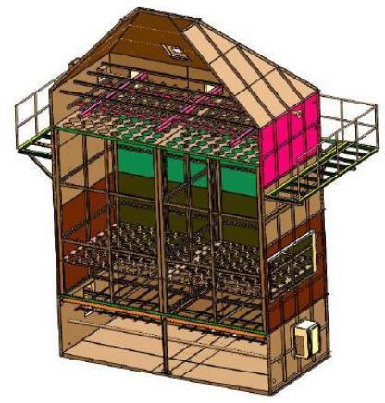
图 6.2.2-1 净电除油内部结构
喷淋塔处理原理及特点：
本项目动植物油脂回收工艺废气、储罐产生的呼吸废气及生物燃料生产线产生的废气收集后在风机作用下输至喷淋塔内部，经过水浴冲洗，使烟气中的非甲烷总烃、恶臭成分与吸收液进行充分接触混合，形成较好的气液两相交合。大多数非甲烷总烃、恶臭将溶于液相，在经过除雾板脱水除雾后由风机排入大气。吸收液在喷淋塔底部由水泵增压在塔顶喷淋而下，在填料层内形成多孔接触较大的处理层，对废气进行进一步处理。最后流到塔底部循环使用。
设备特点：
① 喷淋塔耐腐蚀、不磨损。
② 喷淋塔通过吸收液对气相污染物的吸收来处理废气，适合处理水溶性气体，净化效率高。
③ 设备稳定性高，运行成本低，吸收液可循环使用。
除湿：在吸收塔在运行过程中，易产生粒径为 10~60μm 的“雾”，“雾”不仅含有水分，它还溶有硫酸盐等，同时也造成风机、和后续净化设施的玷污和严重腐蚀，因此，对吸收设备提出除雾的要求，被净化的气体在离开吸收塔之前要除雾。当含有雾沫的气体以一定速度流经除雾器时，由于气体的惯性撞击作用，雾沫与波形板相碰撞而被聚的液滴大到其自身产生的重力超过气体的上升力与液体表面张力的合力时，液滴就从波形板表面上被分离下来。除雾器波形板的多折向结构增加了雾沫被捕集的机会，未被除去的雾沫在下一个转弯处经过相同的作用而被捕集，这样反复作用，从而大大提高了除雾效率。气体通过波形板除雾器后，基本上不含雾沫。烟气通过除雾器的弯曲通道，在惯性力及重力的作用下将气流中夹带的液滴分离出来，因离心力和惯性的作用，烟气内的雾滴撞击到除雾器叶片上被捕集下来，雾滴汇集形成水流，因重力的作用，下落至浆液池内，实现了气液分离，使得流经除雾器的烟气达到除雾要求后排出。
活性炭吸附：活性炭吸附剂表面上存在着未平衡和未饱和的分子引力或化学键力，因此当活性炭吸附剂的表面与气体接触时，就能吸引气体分子，使其凝聚并保持在活性炭表面，此现象称为吸附。利用活性炭吸附剂表面的吸附能力，使废气与大表面的多孔性活性炭吸附剂相接触，废气中的污染物被吸附在活性炭表面上，使其与气体混合物分离，净化后的气体高空排放。活性炭吸附装置是一种物理吸附处理技术，适用于浓度不大于 1000mg/m³ 的中低浓度有机废气的处理，吸附效率一般在 70%左右，活性炭吸附到一定量时会达到饱和，就必须再生或更换活性炭。活性炭吸附剂可处理净化多种有机和无机污染物：苯类、酮类、醚类、烷类及其混合类有机废气、酸性废气、碱性废气；主要用于制药、冶炼、化工、机械、电子、电器、涂装、制鞋、橡胶、塑料、印刷及环保脱硫、除臭和各种工业生产车间产生的有害废气的净化处理。
② 合并排放的可行性
项目动植物油脂回收生产线产生的废气、储罐产生的呼吸废气及生物燃料生产线产生的恶臭、加热废气通过管道收集后共用一套“净电除油+二级碱液喷淋塔+除湿+活性炭吸附箱”，处理后通过 1 根 15m 高排气筒（DA001）排放。生物燃料生产线中投料、破碎产生的废气通过集气罩收集后采用“布袋除尘器”处理后汇集到DA001排放口排放。
项目水溶肥生产线产生的废气及生物有机肥生产线产生废气通过集气罩收集后共用一套“布袋除尘器+活性炭吸附”，处理后通过 1 根 15m 高排气筒（DA002）排放。
废气排放量：根据项目设计，项目DA001排放口配套风机风量为25000m³/h，各废气产生工序通过集气罩/管道收集，根据《大气污染控制工程》（高等教育出版社）要求生产设备运行的时候同步保持风机运行，废气吸气口风速设计为1.1m/s，为了保证本项目集气罩的收集效率，矩形集气罩的收集面积要比废气产污面积大 0.2 倍，生物燃料生产线破碎工序的颗粒物扩散面积分别约为0.56-0.8m²，则生物燃料生产线集气罩的集气面积取 0.96 m²，则抽风风量约为 1.056m³/s，即 3801.6m³/h，生物燃料生产线共设置 1 个集气罩，则整体配套的引风机抽风风量不小于3801.6×1=3801.6m³/h，同时考虑多股废气合并排放的管道损失，项目DA001配套风机风量为 25000m³/h，符合《大气污染控制工程》中相关要求；
根据项目设计，项目DA002排放口配套风机风量为5000m³/h，各废气产生工序通过集气罩/管道收集，根据《大气污染控制工程》（高等教育出版社）要求生产设备运行的时候同步保持风机运行，废气吸气口风速设计为1.1m/s，为了保证本项目集气罩的收集效率，矩形集气罩的收集面积要比废气产污面积大 0.2 倍，水溶肥生产线溶解槽工序的颗粒物及 NH₃ 扩散面积分别约为0.3-0.36m²，生物有机肥生产线发酵及加工工序的颗粒物及恶臭扩散面积分别约为0.32-0.4m²；水溶肥生产线共设置 1 个集气罩，则配套的引风机抽风风量不小于1399.68×1=1399.68m³/h；生物有机肥生产线共设置 2 个集气罩，则整体配套的引风机抽风风量不小于 1555.2×2=3110.4m³/h；同时考虑多股废气合并排放的管道损失，项目DA002配套风机风量为 5000m³/h，符合《大气污染控制工程》中相关要求；
废气源位置：
本项目动植物油脂回收生产线及生物燃料生产线布置在同一车间内，均在动植物油脂回收车间内，两条生产线紧邻，罐区位于动植物油脂回收车间北侧，产生的废气可以通过管道收集至废气处理设施后通过DA001排放口排放。
本项目水溶肥生产线及生物有机肥生产线布置在同一车间内，均在水溶肥、有机肥车间内，两条生产线紧邻，产生的废气可以通过管道收集至废气处理设施后通过DA002排放口排放。示意图如下：
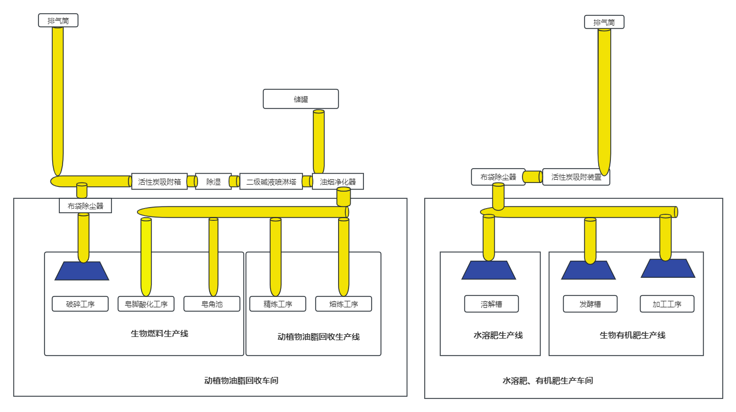
图 6.2.2-2 拟建项目废气收集处置示意图
废气污染物及生产周期：
项目动植物油脂回收生产线产生的废气主要污染物为油烟、非甲烷总烃及恶臭；储罐产生的废气主要污染物为非甲烷总体；生物燃料生产线产生的废气主要污染物为恶臭及非甲烷总烃；这些废气污染物通过管道收集后共用一套“净电除油+二级碱液喷淋塔+除湿+活性炭吸附箱”，处理后通过 1 根 15m 高排气筒（DA001）排放。本项目三条生产线同时生产、同时停运，因此本项目三股废气共用一套处理设施可行。
项目水溶肥生产线产生的废气主要污染物为氨及颗粒物；生物有机肥生产线产生的废气主要污染物为颗粒物及恶臭，这些废气污染物通过集气罩收集后共用一套“布袋除尘器+活性炭吸附”，处理后通过 1 根 15m 高排气筒（DA002）排放。本项目两条生产线同时生产、同时停运，因此本项目两股废气共用一套生产线可行。
③ 排气筒设置合理性
本项目共设置两根排气筒，排气筒高度均为 15m，并高出周围 200m 半径范围的建筑 5m 以上，排气筒高度满足《大气污染物综合排放标准》（GB16297-1996）、《恶臭污染物排放标准》（GB14554-93）中对排气筒高度（新污染源的排气筒一般不应低于 15m）设置的要求。
④ 经济可行性分析
本项目动植物油脂回收车间、水溶肥、有机肥生产车间的废气治理设置、风机及管道环保投资 150 万元，占项目总投资的 07.5%，完全在建设方预算范围内。
⑤ 工程运行实例类比分析
本项目动植物油脂回收生产线产生的废气、储罐产生的废气及生物燃料生产线产生的废气设计采用的废气处理工艺技术成熟，本次评价通过类比《临沂明英工贸有限公司年回收加工 10 万吨植物油下脚料项目》进一步分析植物油脂回收生产线产生的废气、储罐产生的废气及生物燃料生产线产生的废气处理工艺的技术可行性。
临沂明英工贸有限公司位于山东省临沂市兰山方城镇东方城村汶泗路方城中桥东 50 米路南，实际验收过程中，类比项目验收产能为年回收加工 10 万吨植物油下脚料，并通过自主验收。本次类比的废气处理工艺如下：
项目产生的非甲烷总烃、恶臭等采用“二级碱液喷淋塔+除湿+活性炭吸附箱”处理工艺；经废气处理措施处理后通过 1 根 15m 高排气筒排放。根据例行监测数据可知：类比项目生产线非甲烷总烃实测浓度在 1.78~10.3mg/m³ 之间，排放速率为 0.0066~0.127kg/h；NH₃ 实测浓度在 2.30~8.76mg/m³ 之间，排放速率为 0.0128~0.0358kg/h；H₂S 实测浓度在 0.1~0.32mg/m³ 之间，排放速率为 0.00052~0.003kg/h；类比项目非甲烷总烃排放浓度和排放速率均满足《大气污染物综合排放浓度》（GB16297-1996）表 2 中二级标准限值要求；NH₃ 和 H₂S 排放速率均满足《恶臭污染物排放标准》（GB14554-93）表 2 中限值要求。综上，本项目动植物油脂回收生产线产生的废气、储罐产生的废气及生物燃料生产线产生的废气设计采用的废气处理工艺与临沂明英工贸有限公司相似，因此本项目动植物油脂回收生产线、储罐呼吸及生物燃料生产线采取措施技术可行。
本项目水溶肥生产线及生物有机肥生产线设计采用的废气处理工艺技术成熟，本次评价通过类比《新宁县金瑞锋生物有机肥料有限公司年产 1.5 万吨有机肥建设项目竣工环境保护验收监测报告》进一步分析水溶肥及生物有机肥生产线废气处理工艺的技术可行性。
新宁县金瑞锋生物有机肥料有限公司位于湖南省邵阳市新宁县金石镇四和村四组，实际验收过程中，类比项目验收产能为年产 1.5 万吨有机肥，并于 2021年 11 月通过自主验收。本次类比的废气处理工艺如下：
类比项目产生的恶臭及颗粒物采用“布袋除尘器+吸附”处理工艺；经过处理后通过 1 根 15m 高排气筒排放。
2021 年 8 月，湖南华环检测技术有限公司对类比项目废气处理设施排口开展了监测（类比检测报告详见附件）。类比项目生产线颗粒物实测浓度在 20.0~23.1mg/m³ 之间，排放速率为 0.0149~0.0168kg/h；NH₃ 实测浓度在 2.99~3.98mg/m³ 之间，排放速率为 0.00366~0.00438kg/h；H₂S 实测浓度未检出，排放速率未检出；类比项目颗粒物排放浓度和排放速率均满足《大气污染物综合排放浓度》（GB16297-1996）表 2 中二级标准限值要求；NH₃ 和 H₂S 排放速率均满足《恶臭污染物排放标准》（GB14554-93）表 2 中限值要求。综上，本项目水溶肥生产线及生物有机肥生产线设计采用的废气处理工艺与湖南华环检测技术有限公司相似，因此本项目水溶肥生产线及生物有机肥生产线废气经“布袋除尘器+吸附”处理后，能保证污染物达标排放，采取措施技术可行。

6.2.1.2 无组织废气治理效果及措施可行性
（1）无组织 VOCs 防治措施
1）原辅料储存废气防治措施
本项目储存物质主要为皂脚、牛羊粪、植物秸秆、酸化油等，均不属于易挥发的物质，皂脚暂存在动植物油脂回收车间的皂脚储存池内，牛羊粪储存在储存池中、酸化油等储存在储罐中，成品均储存于固定顶罐。同时生产过程中固定顶罐罐体应保持完好，不应有孔洞、缝隙。储罐附件开口（孔），除采样、计量、例行检查、维护和其他正常活动外，应密闭。定期检查呼吸阀的定压是否符合设定要求。
2）储罐无组织废气污染防治措施
① 为减少储罐的大小呼吸损失，在物料的装卸、运输过程中采用密闭管道和封闭接口，加强储罐密闭，降低无组织挥发量。
② 加强物料调度手段，尽可能将储罐装满到允许高度，减少罐内空间，降低物料的挥发损耗。
③ 加强储罐附属设备的维修，保证储罐的严密性，强化储罐的日常操作管理，对机械呼吸阀等设备，是气密性符合要求。
④ 固定顶罐宜配备压力监测设备，管内压力低于 50% 设计开启压力时，呼吸阀、紧急泄压阀泄漏检测值不宜超过 2000μmol/mol。
⑤ 充分考虑罐体变形、储罐附件破损等异常排放情况。
3）生产工艺控制过程
① 生产装置采取自动化、管道化、密闭化的生产方式，物料的输送、混合、反应等生产过程均在密闭的管道和设备中自动进行，源头控制无组织废气产生。
② 反应过程中废气接入废气处理系统进行处理，处理达标后排放。同时企业建立规范的等有机物料的台账，保存期限不小于三年。
4）设备与管线组件 VOCs泄漏控制要求
根据《挥发性有机物无组织排放控制标准》（GB37822-2019）、《关于加快解决当前挥发性有机物治理突出问题的通知》（环大气〔2021〕65 号）、《挥发性有机物治理突出问题排查政治工作要求》的要求，当项目设备实际建设时密封点≥2000 个时，应按照要求开展泄漏检测与修复工作（LDAR）。设备与管线组件包括：泵、压缩机、搅拌器（机）、阀门、开口阀或开口管线、法兰及其他连接件、泄压设备、取样连接系统、其他密封设备。企业应按下列频次对设备与管线组件的密封点进行 VOCs 泄漏检测：
① 对设备与管线组件的密封点每周进行目视观察，检查其密封处是否出现可见泄漏现象。
② 泵、压缩机、搅拌器（机）、阀门、开口阀或开口管线、泄压设备、取样连接系统至少每 6 个月检测一次。
③ 法兰及其他连接件、其他密封设备至少每 12 个月检测一次。
④ 对于直接排放的泄压设备，在非泄压状态下进行泄漏检测。直接排放的泄压设备泄压后，应在泄压之日起 5 个工作日之内，对泄压设备进行泄漏检测。
⑤ 设备与管线组件初次启用或检维修后，应在 90d 内进行泄漏检测。
当检测到泄漏时，对泄漏源应予以标识并及时修复。发现泄漏之日起 5d 内应进行首次修复。
泄漏检测应建立台账，记录检测时间、检测仪器读数、修复时间、采取的修复措施、修复后检测仪器读数等。台账保存期限不少于 3 年。
5）管理措施
① 定期检查，测试各类罐、阀、管，发现腐蚀严重、不合标准的，要及时更新，并按照正确操作方式迅速更换。
② 原辅料、废水、废气等均采用密闭输送方式，投料系统需采用密闭设备，防止泄漏。
厂界无组织挥发性有机物废气达标效果类比《临沂明英工贸有限公司年回收加工 10 万吨植物油下脚料项目》例行监测报告中数据，采取的废气处理措施与本项目相似，数据类比具有可参考性。根据类比项目厂界废气例行检测报告可知：非甲烷总烃排放浓度为 0.86~1.77mg/m³；非甲烷总烃排放浓度满足《大气污染物综合排放标准》（GB16297-1996）表 2 中无组织排放监控浓度限值。因此，本次评价认为本项目采取相应措施后，能保证厂界污染物达标排放，采取措施技术可行。
（2）无组织恶臭污染防治措施
1）原料运输
原料运输采用专用的密闭车间，进场后，直接运至全封闭车间，卸车间屋顶设集气装置，收集废气引至废气末端治理设施，减少卸料过程中恶臭的影响。
2）物料储存恶臭废气防治措施
物料储存池包括皂脚池，为减少物料储存过程中恶臭污染物的影响，皂脚池等池体进行密闭建设，储存空间处于负压状态，池体上设置集气管道，对池体全空间废气进行收集。同时酸化油生产工序各池体、装置布设在封闭的钢结构厂房内，进一步减少无组织废气外溢。
参照广东省生态环境厅发布的《关于指导大气污染治理项目入库工作的通知》（粤环办〔2021〕92 号）：废气收集方式为单层密闭负压（废气产生源设置在密闭车间、密闭设备、密闭管道内，所有开口处，包括人员或物料进出口处呈负压），集气效率为 95%；双层密闭空间（内层空间密闭正压，外层空间密闭负压），集气效率为 99%。本项目废气产生源内部空间密闭负压，外部设置钢结构封闭厂房，集气效率＞95%，各池体、装置废气经收集后进入末端废气治理系统“二级碱液喷淋+除湿+活性炭吸附处理设施”，处理达标后有组织排放，减少车间无组织废气的散逸。
3）物料厂区输送
各池体产生的废气均通过密闭管道输送至末端治理设施；生产原料在车间内的转移通过密闭管道，以此来减少敞开作业恶臭影响。
4）加强设备日常维护保养，定期检查，降低生产过程中的无组织排放。
① 为了防治项目生产废水收集管道输送过程中恶臭废气挥发，项目生产废水收集不得采用明沟，而是采用密闭的收集管道，减少生产废水输送过程中的恶臭挥发，降低项目的恶臭影响。
② 企业须优化生产周期，减少原料在厂区内储存量、加快物料周转，尽量做到原料即到即处理，降低原料的储存时间，尽量减低原料酸败废气的产生。
③ 延长装置连续运行时间，减少停产检修次数；必须停产时，须确保废气处理设施在停车最后方停止运行。
5）管理措施
按需定期购置原辅料，及时清理和处置固体废弃物，避免皂脚等在厂内长时间堆存。
加强管理，定期检查，确保各池体、装置等的废气收集系统、废气处理系统处于良好的运行状态，确保厂界恶臭污染物达标排放。
厂界无组织恶臭达标效果类比《临沂明英工贸有限公司年回收加工 10 万吨植物油下脚料项目》例行监测报告中数据，采取的废气处理措施与本项目相似，数据类比具有可参考性。根据类比项目厂界废气例行检测报告可知：氨排放浓度为 0.04~0.14mg/m³；硫化氢排放浓度为 0.002~0.006mg/m³；类比项目氨、硫化氢排放浓度满足《恶臭污染物排放标准》（GB14554-1993）表 1 中二级厂界标准值要求。因此，本次评价认为本项目采取相应措施后，能保证厂界污染物达标排放，采取措施技术可行。

6.2.2 运营期废水污染防治措施及可行性分析
根据工程分析，本项目产生的废水主要为熔炼废水：568.5m³/a、皂脚酸化废水：2850m³/a、生活污水：986.4m³/a。其中生活水直接排入园区污水管网，最终进入园区污水处理厂，项目产生的熔炼废水、皂脚酸化废水经收集后回用于水溶肥及生物有机肥生产线，不外排。
（1）生产废水处置措施可行性分析
本项目产生的生产废水主要为熔炼废水及皂脚酸化废水，项目产生的生产废水回用于水溶肥生产线，不外排。
新疆嘉宏生物科技有限公司是一家从事植物油脂加工产品生产、销售；有机肥料及微生物肥料的生产、销售；有机肥料及微生物肥料技术研发；酸化油、脂肪酸及甲酯的销售的公司。该公司投资建设的水溶肥生产线主要是将水、含油废水、含氮磷钾辅料，按比例加入混合搅拌罐中经过充分的搅拌和混合后，通过泵提升至成品罐，进行分装。在常温常压下混合搅拌成为水溶肥产品。生产工艺为简单的复配工艺。
本项目其他生产线产生的含油废水中主要含油甘油、脂肪酸及少量脂肪，甘油及脂肪可以促进肥料中菌落发酵，提供碳源、氮源，并且为产品增加肥力，是肥料制作极佳的辅料，含油废水经收集后直接作为水溶肥生产的原料，不但减少了其生产过程中对新鲜水的消耗使用量，且废水中的 CODcr 等成分对其进行水溶肥产品的生产具有一定的促进及补充作用。
因此，本项目产生的含油废水回用于水溶肥生产线可行。
（2）生活污水依托处置可行性分析
本项目产生的生活污水直接排入园区管网，最终进入园区污水处理厂。
呼图壁工业园西区北部已建成一座污水处理厂，占地23.67公顷，西区污水经管网收集后排至污水处理厂处理。该污水处理厂于2013年取得环评批复（《关于呼图壁县天山工业园区化工园污水处理项目环境影响报告书的批复》新环评价函[2013]1225号），环评批复的污水处理规模为2万立方米每日。目前园区污水处理厂规模1万m³/d（设计总规模为6万m³/d，其中一期为2万m³/d，一期中的近期处理规模为1万m³/d。），已于2017年11月投入试运行，目前实际处理量为8000m³/d。目前西区污水处理厂余量充足，完全可消纳本项目产生的废水，因此，本项目生活污水依托园区污水处理厂可行。

6.2.3 运营期噪声污染防治措施及可行性分析
本项目噪声源主要是生产车间内输送泵、送风机等各类机械动力设备，噪声源均大于 75dB（A）。根据本项目产噪特点，拟采取以下噪声防治措施：
（1）厂区平面总布置中降噪措施
厂区合理布局，噪声源尽量远离办公区。对噪声大的建筑物单独布置，与其它建筑物间距适当加大，以降低噪声的影响。
（2）设备选型
尽量选用低噪声设备；风机、泵类等均采用性能好，噪声发生源强小和生产效率高的设备。
（3）建筑物隔声
项目大部分生产设备设置在车间内，对于部分体积较小，噪声量较大的设备，采取设置独立的操作室和控制机房的建筑隔声方式，对于室外风机等在采取消声器的基础上，通过周围其他建筑物隔声，减少对厂界噪声的贡献值。噪声源的降噪值在 10~15dB（A）
（4）噪声消声、减振措施
主要噪声设备采取隔声、消音、减振等综合降噪措施。泵类等安装消声器，风机采取隔振和消声措施，动力设备采用钢砼隔振基础，管道、阀门接口采取缓动及减振的柔性接头（口）；注意改善气体输送时场状况，以减少气体动力噪声。噪声源的降噪值在 10~20dB（A）。
（5）加强厂区绿化
项目建设同时将对厂区进行绿化，在各车间、用房、装置区周围充分进行绿化，可减少噪声危害；通过在厂界周围种植乔灌木绿化带，可达到吸声降噪 3~5dB（A）的效果。
本项目大部分生产设备均设置于厂房内、进行基础减振，泵类采用柔性连接，风机加装消声器等隔声降噪，同时加强厂区绿化，可降低噪声 15~20dB（A），根据预测各厂界噪声能够达到《工业企业厂界环境噪声排放标准》（GB12348-2008）3 类标准要求。本项目噪声治理措施可行。

6.2.4 运营期固体废物处置措施
本项目产生的一般固体废物主要有：水溶肥生产线产生的下脚料、动植物油水解产生的下脚料、皂脚酸化产生的下脚料及生活垃圾等。
本项目产生的危险废物主要有：废活性炭、废机油及储罐清洗含油废水等。

6.2.4.1 一般工业固体废物处置措施
项目产生的一般固体废物首先考虑综合利用，其中水溶肥生产线产生的下脚料、动植物油水解产生的下脚料、皂脚酸化产生的下脚料回用于生物有机肥生产线。不能利用的生活垃圾经收集后进入生活垃圾填埋场填埋处置。
（1）固废综合利用的可行性分析
本项目水溶肥生产线产生的下脚料、动植物油水解产生的下脚料及皂脚酸化产生的下脚料回用于生物有机肥生产线。
根据《固体废物鉴别标准通则》（GB34330-2017）5.2：利用固体废物生产的产物同时满足下述条件的，不作为固体废物管理，按照相应的产品管理。项目生产的生物有机肥符合行业通行的被替代原料生产的产品质量标准，生产过程中排放的废气污染物满足《大气污染物综合排放标准》（GB16297-1996）、《恶臭污染物排放标准》（GB14554-1993）等国家污染物排放标准；水溶肥生产线产生的下脚料、动植物油水解产生的下脚料及皂脚酸化产生的下脚料可生产生物有机肥等系列产品，它广泛用于制造肥料等产品，具有稳定、合理的市场需求，因此利用下脚料生产的生物有机肥按照产品进行管理。
本项目利用水溶肥生产线产生的下脚料、动植物油水解产生的下脚料及皂脚酸化产生的下脚料等废旧资源生产生物有机肥须满足《生物有机肥》（NY884-2012）中的生物有机肥技术指标。生产的生物有机肥产品技术指标要求详见下表。
表 6.2.4-1 生物有机肥产品技术指标要求一览表
项目 |  | 技术指标
有效活菌数（cfu），亿/g | ≥ | 0.20
有机质（以干基计），% | ≥ | 40.0
水分，% | ≤ | 30.0
pH值 |  | 5.5~8.5
粪大肠菌群数，个/g | ≤ | 100
蛔虫卵死亡率，% | ≥ | 95
有效期，月 | ≥ | 6
表 6.2.4-2 生物有机肥产品5种重金属限量技术指标要求一览表
项目 | 限量指标（mg/kg）
总砷（As）（以干基计） | ≤15
总镉（Cd）（以干基计） | ≤3
总铅（Pb）（以干基计） | ≤50
总铬（Cr）（以干基计） | ≤150
总汞（Hg）（以干基计） | ≤2
综上所述，本项目利用水溶肥生产线产生的下脚料、动植物油水解产生的下脚料及皂脚酸化产生的下脚料等资源生产生物有机肥可行。
（2）固废处置措施要求
根据《一般工业固体废物贮存和填埋污染控制标准（GB 18599-2020）》，本项目产生的一般工业固体废物须遵守一下要求：
① 对固体废物实行从产生、收集、运输、贮存直至最终处理实行全过程管理。
② 加强固体废物规范化管理，固体废物分类定点存放；
③ 及时清运，避免产生二次污染；
④ 固体废物运输过程中应做到密闭运输，防止固废泄漏，减少污染。
⑤ 本项目的原料及固废涉及到废弃动植物油脂，环评要求建设单位应当建立转移联单制度、联单共三联，卖方与建设单位对废弃动植物油脂数量签字确认，各留存一联，第三联报当地环保部门备案。
本项目所有一般固体废物均得到了妥善处理及处置，避免产生二次污染，固废处置措施可行。

6.2.4.2 危险废物处置措施
本项目产生的危险废物主要有：废活性炭、废机油、储罐清洗含油废水等，废活性炭及废机油收集后分类暂存厂区危险暂存间，委托有资质的单位处置，储罐清洗过程中产生的含油废水通入专用运输车内，清洗完成后委托具有相应处理资质的单位进行处置，不在厂区暂存。
项目产生的危险废物先由企业自行收集和临时存放，危险废物临时贮存场要严格执行《危险废物贮存污染控制标准》（GB18597-2023）、《危险废物污染防治技术政策》（环发〔2001〕199 号）和《危险废物转移管理办法》（部令第 23 号，2021 年 11 月 30 日）。按照国家有关规定办理危险废物申报转移手续，并在贮运过程中严格执行危险化学品贮存、运输和监管的有关规定。
项目对产生的危险废物采取的主要治理措施有：
（1）收集过程的污染防治措施
企业应该根据危险废物产生的工艺特征、排放周期、危险废物特性、废物管理计划等因素制定收集计划。该计划应包括：收集任务、收集目标及原则、危险废物特性评估、危险废物收集量估算、收集作业范围和方法、收集设备与包装容器、安全生产与防护、工程防护与事故应急、进度安排与组织管理等内容。同时，危险废物收集应制定详细的操作规程，至少包括：适用范围、操作程序和方法、专用设备和工具、转移和交换、应急防护等。收集和转运作业人员应根据工作需要配备必要的个人防护装备。
（2）内部转运过程的污染防治措施
当危险废物进行内部转运作业应达到如下要求：①综合考虑厂区的实际情况，尽量避开办公区和活动区；②采用专用的工具。当内部转运结束，应对转运线路进行检查和清理，确保无危险废物遗失在转运路上。
（3）贮存过程的污染防治措施
项目运营中产生的危险废物在集中处置之前暂存在厂区内危废暂存间，危险废物应及时尽快委托有资质的危废处置单位处置，不宜存放过长时间，危险废物在危废暂存间内分类暂存。危废暂存具体防护措施如下：
① 项目危废贮存应采取“六防”（防风、防雨、防晒、防漏、防渗、防渗）措施特殊天气，检查暂存间防风、漏雨情况；经常检查包装是否完好，是否有渗漏、溢流、盖子松动现象，防止容器倾斜，危险废物漏出；发现问题及时处理，遇特殊情况立即报告主管部门。
本项目危险废物经收集密封后均集中在危废暂存间内贮存，各类危废分区存放，各区域设置围堰，并对地面及围堰进行防渗漏处理，四周设导流渠，发生泄漏及事故废水经导流渠汇集进入事故池。发生事故后及时清理现场，危险废物暂存场所须符合消防要求。
危险废物堆叠高度视容器的强度而定；盛装危险废物的容器、箱、桶其标志一律朝外。包装材质与危险废物相容；性质不相容的危险废物不混合包装；危险废物包装可有效隔断危险废物迁移扩散途径；各不同区域分别设围堰，地面及围堰区域进行防渗漏处理；包装好的危险废物设置相应的标签，标签信息填写完整详实标志、标牌应并排粘贴，并位于其容器、箱、桶的竖向的中部的明显位置；标志具有耐腐蚀、耐压、密封和不与所贮存的废物发生反应等特性。出入库时检查包装、标志、标签及数量；盛装过危险废物的包装袋或包装容器破损后应按危险废物进行管理和处置。
危险废物堆放点基础必须采取防渗、防散失措施。防渗层为至少 1m 厚黏土层（渗透系数不大于 10 ⁻⁷cm/s），或至少 2 mm 厚高密度聚乙烯膜等人工防渗材料（渗透系数不大于 10 ⁻¹⁰cm/s），或其他防渗性能等效的材料。
② 各类危险废物根据《危险废物贮存污染控制标准》（GB18597-2023）要求分类收集后，分别用密封桶装，并按性质分区存放，各区域间设有效隔断；盛装危险废物的容器上粘贴标签符合《危险废物贮存污染控制标准》（GB18597-2023）要求。
③ 企业对危险废物的贮存情况进行记录，注明危险废物的名称、来源、数量、特性和包装容器的类别、入库日期、存放库位、废物出库日期及接收单位名称。危险废物的记录和货单在危险废物回取后应继续保留 5 年。
④ 项目新建一座危险废物暂存间暂存厂区产生的危险废物，建筑面积约20m²，位于厂区东北侧，贮存场所基本情况见表 6.2.4-1。
表6.2.4-1 本项目危废暂存间基本情况一览表
名称 | 危险废物名称 | 危险废物类别 | 危险废物代码 | 占地面积 | 贮存方式 | 贮存能力 | 贮存周期
危废暂存间 | 废机油 | HW08废矿物油与含矿物油废物 | 900-214-08 | 20m² | 密闭储存 | 8t/a | 若干次/年
 | 废活性炭 | HW49其他废物 | 900-039-49
（3）危险废物转移
危险废物的转移严格按照《危险废物转移管理办法》（部令第 23 号，2021 年 11 月 30 日）执行。
① 在危险废物转移过程中应当采取防扬散、防流失、防渗漏或者其他防止污染环境的措施，不得擅自倾倒、堆放、丢弃、遗撒危险废物。
② 对承运人或者接受人的主体资格和技术能力进行核实，依法签订书面合同，并在合同中约定运输、贮存、利用、处置危险废物的污染防治要求及相关责任。
③ 制定危险废物管理计划，明确拟转移危险废物的种类、重量（数量）和流向等信息。
④ 建立危险废物管理台账，对转移的危险废物进行计量称重，如实记录、妥善保管转移危险废物的种类、重量（数量）和接收人等相关信息。
⑤ 填写、运行危险废物转移联单，在危险废物转移联单中如实填写移出人、承运人、接受人信息，转移危险废物的种类、重量（数量）、危险特性等信息，以及突发环境事件的防范措施等。
⑥ 及时核实接收人贮存、利用或者处置相关危险废物情况。
⑦ 禁止将危险废物以副产品等名义提供或者委托给无危险废物经营许可证的单位或者其他生产经营者从事收集、贮存、利用、处置活动。
（4）危险废物运输及管理要求
危险废物运输过程污染防治措施主要包括应急预案以及过程管理。危险废物转移过程按《危险废物转移管理办法》（部令第 23 号，2021 年 11 月 30 日）执行，运输过程按照《危险废物收集贮存运输技术规范》（HJ2025）执行。
项目危险废物收集转运包括两个方面，一是在危险废物产生节点将危险废物集中到适当的包装容器中或运输车辆上；二是将已包装或装到运输车辆上的危险废物集中到危险废物产生单位内部临时贮存设施的内部转运。
① 根据危险废物产生的工艺特征、排放周期、危险废物特性、废物管理计划等因素制定收集计划。
② 根据收集设备、转运车辆以及现场人员等实际情况确定相应作业区域，同时设置作业界限标志和警示牌；作业区域内设置危险废物收集专用通道和人员避险通道。
③ 危险废物装卸区应设置隔离设施，液态废物卸载区应设置收集槽和缓冲罐；卸载区应配备必要的消防设备和设施，并设置明显的指示标志。
④ 内部转运应综合考虑厂区的实际情况确定转运路线，尽量避开办公区和生活区。
⑤ 内部转运作业应采用专用的工具，内部转运结束后，应对转运路线进行检查和清理，确保无危险废物遗失在转运路线上，并对转运工具进行清洗。
⑥ 运输应由持有危险废物经营许可证的单位按照其许可证的经营范围组织实施，运输单位须具备交通运输部门颁发的危险货物运输资质。
⑦ 项目各类危险废物的进出都由汽车运输，按各类危险特性对危险废物进行分类、包装并设置相应的标志及标签。运输应按照《道路危险货物运输管理规定》（交通部令〔2016 年〕第 36 号）、《汽车运输危险货物规则》（JT617-2004）以及《汽车危险货物运输、装卸作业规程》（JT618-2004）执行；运输车辆应按《道路运输危险货物车辆标志》（GB13392-2005）设置车辆标志。
⑧ 企业就危险废物收集、贮存、运输编制了应急预案，并定期组织应急演练。
⑨ 过程中一旦发生意外事故，企业立即设立事故警戒线，启动应急预案，并按《环境保护行政主管部门突发环境事件信息报告办法（试行）》（环发〔2006〕50 号）要求进行报告；同时紧急疏散人群，并请求环境保护、消防、医疗、公安等相关部门支援；对事故现场受到污染的土壤和水体等环境介质进行相应的清理和修复；清理过程中产生的所有废物均应按照危险废物进行管理和处置；进入现场清理和包装危险废物的人员应受过专业培训，穿着防护服，并佩戴相应的防护用具。
（5）危险废物贮存设施的安全防护与监测
① 安全防护：危险废物贮存设施都必须按照《环境保护图形标志固体废物贮存（处置）场》（GB15562.2-1995）的规定设置警示标志，危险废物贮存设施周围应设置围墙或其他防护栅栏。危险废物贮存设施应配备通讯设备、照明设施、安全防护服装及工具，并设有应急防护措施。危险废物贮存设施内清理出来的泄漏物，一律按照危险废物处理。
② 按照国家污染源管理要求对危险废物贮存设施进行监测。
综上所述，项目产生的各类固体废物均得到妥善地处理处置，其处置措施可行，处置去向明确。项目固体废物分类处置不会对周围环境产生二次影响。

6.2.5 清洗工程污染防治措施
现有储罐内无原有物料，仅有储罐内壁附着的一些物料，本项目需对现有储罐进行清洗，清洗工作委托专业清洗企业，建设单位及清洗单位需按照以下要求进行：
① 采用高压水冲洗等方式，应在清洗区域设立围堰，防止污染物外溢与扩散，冲洗过程产生的废水送危废处置单位进行处置；
② 清洗储罐前，应对废水输送管道等连接处进行检查，防止清洗废水输送过程中进行泄漏；
③ 储罐清洗完成后产生的废水属于危险废物，应当送至具有相应资质的单位进行处置，不得随意排放；
④ 清洗储罐时，应配备相应的应急物资，确保在清洗过程中发生泄漏时能有效快速堵截泄漏；
⑤ 禁止在雷雨天（或气压低）或风力在五级以上的大风天进行清洗作业。
本项目厂区内现有设备均已拆除完毕，本项目仅依托现有的储罐、消防水池及应急事故池，因此，在采取上述措施后，本项目满足《企业设备、建（构）筑物拆除活动污染防治技术指南》（T/CAEPI 16—2018）中的相关技术要求。

6.2.6 运营期地下水污染防治措施
基于对本项目地下水环境影响预测和评价，拟建项目在正常工况下，对当地地下水环境影响小；在非正常工况下，对当地潜水地下水环境构成潜在威胁，可能会对地下水水质产生不良影响。因此，为确保当地地下水环境安全，需采取一些保护管理措施。
为有效保护拟建项目区的地下水环境，除了按项目可研报告中设计的方案处理各生产工序的废水，还需要建设地下水跟踪监测方案和定期信息公开。本次评价结合拟建项目特点和当地自然环境特征，提出地下水环境保护管理的原则和措施，并对措施的经济成本和可行性进行分析论证。

6.2.6.1 地下水污染防治原则
针对项目可能发生的地下水污染，污染防治措施按照“源头控制、末端防治、污染监控、应急响应”相结合的原则，从污染物的产生、入渗、扩散、应急响应全阶段进行控制：
① 源头控制措施：主要包括废水的收集，以及液态原料的储运和使用过程中采取相应的措施，防止和降低污染物跑、冒、滴、漏，将污染物泄漏的环境风险事故降到最低程度，做到污染物“早发现、早处理”。
② 末端控制措施：主要包括建设区域污染区地面的防渗措施和泄漏、渗漏污染物收集措施，即在污染区地面进行防渗处理，再做进一步的处理。末端控制采取分区防渗，按重点污染防治区、一般污染防治区和非污染区防渗措施有区别的防渗原则。
③ 污染监控体系：实施覆盖生产区的土壤和地下水污染监控系统，建立完善的监测制度，配备先进的检测仪器和设备，科学合理设置地下水监控井，及时发现污染、控制污染。
④ 应急响应措施：包括一旦发现地下水污染事故，立即启动应急预案、采取应急措施控制地下水污染，并使污染得到治理。

6.2.6.2 源头防渗措施
源头控制措施，主要包括在工艺、管道、设备、污水储存及处理构筑物采取相应措施，防止和减少污染物的跑、冒、滴、漏，将污染物泄漏的环境风险事故降到最低程度。建议本项目采用以下措施：
（1）设备、设施
将生产装置区域内易产生泄漏的设备按其物料的物性分类集中布置，对于不同物料性质的区域，分别设置围堰。
对于储存和输送有毒有害介质的设备和管线排液阀门采用双阀，设备及管道排放出的各种含有毒有害介质液体设置专门的废液收集系统加以收集，不任意排放。
对于储存、输送强腐蚀性化学物料的区域设置围堰，围堰的容积能够容纳罐的全部容积。
对于机、泵基础周边设置废液收集设施，确保泄漏物料统一收集至排放系统。装有毒有害介质设备的设备法兰及接管法兰的密封面和垫片提高密封等级，必要时采用焊接连接。所有设备的液面计及视镜加设保护设施。设备的排净及排空口不采用螺纹密封结构，且不直接排放。搅拌设备的轴封选择适当的密封形式。
所有转动设备进行有效的设计，尽可能防止有害介质泄漏。对输送有毒有害介质的泵选用无密封泵。所有输送工艺物料的离心泵及回转泵采用机械密封，对输送重组分介质的离心泵及回转泵，提高密封等级。所有转动设备均提供一体化的集液盘或集液盆式底座，确保泄漏物料统一收集至排放系统。处理易燃、易爆、腐蚀性和有毒介质的承压壳体不使用铸铁（不包括球墨铸铁或可锻铸铁）。
（2）给水排水
完善废水和雨水的收集系统，填埋可能积水的坑洼地，减少污染物下渗的可能性。
罐区及事故废水应进入消防水池及事故应急池，事故后拉运之污水处理厂处理。所有穿过构筑物壁的管道预先设置防水套管，防水套管的环缝隙采用不透水的柔性材料填塞。
（3）总图布置
在总图布置上应尽量将重点污染防治区、一般污染防治区、非污染区区分开来，以便于按不同要求进行防治，有利于管理并节省投资。

6.2.6.3 防渗方案设计
为进一步减小对地下水环境的污染，项目采取分区防渗措施，主要包括厂内污染区地面的防渗措施和泄漏、渗漏污染物收集措施，即在污染区地面进行防渗处理，防止洒落地面的污染物渗入地下，并把滞留在地面的污染物收集起来，集中进行处理。
根据厂区可能泄漏至地面区域污染物的性质和生产单元的构筑方式，将厂区划分为重点防渗区、一般防渗区和简单防渗区。
① 重点防渗区
指为污染地下水环境的物料泄漏后，不容易被及时发现和处理的区域。项目地下水重点污染防治区主要为生产车间，原料储存区、成品储罐区、危险废物暂存间及事故应急池等。
对于危险废物暂存间，按照《危险废物贮存污染控制标准》（GB18597-2023）的要求进行防渗设计，其防渗性能为至少 1m 厚粘土层（渗透系数≤10⁻⁷cm/s），或 2mm 厚高密度聚乙烯，或至少 2mm 厚的其它人工材料，渗透系数≤10-10cm/s。；对于生产车间，原料储存区、成品罐区等区域，参照《环境影响评价技术导则 地下水》（HJ610-2016）、《工业建筑防腐蚀设计规范》（GB50046-2008）和《石油化工企业防渗设计通则》（QSY1303-2010）相关防渗要求，等效黏土防渗层 Mb≥6.0m，K≤1×10⁻⁷cm/s。
② 一般防渗区
是指裸露于地面的生产功能单元，污染地下水环境的物料泄漏后，容易被及时发现和处理的区域，主要包括运输道路、装卸区等区域。对于一般污染防治区，参照《环境影响评价技术导则 地下水》（HJ610-2016）、《工业建筑防腐蚀设计规范》（GB50046-2008）和《石油化工企业防渗设计通则》（QSY1303-2010）相关防渗要求，等效黏土防渗层 Mb≥1.5m，K≤1×10⁻⁷cm/s。。
③ 简单污染防治区
指不会对地下水环境造成污染的区域。主要包括消防泵房、消防水池、变配电室、门卫室、绿化区等。对于基本上不产生污染物的非污染防治区，采取一般地面硬化，不采取专门针对地下水污染的防治措施。厂区防渗内容汇总见下表 6.2.6-1，平面布置防渗分区详见附图 6.2-1。
表 6.2.6-1 厂区分区防渗内容一览表
防渗级别 | 区域 | 防渗要求 | 防渗工艺
重点防渗区 | 生产车间，原料储存区、成品储罐区、危险废物暂存间及事故应急池 | 重点防渗区，等效黏土防渗层Mb≥6m，渗透系数k≤1.0×10⁻⁷cm/s | 至少1m厚黏土层，或2mm聚乙烯，或其他人工材料混凝土池体宜采用防渗钢筋混凝土，池体内表面涂刷水泥基渗透结晶型防渗材料
一般防渗区 | 运输道路、装卸区 | 一般防渗区，等效黏土防渗层Mb≥1m，渗透系数k≤1.0×10⁻⁷cm/s | 地表面采用混凝土
简单防渗区 | 消防泵房、消防水池、变配电室、门卫室、绿化区等 | 一般性的地面硬化措施 | 简单防渗

6.2.6.4 地下水日常监控
① 监测井布设：根据《环境影响评价技术导则地下水环境》（HJ610-2016）以及《地下水环境监测技术规范》（HJ164-2020）的要求，二级评价的建设项目，地下水跟踪监测点一般不少于 3 个，应至少在建设项目场地、上、下游各布置 1 个。本项目拟在厂址区的地下水水流上游布设不少于 1 眼地下水背景（或对照）监控井，在厂址重点污染风险区布设不少于 1 眼地下水环境影响跟踪监控井，在地下水下游方向布设不少于 1 眼地下水污染扩散监测井。
② 监测因子：根据石油化工企业产生的特征污染物、反映当地地下水功能特征的主要污染物以及《地下水质量标准》（GB/T14848-2017）中列出的项目综合考虑设定，本项目地下水污染监测项目确定为：pH、COD、BOD₅、氨氮、悬浮物、硫酸盐、总氮、总磷、动植物油、总硬度、耗氧量、氟化物、硝酸盐、亚硝酸盐、氯化物、铁、锰、铜、锌、砷、汞、镉、六价铬、铅、石油类、挥发酚。
③ 地下水监测频率
项目厂区外地下水污染监控井为每年 1 次，厂区内地下水污染监控井为每年一次；当厂区发生液体物料泄漏事故或发现地下水污染现象时，应加大取样频率，并根据实际情况增加监测项目。
④ 监测数据管理上述监测结果应按项目有关规定及时建立档案，并定期向厂安全环保管理部门汇报，对于常规监测数据应该进行公开，满足法律中关于知情权的要求。如发现异常或发生事故，加密监测频次，改为每天监测一次，并分析污染原因，确定泄漏污染源，及采取应急措施。

6.2.6.5 发生少量泄漏时采取的环保措施
项目在生产过程中，可能会发生少量的跑冒滴漏现象，当发生上述少量跑冒滴漏时，也应采取相应的保护措施：
（1）加强渗漏监测，确保泄漏发生时能及时发现；
（2）当泄漏发生时，应当立即采取停产措施，对渗漏发生区域进行防渗修补，确保污染物不进入到地下水系统中。

6.2.6.6 应急管理措施和建议

6.2.6.6.1 应急预案编制
在制定厂区安全管理体制的基础上，制定专门的地下水污染风险事故的应急措施，并应与其他应急预案相协调。地下水应急预案应包括以下内容：
① 应急预案的日常协调和指挥机构；
② 相关部门在应急预案中的职责和分工；
③ 地下水环境保护目标的确定，采取的紧急处置措施和潜在污染源评估；
④ 特大事故应急救援组织状况和人员、装备情况，平常的训练和演习；
⑤ 特大事故的社会支持和援助，应急救援的经费保障。

6.2.6.6.2 地下水污染应急措施
一旦发现地下水发生异常情况，企业按照应急预案确定的工程技术方案开展工作，迅速启动包括封堵污染源和污染物降解等防控措施。
（1）应急治理程序
制定风险事故应急预案的目的是在发生风险事故时，能以最快的速度发挥最大的效能，有序地实施救援，尽快控制事态的发展，降低事故对潜水含水层的污染。针对应急工作需要，参照相关技术导则，结合地下水污染治理的技术特点，制定地下水污染应急治理程序见图 6.2-2。
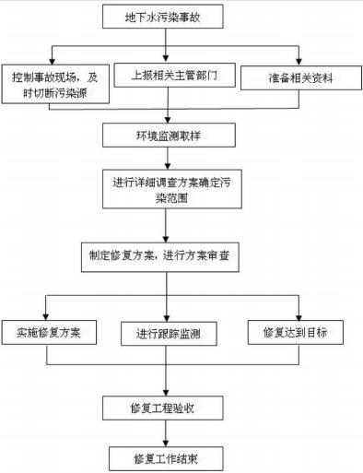
图 6.2-2 地下水污染应急治理程序图
（2）地下水污染治理措施
在突发地下水污染事故情况下，建议采取以下应急管理措施，以保护地下水环境：
① 立即启动应急预案；
② 查明并切断污染源；
③ 查明地下水污染深度、范围和程度；
④ 依据查明的地下水污染情况，合理布置浅井，并进行试抽水工作；
⑤ 依据抽水设计方案进行施工，抽出被污染的地下水体；
⑥ 将抽出的地下水进行集中收集处理，并送实验室进行化验分析；
⑦ 监测孔中的主要污染物浓度满足《地下水质量标准》（GB/T14848-2017）相关级别标准后，逐步停止抽水，并进行土壤修复治理工作。
（3）应急管理建议
① 地下水污染具有不易发现和一旦污染很难治理的特点，因此地下水污染防控应遵循源头控制、防止渗漏、污染监测和事故应急处理的主动和被动防渗相结合的原则进行。
② 地下水污染状况勘察是一项专业性很强的工作，一旦发生污染事故，应委托具有水文地质勘察资质的单位进行地下水污染勘察工作。
③ 当污染事故发生后，污染物首先渗透到不饱和层，然后依据污染物的特性、土壤结构以及场地状况等因素，污染物可能渗透至含水层，而污染地下水。为了预防项目实施产生意外泄漏，建议在厂区铺设排污管道。
（4）需注意的问题
地下水污染的治理相对于地表水来说更加复杂，在进行具体的治理时，还需要考虑以下因素：
① 在具体的地下水污染治理中，往往要多种技术结合使用。一般在治理初期，先使用物理法或水动力控制法将污染区封闭，然后尽量收集污水，最后再使用抽出处理法或原位法进行治理。
② 因为污染区域的水文地质条件和地球化学特性都会影响到地下水污染的治理，因此地下水污染的治理通常要以水文地质工作为前提。
③ 受污染地下水的修复往往还要包括土壤的修复。地下水和土壤是相互作用的，如果只治理了受污染的地下水而不治理土壤，由于雨水的淋滤或地下水位的波动，污染物会再次进入地下水体，形成交叉污染，使地下水的治理前功尽弃。
④ 对事故后果进行评估，并制定防止类似事件发生的措施。
⑤ 必要时应请求社会应急力量协助处理。

6.2.6.7 地下水污染控制措施可行性分析
本建设项目污染防治措施以“源头控制、防渗、跟踪监测”三方面为污染源控制手段，并以“实时监测、土壤修复、抽取受污染地下水”为污染发生后的应急治理手段，可有效地保障对地下水的防护。
污染源控制方面：根据本项目的工艺特征，对各生产设施、废水的存储与处理设施采用防渗措施可有效阻断液态污染物渗入地下，也是公认的较经济的防治手段，根据《石油化工企业防渗设计通则》（Q-SY1303-2010），防渗结构有刚性、柔性、人工、天然等多种方式多种组合，本次环评不提出具体结构要求，只提出防渗性能要求，业主可根据自身工艺特点自行选择防渗方式，既保证的地下水防治要求，又能使投资降到最低。通过采取防渗，例如废水处理站水池，假设直径 4m，池体防渗结构的渗透系数为 1×10 ⁻¹²cm/s，则每天渗入地下水的废水为 5.4×10⁻⁷m³/d，渗入量极少，通过地下水自身稀释后，基本不会产生影响，更不会出现污染物超标现象。
在做好防渗工作的前提下，通过厂区内各设施合理布局、合理分配、各类其他污染物有效控制（如降雨、生活垃圾）、定期对污废水装置与防渗结构检查等工作，可防止除渗漏以外其他方面对地下水的污染，即便是事故状态下，只要防渗层未被破坏，均能有效控制污染源。
为能及时发现隐蔽性的废水泄漏，通过在厂址周边布设监控井，定期监测地下水质，可补充“源头控制、防渗”等措施的不足。结合厂址区水文地质条件、污染物在含水层中的运移特征、生产装置位置，来确定监控井与厂区的位置关系，既能及时发现泄漏，有可作为地下水污染治理的抽水井。
地下水污染治理措施方面：首先应制定好合理的地下水应急预案，应包括应急指挥、环境评估、环境生态恢复、生产过程控制、安全、组织管理、医疗急救、监测、消防、工程抢险、防化、环境风险评估等各方面内容，以备不时之需。

6.2.7 运营期土壤污染防治措施

6.2.7.1 保护对象及目标
本项目保护对象为厂界外 200m 范围内的用地，项目施工、运营期间，建设用地满足《土壤环境质量 建设用地土壤污染风险管控标准（试行）》（GB36600-2018）中第二类用地筛选值相关标准。

6.2.7.2 源头控制措施
项目建设运营过程中，对土壤污染主要途径为水污染物垂直入渗进入土壤环境。故本项目对产生的废水应进行合理的治理和综合利用，尽可能从源头上减少可能污染物产生；严格按照国家相关规范要求，对该厂区采取相应的措施，以防止和降低可能污染物的跑、冒、滴、漏，将水污染物泄漏的环境风险事故降低到最低程度。

6.2.7.3 防渗措施
根据厂区可能泄漏至地面区域污染物的性质和生产单元的构筑方式，将厂区划分为重点防渗区、一般防渗区和简单防渗区。项目地下水重点污染防治区主要为生产车间，原料储存区、成品储罐区、危险废物仓库、事故应急池等采取重点防渗，企业需加强厂区重点部位防腐、防渗措施的检查，发现防渗层开裂、破损、腐蚀等情况应及时修缮、确保防渗效果，减少对土壤环境造成污染。

6.2.7.4 跟踪监测措施
为了及时准确掌握场区及周边土壤环境质量状况和土壤中污染物的动态变化，项目覆盖全场的土壤环境长期监控系统，包括科学、合理地设置土壤污染监控点，建立完善的监测制度，配备先进的检测仪器和设备，以便及时发现并及时控制。
（1）跟踪监测点布置
依据《环境影响评价技术导则土壤环境（试行）》（HJ964-2018）要求，结合项目区地质条件，项目在重点影响区污水处理站布设 1 个监测点位，土壤环境评价等级为二级，至少每 5 年开展 1 次跟踪监测，监测计划详见表6.2.7-1。
表 6.2.7-1 土壤环境监测计划一览表
序号 | 监测点位置 | 样品类型 | 监测频次 | 监测因子
T1 | 生产车间 | 柱状样 | 1次/5年 | pH、砷、镉、铬（六价）、铜、铅、汞、镍、石油烃、水溶性盐总量
（2）监测数据管理
上述监测结果应按项目有关规定及时建立档案，并定期向项目所在地生态环境主管部门汇报，对于常规监测数据应该进行公开。如发现异常或发生事故，加密监测频次，改为每年监测一次，并分析污染原因，确定泄漏污染源，及时采取应急措施。

7 环境影响经济损益分析
环境经济损益分析是环境影响评价的一项重要工作内容，其任务是评价建设项目实施后，对环境造成的损失费用和采取各种环保治理措施所能收到的环保效果及其带来的经济和社会效益，衡量建设项目的环保投资在经济上的合理性。经济效益比较直观，可以用货币形式直接计算出来，而社会效益和环境效益则很难用货币的形式表现出来。环境影响评价工作不能仅仅局限于项目投资方面显现的经济环保效益，更应该宏观的以发展的眼光看待项目建设带来的远期环保损益，必须全面规划、综合平衡、正确地把全局利益和局部利益、长远利益和近期利益有效的结合起来，实现社会效益、经济效益、环境效益的三统一。本环评主要从环境保护投资估算、投资比例及环保设施产生的经济效益、社会效益在一定程度上作定性描述和简要的定量分析。

7.1 项目经济和社会效益分析

7.1.1 项目投资经济效益分析
本项目总投资 2000 万元，根据财务评价指标，本项目运营期 10 年。存续期内，项目总收入为 11737.00 万元，总营业税金为 885.12 万元，总成本为 4620.83 万元利润为 6231.05 万元，所得税按国家规定税率为 25%，缴纳所得税约为 1557.76 万元，净利润为 4673.29 万元。从盈亏平衡分析来看，本项目具有较强的抗风险能力。本项目的建设可为企业带来可观的经济效益，同时也为国家及地方财政收入作出一定的贡献。
因此，本项目投资建设在财务上可以接受，有较好的经济效益。

7.1.2 项目社会效益分析
本项目建设符合国家和地方产业政策，并符合当地政府的整体规划。项目的建设过程中贯彻了清洁生产，同时通过建设“三废”处理设施，提高企业整体形象。该项目建成后，提高了企业的综合竞争能力，为企业进一步发展创造良好的条件，不仅具有经济效益，而且具有一定的社会效益。本项目的建设将带来以下社会效益：
（1）推进呼图壁县的整体发展，促进地方产业发展，产生明显的经济效益。
（2）项目的建设消耗大量建材、装饰材料，将扩大市场需求。
（3）项目水、电等公用工程的消耗为当地带来间接经济效益，促进区域经济发展。
（4）项目部分配套设备的购买使用，将扩大市场需求，为当地带来间接经济效益。
（5）对于项目所在的呼图壁工业园来说，该项目的建成在一定程度上加快了园区的发展，同时从产业上来说，有利于促进园区相关产业的发展。

7.2 环境效益分析

7.2.1 环保投资估算
建设项目总投资 2000 万元，本项目环保投资金额及所占比例见表 7.2.1-1，环保投资 291 万元，占工程总投资 14.55%。
表 7.2.1-1 环保设施投资一览表
项目名称 |  |  | 内容 | 投资（万元）
施工期环境保护措施 | 施工扬尘 |  | 洒水降尘，设置防尘围挡； | 8
 | 施工废水 |  | 建临时防渗沉淀池，沉淀回用 | 6
 | 施工固废 |  | 运至当地指定堆放点 | 5
运营期环境保护措施 | 废水治理 | 生活污水、生产废水 | 废水输送管道 | 10
 | 废气治理 | 动植物油回收生产线产生的恶臭、油脂烟气 | 水喷淋+活性炭吸附+15m排气筒（DA001） | 150
 |  | 罐区产生的非甲烷总烃
 |  | 生物燃料生产线产生的恶臭、非甲烷总烃
 |  | 生物燃料生产线产生的颗粒物 | 集气罩+布袋除尘器+15m排气筒（DA001）
 |  | 水溶肥生产线产生的氨气、颗粒物 | 集气罩+布袋除尘+活性炭吸附箱+15m排气筒（DA002）
 |  | 生物有机肥生产线产生的恶臭、颗粒物
 | 噪声治理 | 设备等 | 设置减振基座等 | 5
 | 固废处置 | 危险废物 | 暂存至危险废物暂存间内，定期交由有相应处理资质的单位处置 | 10
 |  | 一般固废 | 水溶肥生产线产生的下脚料、动植物油水解产生的下脚料、皂脚酸化产生的下脚料回用于生物有机肥生产线。 | 1
 |  | 生活垃圾 | 垃圾桶 | 1
 | 防渗措施 |  | 生产车间，原料储存区、成品储罐区、危险废物暂存间及事故应急池重点防渗 | 50
其他 | 环境监理 |  |  | 25
 | 环境管理、竣工环境保护验收调查费 |  |  | 20
合计 |  |  |  | 291

7.2.2 环境收益
环保工程的投入可带来良好的环境效益，主要表现在：
① 采用有效的废气治理设施，减轻了对周围大气环境质量的影响；
② 固体废物的妥善处置，避免了固废对周围环境产生二次污染；
③ 对噪声污染源采取积极的治理措施，改善车间作业环境，使厂界环境噪声符合《工业企业厂界环境噪声排放标准》（GB12348-2008）3 类标准；
④ 加强厂区环境质量的监测，将监测结果及时反馈回生产调度管理，使生产过程出现的不正常现象能够得以及时准确的纠正。

7.2.3 潜在收益分析
① 促进清洁生产，产品品质提高，销售收入增加，降低促销费用及其他公关费用。
② 企业声誉提升，社会信用度提高，订单增加，客户忠诚度提高，降低交易成本和经营风险。
③ 社会责任作为企业的战略，顺应大趋势，提高企业可持续发展的能力，树立企业文化、企业理念及培养有责任心的员工，降低管理成本，满足公众利益，更易获得公众和相关利益集团支持。

7.3 小结
通过以上分析可知，本项目建成投产后，在给企业带来可观的经济效益，增强企业的市场竞争力、有利于职工就业的同时，通过运行环保设施，实现了污染物减排和废弃物的综合利用，又增加了企业的经济效益。因此，项目建设和运行会收到明显的环境效益。

8 环境管理与监测计划

8.1 环境管理
企业环境管理的基本任务是以保护环境为目标，清洁生产为手段，发展生产与经济效益为目的，可以促进企业的生产管理、物资管理和技术管理，使资源、能源得到充分利用，降低企业能耗、物耗，减少污染物排放总量，起到保护环境，同时也使企业达到提高经济效益的目的。

8.1.1 环境管理机构
为了保证将环境保护纳入企业管理和生产计划，并制定企业管理的污染控制指标，使企业排污符合国家和地方有关排放标准，并实现企业管理总量控制，企业内部必须建立行之有效的环境管理机构。
项目环境管理采取总经理负责制，企业环境保护工作由总经理负责监督落实。各生产装置设置 1 名兼职环境管理人员负责日常环保管理工作。
（1）主管总经理职责
A.负责贯彻执行国家环境保护法、环境保护方针和政策。
B.负责建立完整的环保机构，保证人员的落实。
（2）车间环保人员职责
A.负责本部门的具体环境保护工作。
B.按照安全环保部的统一部署，提出本部门环保治理项目计划，报安全环保部及各职能部门。
C.负责本部门环保设施的使用、管理和检查，保证环保设施处于最佳状态。车间主管环保的领导和环保员至少每半个月应对所辖范围内的环保设备工作情况进行一次巡回检查。
D.参加厂内环保会议和污染事故调查，并上报本部门出现的污染事故报告。
本项目按照现代企业制度组建运行，环保工作实行总经理负责制，建立企业内部的环境保护管理机构。针对企业内部的环境管理除总经理负总责外，建议公司指定相关部门作为公司的环境管理部门，并设专职管理人员。另外，在生产车间和主要污染源均设置环境管理责任人，组成公司、车间、污染源三级环境管理体系，明确分工，各负其责。

8.1.2 各阶段环境管理要求

8.1.2.1 项目审批阶段
项目环境影响评价文件要按照环境保护部公布《建设项目环境影响评价分类管理目录》的规定，确定环境影响评价文件的类别，委托相应机构编制环境影响评价文件。
企业在委托环评文件编制后应积极配合环评编制单位查勘现场，及时提供环评文件编写所需的各类资料。
在环境影响报告书的编制和环境保护主管部门审批或者重新审核环境影响报告书的过程中，应该按规定公开有关环境影响评价的信息，征求公众意见。
企业有权要求环评文件编制及审批等单位和个人为其保守商业、技术等秘密。
环境影响评价文件，由建设单位报有审批权的生态环境行政主管部门审批，环境影响评价文件未经批准，不得开工建设，自批准之日起超过 5 年方决定该项目开工建设的，其环境影响评价文件应当报原审批部门重新审核。

8.1.2.2 建设施工阶段
项目建设中应根据环境影响评价报告中有关施工期污染防治措施及生态环境保护措施的具体要求，进行规范管理，保证守法的规范性。建设单位应会同施工单位做好环保工程设施的施工建设、资金使用情况等资料、文件的整理，建档备查，以季报的形式将环保工程进度情况上报当地环境保护主管部门。
建设单位与施工单位负责落实环境保护主管部门对施工阶段的环保要求以及施工过程中的环保措施；主要是保护施工现场周围的环境，防止对自然环境造成不应有的破坏；防止和减轻废气、污水、粉尘、噪声、震动等对周围区域的污染和危害。具体的管理要求见施工期污染防治措施分析内容。

8.1.2.3 竣工环境保护验收阶段
根据《建设项目竣工环境保护验收暂行办法》，建设项目竣工后建设单位自主开展环境保护验收及相关监督管理。
项目建设中应配套建设气、水、噪声或者固体废物污染防治设施，正式投入生产或使用之前自主开展环境保护验收，建设单位是建设项目竣工环境保护验收的责任主体，应当按照办法规定的程序和标准，组织对配套建设的环境保护设施进行验收，编制验收报告，公开相关信息，接受社会监督，确保建设项目需要配套建设的环境保护设施与主体工程同时投产或者使用，并对验收内容、结论和所公开信息的真实性、准确性和完整 性负责，不得在验收过程中弄虚作假。环境保护设施是指防治环境污染和生态破坏以及开展环境监测所需的装置、设备和工程设施等。
验收报告分为验收监测（调查）报告、验收意见和其他需要说明的事项等三项内容。
建设项目竣工环境保护验收的主要依据、验收的程序和内容具体详见《建设项目竣工环境保护验收暂行办法》中的相关要求。应当在项目产生实际污染物排放之前，按照国家排污许可有关管理规定要求，申请变更排污许可证，不得无证排污或不按证排污。建设项目验收报告中与污染物排放相关的主要内容应当纳入该项目验收完成当年排污许可证执行年报。

8.1.2.4 运营期的环境保护管理
（1）根据国家环保政策、标准及环境监测要求，制定该项目运行期环保管理规章制度、各种污染物排放控制指标；
（2）负责该项目内所有环保设施的日常运行管理，保障各环保设施的正常运行，并保证处理的规范性、台账运行规范性，处理效果检测落实情况；
（3）负责该项目运行期环境监测工作，及时掌握该项目污染状况，整理监测数据，建立污染源档案；
（4）项目运行期的环境管理由安环科承担；负责该项目内所有环保设施的日常运行管理，保障各环保设施的正常运行，并对环保设施的改进提出积极的建议；
（5）负责对职工进行环保宣传教育工作，以及检查、监督各单位环保制度的执行情况；
（6）建立健全环境台账和环境档案管理与保密制度、污染防治设施设计技术改进及运行资料、污染源调查技术档案、环境监测及评价资料、项目平面图和转移联单。
项目具体废气、废水、噪声、固体废物污染防治措施见运营期污染防治措施分析内容。

8.1.3 环境管理制度
企业应建立健全环境管理制度体系，将环保工作纳入考核体系，确保在日常运行中将环保目标落到实处。
（1）“三同时”制度
根据《建设项目环境保护管理条例》，建设项目需要配套建设的环境保护设施，必须与主体工程同时设计、同时施工、同时投产使用。项目竣工后，建设单位应当按照国务院环境保护行政主管部门规定的标准和程序，对配套建设的环境保护设施进行验收，编制验收报告。建设单位在环境保护设施验收过程中，应当如实查验、监测、记载建设项目环境保护设施的建设和调试情况，不得弄虚作假，验收报告应依法向社会公开。本项目配套建设的环境保护设施经验收合格，方可投入生产或者使用。
本项目的性质、规模、地点、生产工艺和环境保护措施等发生变动的，必须向环保部门报告，并履行相关手续，如发生重大变动并且可能导致环境影响显著变化（特别是不利环境影响加重）的应当重新报批环评。
（2）排污许可证制度
建设单位应当在项目投入生产或使用并产生实际排污行为之前申请变更排污许可证。依法按照排污许可证申请与核发技术规范提交排污许可申请，申报排放污染物种类、排放浓度等，测算并申报污染物排放量。建设单位应当严格执行排污许可证的规定，禁止无证排污或不按证排污。
（3）环保台账制度
厂内需完善记录制度和档案保存制度，有利于环境管理质量的追踪和持续改进；记录和台帐包括设施运行和维护记录、危险废物进出台帐、废水、废气污染物监测台帐、所有化学品使用台帐、突发性事件的处理、调查记录等，妥善保存所有记录、台帐及污染物排放监测资料、环境管理档案资料等。厂内环境保护相关的所有记录、台帐及污染物排放监测资料、环境管理档案资料等应妥善保存并定期上报，发现污染因子超标，要在监测数据出来后以书面形式上报公司管理层，快速果断采取应对措施。
（4）污染治理设施管理制度
项目建成后，必须确保污染处理设施长期、稳定、有效地运行，不得擅自拆除或者闲置污染处理设施，不得故意不正常使用污染处理设施。污染处理设施的管理必须与生产经营活动一起纳入单位日常管理工作的范畴，落实责任人、操作人员、维修人员、运行经费、设备的备品备件、化学药品和其他原辅材料。同时要建立岗位责任制、制定操作规程、建立管理台帐。
（5）报告制度
项目取得排污许可证后，执行排污许可证执行报告制度，执行报告按报告周期分为年度执行报告、季度执行报告和月度执行报告，建设单位应至少提交年度执行报告与季度执行报告。年度执行报告每年上报一次，季度执行报告每季度上报一次。
其中年报编制内容分为 13 个部分，包括基本生产信息，遵守法律法规情况，污染防治设施运行情况，自行监测情况，台账管理情况，实际排放情况及合规判定分析，环境保护税缴纳情况，信息公开情况，单位内部环境管理体系建设与运行情况，其他排污许可证规定的内容执行情况，其他需要说明的问题，结论，附图附件要求。季报内容至少包括污染物实际排放情况及合规判定分析，污染防治设施运行情况中异常情况的说明及所采取的措施。
（6）环保奖惩制度
企业应加强宣传教育，提高员工的污染隐患意识和环境风险意识；制定员工参与环保技术培训的计划，提高员工技术素质水平；设立岗位实责制，制定严格的奖、罚制度。建议企业设置环境保护奖励条例，纳入人员考核体系。对爱护环保设施、节能降耗、改善环境者实行奖励；对环保观念淡薄、不按环保管理要求，造成环保设施损坏、环境污染及资源和能源浪费者一律处以重罚。
（7）信息公开制度
建设单位在环评编制、审批、竣工环保验收、正常运行、取得排污许可证等各阶段均应按照有关要求，通过网站或者其他便于公众知悉的方式，依法向社会公开项目污染物排放清单，明确污染物排放的管理要求。包括工程组成及原辅材料组分要求，建设项目拟采取的环境保护措施及主要运行参数，排放的污染物种类、排放浓度和总量指标，排污口信息，执行的环境标准，环境风险防范措施以及环境监测等相关内容。
（8）加强污染物监控体系建设
企业应遵守排污许可证规定和有关标准规范，严格执行污染源自行监测和信息公开制度。企业对自行监测数据的真实性和准确性负责，并向社会主动公开自行监测数据；建立健全内部质量控制为主、外部质量监督为辅的质量管理制度。企业内部加强对污染物的监控、监测，并接受昌吉州生态环境部门监督检查。

8.2 环境监理
环境监理是工程监理的重要组成部分，应贯穿工程建设全过程。环境监理工作的主要目的是监督落实本工程环评报告中所提出的各项环保措施，将工程施工活动产生的不利影响降到最低程度。环境监理单位受业主的委托，主要在施工期间对所有实施环保项目的专业部门及工程项目承包商的环境保护工作进行监督、检查、管理。

8.2.1 监理范围及监理方式
环境监理范围：工程所在区域与工程影响的区域。
监理方式：环境监理人员常驻工地，对项目涉及区环境保护工作进行动态管理，以巡视为主，并辅助必要的仪器，随时关注各项环境测试数据。发现问题后，监理人员应立即要求承包商限期处理，并以公文函件确认，对于处理完毕的环境问题，应按期进行检验查收，将检查结果形成纪要下发承包商。

8.2.2 环境监理工作内容
（1）本项目环境监理应重点关注的主要内容
① 重点检查建设项目设计和施工过程中，项目的性质、规模、选址、平面布置、工艺及环保措施是否发生重大变动；
② 主体工程环保“三同时”落实情况；
③ 环境风险防范与事故应急设施与措施的落实情况；
④ 与环保相关的重要隐蔽工程；
⑤ 项目建设和运行过程中与公众环境权益密切相关、社会关注度高的环保措施和要求，重点检查本项目环境防护距离内是否新增环境敏感目标。
（2）施工过程中的其他环境监理内容
① 注意对环境敏感目标的保护。要监督检查施工对周围环境敏感目标的影响，落实污染防治措施，防止施工中水、土、气、渣等污染物排放对居民区等敏感目标造成污染损害。
② 对突发性的环境污染事故应立即采取应对措施，并及时向有关部门反馈、通报，做好善后工作。
③ 认真配合有关部门做好施工期间的水、气、声环境的监督监测工作。
④ 所有的监督检查计划、检查和处理情况都应当有现场的文字记录，并定期总结、归档。
（3）试运行及竣工验收阶段环境监理内容
① 检查施工所在的建筑固废、生活垃圾、工地平整的清理情况。以及被工程破坏的绿地、植被、景观的恢复程度，检查施工占领的工棚、料场、仓库等临时占地的清整情况。
② 申请试运行前，检查与主体工程同步建设的防治污染的措施是否完善。
③ 项目完成后协助建设单位申请试运行，编制环境监理阶段报告。
④ 试运行阶段，协助建设单位完善主体工程配套环保设施和生态保护措施，健全环境管理体系并有效运转。
⑤ 协助建设单位组织开展建设项目竣工环境保护验收准备工作，编制环境监理总结报告，向建设单位移交环境监理档案资料。

8.3 环境监测

8.3.1 环境监测的意义
环境监测（包括污染源监测）是企业环境保护的重要组成部分，也是企业的一项规范化制度。通过环境监测，进行数据整理分析，建立监测档案，可为污染源治理，掌握污染物排放变化规律提供依据，为上级生态环境部门进行区域环境规划、管理执法提供依据。同时，环境监测也是企业实现污染物总量控制，做到清洁生产的重要保证手段之一。

8.3.2 污染源监测计划
本项目所属生产线对应的技术规范及技术监测指南详见下表。
表 8.3.2-1 项目所属生产线对应的技术规范及技术监测指南一览表
序号 | 项目生产线 | 核发技术规范 | 技术监测指南
1 | 生物有机肥生产线 | 《排污许可证申请与核发技术规范 化肥工业-氮肥》（HJ864.1-2017）  《排污许可证申请与核发技术规范 磷肥、钾肥、复混肥料、有机肥料及微生物肥料》（HJ864.2-2018） | 《排污单位自行监测技术指南 化肥工业-氮肥》（HJ948.1-2018）  《排污单位自行监测技术指南 磷肥、钾肥、复混肥料、有机肥料及微生物肥料》（HJ1088-2020）
2 | 水溶肥生产线 | 《排污许可证申请与核发技术规范 化肥工业-氮肥》（HJ864.1-2017）  《排污许可证申请与核发技术规范 磷肥、钾肥、复混肥料、有机肥料及微生物肥料》（HJ864.2-2018） | 《排污单位自行监测技术指南 化肥工业-氮肥》（HJ948.1-2018）  《排污单位自行监测技术指南 磷肥、钾肥、复混肥料、有机肥料及微生物肥料》（HJ1088-2020）
3 | 生物燃料生产线 | 《排污许可证申请与核发技术规范 专用化学产品制造工业》（HJ1103-2020） | 《排污单位自行监测技术指南 总则》（HJ819-2017）
4 | 饲料油、磷脂油加工生产线 | 《排污许可证申请与核发技术规范 农副食品加工工业-屠宰及肉类加工工业》（HJ860.3-2018） | 《排污单位自行监测技术指南 农副食品加工工业》（HJ986-2018）
根据《环境影响评价技术导则大气环境》（HJ2.2-2018）、《环境影响评价技术导则地下水环境》（HJ610-2016）、《环境影响评价技术导则土壤环境（试行）》（HJ964-2018）等相关规范要求执行。
结合项目特点，项目污染源自行监测计划见表 8.3.2-2。
表 8.3.2-2 本项目污染源自行监测计划表
项目 | 监测对象 |  | 污染源 | 监测口 | 监测项目 | 监测频次 | 执行标准
施工期 | 废气 |  | 施工扬尘 | 施工场界 | 颗粒物 | 1次/季 | 《大气污染物综合排放标准》（GB16297-1996）
 | 噪声 |  | 施工机械 | 施工场界 | 连续等效 A 声级 | 1次/季 | 《建筑施工场界环境噪声排放标准》（GB12523-2011）
运营期 | 废气 | 有组织 | 罐底植物油、动物油回收生产线废气 | DA001 | 油脂烟气、非甲烷总烃、NH₃、H₂S、颗粒物 | 1次/半年 | 《饮食业油烟排放标准（试行）》（GB18483-2001）  《大气污染物综合排放标准（GB16297-1996）  《恶臭污染物排放标准》（GB14554-93）
 |  |  | 罐区废气
 |  |  | 生物燃料生产线废气
 |  |  | 水溶肥生产线投料废气 | DA002 | 颗粒物、NH₃、H₂S | 1次/半年 | 《大气污染物综合排放标准（GB16297-1996）  《恶臭污染物排放标准》（GB14554-93）
 |  |  | 生物有机肥生产线
 |  | 无组织 | 厂房外 | / | 非甲烷总烃 | 1次/半年 | 《挥发性有机物无组织排放控制标准》（GB37822-2019）
 |  |  | 罐区周围 | / | 非甲烷总烃 | 1次/半年
 |  |  | 厂界 | / | 非甲烷总烃、颗粒物、甲醇 | 1次/半年 | 《大气污染物综合排放标准（GB16297-1996）
 |  |  |  |  | NH₃、H₂S |  | 《恶臭污染物排放标准》（GB14554-93）
 | 噪声 |  | 生产设备 | 厂界四周 | 等效连续 A 声级 | 1次/季度 | 《工业企业厂界环境噪声排放标准》（GB12348-2008）

8.3.3 跟踪监测计划
根据《环境影响评价技术导则大气环境》（HJ2.2-2018）、《环境影响评价技术导则地下水环境》（HJ610-2016）、《环境影响评价技术导则土壤环境（试行）》（HJ964-2018）、《排污单位自行监测技术指南总则》（HJ819-2017）及《排污许可证申请与核发技术规范总则》（HJ942-2018）等相关规范要求执行。结合项目特点，项目环境质量监测计划见表 8.3.3-1。
表 8.3.3-1 环境质量监测工作计划内容
环境要素 | 监测对象 | 监测项目 | 监测频率 | 监测方式
地下水 | 地下水流方向上游、下游监控井，场地 | pH、COD、BOD₅、氨氮、悬浮物、硫酸盐、总氮、总磷、动植物油、总硬度、耗氧量、氟化物、硝酸盐、亚硝酸盐、氯化物、铁、锰、铜、锌、砷、汞、镉、六价铬、铅、石油类、挥发酚 | 1次/年 | 委托监测
土壤 | 厂区重点影响区 | pH、砷、镉、铬（六价）、铜、铅、汞、镍、石油烃、水溶性盐总量 | 1次/5年 | 委托监测

8.3.4 事故应急监测
项目事故预案中需包括应急监测程序，项目运行过程中一旦发生事故，应立即启动应急监测程序，并跟踪监测污染物的迁移情况，直到事故影响根本消除。事故应急监测方案应与当地环境监测站共同制订和实施，环境监测人员（本企业）在工作时间 10min 内、非工作时间 20min 内要到达事故现场，需实验室分析测试的项目，在采样后 24h 内必须报出，应急监测专题报告在 48h 内要报出。根据事故发生源、污染物泄漏种类的分析成果、监测事故的特征因子、监测范围应对事故附近的辐射圈周界进行采样监测。在事故单元出口、事故水池、废水排放口监测事故废水，监测因子主要包括：流量、pH 值、COD、氨氮、悬浮物、色度、BOD₅、总磷、总氮、硫化物、石油烃。监测频率初始加密监测，视污染物浓度递减。

8.4 污染源排放管理

8.4.1 污染源排放清单
根据“关于做好环境影响评价制度与排污许可制衔接相关工作的通知（环办环评〔2017〕84号）”：结合排污许可证申请与核发技术规范，核定建设项目的产排污环节、污染物种类及污染防治设施和措施等基本信息；依据国家或地方污染物排放标准、环境质量标准和总量控制要求等管理规定，按照污染源源强核算技术指南、环境影响评价要素导则等技术文件，严格核定排放口数量、位置以及每个排放口的污染物种类、允许排放浓度和允许排放量、排放方式、排放去向、自行监测计划等与污染物排放相关的主要内容。本项目全厂投运后的污染物排放清单详见下表 8.4.1-1。
表 8.4.1-1 项目建成后污染物排放清单
类型 | 排放口 | 污染源 |  | 产生污染物 | 治理措施 | 排放情况 |  |  |  | 排放标准限值 |  | 排放标准名称
 |  |  |  |  |  | 污染物 | 排放量（t/a） | 排放速率（kg/h） | 排放浓度（mg/m³） | 排放速率（kg/h） | 排放浓度（mg/m³）
有组织废气 | DA001 | 动植物油脂回收生产线 | 熔炼废气 | 油烟 | 管道收集+净电除油+二级碱液喷淋塔+除湿+活性炭吸附箱+15m高排气筒排放（DA001） | 油烟 | 6.45×10⁻³ | 1.12×10⁻³ | 0.05 | - | 2.0 | 《饮食业油烟排放标准（试行）》（GB18483-2001）
 |  |  |  | 非甲烷总烃 |  | 非甲烷总烃 | 0.53 | 0.092 | 3.68 | 10 | 120 | 《大气污染物综合排放标准（GB16297-1996）
 |  |  | 动植物油精炼恶臭 | NH₃ |  | NH₃ | 0.07 | 0.012 | 0.47 | 4.9 | - | 《恶臭污染物排放标准》（GB14554-93）
 |  |  |  | H₂S
 |  | 储罐 | 储罐呼吸废气 | 非甲烷总烃
 |  | 生物燃料 | 恶臭 | NH₃ |  | H₂S | 0.13 | 0.023 | 0.9 | 0.33 | -
 |  |  |  | H₂S
 |  |  | 加热废气 | 非甲烷总烃
 |  |  | 投料、破碎废气 | 颗粒物 | 集气罩收集+布袋除尘器，处理后汇集到DA001排放口排放 | 颗粒物 | 0.02 | 3.47×10⁻³ | 0.69 | 3.5 | 120 | 《大气污染物综合排放标准（GB16297-1996）
 | DA002 | 水溶肥生产线 | 投料废气 | 颗粒物 | 集气罩收集+布袋除尘器+活性炭吸附 | 颗粒物 | 0.07 | 0.01 | 2.43 | 3.5 | 120 | 《大气污染物综合排放标准（GB16297-1996）
 |  |  | 呼吸口废气 | NH₃ |  | NH₃ | 0.025 | 4.34×10⁻³ | 0.87 | 4.9 | - | 《恶臭污染物排放标准》（GB14554-93
 |  | 生物有机肥生产线 | 发酵废气 | NH₃
 |  |  |  | H₂S |  | H₂S | 3.28×10⁻⁴ | 5.69×10⁻⁵ | 0.01 | 0.33 | -
 |  |  | 加工废气 | 颗粒物
无组织废气 |  | 动植物油脂生产线 | 熔炼废气 | 油烟 | 强化通风 | 油烟 | 2×10⁻³ | 3.47×10⁻⁴ | - | - | - | -
 |  |  |  | 非甲烷总烃
 |  |  | 精炼恶臭 | NH₃ |  | 非甲烷总烃 | 0.8 | 0.14 | - | - | 4.0 | 《大气污染物综合排放标准（GB16297-1996）
 |  |  |  | H₂S
 |  | 生物燃料生产线 | 恶臭 | NH₃
 |  |  |  | H₂S |  | NH₃ | 0.168 | 0.029 | - | - | 1.5 | 《恶臭污染物排放标准》（GB14554-93）
 |  |  | 加热废气 | 非甲烷总烃 |  | H₂S | 0.01413 | 2.45×10⁻³ | - | - | 0.06
 |  |  | 投料、破碎废气 | 颗粒物 |  | 颗粒物 | 0.2 | 0.03 | - | - | 1.0 | 《大气污染物综合排放标准（GB16297-1996）  ）
 |  |  | 挥发废气 | 甲醇 |  | 甲醇 | 5×10⁻³ | 8.68×10⁻⁴ | - | - | 12
 |  | 水溶肥生产线 | 投料废气 | 颗粒物 | 强化通风 | 颗粒物 | 0.7403 | 0.13 | - | - | 1.0
 |  |  | 呼吸口废气 | NH₃
 |  | 生物有机肥生产线 | 发酵废气 | NH₃ |  | NH₃ | 3.69×10⁻³ | 6.41×10⁻⁴ | - | - | 1.5 | 《恶臭污染物排放标准》（GB14554-93）
 |  |  |  | H₂S
 |  |  | 加工废气 | 颗粒物 |  | H₂S | 4.8×10⁻⁵ | 8.33×10⁻⁶ | - | - | 0.06
 |  | 油类储存 | 储存废气 | 非甲烷总烃 |  | 非甲烷总烃 | 0.232 | 0.04 | - | - | 4.0 | 《大气污染物综合排放标准（GB16297-1996）
废水 |  | 生活污水 |  | CODcr | 直接通入园区下水管网最终进入园区污水处理厂 | CODcr | 0.35 | - | - | - | 500 | 《污水综合排放标准》（GB8978-1996）
 |  |  |  | BOD₅ |  | BOD₅ | 0.25 | - | - | - | 300
 |  |  |  | SS |  | SS | 0.20 | - | - | - | 400
 |  |  |  | NH₃-N |  | NH₃-N | 0.04 | - | - | - | -
固废 |  | 危险废物 |  | 废活性炭 | 分类暂存于危废暂存间内，定期交由有资质的单位处理 | 废活性炭 | 6 | - | - | - | - | -
 |  |  |  | 废机油 |  | 废机油 | 1 | - | - | - | -
 |  |  |  | 含油清洗储罐废水 | 清洗完成后委托具有相应处理资质的单位进行处置，不在厂区储存 | 含油清洗储罐废水 | 0.3 | - | - | - | -
 |  | 一般工业固废 |  | 水溶肥生产产生的下脚料 | 回用于生物有机肥生产线，不外排 | 水溶肥生产产生的下脚料 | 0 | - | - | - | - | -
 |  |  |  | 动植物油水解产生的下脚料 |  | 动植物油水解产生的下脚料 | 0 | - | - | - | -
 |  |  |  | 皂脚酸化产生的下脚料 |  | 皂脚酸化产生的下脚料 | 0 | - | - | - | -
 |  | 生活垃圾 |  |  | 园区环卫部门统一清运 | 生活垃圾 | 9 | - | - | - | - | -

8.4.2 信息公开
根据《企业环境信息依法披露管理办法》相关规定，企业事业单位应当建立健全本单位环境信息公开制度，制定机构负责本单位环境信息公开日常工作，并按照准则编制年度环境信息依法披露报告和临时环境信息依法披露报告，并上传至企业环境信息依法披露系统。应当于每年 3 月 15 日前披露上一年度 1 月 1日至 12 月 31 日的环境信息，企业年度环境信息依法披露报告应当包括以下内容：
（1）企业基本信息，包括企业生产和生态环境保护等方面的基础信息；
（2）企业环境管理信息，包括生态环境行政许可、环境保护税、环境污染责任保险、环保信用评价等方面的信息；
（3）污染物产生、治理与排放信息，包括污染防治设施，污染物排放，有毒有害物质排放，工业固体废物和危险废物产生、贮存、流向、利用、处置，自行监测等方面的信息；
（4）碳排放信息，包括排放量、排放设施等方面的信息；
（5）生态环境应急信息，包括突发环境事件应急预案、重污染天气应急响应等方面的信息；
（6）生态环境违法信息；
（7）本年度临时环境信息依法披露情况；
（8）法律法规规定的其他环境信息。
如若公司的环境信息发生变更或有新生成时，应在环境信息生成或者变更之日起三十日内予以公开。环境保护主管部门应当宣传和引导公众监督企业事业单位环境信息公开工作。

8.4.3 污染物排放口设置及规范化管理
本项目应按《环境保护图形标志-排放口（源）》（GB15562.1-1995）规定的图形，在各气、水、声排污口（源）挂牌标识，做到各排污口（源）的环保标志明显，便于企业管理和公众监督。
列入总量控制污染物的排污口为管理的重点，排污口应便于采样与计量监测，便于日常现场监督检查。排污口位置必须合理确定，按（环监〔1996〕470 号）文件要求进行规范化管理。
污染物排放口的环保图形标志牌应设置在靠近采样点的醒目位置处，标志牌设置高度为其上缘距地面约 2m。
重点排污单位的污染物排放口或固体废物贮存处置场地以设置立式标志牌为主，一般排污单位的污染物排放口或固体废物贮存处置场地可以根据情况设置立式或平面固定式标志牌。一般污染物排放口或固体废物贮存堆放场地设置提示性环境保护图形标志牌。环境保护图形标志具体设置图形见表 8.4.3-1。
表 8.2.4-1 环境保护图形标志设置图形表
序号 | 提示图形符号背景颜色：绿色，图形颜色：白色 | 警告图形符号背景颜色：黄色，图形颜色：黑色 | 名称 | 功能
1 |  |  | 废气排放口 | 表示废气向大气排放
2 |  |  | 废水排放口 | 表示废水向水体排放
3 |  |  | 一般固体废物储存 | 表示固废储存处置场所
4 | / |  | 危险废物储存 | 表示固体废物储存处置场所
5 |  |  | 噪声源 | 表示噪声向外环境排放

8.5 竣工验收管理
根据《建设项目竣工环境保护验收暂行办法》建设项目竣工后，建设单位应当如实查验、监测、记载建设项目环境保护设施的建设和调试情况，编制验收监测（调查）报告。建设单位不具备编制验收监测（调查）报告能力的，可以委托有能力的技术机构编制，建设单位对受委托的技术机构编制的验收监测（调查）报告结论负责。
环境保护设施未与主体工程同时建成的，或者应当取得排污许可证但未取得的，建设单位不得对该建设项目环境保护设施进行调试。调试期间，建设单位应当对环境保护设施运行情况和建设项目对环境的影响进行监测。
建设项目配套建设的环境保护设施竣工后，公开竣工日期；对建设项目配套建设的环境保护设施进行调试前，公开调试的起止日期；验收报告编制完成后 5个工作日内，公开验收报告，公示的期限不得少于 20 个工作日。
本项目环境保护设施“三同时”验收一览表见表8.5.1-1。
表 8.5.1-1 本项目环境保护竣工验收“三同时”一览表
类型 | 排放口 | 污染源 |  | 主要污染物 | 污染防治措施 | 验收执行标准限值 |  | 验收执行标准名称
 |  |  |  |  |  | 排放速率（kg/h） | 排放浓度（mg/m³）
有组织废气 | DA001 | 动植物油脂回收生产线 | 熔炼废气 | 油烟 | 管道收集（收集效率95%）+净电除油（处理效率85%）+二级碱液喷淋塔+除湿+活性炭吸附箱（处理效率95.6%）+1根15m高排气筒（DA001）排放 | - | 2.0 | 《饮食业油烟排放标准（试行）》（GB18483-2001）
 |  |  |  | 非甲烷总烃 |  | 10 | 120 | 《大气污染物综合排放标准（GB16297-1996）
 |  |  | 动植物油精炼恶臭 | NH₃ |  | 4.9 | - | 《恶臭污染物排放标准》（GB14554-93）
 |  |  |  | H₂S |  | 0.33 | -
 |  | 储罐 | 储罐呼吸废气 | 非甲烷总烃 |  | 10 | 120 | 《大气污染物综合排放标准（GB16297-1996）
 |  | 生物燃料 | 恶臭 | NH₃ |  | 4.9 | - | 《恶臭污染物排放标准》（GB14554-93）
 |  |  |  | H₂S |  | 0.33 | -
 |  |  | 加热废气 | 非甲烷总烃 |  | 10 | 120 | 《大气污染物综合排放标准（GB16297-1996）
 |  |  | 投料、破碎废气 | 颗粒物 | 集气罩收集（收集效率90%）+布袋除尘器（处理效率99%）+1根排气筒（DA001）排放 | 3.5 | 120 | 《大气污染物综合排放标准（GB16297-1996）
 | DA002 | 水溶肥生产线 | 投料废气 | 颗粒物 | 集气罩收集（收集效率90%）+布袋除尘器（处理效率99%）+活性炭吸附（处理效率24%）+1 根 15m 高排气筒（DA002）排放 | 3.5 | 120 | 《大气污染物综合排放标准（GB16297-1996）
 |  |  | 呼吸口废气 | NH₃ |  | 4.9 | - | 《恶臭污染物排放标准》（GB14554-93
 |  | 生物有机肥生产线 | 发酵废气 | NH₃
 |  |  |  | H₂S |  | 0.33 | -
 |  |  | 加工废气 | 颗粒物 |  | 3.5 | 120 | 《大气污染物综合排放标准（GB16297-1996）
无组织废气 |  | 动植物油脂生产线 | 熔炼废气 | 油烟 | 强化通风 | - | - | -
 |  |  |  | 非甲烷总烃 |  | - | 4.0 | 《大气污染物综合排放标准（GB16297-1996）
 |  |  | 精炼恶臭 | NH₃ |  | - | 1.5 | 《恶臭污染物排放标准》（GB14554-93）
 |  |  |  | H₂S |  | - | 0.06
 |  | 生物燃料生产线 | 恶臭 | NH₃ |  |  | 1.5
 |  |  |  | H₂S |  | - | 0.06
 |  |  | 加热废气 | 非甲烷总烃 |  | - | 4.0 | 《大气污染物综合排放标准（GB16297-1996）
 |  |  | 投料、破碎废气 | 颗粒物 |  | - | 1.0
 |  |  | 挥发废气 | 甲醇 |  | - | 12
 |  | 水溶肥生产线 | 投料废气 | 颗粒物 | 强化通风 | - | 1.0
 |  |  | 呼吸口废气 | NH₃ |  |  | 1.5 | 《恶臭污染物排放标准》（GB14554-93）
 |  | 生物有机肥生产线 | 发酵废气 | NH₃ |  | - | 1.5
 |  |  |  | H₂S |  | - | 0.06
 |  |  | 加工废气 | 颗粒物 |  | - | 1.0 | 《大气污染物综合排放标准（GB16297-1996）
 |  | 油类储存 | 储存废气 | 非甲烷总烃 |  | - | 4.0
 |  | 厂房外 |  | 非甲烷总烃 | - | - | 60（监控点处1h平均浓度值）  20（监控点处任意一次浓度值） | 《挥发性有机物无组织排放控制标准》（GB37822-2019）表A.1 要求
废水 |  | 生活污水 |  | CODcr | 直接通入园区下水管网最终进入园区污水处理厂 | - | 500 | 《污水综合排放标准》（GB8978-1996）
 |  |  |  | BOD₅ |  | - | 300
 |  |  |  | SS |  | - | 400
 |  |  |  | NH₃-N |  | - | -
固废 |  | 危险废物 |  | 废活性炭 | 废活性炭、废机油分类暂存于危废暂存间内，定期交由有资质的单位处理 | - | - | 按照环评要求进行
 |  |  |  | 废机油 |  | - | -
 |  |  |  | 含油清洗储罐废水 | 含油清洗储罐废水：清洗完成后委托具有相应处理资质的单位进行处置，不在厂区储存 | - | -
 |  | 一般工业固废 |  | 水溶肥生产产生的下脚料 | 水溶肥生产产生的下脚料、动植物油水解产生的下脚料及皂脚酸化产生的下脚料回用于生物有机肥生产线，不外排 | - | - | 按照环评要求进行
 |  |  |  | 动植物油水解产生的下脚料 |  | - | -
 |  |  |  | 皂脚酸化产生的下脚料 |  | - | -
 |  | 生活垃圾 |  |  | 生活垃圾经收集后由园区环卫部门统一清运 | - | - | 按照环评要求进行

8.6 排污许可衔接
2016 年 11 月，国务院办公厅发布了《控制污染物排放许可制实施方案》，方案指出：“环境影响评价制度是建设项目的环境准入门槛，排污许可制是企事业单位生产运营期排污的法律依据，必须做好充分衔接，实现从污染预防到污染治理和排放控制的全过程监管。新建项目必须在发生实际排污行为之前申领排污许可证，环境影响评价文件及批复中与污染物排放相关的主要内容应当纳入排污许可证，其排污许可证执行情况应作为环境影响后评价的重要依据。”
排污许可制是企事业单位生产运营期排污的法律依据，是确保环境影响评价提出的污染防治设施和措施落实落地的重要保障。建设单位在报批本项目环境影响报告书时，应当登陆建设项目环评审批信息申报系统，在线填报相关信息并对信息的真实性、准确性和完整性负责。
因此，本项目在报批环评报告书后，应按照相关要求尽快申领排污许可证，作为本项目合法运行的前提，排污许可证申请及核发按《排污许可证申请与核发技术规范专用化学产品制造工业》（HJ1103-2020）填报执行。

9 环境影响评价结论

9.1 项目概况
（1）项目名称：新疆嘉宏生物科技有限公司废弃动植物油脂等资源循环再利用项目；
（2）建设单位：新疆嘉宏生物科技有限公司；
（3）建设性质：新建；
（4）建设规模：拟建生物有机肥生产线 1 套、水溶肥生产线 1 套、生物燃料生产线 1 套及饲料油、磷脂油加工生产线 1 套，新建封闭式钢结构厂房 2座，其中：有机肥、水溶肥加工车间总面积为3000m²。油脂加工车间总面积为2000m²，及配套附属设施建设；
（5）建设地点：项目厂址位于新疆维吾尔自治区昌吉州呼图壁工业园西区内，厂址东侧为呼图壁县安泰水泥有限责任公司，南侧紧邻爱特路，西侧紧邻园区道路，北侧为新疆助农丰节水管材有限责任公司，厂址中心地理坐标为：E86°35'13.264"，N44°16'43.095；

9.2 环境质量现状
（1）生态现状
项目评价范围内无国家法定的保护区域和需保护的珍稀动植物，生态敏感程度为一般区域，其对生态环境的负面影响较小。
（2）地下水环境质量现状
项目所在地地下水水质能够满足《地下水质量标准》（GB/T14848-2017）Ⅲ 类标准要求。
（3）环境空气质量现状
项目所在区域环境空气质量中，本工程所在区域不达标的污染物 PM_{2.5}、PM₁₀ 项目所在区域属于不达标区域。
根据大气补充监测分析结果可知，各监测点位硫酸雾、氨、硫化氢、甲醇满足《环境影响评价技术导则——大气环境》（HJ2.2-2018）中附录 D 其他污染物空气质量浓度参考限值要求；非甲烷总烃满足《大气污染物综合排放标准详解》国家环境保护局科技标准司中推荐的浓度；TSP满足《环境空气质量标准》（GB3095-2012）中的二级标准限值要求。
（4）声环境质量现状
根据噪声环境现状监测，项目厂区周界各监测点位昼夜间声环境现状均满足《声环境质量标准》（GB3096-2008）3 类标准，表明该区域内声环境质量现状符合功能区声环境质量要求。
（5）土壤环境质量现状
项目土壤各监测因子浓度均满足《土壤环境质量建设用地土壤污染风险管控标准（试行）》（GB36600-2018）第二类用地筛选值标准，该区域土壤环境质量较好。

9.3 施工期环境影响评价结论

9.3.1 环境空气
项目厂区施工场地均距居民区较远，施工中采取洒水降尘等措施后，施工扬尘对居民影响较小。

9.3.2 水环境
项目施工过程中的废水主要来自暴雨的地表径流、建筑工地废水和生活污水。施工废水回用于施工场地洒水抑尘，不外排，施工期生活污水经临时沉淀池收集后排入园区污水管网，施工期间严格执行施工期的环保措施，不会对周边环境产生不利影响。

9.3.3 声环境
本项目施工作业噪声主要来自施工机械。通过选择低噪声设备，加强施工机械与车辆的维修与保养等措施后，且项目厂区施工场地均距居民区较远，工程施工期间产生的施工噪声对其影响较小。

9.3.4 固体废物
施工过程中的固体废物建筑垃圾和施工人员产生的生活垃圾等，项目整个施工期，建筑垃圾统一收集，按相关部门的要求送指定的建筑垃圾填埋场处理，对环境影响不大。生活垃圾送当地环卫部门处理，在采取上述措施后，固体废物不会对环境造成影响。

9.4 环境影响及保护措施分析结论

9.4.1 废气
本项目动植物油脂回收生产线产生的油脂烟气、非甲烷总烃及恶臭气体、罐区储罐呼吸产生的非甲烷总烃、生物燃料生产线产生的恶臭及非甲烷总烃共用一套环保设备，经管道收集后采用“净电除油（处理效率85%）+二级碱液喷淋塔+除湿+活性炭吸附箱（处理效率95.6%）”处理后，经1根15m高排气筒（DA001）排放，本项目生物燃料生产线产生的颗粒物经集气罩收集后采用布袋除尘器（处理效率99%）处理后通入DA001排气筒排放。经措施处理后，油脂烟气排放浓度满足《饮食业油烟排放标准（试行）》（GB18483-2001）表 2 限值，颗粒物及非甲烷总烃排放浓度满足《大气污染物综合排放标准（GB16297-1996）表 2 中二级限值，NH₃、H₂S 排放速率满足《恶臭污染物排放标准》（GB14554-93）表 2 中排放限值。
本项目水溶肥生产线产生的颗粒物、NH₃、生物有机肥产生的恶臭及颗粒物经集气罩收集后采用“布袋除尘器（处理效率99%）+活性炭吸附（处理效率24%）”处理后，经1 根 15m 高排气筒（DA002）排放。经措施处理后颗粒物及非甲烷总烃排放浓度满足《大气污染物综合排放标准（GB16297-1996）表 2 中二级限值，NH₃、H₂S 排放速率满足《恶臭污染物排放标准》（GB14554-93）表 2 中排放限值。

9.4.2 废水
本项目产生的废水主要为熔炼废水、皂脚酸化废水及生活污水，生产废水回用于水溶肥生产线，不外排；生活污水直接排入园区污水管网，最终进入园区污水处理厂处理。

9.4.3 噪声
本项目高噪声设备主要包括生产车间内输送泵、送风机等各类机械动力设备，噪声值均大于 75dB（A）。项目所有生产设备均设置于厂房内，并设置基础减震、泵类采用柔性连接、风机加装消声器等隔声降噪措施，采取以上措施后，项目噪声源对厂区各厂界评价点的昼间噪声预测值及夜间噪声预测值均能够满足《工业企业厂界环境噪声排放标准》（GB12348-2008）3 类标准要求。

9.4.4 固体废物
本项目产生的固体废物主要为一般固体废物、危险废物及生活垃圾。本项目产生的一般固体废物主要有：水溶肥生产线产生的下脚料、动植物油水解产生的下脚料、皂脚酸化产生的下脚料及生活垃圾等，项目产生的一般固体废物首先考虑综合利用，水溶肥生产线产生的下脚料、动植物油水解产生的下脚料、皂脚酸化产生的下脚料回用于生物有机肥生产线。产生的生活垃圾经场内垃圾桶收集后由园区环卫部门统一清运。
本项目产生的危险废物主要有：废活性炭、废机油、储罐清洗含油废水等，废活性炭、废机油收集后分类暂存厂区危险暂存间，定期委托有资质的单位处置；待储罐清洗完成后，拉运至资质单位处置，不在厂区储存。

9.4.5 地下水、土壤
（1）对工艺、管道、设备、污水储存及处理构筑物采取相应措施，防止和降低污染物跑、冒、滴、漏，将污染物泄漏的环境风险事故降到最低程度。
（2）管线敷设尽量采用“可视化”原则，即管道尽可能地上敷设，做到污染物“早发现、早处理”，减少由于埋地管道泄漏而造成的地下水污染。
（3）按照非污染防治区、一般污染防治区和重点污染防治区，合理划分项目的污染防治分区，一般污染防治区防渗层的防渗性能不低于 1.5m 厚渗透系数为 1.0×10 ⁻⁷cm/s 的黏土层的防渗性能；重点污染防治区防渗层的防渗性能不低于 6.0m 厚渗透系数为 1.0×10 ⁻⁷cm/s 的黏土层的防渗性能，防渗设施的设计使用年限不低于相应设备、地下管道或建、构筑物的设计使用年限。

9.5 环境管理与经济损益结论

9.5.1 环境管理
环境管理是企业管理的一项重要内容，加强环境监管力度，是实现环境、生产、经济协调发展和走可持续发展道路的重要措施。
环境监理工作由建设单位选择有资质的环境监理机构承担。环境监理机构依法对施工单位、承包商、供应商执行国家环保法律、法规、制度、标准、规范的情况进行监督检查。施工期环境监理内容主要包括环保达标监理和环保工程监理。环保达标监理是使主体工程的施工符合环境保护的要求，施工场地周围环境满足环境质量标准的要求。
本项目运营期环境监测工作由有资质的环境监测部门实施监测，负责对企业总排口、各装置废水、废气和企业噪声等进行必要的监测，完成常规环境监测任务，在突发性污染事故中负责对大气、水体环境进行及时监测。

9.5.2 环境经济损益分析
本项目环保投资 291 万元，环保投资占总投资 14.55%。项目的建设对促进地方经济发展和环境保护起到积极的推动作用，具有巨大社会经济效益。

9.6 结论与建议

9.6.1 结论
本项目建设符合国家产业政策及相关专项发展规划，符合当地区域发展规划、环保规划等。环境质量现状满足环境功能区要求。
本项目采用先进的工艺技术和设备，所采取的环保措施可行，废水和废气满足达标排放要求，工业固体废物的处理处置符合“资源化、减量化、无害化”原则，总量控制因子满足总量控制要求。经定量预测和分析，本项目排放污染物对大气、声环境、水环境及生态环境等的影响较小，本项目建成不会改变所在区域环境功能区的质量。项目采取环境风险防范及减缓措施后，项目环境风险可防可控，评价区域内公众支持工程的建设；项目的选址合理可行。
因此，在本项目认真落实各项环保措施及生态减缓措施、环境风险防范措施及应急管理措施以及本报告书建议、落实项目排水设施的设计、事故水防控体系的设计与执行完整前提下，从环境保护的角度，本项目的建设是可行的。

9.6.2 建议
（1）建设单位应进一步完善工业区内水体风险防控方案，确保本项目在风险状况下，事故物料或污水不入地表水。
（2）地方政府主管部门应加强固体废物运输过程的管理，确保装卸、运输全部密闭操作，避免粉尘污染。
（3）建设单位应确保装置正常生产，各项污染治理设施正常运行、各项污染物排放稳定达标，并认真执行本报告提出的环境管理要求与监测计划。
（4）设计、施工和监理单位在设计、施工中要严格按照防火安全设计规范进行设计和施工，保证施工质量，严格管理，提高操作人员素质水平，以减少事故发生的概率。
（5）工程建成后，应加强日常环保及安全设施的管理，使项目的环保及风险措施能够稳定有效地发挥控制污染和防范风险的作用。
（6）建设单位应按规定配备个体防护用品，建立健全事故应急预案并与周边企业联动、定期演练，杜绝人员伤亡事故的发生。
（7）按照“企业自救、属地为主、分级响应、区域联动”的原则，企业应进一步完善突发环境事故应急预案，确保实现与地方政府或相关管理部门突发环境事故应急预案的有效衔接与联动，降低风险事故的影响。

